**中国高考志愿大数据分析报告（2022）**

**2022年9月**

中国教育在线**·**掌上高考

高考大数据分析与应用课题组

版权说明

本报告版权属于掌上高考，并受法律保护。转载、摘编或以其他方式使用本报告文字、数据或者观点的，应注明“来源：掌上高考”。违反上述声明者，将追究其相关法律责任。

报告资料数据来源说明

本报告资料数据主要采用教育部、各省教育考试院公开数据及掌上高考各平台统计数据。其中高等教育情况数据主要来自教育部各年度教育发展统计公报及教育统计数据。各省份高考报名及录取情况等数据均采用各省教育考试院公布数据。

模拟填报相关数据均根据使用“掌上高考模拟报志愿系统”的278万用户普通类常规批次（不含在提前批次招生的艺术体育类及各特殊类型招生）模拟志愿表统计。数据收集时间为2022年6月20日至8月10日。收集方式及内容为集中填报期间，考生根据实际高考成绩，主动在系统填写的省份、分数、科类、模拟填报院校及专业信息，需要说明的是**用户填报一个志愿单位计为一次模拟填报，若多份志愿表中存在相同填报结果的，只计一次，不重复计算。**这样可以真实反映2022年考生志愿填报的基本情况。

附录一及附录二有关数据均来自掌上高考招生E答系统与掌上高考直播平台统计。

除特殊说明外，本报告数据来源均为掌上高考各平台，包括掌上高考模拟报志愿系统、掌上高考招生E答系统、掌上高考直播平台。

**本报告根据用户使用“掌上高考模拟报志愿系统”进行的模拟填报情况统计，不代表考生最终实际填报情况。**

本报告均由掌上高考高考大数据分析与应用课题组独立完成。

2022年9月20日

**前　言**

　2022年全国高考报名人数再创新高，达到1193万，比去年增加115万。随着高考报名人数的增长，近年高校招生录取率不断攀升，并实现了高等教育从大众化向普及化阶段的历史性跨越。高等教育规模不断扩大，使长期存在的升学压力得到了一定程度的减缓。但是由于高等教育资源分布的不均衡，以及人们对更好大学、更高质量教育的追求，升学竞争压力短时间内仍将继续存在。

近年来，家长考生对于志愿填报重视程度不断增强，且教育主管部门及高校高中不断优化招生宣传服务，家长考生对于志愿填报的认识也在不断提高。随着高考综合改革的全面推进，今年6月又有8省份宣布将于本年秋季学期启动新高考改革，至此全国已有29省份实施新高考。这也意味着以分类考试、综合评价、多元录取为主要方向的新高考体系基本形成，目前全国绝大部分省份已经进入了新高考时代。此次改革是提高人才选拔水平的重大举措，在注重考察学生综合素质，尊重学生自主选择权利的同时，对考试模式、志愿设置及录取规则等多方面进行调整，这也给考生和家长填报志愿带来了难度。

　　因此，充分应用往年录取数据指导志愿填报，并通过大数据分析手段降低志愿填报难度, 帮助考生科学合理填报志愿，及促进高校招生工作持续健康发展，都有着极为重要的意义。随着2022年高考落幕，掌上高考团队根据各平台高校招生录取数据，对今年考生志愿填报行为进行大数据统计和分析，以期从不同方面解读高考，供全国家长考生、高中高校以及考试招生机构等参考。

**目　录**

**第一章：高等教育基本情况**

1、普通高等学校情况

2、14省份大学生数量超百万

３、26省份本科在校生占比超专科

４、各省双一流高校情况

５、2022年高考招生录取情况

（1）高考报名人数再创新高

（2）多省本科录取率超四成

（3）全国本科招生人数占比下降9%

**第二章：模拟志愿填报大数据统计**

**一、统计对象基本情况**

1、用户科类情况

2、各省用户模拟志愿表数量占比情况

3、用户成绩分布情况

**二、用户模拟填报情况分析**

1、模拟填报最多的前50名本科高校

２、模拟填报最多的前50名专科高校

３、“双一流”高校模拟填报前20院校

5、各类型院校模拟填报情况

**三、热门专业填报情况**

1、本科热门专业模拟填报前50

2、专科热门专业模拟填报前50

**四、用户择校地区倾向**

1、全国用户模拟填报十大热门省份

2、全国用户模拟填报十大热门城市

3、各省份省内外院校模拟填报占比

**第三章：部分省市用户模拟填报情况**

浙江用户模拟填报情况

上海用户模拟填报情况

北京用户模拟填报情况

山东用户模拟填报情况

天津用户模拟填报情况

福建用户模拟填报情况

湖南用户模拟填报情况

重庆用户模拟填报情况

广东用户模拟填报情况

江苏用户模拟填报情况

湖北用户模拟填报情况

河北用户模拟填报情况

辽宁用户模拟填报情况

陕西用户模拟填报情况

安徽用户模拟填报情况

江西用户模拟填报情况

贵州用户模拟填报情况

甘肃用户模拟填报情况

山西用户模拟填报情况

云南用户模拟填报情况

河南用户模拟填报情况

四川用户模拟填报情况

黑龙江用户模拟填报情况

吉林用户模拟填报情况

广西用户模拟填报情况

**附录一：近六成高校采用智能信息化手段服务考生咨询**

　 1、报考阶段用户咨询需求巨大且迫切

2、安徽、山西用户今年增幅较大

３、学校专业相关问题最受用户关注

４、西部地区用户咨询热情高

5、全国用户平均在线咨询回复率接近九成

6、全国高校平均在线咨询回复率达到94.8%

**附录二：直播成高校做好招生服务及对外宣传重要窗口**

1、招生直播成高校品牌活动

2、高校直播最受家长考生信任和重视

３、招生直播观看人数较往年增长102%

４、出分前后用户关注高校直播更加强烈

5、超八成用户使用手机等移动设备观看直播

6、用户最关注本科院校录取分数

7、用户最关注专科院校专业及就业

**第一章：高等教育基本情况**

**1、普通高等学校情况**

根据教育部公布数据，截至2022年6月30日，全国普通高等学校2759所，其中本科院校1270所、高职（专科）院校1489所。从全国本专科高校数量占比来看，本科高校占比46.03%，专科高校占比53.97%。从2022年各省高校数量来看，超过百所的省份共有12个。其中江苏省以168所的总量，居全国第一。此外高校数量较多的省份还有广东、河南、山东等省份，高校数量均在150所以上。

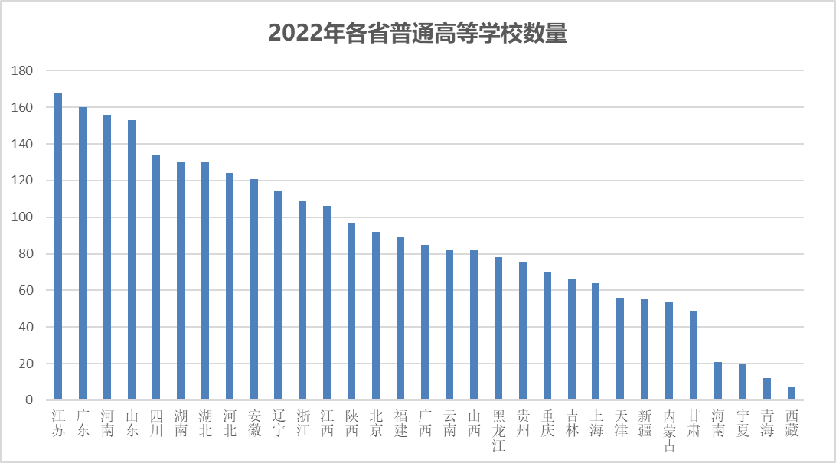

　从各省本专科院校情况看，大部分省份以专科院校居多。全国范围内，本科高校占比在50%以上（含）的省份共有10个。其中北京本科高校占比最高，为72.8%；其次是上海，本科高校占比62.5%，排名第三的是陕西，本科高校占比58.8%，接近六成。其余占比超过一半的省份分别是吉林、西藏、辽宁、浙江、天津、湖北、黑龙江等。

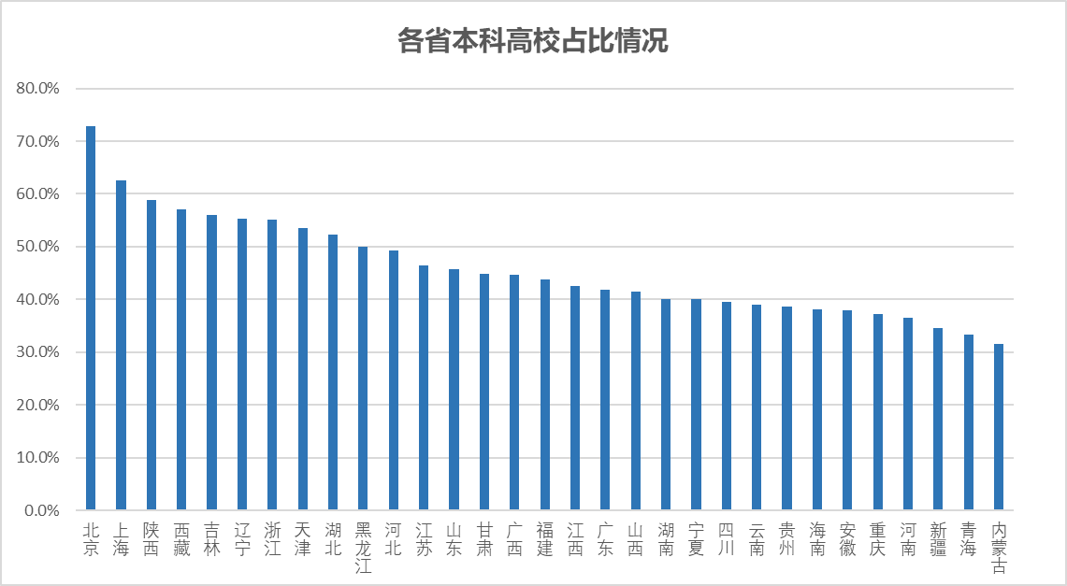

**2、14省份大学生数量超百万**

　由于高等教育资源配置的不均衡以及各省高等教育发展水平的差异，各省在校大学生人数方面也存在较大差异。根据教育部目前公布的2020年各省普通本专科在校学生数统计，全国共有14省份大学生数量在百万以上，其中超过200万人的有四个省份，分别是河南、广东、山东、江苏。

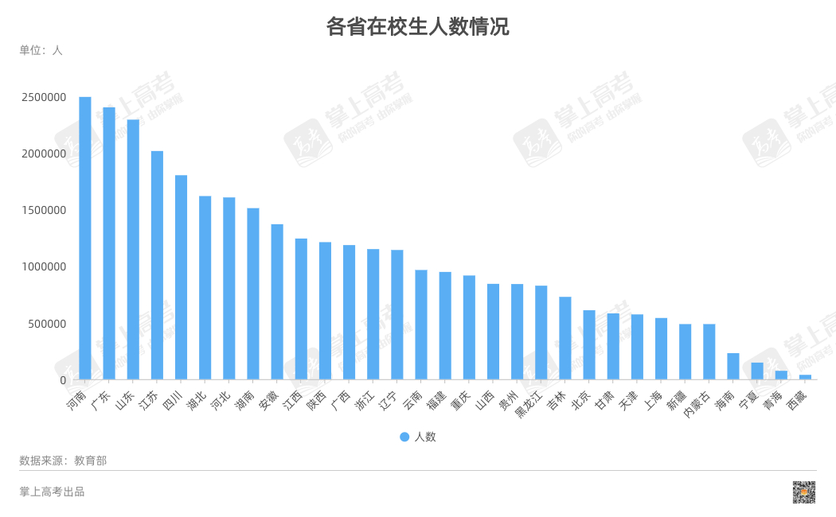

一般情况下，高校数量越多的省份，在校大学生数量越多。江苏、广东、山东、河南等省份，高校数量居于全国前列，因此本专科在校生人数也相对较多。

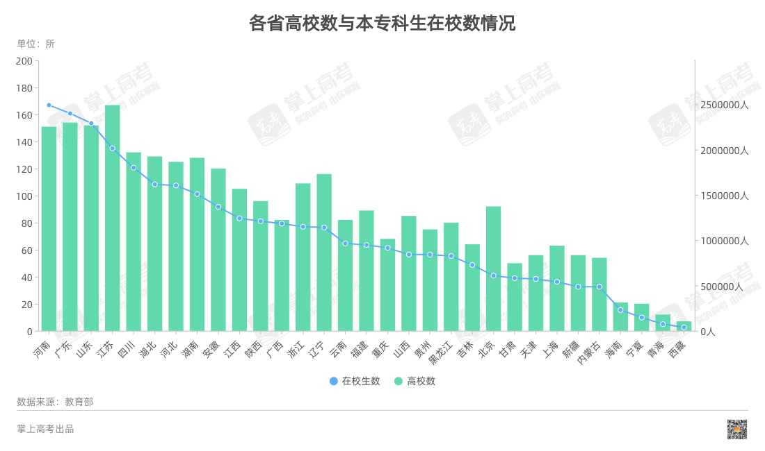

**３、26省份本科在校生占比超专科**

在各省本专科在校生人数比例方面，北京市高校本科生占比超过88%，位列全国第一。此外上海、西藏、吉林、黑龙江、天津、山西、辽宁、宁夏等8省份本科生占比也均超过六成。从全国范围看，除了山东、江西、新疆、广西、贵州等5省份，全国各省本科生占比均在一半以上。

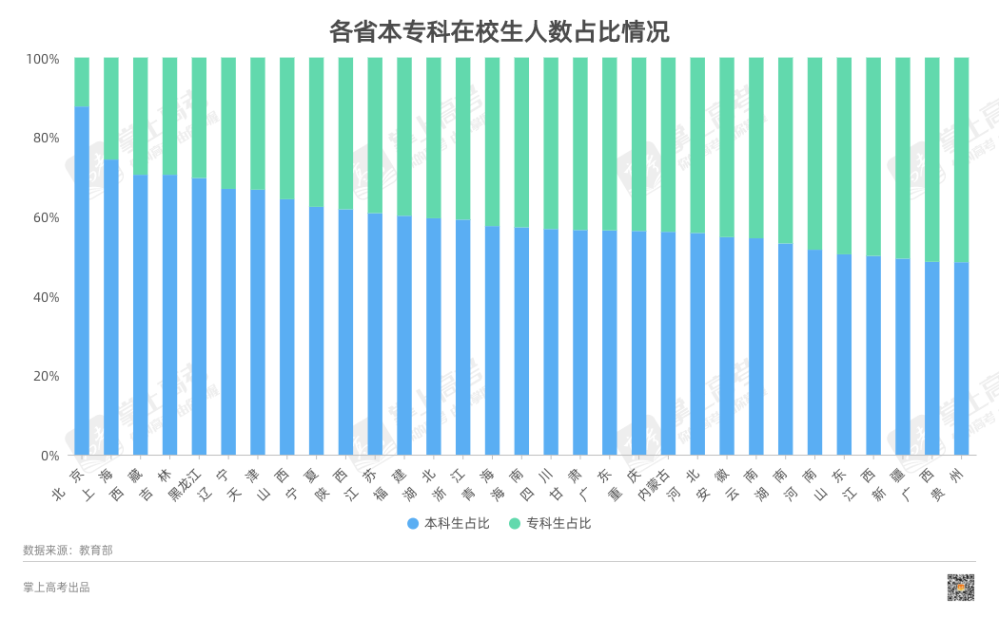

**4、各省双一流高校情况**

今年2月，教育部公布了第二轮“双一流”建设高校及建设学科名单。新一轮“双一流”建设高校共有147所大学，500余学科入选。与第一轮137所双一流大学对比，实际增加了7所大学。本轮新增的双一流高校分别为：山西大学、南京医科大学、湘潭大学、华南农业大学、广州医科大学、南方科技大学、上海科技大学。

从新一轮“双一流”建设名单的统计来看，北京市以34所“双一流”高校数量稳居第一位；除北京外，传统教育大省的江苏省和上海市本轮各新增1所“双一流”建设高校，数量分别增至16所、15所，位居全国第二、三位。广东在第二轮双一流中新增3所大学，总数达到8所，与陕西、四川并列第四位。

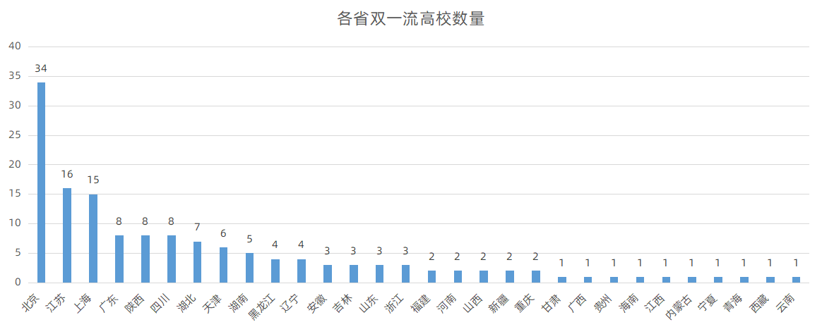

（中国地质大学、中国石油大学、中国矿业大学两地校区，均单独参加评估并入选。）

**5、2022年高考招生录取情况**

**（1）高考报名人数再创新高**

　高考报名人数连续4年破千万。2022年全国高考报名人数达到1193万人，比2021年增加115万人，无论是净增长人数，还是总人数均创下历史新高。

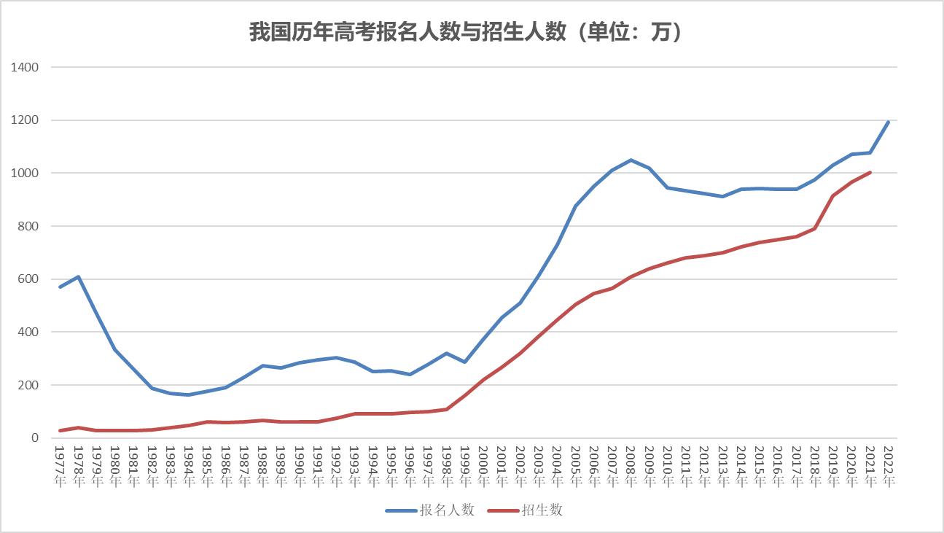

从各省情况看，大部分省份报名人数均出现增长。2022年河北省高考报名75.32万人，比2021高考增加11.92万人；湖南省高考报名人数共有65.5万人，比上年增加7.6万人；四川省高考报名人数为77万人，较去年增加了6.06万人；安徽省高考报名考生共60.1万人，比上年增加6万人。

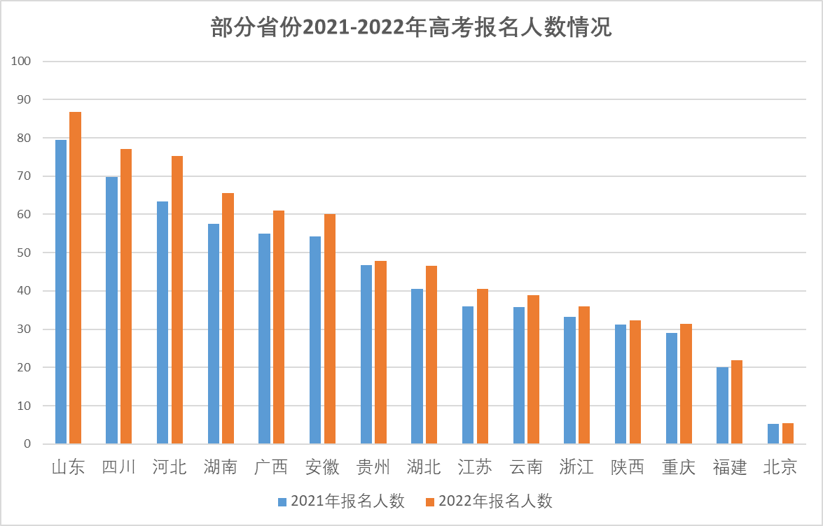

**（2）****多省本科录取率超四成**

2020年，全国高考总体录取率首次突破90%，2021年全国高考总录取率达到92.9%，继续保持增长。从各省今年高考录取情况看，根据已公布相关数据的省份统计，2022年高考各省总体录取也均在80%以上，部分省份则超过90%。本科录取方面，根据公布数据的省份统计，各省本科录取率均在四成以上，部分省份本科录取率超过六成。

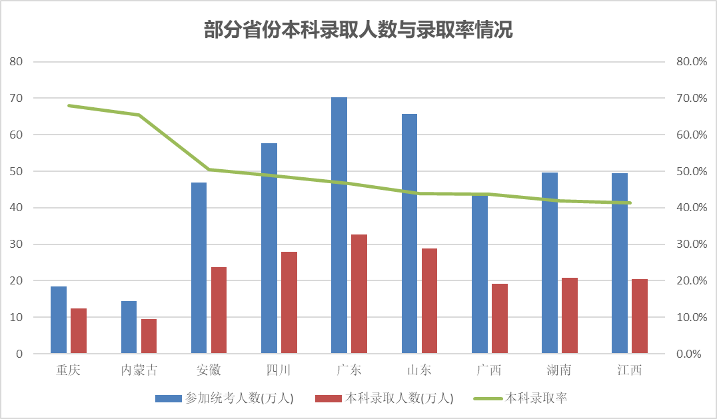

**（3）全国本科招生人数占比下降9%**

从招生人数方面看，从2009年至2018年，全国本科招生人数均多于专科招生人数，本科招生占比平均维持在52％左右的水平。不过随着2019年高职扩招百万，当年本科招生人数占比下降到50％以下，这也是自2009年以来，专科录取人数比例首次超过本科。

继2019年高职扩招之后，2020年全国两会再次提出高职院校两年内继续扩招200万的目标。从当年招生情况看，2020年全国高校共招生967.45万人，比2019年增加52.55万人，其中本科增长11.83万人，专科增长40.72万人。专科招生人数占比达到了54.2%，而本科招生人数占比继续下降。

2021年是连续三年高职扩招最后一年，当年全国普通、职业本专科共招生1001.32万人，其中，普通本科招生444.60万人；职业本科招生4.14万人；高职专科招生552.58万人。2021年专科招生人数继续增长，本科招生人数（含职业本科）占比继续下降。与高职扩招前相比，本科招生人数占比下降了9%。

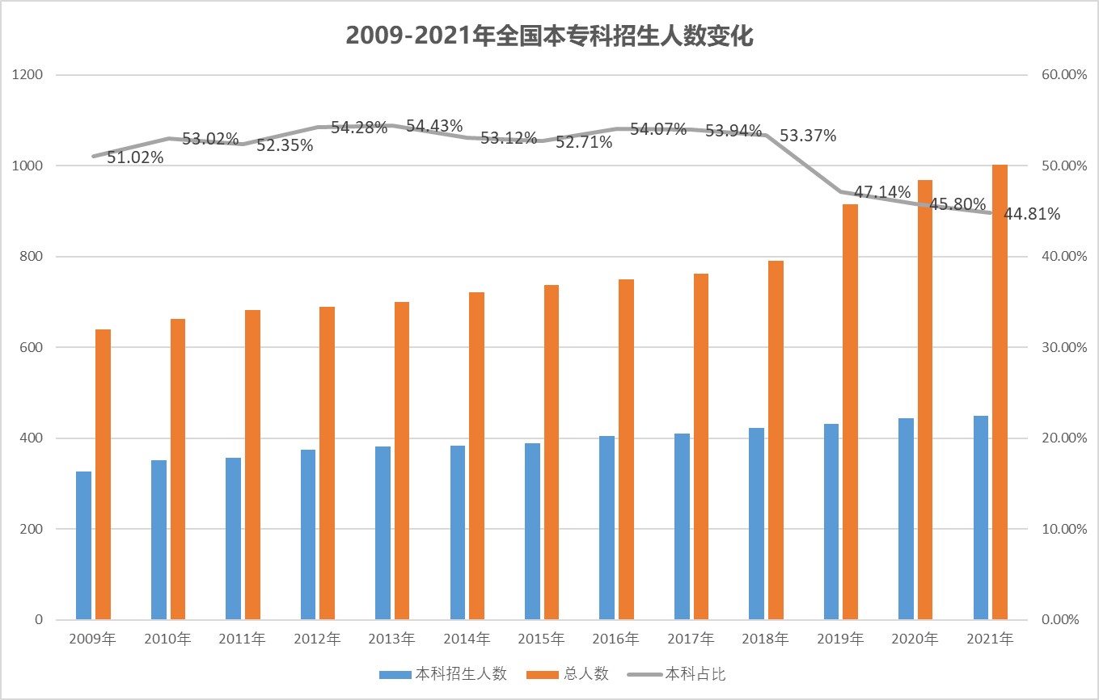

**第二章：模拟志愿填报大数据统计**

**一、统计对象基本情况**

**1、用户科类情况**

　根据统计，自6月1至8月20日共有552万名用户使用“掌上高考模拟报志愿系统”进行模拟志愿填报，并有278万名用户利用系统生成了855万份模拟志愿表**（模拟志愿表均为普通类常规批次，不含在提前批次招生的艺术体育类及各特殊类型招生情况）**，平均每位用户填报3.07份模拟志愿表。这也反映出，报考期间用户的填报方案不断进行修改，每位用户的填报方案平均要修改两次以上。

在整理的855万份模拟志愿表中，传统高考地区用户模拟填报志愿表占比51.72%，其中理科用户模拟志愿表占比33.65%，文科用户模拟志愿表占比18.07%。新高考地区用户模拟志愿表占比48.28%，其中综合类考生模拟志愿表占比13.92%，物理类用户模拟志愿表占比22.91%，历史类用户模拟志愿表占比11.45%。

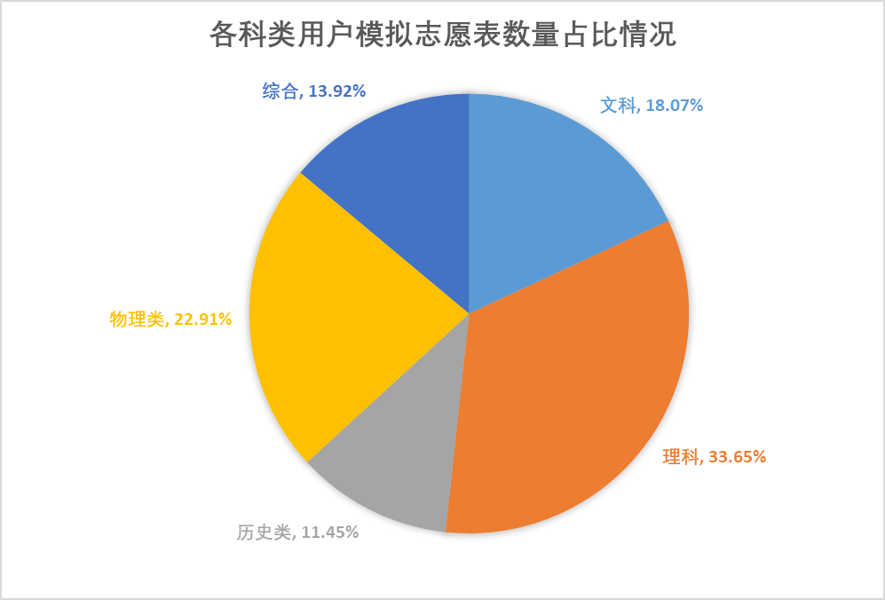

**2、各省用户模拟志愿表数量占比情况**

在统计的各省用户模拟志愿表中，河南、山东、广东、河北等高考大省用户模拟志愿表样本占比相对较高。这也与各省考生人数排名情况基本一致。

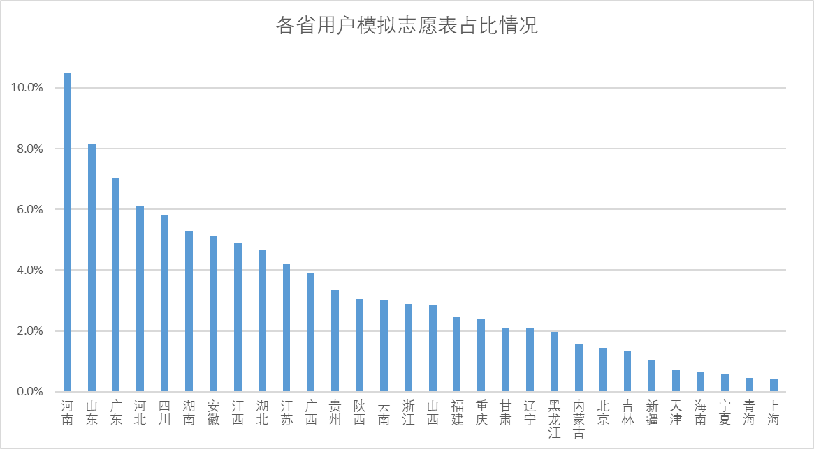

**3、用户成绩分布情况**

　从使用“掌上高考模拟报志愿系统”的用户成绩看，在本次统计的855万份志愿表中，本科线以上的用户志愿表共620.7万份，占比超过七成。本科线以下用户志愿表共234.3万份，占比接近三成。这也反映出，本科线上用户志愿填报指导需求明显。

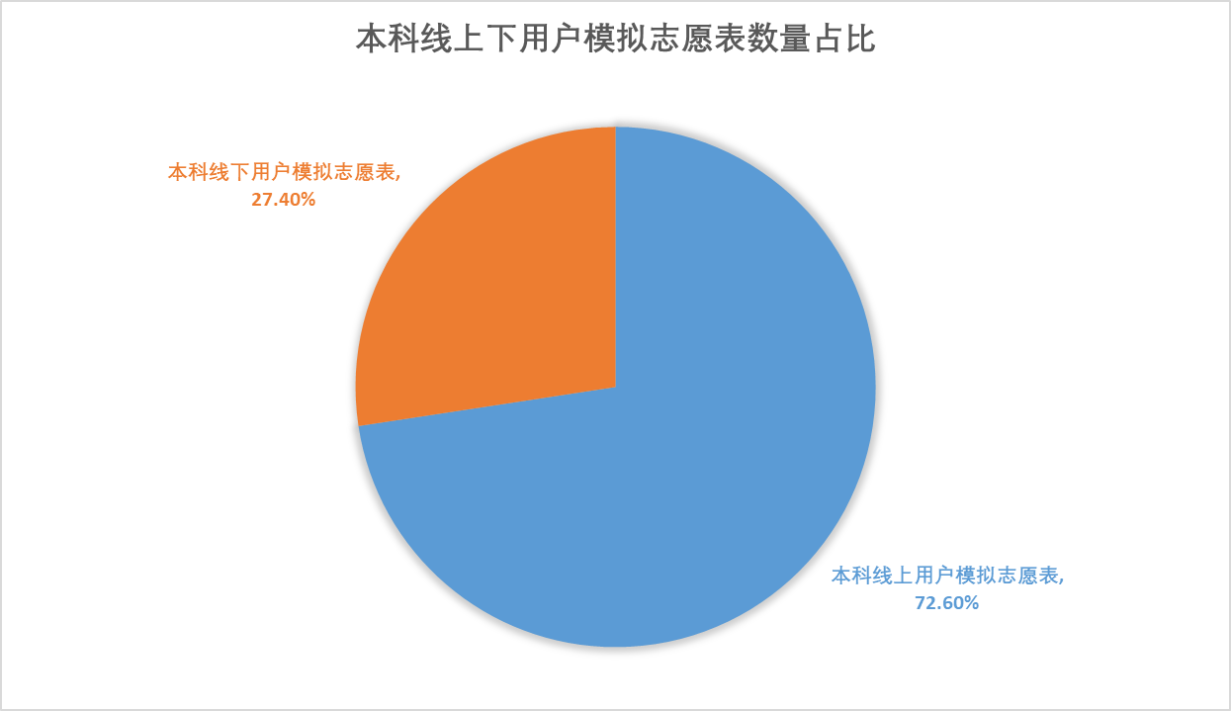

从各分段用户分布情况看（满分750分制，不含上海及海南），基本呈正态分布。其中，用户成绩在450分-509分区间的人数最多，该分段用户占比17.7%。其余分段用户呈两侧逐次减少趋势。

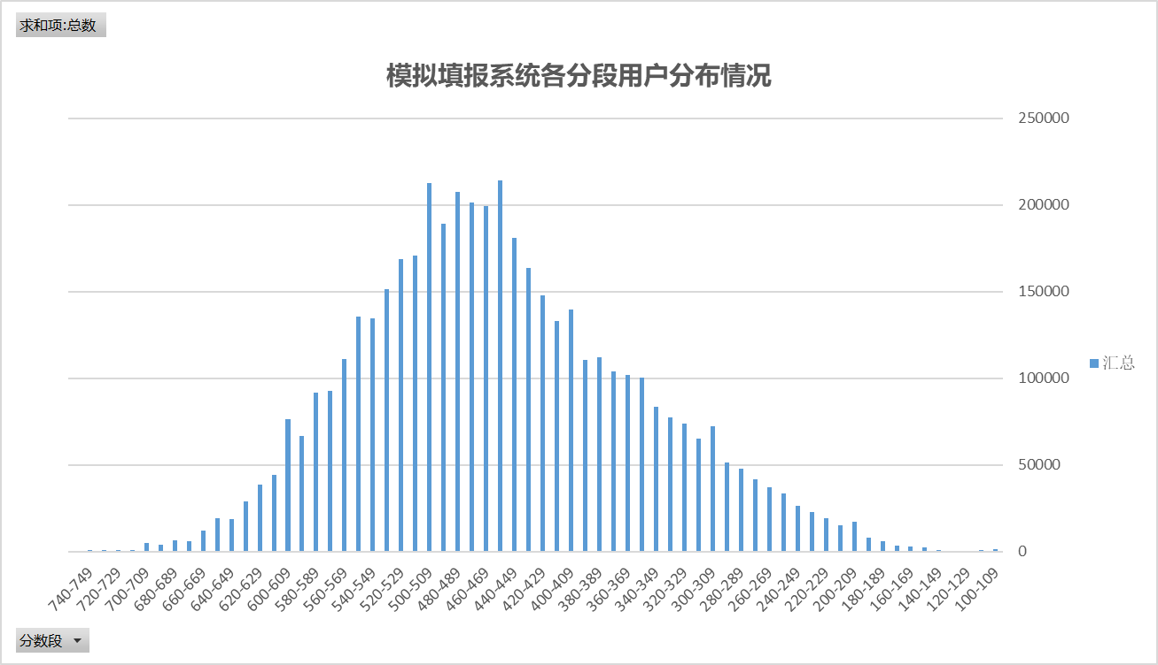

**二、用户模拟填报情况分析**

**1、****模拟填报最多的前50名本科高校**

根据统计，用户模拟填报最多的50所本科院校，填报次数均超过10万次以上。其中，山东农业大学被全国考生填报的次数最多，共有18.3万次模拟填报。此外，西南大学、华北理工大学、桂林理工大学、昆明理工大学等高校模拟填报次数均超过16万次以上。

**注：本文所涉模拟填报热度，按用户模拟填报次数分为五级，五万以上为五星；1万至5万为四星；5000至1万为三星；1000至5000为二星；1000以下为一星。同一星级指标下院校不区分先后。**



**２、****模拟填报最多的前50名专科高校**

专科高校模拟填报方面，日照职业技术学院、山东科技职业学院模拟填报次数超过10万次。此外，根据统计在专科院校模拟填报次数前50名的专科院校中，“双高院校”、国家示范高职、国家骨干高职共30所，占比达到六成。这也反映出用户在选择高职专科院校时更注重学校的品牌与实力。



**３、“双一流”高校模拟填报前20院校**

在国家“双一流”高校中，西南大学为用户模拟填报次数最多的高校，共有17万次。此外，模拟填报较多的高校还有厦门大学和山西大学，分别超过15万次和12万次。



**4、各类型院校模拟填报情况**

由于办学特色及行业类型的差异，我国大学也常分为不同类型院校。而行业类型及办学特色也是考生择校时考虑的重要因素。因此课题组对师范类、财经类、医药类、农林类、语言类、民族类、政法类、艺术类、体育类院校模拟填报情况进行了统计分析，在统计的九大行业类院校中，用户模拟填报次数最多的是师范类院校，共有725万次。此外，财经类、医药类院校也相对较高，模拟填报次分别为578万次、495万次。

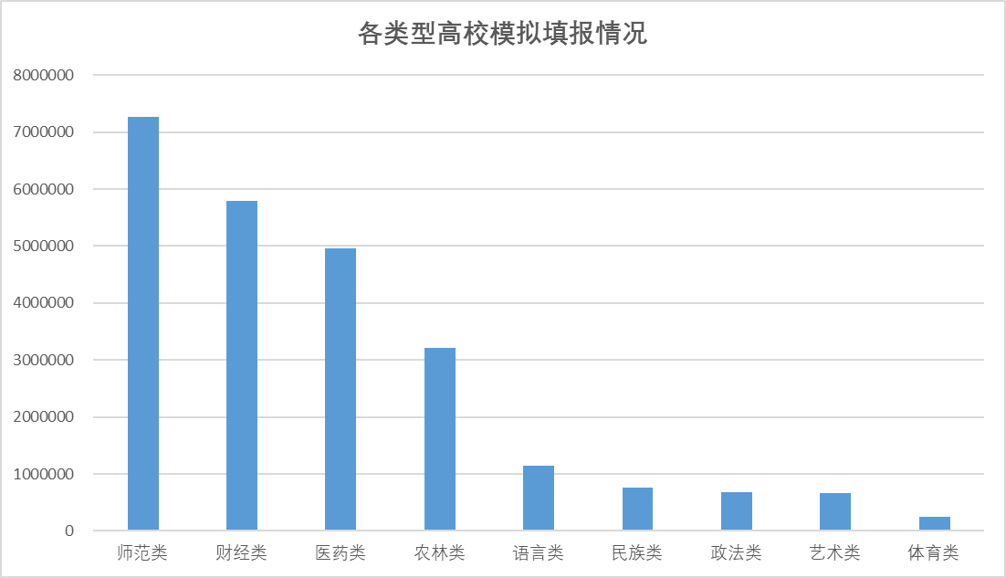

注：报告中有关艺术类院校情况均为普通类常规批次用户填报情况。

**三、热门专业填报情况**

**1、****本科热门专业模拟填报前50**

根据用户模拟填报次数统计，在本科专业中，会计学是模拟填报次数最多的专业，共有121万次填报。模拟填报较多的专业还有计算机科学与技术、英语、法学、金融学、电气工程及其自动化等，这些专业模拟填报次数均超过百万。此外，本科热门专业排名前十的专业还有国际经济与贸易、软件工程、电子信息工程、财务管理等。

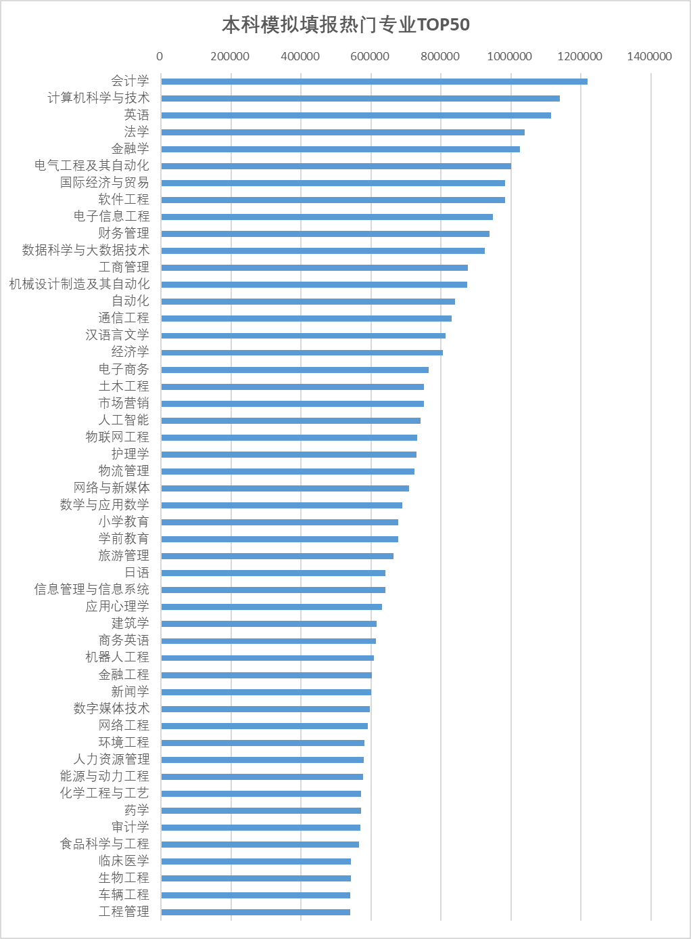

**2、 专科热门专业模拟填报前50**

　根据用户模拟填报次数统计，专科专业中，会计专业同样最受青睐，共有54万次模拟填报。此外，护理、计算机应用技术、计算机网络技术、电子商务等四个专业，也是模拟填报较多的专业，均在40万次以上。专科热门专业排名前十的还有软件技术、学前教育、机电一体化技术、工程造价、计算机信息管理等。

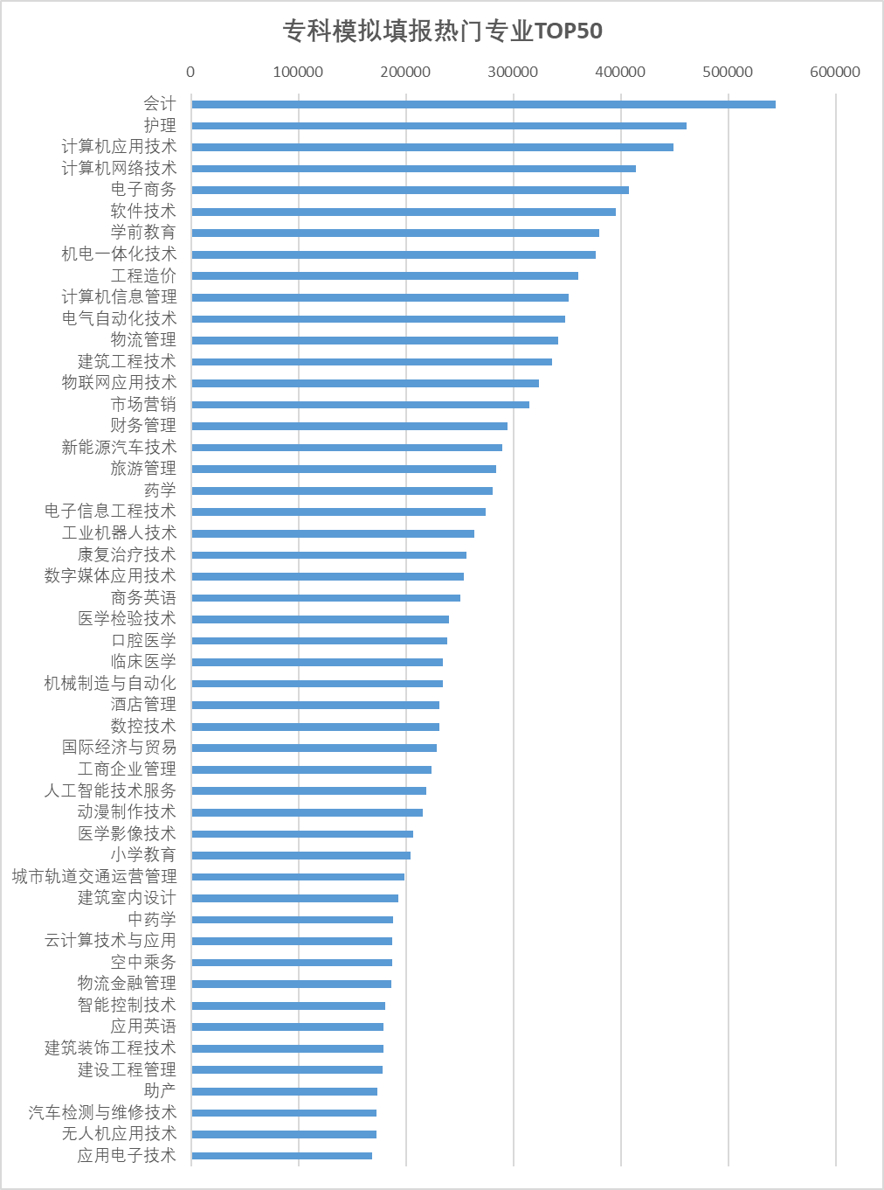

**四、用户择校地区倾向**

**1、全国用户模拟填报十大热门省份**

　从用户填报地区来看，山东、湖北、江苏三省为全国用户模拟填报的热门省份。其中，山东高校共有163万次模拟填报；湖北紧随其后，共有140万次；江苏排名第三，共有131万次。此外排名前十的省份还有湖南、广东、江西、吉林、河北、陕西、黑龙江等。除陕西、吉林、黑龙江外，其余七省高校数量均居全国前列。不过从优质高教资源方面看，陕西拥有着8所211大学，而吉林和黑龙江也分别拥有4所和3所，也具有一定优势。

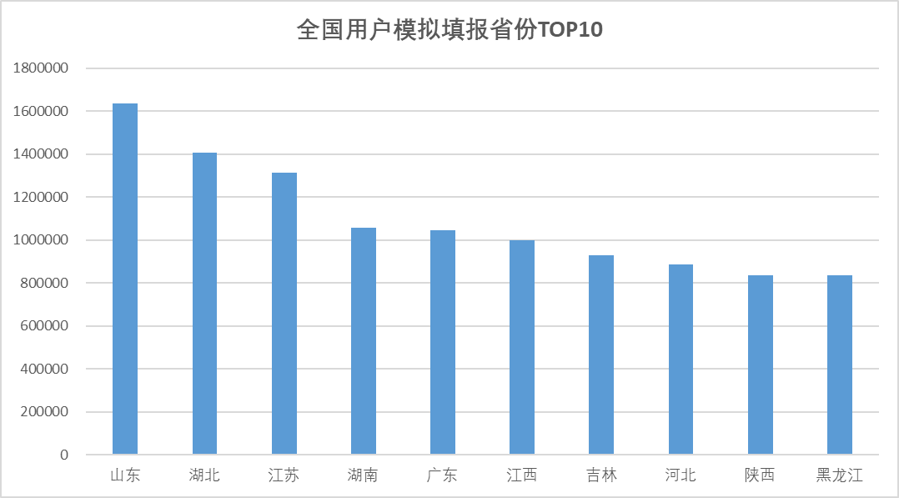

**2、全国用户模拟填报十大热门城市**

　从用户模拟填报的热门城市来看，上榜的20个城市中，大部分为省会城市。今年用户模拟志愿填报去向显示出一个新现象。北上广所拥有的优质高教资源,是其他绝大多数城市难以望其项背的。一直以来，去北上广上大学也是多数考生和家长的愿望。但从今年用户模拟填报的去向看，武汉、长春、西安、南昌、哈尔滨等中西部及东北地区城市反而更受青睐。

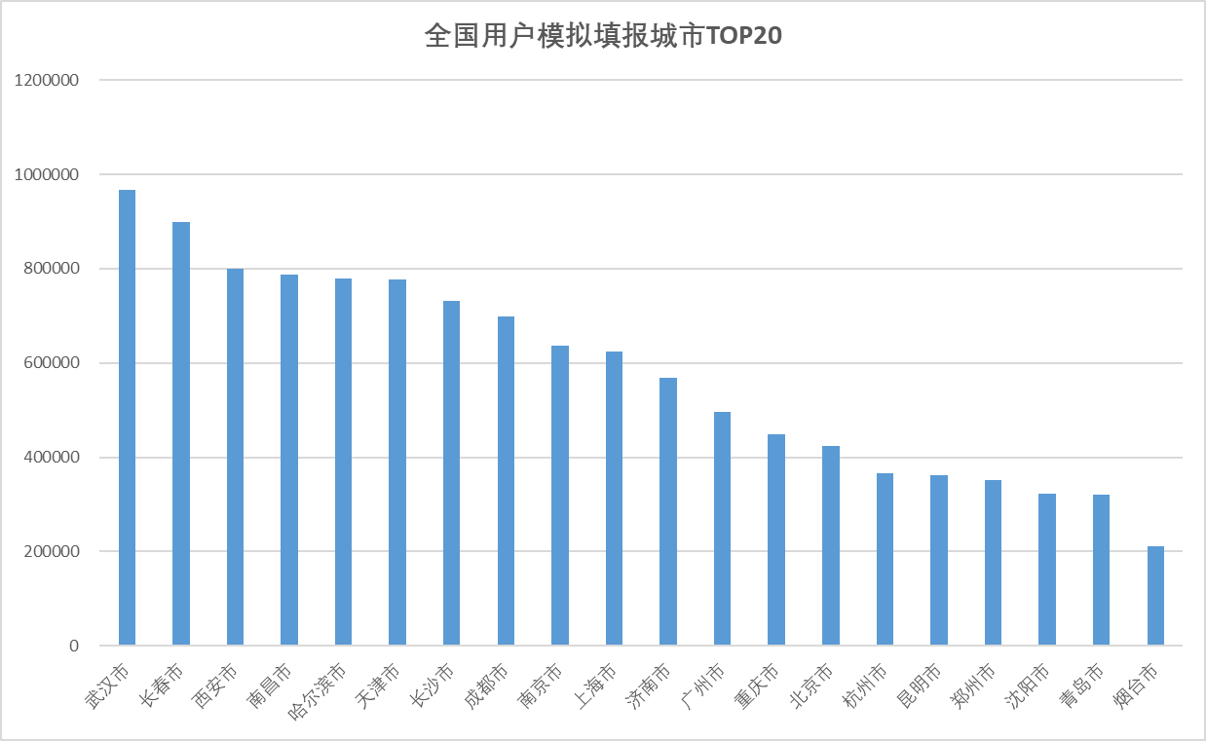

**3、****各省份省内外院校模拟填报占比**

从生源地用户模拟填报省内与省外院校情况看，今年在统计的30个省份中，各省用户主要以省外院校为主，均在65%以上。宁夏、海南、青海等省份，由于省内高校数量较少，省外院校模拟填报占比超过九成。省内院校填报总次数占比最高的是山东，为34.5%。此外，省内院校模拟填报总次数占比较高的还有河南和广东，分别为29%和28.7%。

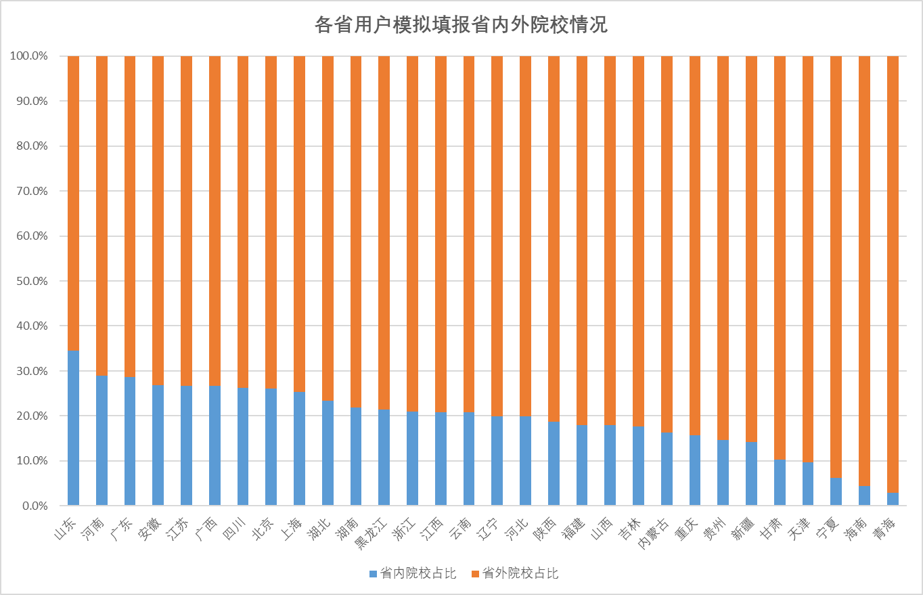

**第三章：各省份用户模拟填报情况**

**浙江**

**一、浙江2022年高考总体情况**

2022年浙江有36万人参加高考，较去年增加2.76万人。今年浙江一段线为497分，上线考生共17万人。根据参加考试人数计算，今年浙江高考一段线上线率为47.2%。从录取情况看，2021年浙江高考共录取33.7万人，录取人数较去年增加2.06万，高考总录取率达93.6%。

二、**浙江用户模拟填报情况**

**1、用户模拟填报省内外院校占比**

根据统计，浙江用户模拟志愿表共24.7万份。模拟填报省内外院校共492万次**（用户填报一个志愿单位计为一次模拟填报，若多份志愿表中存在相同填报结果的，只计一次，不重复计算）**，其中模拟填报省内院校占比21%，模拟填报省外院校占比79%。

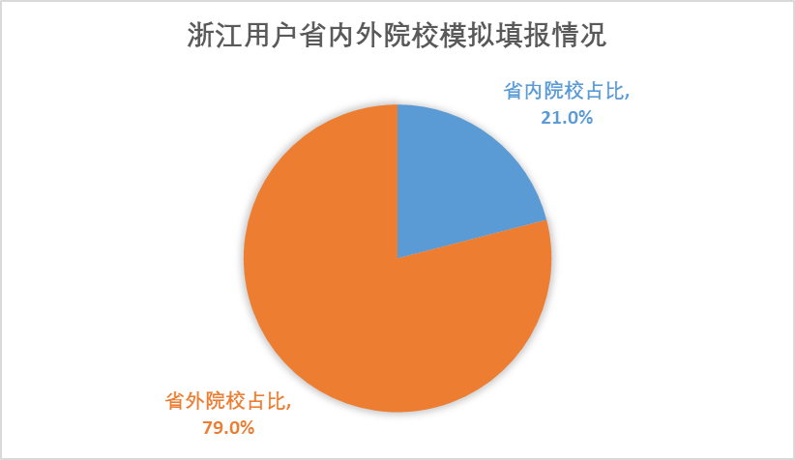

**2、浙江用户模拟填报城市前10**

　在浙江用户模拟填报去向的十大热门城市中，有五个城市位于浙江省内，依次是杭州、宁波、温州、金华、绍兴等城市，其中省会城市杭州是用户模拟填报最多的城市，模拟填报次数接近10万次。在省外城市方面，模拟填报去向最多的五个城市依次是武汉、上海、南昌、长春以及南京。

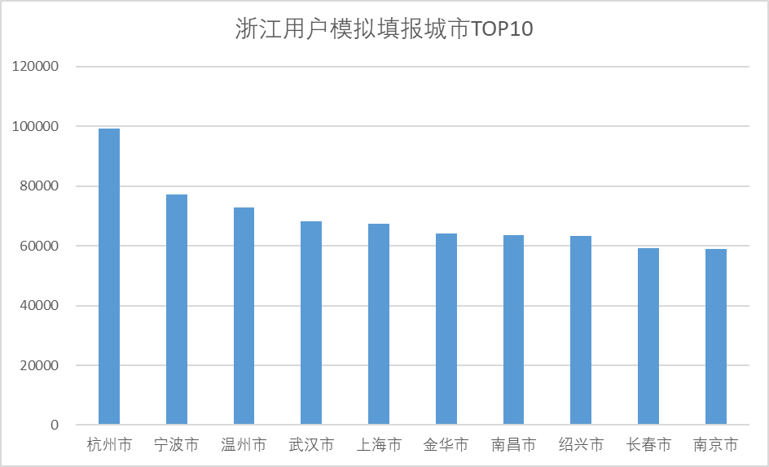

**3、全国用户模拟填报浙江省院校前20**

从全国范围看，在全国用户模拟填报的浙江省院校中，宁波大学是全国用户模拟填报次数最多的院校，共有10万次；其次是温州大学，共有9.5万次；排名第三的是嘉兴学院，共有8.2万次模拟填报。



**4、浙江用户模拟填报本科专业前20**

　浙江用户模拟填报的本科专业方面，会计学专业是浙江用户模拟填报最多的专业，共有4.5万次。其次是工商管理，共有4.3万次。排名第三的专业是英语，共有4万次模拟填报。此外模拟填报排名前十的专业还有金融学、法学、经济学、日语、汉语言文学、护理学、金融工程等。

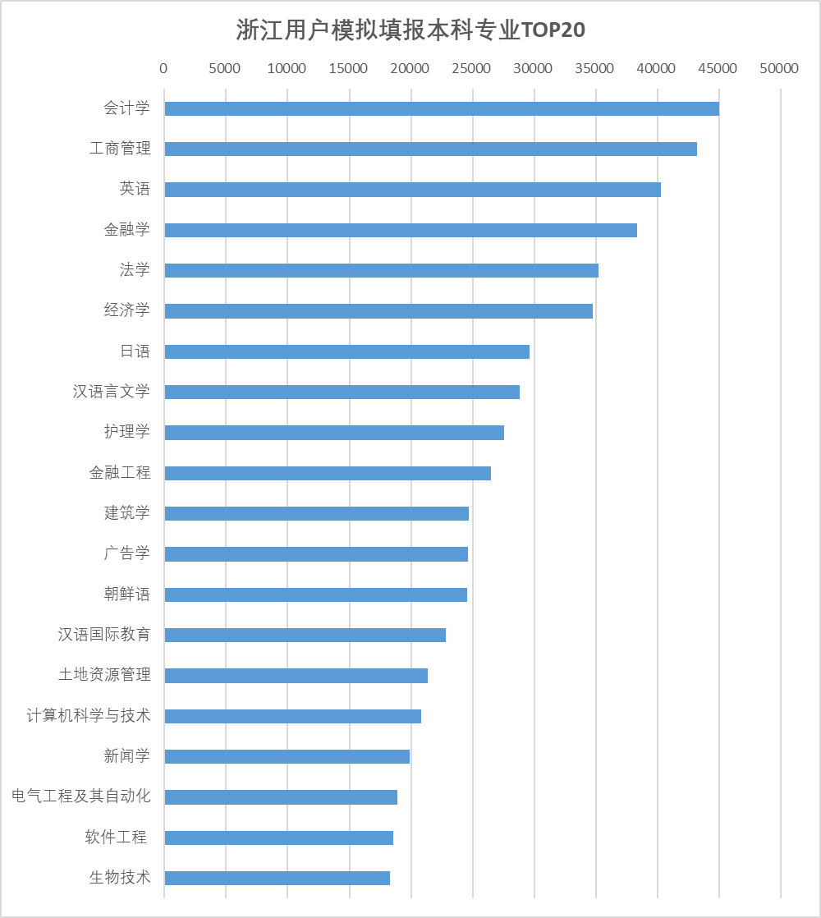

**5、各分段模拟填报情况**

**（1）650分数段（630－670分区间）用户模拟填报院校前10**

　在630－670分区间，浙江用户模拟填报次数最多的院校为厦门大学，共有6673次。其次是武汉理工大学，共有5948次；排名第三的是四川大学，共有5858次模拟填报。



**（2）600分数段（580－620分区间）用户模拟填报院校前10**

　在580－620分区间，浙江用户模拟填报次数最多的院校为宁波大学，共有1.6万次。其次是浙江师范大学，共有1.4万次；排名第三的是温州大学，共有1.39万次模拟填报。



**（3）550分数段（530－570分区间）用户模拟填报院校前10**

　在530－570分区间，浙江用户模拟填报次数最多的院校为浙江万里学院，共有1.7万次。其次是绍兴文理学院，共有1.67万次；排名第三的是丽水学院，共有1.66万次模拟填报。



**（4）500分数段（480－520分区间）用户模拟填报院校前10**

　在480－520分区间，浙江用户模拟填报次数最多的院校为浙江机电职业技术学院，共有1.4万次填报。其次是金华职业技术学院，共有1.3万次；排名第三的是浙江越秀外国语学院，共有1.2万次模拟填报。



**（5）450分数段（430－470分区间）用户模拟填报院校前10**

　在430－470分区间，浙江用户模拟填报次数最多的院校为浙江工业职业技术学院，共有8210次填报。其次是台州职业技术学院，共有7828次；排名第三的是湖州职业技术学院，共有7498次模拟填报。



**（6）400分数段（380－420分区间）用户模拟填报院校前10**

　在380－420分区间，浙江用户模拟填报次数最多的院校为浙江安防职业技术学院，共有5723次填报。其次是浙江国际海运职业技术学院，共有4565次；排名第三的是台州科技职业学院，共有3968次模拟填报。



**上海**

**一、上海2022年秋季高考总体情况**

**１、秋季高考本科上线率超过七成**

　今年上海市有5万多名考生参加秋季高考。根据考生成绩分布统计，今年上海高考本科批录取分数线为400分，上线考生共3.64万人，秋季高考本科上线考生占比为72%。

**二、上海用户模拟填报情况**

**1、上海用户模拟填报省内外院校占比**

根据统计，使用模拟报志愿系统的上海用户志愿表共3.6万份，模拟填报省内外院校共35万次**（用户填报一个志愿单位计为一次模拟填报，若多份志愿表中存在相同填报结果的，只计一次，不重复计算）**。其中填报上海内院校占比25.3%，填报市外院校占比74.7%。

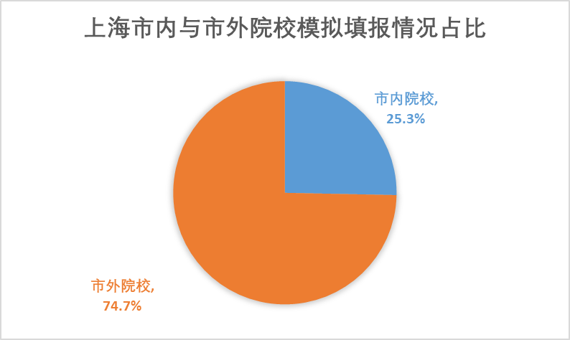

**2、上海用户模拟填报城市前10**

　在上海用户模拟填报去向的十大热门城市中，绝大多数用户选择留在本地上大学。市外方面选择较多的城市依次有南京、北京、苏州、成都、天津、杭州、南昌、重庆等。

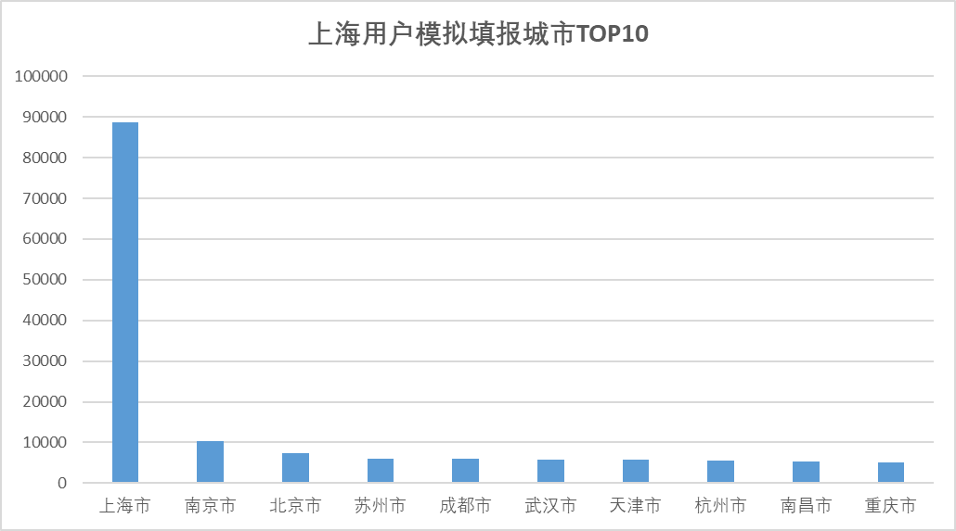

**3、上海市院校模拟填报前20**

从全国用户模拟填报上海市高校方面，上海立信会计金融学院是全国用户模拟填报最多的高校，共有6.8万次。其次是上海理工大学，共模拟填报6.37万次；排名第三的是华东理工大学，共模拟填报6.36万次。



**4、上海用户模拟填报本科专业前20**

　用户模拟填报的本科专业方面，金融学是上海用户模拟填报最多的专业，共有1.09万次。其次是会计学，共有1.08万次。排名第三的专业是法学，共有1.06万次模拟填报。此外，排名前十的热门专业还有国际经济与贸易英语、经济学、汉语言文学、财务管理、工商管理、物流管理等。

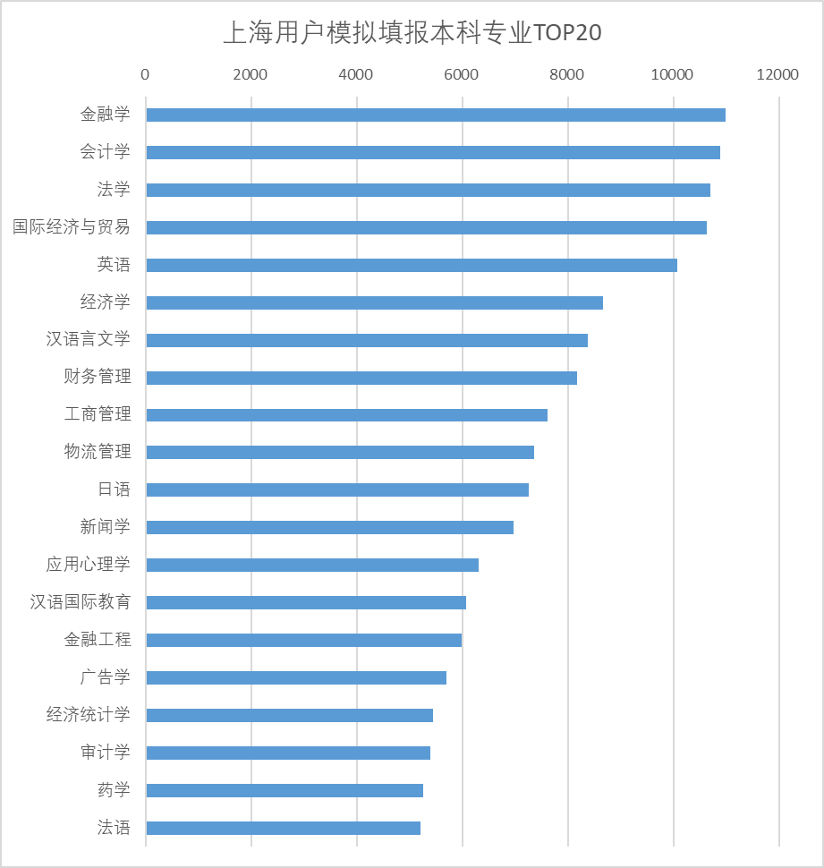

**5、上海用户各分段模拟填报情况**

**（1）600分数段（580－620分区间）用户模拟填报院校前10**

　在580－620分区间，用户模拟填报次数最多的院校为复旦大学，共有488次。其次是华东师范大学，共有388次；排名第三的是上海交通大学，共有375次模拟填报。

。



**（2）550分数段（530－570分区间）用户模拟填报院校前10**

　在530－570分区间，用户模拟填报次数最多的院校为上海大学，共有3076次。其次是华东理工大学，共有2543次；排名第三的是东华大学，共有2488次模拟填报。



**（3）500分数段（480－520分区间）用户模拟填报院校前10**

　在480－520分区间，用户模拟填报次数最多的院校为上海海洋大学，共有3238次。其次是上海海事大学，共有3030次；排名第三的是上海政法学院，共有2998次模拟填报。



**（4）450分数段（430－470分区间）用户模拟填报院校前10**

　在430－470分区间，用户模拟填报次数最多的院校为上海应用技术大学，共有2803次。其次是上海电机学院，共有2548次；排名第三的是上海第二工业大学，共有2498次模拟填报。



**（5）400分数段（380－420分区间）用户模拟填报院校前10**

　在380－420分区间，用户模拟填报次数最多的院校为上海建桥学院，共有1153次。其次是上海外国语大学贤达经济人文学院，共有1145次；排名第三的是上海杉达学院，共有1100次模拟填报。



**北京**

**一、北京2022年高考总体情况**

**1、报名人数增加，本科上线线率近七成**

2022年北京全市高考报名考生共5.47万人，较上年增加0.3万人。今年北京本科批录取分数线425分，根据2022年北京市高考考生成绩分布统计，本科上线考生共3.73万人。根据高考报名人数计算，今年北京高考本科上线率为69%，接近七成。

**二、北京用户模拟填报情况**

**1、用户模拟填报市内外院校占比**

根据统计，北京用户模拟志愿表共7.2万份，模拟填报市内外院校共56.6万次**（用户填报一个志愿单位计为一次模拟填报，若多份志愿表中存在相同填报结果的，只计一次，不重复计算）**。其中填报北京市内院校占比26.1%，填报市外院校占比73.9%。

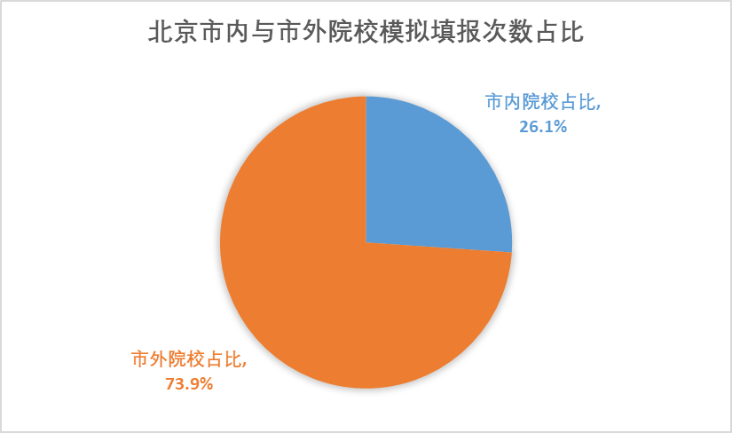

**2、北京用户模拟填报城市前10**

　从用户模拟填报去向城市看，北京无疑是多数用户的首选。从模拟填报次数上看，北京用户模拟填报北京市内院校共有14万次，多于其余九大热门城市之和。此外。模拟填报次数较多的还有长春和天津，分别为2万次和1.5万次。

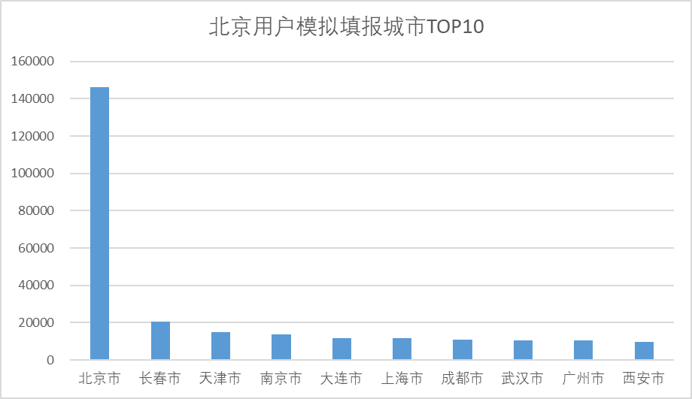

**3、全国用户模拟填报北京市院校前20**

从全国范围看，全国用户模拟填报北京市高校方面，北京交通大学是全国用户模拟填报最多的高校，共有11.9万次；其次是中国农业大学，全国用户共模拟填报8.3万次，排名第三的是中国劳动关系学院，共有8.1万次。



**4、北京用户模拟填报本科专业前20**

　用户模拟填报的本科专业方面，法学是北京用户模拟填报最多的专业，共有1.83万次。其次是国际经济与贸易，共有1.81万次模拟填报。排名第三的专业是会计学，共有1.7万次模拟填报。此外排名前十的专业还有金融学、英语、工商管理、汉语言文学、传播学、网络与新媒体、新闻学等。

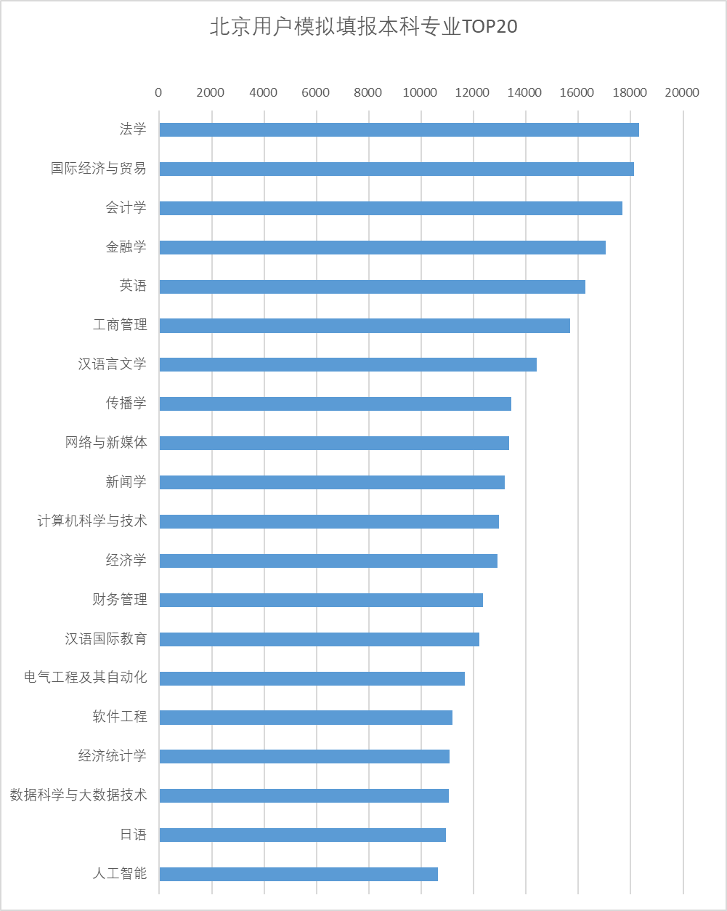

**5、北京用户各分数段模拟填报情况**

**（1）650分数段（****630－670分区间）用户模拟填报院校前10**

　在630－670分区间，用户模拟填报次数最多的院校为北京邮电大学，共有1798次填报。其次是中央财经大学，共有1768次；排名第三的是北京理工大学，共有1723次模拟填报。



**（2）600分数段（580－620分区间）用户模拟填报院校前10**

　在580－620分区间，用户模拟填报次数最多的院校为北京工业大学，共有4153次。其次是中国地质大学(北京)，共有3298次；排名第三的是北京林业大学，共有3210次模拟填报。



**（3）550分数段（530－570分区间）用户模拟填报院校前10**

　在530－570分区间，用户模拟填报次数最多的院校为首都经济贸易大学，共有4220次。其次是北京第二外国语学院，共有3953次；排名第三的是首都医科大学，共有3748次模拟填报。



**（4）500分数段（480－520分区间）用户模拟填报院校前10**

　在480－520分区间，用户模拟填报次数最多的院校为北京物资学院，共有4200次。其次是北京信息科技大学，共有3960次；排名第三的是北京印刷学院，共有3855次模拟填报。



**（5）450分数段（430－470分区间）用户模拟填报院校前10**

　在430－470分区间，用户模拟填报次数最多的院校为北京农学院，共有3300次。其次是北京联合大学，共有3268次；排名第三的是北京城市学院，共有2858次模拟填报。



**（6）400分数段（390－410分区间）用户模拟填报院校前10**

　在390－410分区间，用户模拟填报次数最多的院校为北京城市学院，共有421次。其次是北京邮电大学世纪学院，共有330次；排名第三的是南昌理工学院，共有321次模拟填报。



**山东**

**一、山东2022年夏季高考总体情况**

**１、一段线上线考生占比45.9％**

　今年高考山东省报名考生共86.7万人，其中春季高考21万人，夏季高考65.7万人。今年山东夏季高考一段线为437分，上线考生共30.16万人，夏季高考一段线上线考生占比为45.9％。

**2、山东高考总录取率85.78%**

录取方面，今年在山东省招生的普通高校共1884所，共录取考生74.37万人，其中本科录取31.19万人；专科录取43.17万人。根据报名人数计算，今年山东高考总录取率达85.78%。

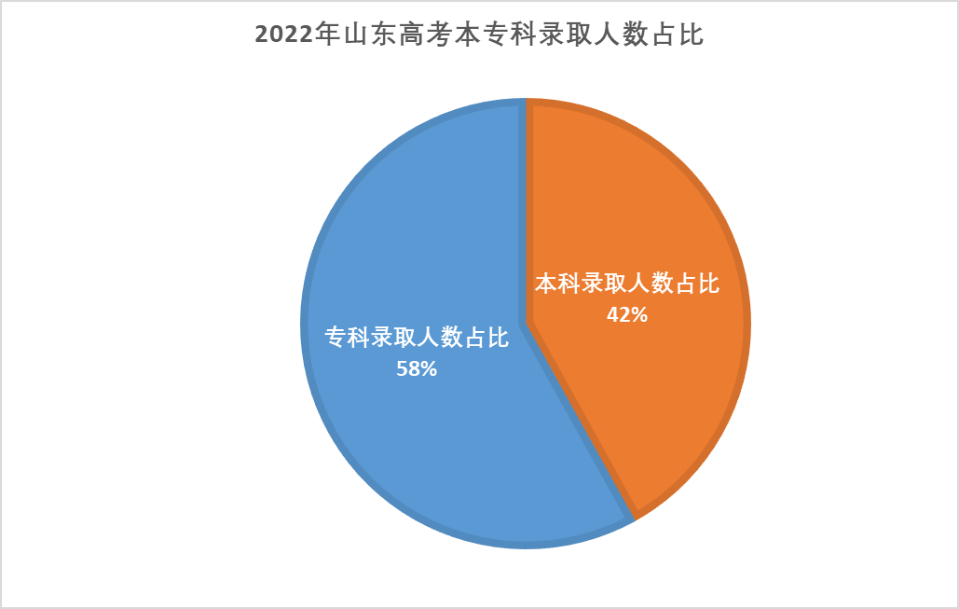

**二、山东用户模拟填报情况**

**1、山东用户模拟填报省内外院校占比**

根据统计，使用模拟报志愿系统的山东用户志愿表共69.7万份，模拟填报省内外院校共1241万次**（用户填报一个志愿单位计为一次模拟填报，若多份志愿表中存在相同填报结果的，只计一次，不重复计算）**。其中填报山东省内院校占比46.45%，填报省外院校占比53.55%。

**2、山东用户模拟填报城市前10**

　在山东用户模拟填报去向的十大热门城市中，有七个城市位于山东省内，依次是济南、青岛、烟台、潍坊、淄博、泰安、济宁等；而省外模拟填报去向最多的三个城市依次是长春、哈尔滨和武汉。

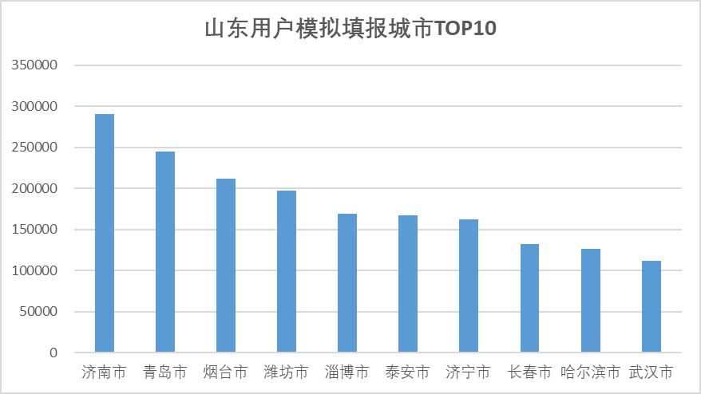

**3、山东省院校模拟填报前20**

从全国用户模拟填报山东省高校方面，山东农业大学是全国用户模拟填报最多的高校，共有18.3万次。其次是山东理工大学，共模拟填报15.8万次；排名第三的是齐鲁工业大学，共模拟填报14.7万次。



**4、山东用户模拟填报本科专业前20**

　用户模拟填报的本科专业方面，会计学是山东用户模拟填报最多的专业，共有8.7万次。其次是国际经济与贸易，共有8.6万次。排名第三的专业是英语，共有7.6万次模拟填报。此外，排名前十的热门专业还有金融学、市场营销、物流管理、计算机科学与技术、法学、汉语言文学、化学工程与工艺等。

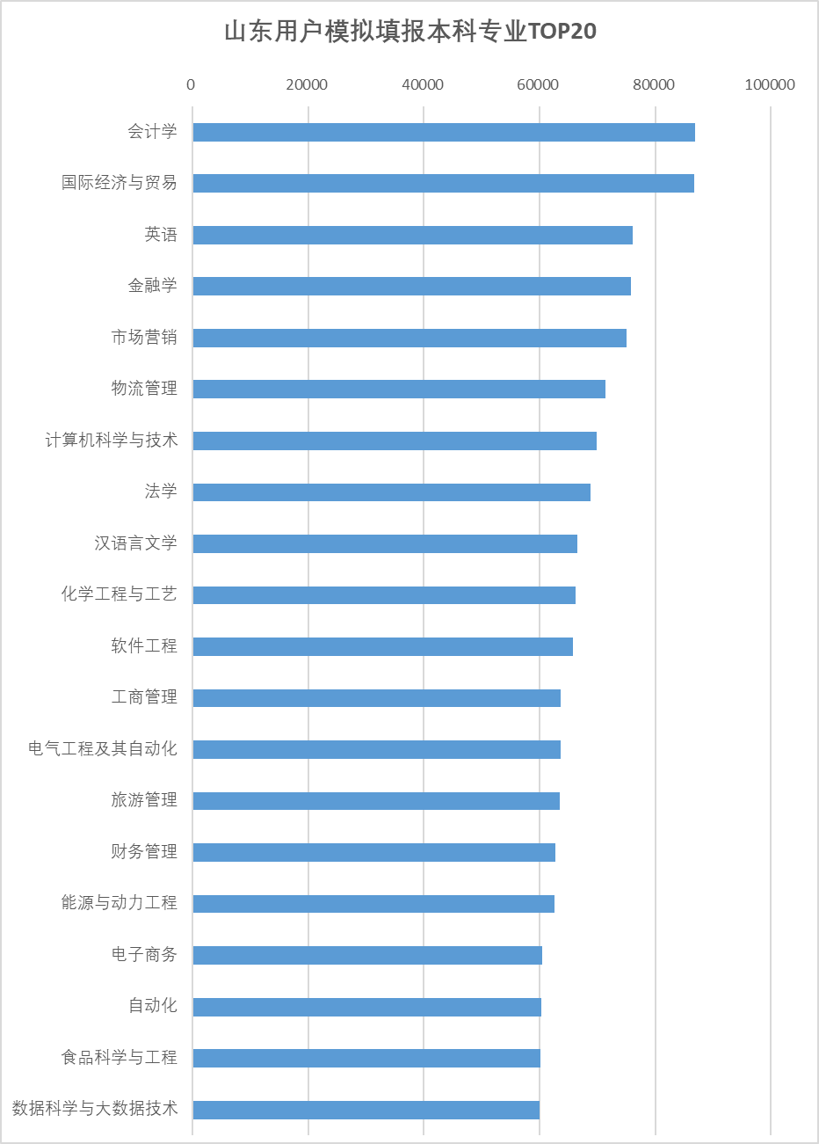

**5、山东用户各分段模拟填报情况**

**（1）650分数段（630－670分区间）用户模拟填报院校前10**

　在630－670分区间，用户模拟填报次数最多的院校为武汉大学，共有3068次模拟填报。其次是华中科技大学，共有2900次；排名第三的是西安交通大学，共有2713次。



**（2）600分数段（580－620分区间）用户模拟填报院校前10**

　在580－620分区间，用户模拟填报次数最多的院校为吉林大学，共有1.1万次。此外，武汉理工大学、西南大学、中国海洋大学、山东大学模拟填报次数均超过1万次。



**（3）550分数段（530－570分区间）用户模拟填报院校前10**

　在530－570分区间，用户模拟填报次数最多的院校为山东科技大学，共有2.5万次。此外，青岛大学、山东师范大学、青岛科技大学模拟填报次数也都超2万次。



**（4）500分数段（480－520分区间）用户模拟填报院校前10**

　在480－520分区间，用户模拟填报次数最多的院校为齐鲁工业大学，共有3.9万次。其次是山东农业大学，共有3.8万次；排名第三的是青岛农业大学，共有3.7万次模拟填报。



**（5）450分数段（430－470分区间）用户模拟填报院校前10**

　在430－470分区间，用户模拟填报次数最多的院校为齐鲁理工学院，共有3.9万次。其次是滨州学院，共有3.7万次；排名第三的是山东协和学院，共有3.6万次模拟填报。



**（6）400分数段（380－420分区间）用户模拟填报院校前10**

　在380－420分区间，用户模拟填报次数最多的院校为山东科技职业学院，共有3.3万次。此外潍坊职业学院、滨州职业学院、烟台职业学院模拟填报次数也超过了3万次。



**（7）350分数段（330－370分区间）用户模拟填报院校前10**

　在330－370分区间，用户模拟填报次数最多的院校为山东理工职业学院，共有2.2万次填报。其次是威海海洋职业学院，共有2.1万次，排名第三的是潍坊职业学院，共有2万次模拟填报。



**天津**

**一、天津2022年夏季高考总体情况**

**１、天津高考本科上线率超七成**

　今年天津市有5.8万多名考生参加夏季高考，比去年增加了约2千人。根据考生成绩分布统计，今年天津高考本科批录取分数线为463分，上线考生共4.22万人，天津高考本科上线考生占比为72.76%。此外，今年天津高考，高分考生涌现，650分（含）以上考生共4913人，占总考生人数的8.5%。

**二、天津用户模拟填报情况**

**1、天津用户模拟填报省内外院校占比**

根据统计，使用模拟报志愿系统的上海用户志愿表共6.3万份，模拟填报省内外院校共107万次**（用户填报一个志愿单位计为一次模拟填报，若多份志愿表中存在相同填报结果的，只计一次，不重复计算）**。其中填报天津内院校占比9.7%，填报市外院校占比90.3%。

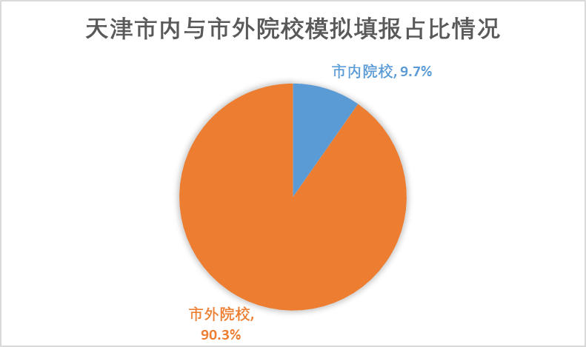

**2、天津用户模拟填报城市前10**

　在天津用户模拟填报去向的十大热门城市中，以北方城市为主。有七个城市位于北方，三个城市位于南方。天津是绝大多数用户的选择，共有超过10万次模拟填报。市外方面选择较多的城市依次有北京、哈尔滨、太原、西安、南京、长沙、武汉、长春、大连等。

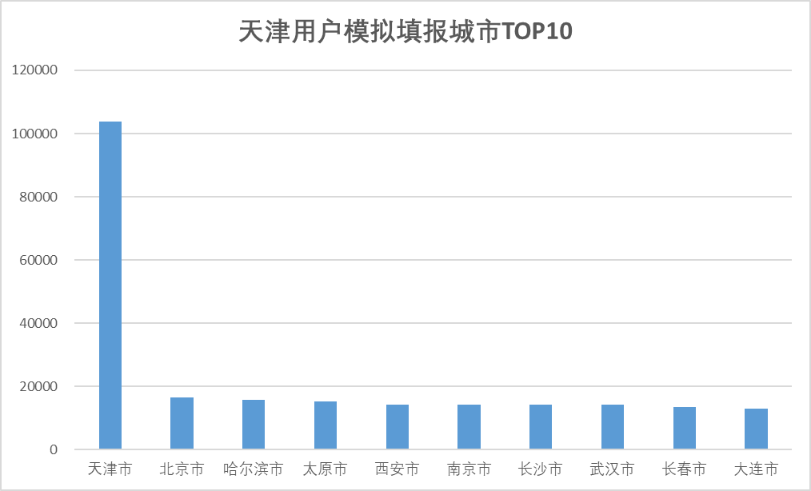

**3、天津市院校模拟填报前20**

从全国用户模拟填报天津市高校方面，天津科技大学是全国用户模拟填报最多的高校，共有9.1万次。其次是中国民航大学，共模拟填报8.5万次；排名第三的是天津师范大学，共模拟填报8万次。



**4、天津用户模拟填报本科专业前20**

　用户模拟填报的本科专业方面，法学和会计学是天津用户模拟填报最多的专业，均有1.85万次。其次是国际经济与贸易，共有1.79万次。此外，排名前十的热门专业还有金融学、英语、财务管理、汉语言文学、工商管理、经济学、日语等。

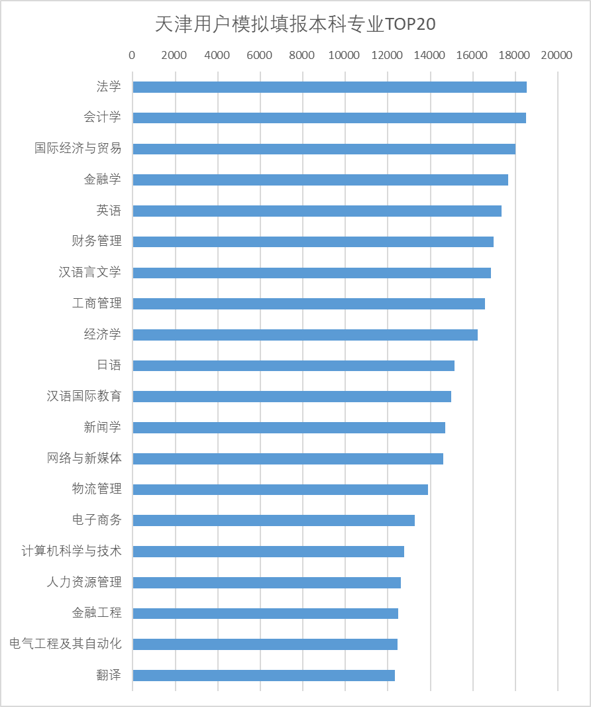

**5、天津用户各分段模拟填报情况**

**（1）650分数段（630－670分区间）用户模拟填报院校前10**

　在630－670分区间，用户模拟填报次数最多的院校为西南大学，共有2953次。其次是河海大学，共有2948次；排名第三的是武汉理工大学，共有2918次模拟填报。



**（2）600分数段（580－620分区间）用户模拟填报院校前10**

　在580－620分区间，用户模拟填报次数最多的院校为天津师范大学，共有5205次。其次是天津工业大学，共有4973次；排名第三的是天津财经大学，共有4595次模拟填报。



**（3）550分数段（530－570分区间）用户模拟填报院校前10**

　在530－570分区间，用户模拟填报次数最多的院校为天津科技大学，共有4378次。其次是天津商业大学，共有4013次；排名第三的是天津理工大学，共有3840次模拟填报。



**（4）500分数段（480－520分区间）用户模拟填报院校前10**

　在480－520分区间，用户模拟填报次数最多的院校为内蒙古农业大学，共有3278次。其次是吕梁学院，共有3045次；排名第三的是山西工学院，共有3030次模拟填报。



**（5）450分数段（430－470分区间）用户模拟填报院校前10**

　在430－470分区间，用户模拟填报次数最多的院校为文华学院，共有593次。其次是天津天狮学院，共有568次；排名第三的是山东财经大学东方学院，共有560次模拟填报。



**福建**

**一、福建2022年高考总体情况**

**１、福建高考本科上线率57%**

2022年福建共有21.8万名考生参加高考，较去年增加七千多人。根据考生成绩分布统计，今年物理类本科批录取分数线428分，上线考生共9.43万人；历史类本科批录取分数线468分，上线考生共3万人。根据参加考试人数计算，今年福建高考本科上线率为57%。

从录取结果看，今年福建高考共录取20.19万名考生， 高考总录取率达92.6%。

**二、福建用户模拟填报情况**

**1、福建用户模拟填报省内外院校占比**

根据统计，福建用户模拟志愿表共20.8万份，模拟填报省内外院校共202万次**（用户填报一个志愿单位计为一次模拟填报，若一位用户多份志愿表中存在相同填报结果的，只计一次，不重复计算）**。其中填报省内院校占比18%，填报省外院校占比82%。

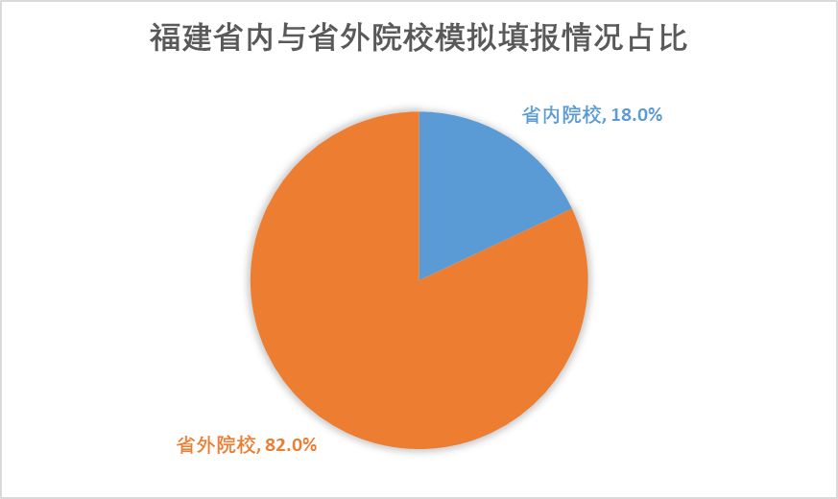

**2、福建用户模拟填报城市前10**

　在福建用户模拟填报去向的十大热门城市中，福州是选择最多的城市，共有超过6.3万次模拟填报。福建省内模拟填报次数较多的城市依次还有厦门和泉州等城市；而省外模拟填报去向最多的七个城市依次是南昌、武汉、重庆、南京、成都、上海、长沙等。

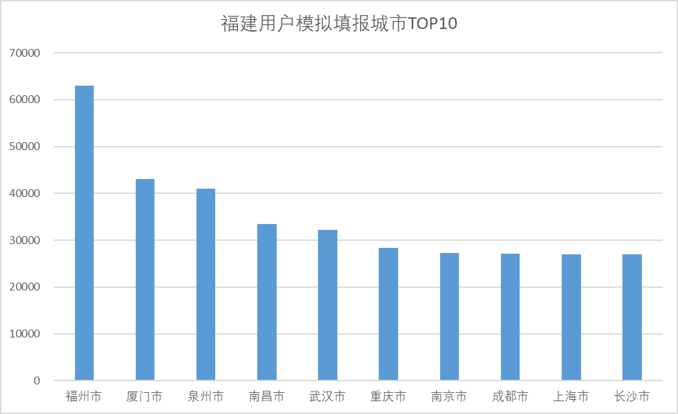

**3、全国用户模拟填报福建省院校前20**

从全国用户模拟填报福建省高校方面看，厦门大学是全国用户模拟填报最多的高校，共有超15万次模拟填报。其次是福建师范大学，全国用户共模拟填报11万次；排名第三的是福建农林大学，共有10万次模拟填报。



**4、福建用户模拟填报本科专业前20**

用户模拟填报的本科专业方面，会计学专业是模拟填报最多的专业，共2.8万次。其次是金融学，共有2.79万次；排名第三的专业是法学，共有2.76万次模拟填报。此外排名前十的专业还有计算机科学与技术、英语、国际经济与贸易、电子信息工程、软件工程、电气工程及其自动化、财务管理等。

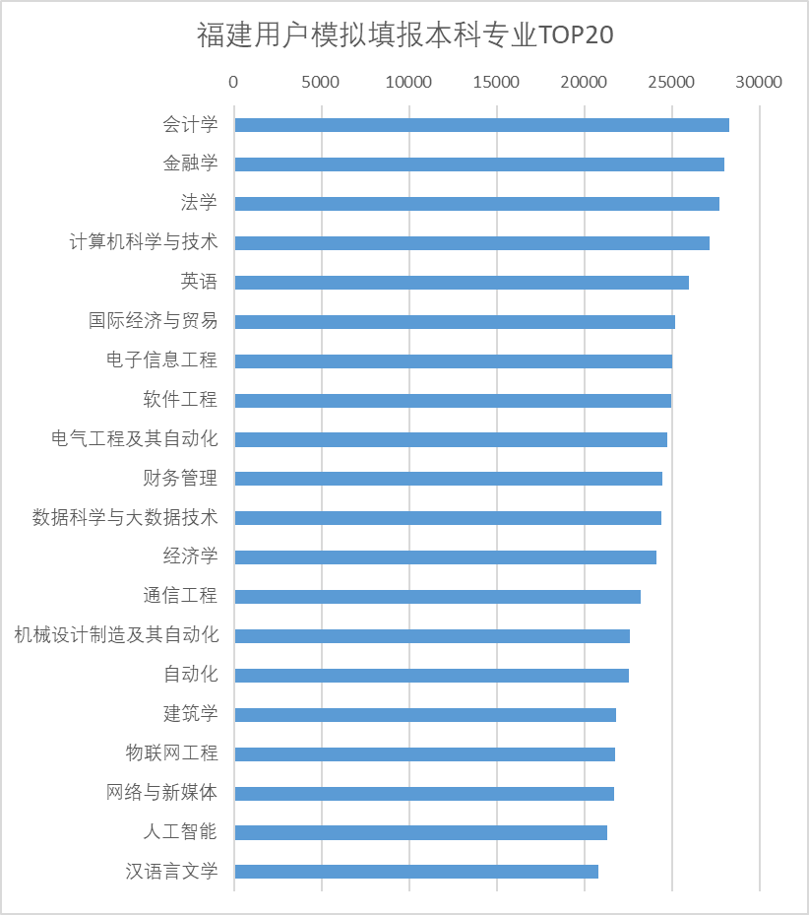

**5、福建用户各分段模拟填报情况**

**（1）650分数段（630－670分区间）用户模拟填报院校前10**

　在630－670分区间，物理类用户模拟填报次数最多的院校为武汉大学，共有863次。其次是厦门大学，共有845次；排名第三的是中山大学，共有818次模拟填报。



在630－670分区间，历史类用户模拟填报次数最多的院校为中国人民大学，共有125次。此外，南京大学和复旦大学也均有88次模拟填报。



**（2）600分数段（580－620分区间）用户模拟填报院校前10**

　在580－620分区间，物理类用户填报次数最多的院校为福州大学，共有3605次。其次是合肥工业大学，共有2773次；排名第三的是郑州大学，共有2720次模拟填报。



在580－620分区间，历史类用户模拟填报次数最多的院校为厦门大学，共有840次。其次是福州大学，共有628次；排名第三的是江南大学，共有578次模拟填报。



**（3）550分数段（530－570分区间）用户模拟填报院校前10**

　在530－570分区间，物理类用户模拟填报次数最多的院校为华侨大学，共有5158次。其次是集美大学，共有5068次；排名第三的是福建农林大学，共有4453次模拟填报。



　在530－570分区间，历史类用户模拟填报次数最多的院校为集美大学，共有1790次填报。其次是福建农林大学，共有1485次填报；排名第三的是闽南师范大学，共有1433次模拟填报。



**（4）500分数段（480－520分区间）用户模拟填报院校前10**

　在480－520分区间，物理类用户模拟填报次数最多的院校为莆田学院，共有5068次。其次是福建江夏学院，共有4633次；排名第三的是闽江学院，共有4245次模拟填报。



在480－520分区间，历史类用户模拟填报次数最多的院校为福建商学院，共有2623次。其次是三明学院，共有2515次；排名第三的是闽江学院，共有2393次模拟填报。



**（5）450分数段（430－470分区间）用户模拟填报院校前10**

　在430－470分区间，物理类用户模拟填报次数最多的院校为武夷学院，共有5375次。其次是宁德师范学院，共有5280次；排名第三的是福建农林大学金山学院，共有4358次模拟填报。



在430－470分区间，历史类用户模拟填报次数最多的院校为闽江师范高等专科学校，共有1695次。其次是漳州职业技术学院，共有1213次；排名第三的是福建幼儿师范高等专科学校，共有1208次模拟填报。



**（6）400分数段（390－410分区间）用户模拟填报院校前10**

　在380－420分区间，物理类用户模拟填报次数最多的院校为福建船政交通职业学院，共有2415次。其次是漳州职业技术学院，共有2260次；排名第三的是福建卫生职业技术学院，共有1935次模拟填报。



在380－420分区间，历史类用户模拟填报次数最多的院校为湄洲湾职业技术学院，共有1718次。其次是泉州经贸职业技术学院，共有1655次；排名第三的是福建林业职业技术学院，共有1560次模拟填报。



**湖南**

**一、湖南2022年高考总体情况**

**１、湖南高考本科上线率47.5%**

2022年，湖南省高考报名人数共有65.5万人，比上年增加7.6万人，报考人数和增量均创历史新高。其中，参加统考的考生有46.52万人，比上年增加6.5万人。根据考生成绩分布统计，今年物理类本科批录取分数线414分，上线考生共16.23万人；历史类本科批录取分数线451分，上线考生共5.87万人。根据参加考试人数计算，今年湖南高考本科上线率为47.5%。

**2、湖南高考总录取率82.17%**

从录取结果看，今年全国共有1867所普通高校在湖南招生，共录取新生53.82万人，其中本科23.52万人，专科30.30万人（含高职单招提前录取13.77万人）。湖南高考总录取率为82.17%。

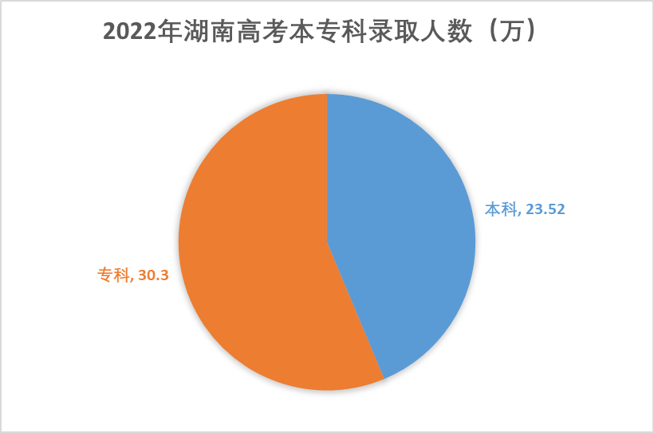

**二、湖南用户模拟填报情况**

**1、湖南用户模拟填报省内外院校占比**

根据统计，湖南用户模拟志愿表共45万份，模拟填报省内外院校共477万次**（用户填报一个志愿单位计为一次模拟填报，若一位用户多份志愿表中存在相同填报结果的，只计一次，不重复计算）**。其中填报省内院校占比21.9%，填报省外院校占比78.1%。

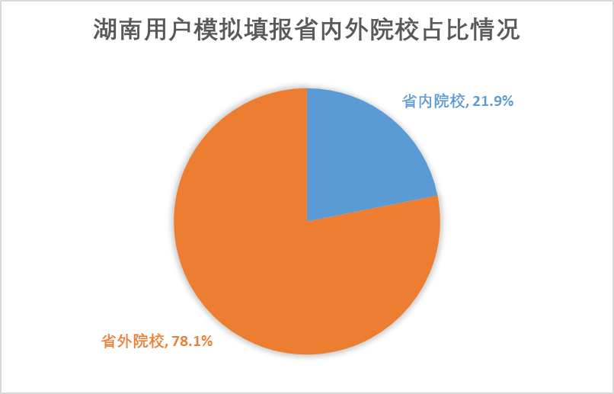

**2、湖南用户模拟填报城市前10**

　在湖南用户模拟填报去向的十大热门城市中，长沙是选择最多的城市，共有超过14.3万次模拟填报。湖南省内模拟填报次数较多的城市依次还有湘潭、衡阳、常德及株洲等；而省外模拟填报去向最多的五个城市依次是武汉、南昌、天津、长春、广州等。

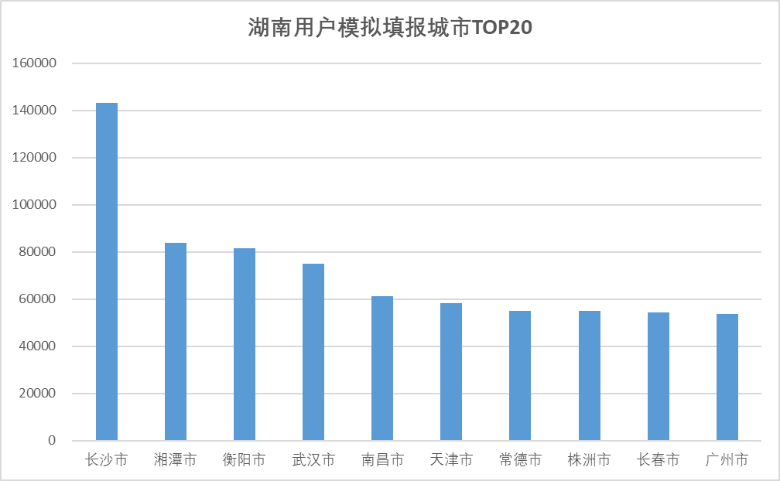

**3、全国用户模拟填报湖南省院校前20**

从全国用户模拟填报湖南省高校方面看，湖南农业大学是全国用户模拟填报最多的高校，共有14万次模拟填报。其次是中南林业科技大学，全国用户共模拟填报11.5万次；排名第三的是邵阳学院，共有9.9万次模拟填报。



**4、湖南用户模拟填报本科专业前20**

用户模拟填报的本科专业方面，会计学专业是模拟填报最多的专业，共6.9万次。其次是英语，共有6.77万次；排名第三的专业是计算机科学与技术，共有6.76万次模拟填报。此外排名前十的专业还有法学、国际经济与贸易、金融学、财务管理、电气工程及其自动化、电子信息工程、电子商务等。

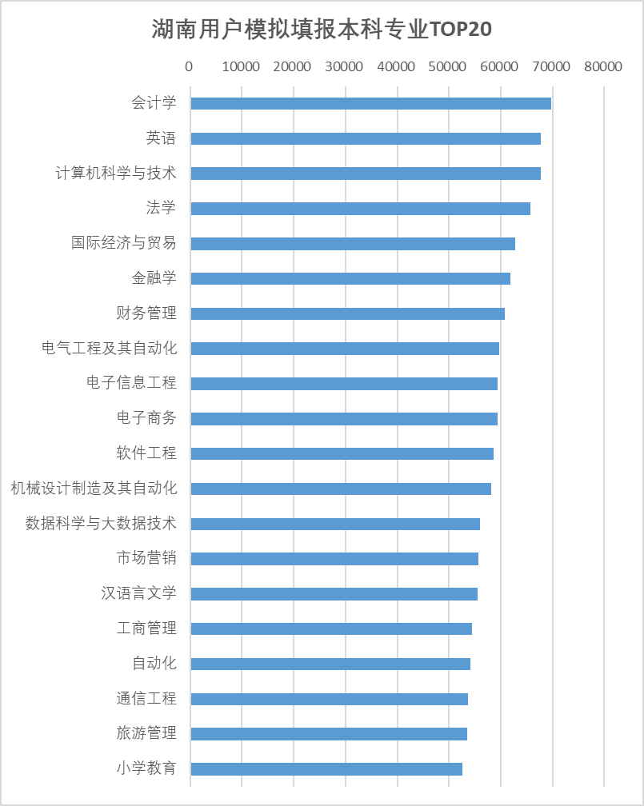

**5、湖南用户各分段模拟填报情况**

**（1）650分数段（630－670分区间）用户模拟填报院校前10**

　在630－670分区间，物理类用户模拟填报次数最多的院校为华中科技大学，共有953次。其次是武汉大学，共有875次；排名第三的是中山大学，共有815次模拟填报。



在630－670分区间，历史类用户模拟填报次数最多的院校为北京大学，共有155次。其次是中国人民大学，共有133次；排名第三的是复旦大学，共有98次模拟填报。



**（2）600分数段（580－620分区间）用户模拟填报院校前10**

　在580－620分区间，物理类用户填报次数最多的院校为湖南师范大学，共有4148次。其次是西南大学，共有3913次；排名第三的是河海大学，共有3818次模拟填报。



在580－620分区间，历史类用户模拟填报次数最多的院校为中南大学，共有968次。其次是湖南师范大学，共有908次；排名第三的是南京师范大学，共有898次模拟填报。



**（3）550分数段（530－570分区间）用户模拟填报院校前10**

　在530－570分区间，物理类用户模拟填报次数最多的院校为湖南科技大学，共有6890次。其次是湘潭大学，共有6875次；排名第三的是南华大学，共有6680次模拟填报。



　在530－570分区间，历史类用户模拟填报次数最多的院校为湖南科技大学，共有2738次填报。其次是湖南第一师范学院，共有2435次填报；排名第三的是南华大学，共有2375次模拟填报。



**（4）、500分数段（480－520分区间）用户模拟填报院校前10**

　在480－520分区间，物理类用户模拟填报次数最多的院校为吉首大学，共有1万次。其次是长沙学院，共有9938次；排名第三的是湖南工程学院，共有9728次模拟填报。



在480－520分区间，历史类用户模拟填报次数最多的院校为湖南人文科技学院，共有6503次。其次是吉首大学，共有5570次；排名第三的是湖南女子学院，共有5195次模拟填报。



**（5）、450分数段（430－470分区间）用户模拟填报院校前10**

　在430－470分区间，物理类用户模拟填报次数最多的院校为湖南农业大学东方科技学院，共有1.21万次。其次是湖南人文科技学院，共有1.2万次；排名第三的是湘潭大学兴湘学院，共有1.1万次模拟填报。



在430－470分区间，历史类用户模拟填报次数最多的院校为中南林业科技大学涉外学院，共有6650次。其次是湖南文理学院芙蓉学院，共有5690次；排名第三的是湖南理工学院南湖学院，共有5438次模拟填报。



**（6）、400分数段（390－410分区间）用户模拟填报院校前10**

　在380－420分区间，物理类用户模拟填报次数最多的院校为中南林业科技大学涉外学院，共有5908次。其次是湖南理工学院南湖学院，共有5645次；排名第三的是湖南工业大学科技学院，共有5400次模拟填报。



在380－420分区间，历史类用户模拟填报次数最多的院校为长沙职业技术学院，共有3398次。其次是湘潭医卫职业技术学院，共有2880次；排名第三的是湖南中医药高等专科学校，共有2803次模拟填报。



**重庆**

**一、重庆2022年高考总体情况**

**１、重庆高考本科上线率65.7%**

重庆市2022年高考报名总人数31.4万人，实际参加考试人数为18.4万人。根据考生成绩分布统计，今年物理类本科批录取分数线411分，上线考生共8.45万人；历史类本科批录取分数线415分，上线考生共3.64万人。根据参加考试人数计算，今年重庆高考本科上线率为65.7%。

**2、重庆高考总录取率94.59%**

从录取结果看，全国各普通高校在渝共录取考生29.7万人，较去年增加2.2万人。其中，本科录取12.5万人，专科录取17.2万人，高考总录取率为94.59%。

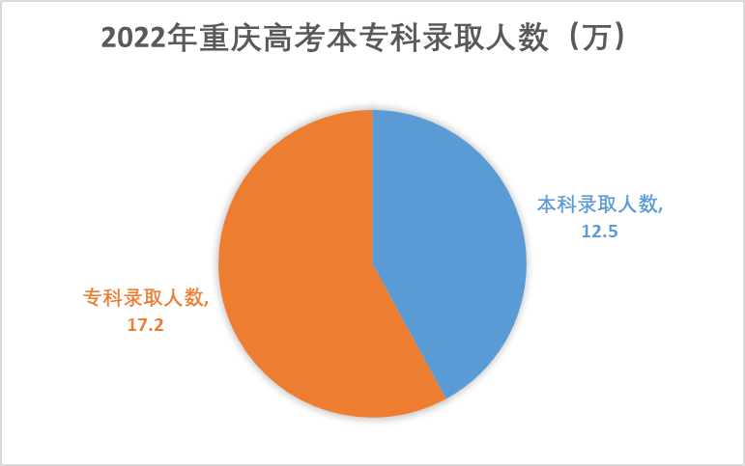

**二、重庆用户模拟填报情况**

**1、重庆用户模拟填报省内外院校占比**

根据统计，重庆用户模拟志愿表共20万份，模拟填报省内外院校共402万次**（用户填报一个志愿单位计为一次模拟填报，若一位用户多份志愿表中存在相同填报结果的，只计一次，不重复计算）**。其中填报省内院校占比15.7%，填报省外院校占比84.3%。

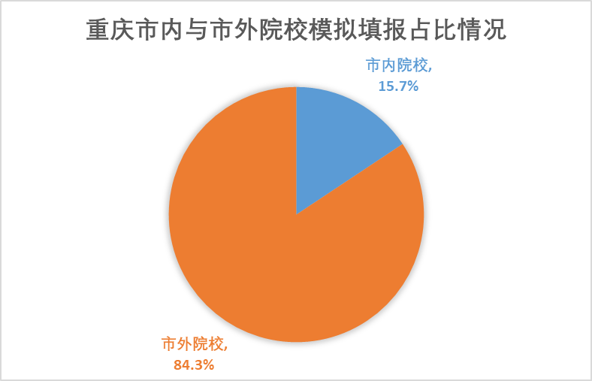

**2、重庆用户模拟填报城市前10**

　在用户模拟填报去向的十大热门城市及地区中，重庆市共有三个区上榜，分别是位于主城区的沙坪坝区、南岸区，以及位于重庆南部的南川区。而省外模拟填报去向最多的七个城市依次是成都、武汉、长沙、西安、昆明、南昌等。

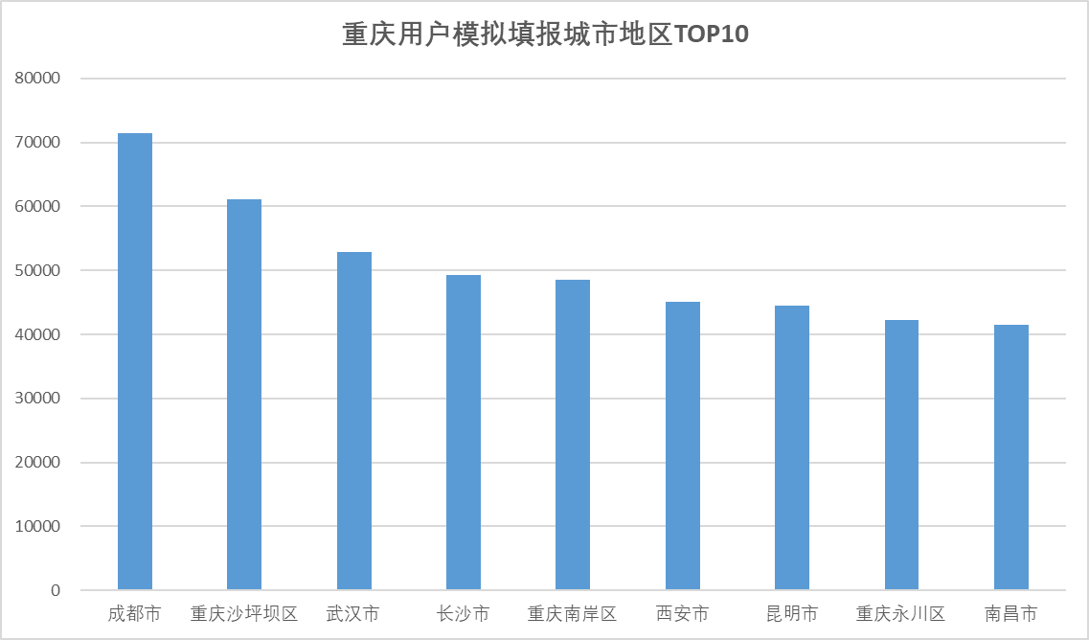

**3、全国用户模拟填报重庆市院校前20**

从全国用户模拟填报重庆市高校方面看，西南大学是全国用户模拟填报最多的高校，共有17.1万次模拟填报。其次是重庆理工大学，全国用户共模拟填报9.1万次；排名第三的是重庆文理学院，共有8.2万次模拟填报。



**4、重庆用户模拟填报本科专业前20**

用户模拟填报的本科专业方面，会计学专业是模拟填报最多的专业，共4万次。其次是计算机科学与技术，共有3.6万次；排名第三的专业是英语，共有3.4万次模拟填报。此外排名前十的专业还有软件工程、电气工程及其自动化、国际经济与贸易、市场营销、电子信息工程、工商管理、金融学等。

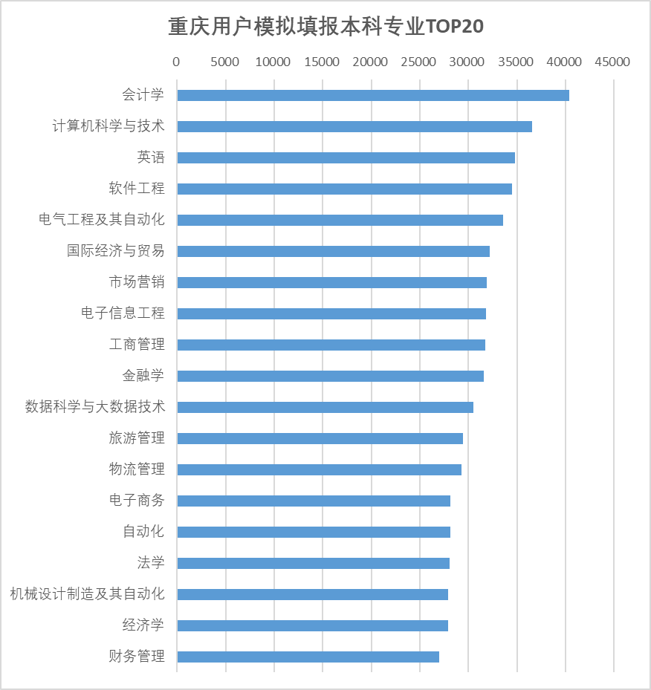

**5、重庆用户各分段模拟填报情况**

**（1）650分数段（630－670分区间）用户模拟填报院校前10**

　在630－670分区间，物理类用户模拟填报次数最多的院校为四川大学，共有1733次。其；次是武汉大学，共有1625次；排名第三的是西安交通大学，共有1430次模拟填报。



在630－670分区间，历史类用户模拟填报次数最多的院校为北京师范大学，共有215次。其次是中国人民大学和南开大学，均有203次模拟填报。



**（2）600分数段（580－620分区间）用户模拟填报院校前10**

　在580－620分区间，物理类用户填报次数最多的院校为西南大学，共有4933次。其次是四川大学，共有4378次；排名第三的是重庆大学，共有4153次模拟填报。



在580－620分区间，历史类用户模拟填报次数最多的院校为西南大学，共有1385次。其次是西南政法大学，共有1310次；排名第三的是华中师范大学，共有1110次模拟填报。



**（3）550分数段（530－570分区间）用户模拟填报院校前10**

　在530－570分区间，物理类用户模拟填报次数最多的院校为西南大学，共有8908次。其次是重庆邮电大学，共有6943次；排名第三的是华南农业大学，共有6008次模拟填报。



　在530－570分区间，历史类用户模拟填报次数最多的院校为西南政法大学，共有3060次填报。其次是西南大学，共有2685次填报；排名第三的是重庆师范大学，共有2543次模拟填报。



**（4）500分数段（480－520分区间）用户模拟填报院校前10**

　在480－520分区间，物理类用户模拟填报次数最多的院校为重庆理工大学，共有1万次。其次是重庆工商大学，共有9283次；排名第三的是重庆科技学院，共有8798次模拟填报。



在480－520分区间，历史类用户模拟填报次数最多的院校为重庆工商大学，共有5115次。其次是重庆文理学院，共有4485次；排名第三的是重庆第二师范学院，共有4460次模拟填报。



**（5）450分数段（430－470分区间）用户模拟填报院校前10**

　在430－470分区间，物理类用户模拟填报次数最多的院校为重庆人文科技学院，共有8645次。其次是重庆第二师范学院，共有8323次；排名第三的是长江师范学院，共有7935次模拟填报。



在430－470分区间，历史类用户模拟填报次数最多的院校为中南林业科技大学涉外学院，共有6650次。其次是湖南文理学院芙蓉学院，共有5690次；排名第三的是湖南理工学院南湖学院，共有5438次模拟填报。



**（6）400分数段（390－410分区间）用户模拟填报院校前10**

　在380－420分区间，物理类用户模拟填报次数最多的院校为重庆电子工程职业学院，共有4275次。其次是重庆三峡医药高等专科学校，共有4213次；排名第三的是重庆工业职业技术学院，共有3630次模拟填报。



在380－420分区间，历史类用户模拟填报次数最多的院校为重庆三峡医药高等专科学校，共有2318次。其次是重庆电子工程职业学院，共有2120次；排名第三的是重庆城市管理职业学院，共有2075次模拟填报。



**广东**

**一、广东2021年高考总体情况**

**１、广东夏季高考本科上线率49.7%**

2022年广东夏季高考考生70.2万人，实际参加考试人数67.2万人。今年物理类本科批录取分数线445分，上线考生共23.32万人；历史类本科批录取分数线437分，上线考生共10.1万人。根据实际参加考试的人数计算，广东夏季高考本科上线率为49.7%。

**2、本专科录取人数均增长**

从录取结果看，今年广东高考（含夏季高考和春季高考）共录取77.34万名考生，本专科录取人数同比均有增长。其中：本科层次录取32.66万人，比2021年增加1.41万人，增长4.5%；专科层次录取44.68万人，比2021年（不含高职扩招）增加5.03万人，增长12.7%。

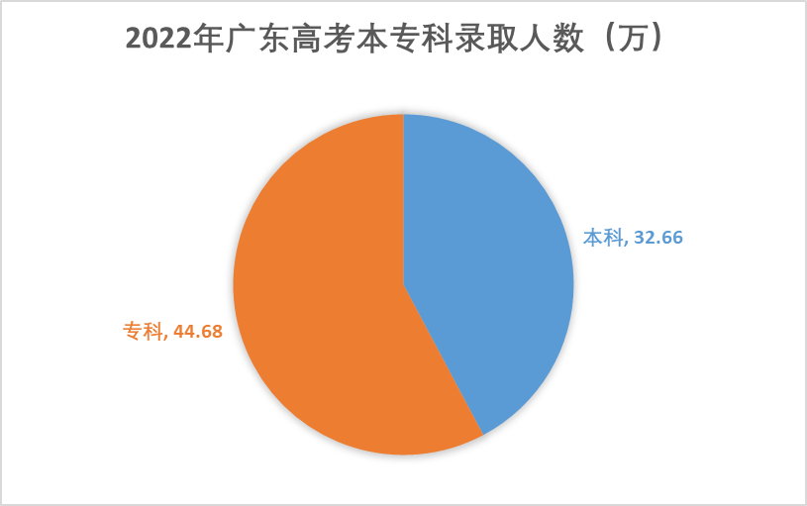

**二、广东用户模拟填报情况**

**1、广东用户模拟填报省内外院校占比**

根据统计，广东用户模拟志愿表共60.1万份，模拟填报省内外院校共618万次**（用户填报一个志愿单位计为一次模拟填报，若一位用户多份志愿表中存在相同填报结果的，只计一次，不重复计算）**。其中填报广东省内院校占比28.7%，填报省外院校占比71.3%。

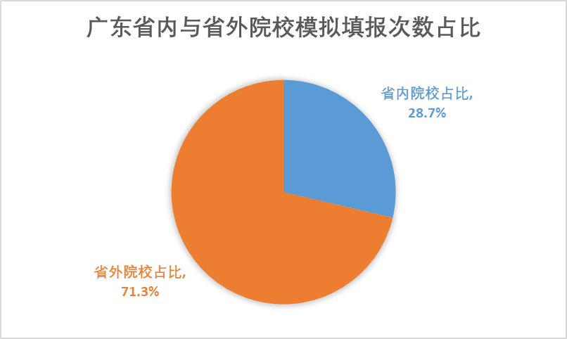

**2、广东用户模拟填报城市前10**

　在广东用户模拟填报去向的十大热门城市中，广州是选择最多的城市，共有超过20万次模拟填报。广东省内模拟填报次数较多的城市依次还有湛江、东莞、佛山、深圳等城市；而省外模拟填报去向最多的五个城市依次是长沙、武汉、南昌、哈尔滨、上海等。

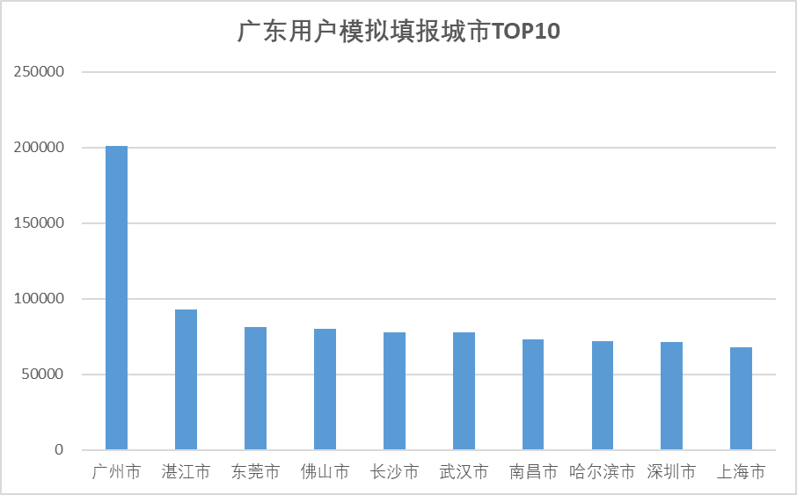

**3、全国用户模拟填报广东省院校前20**

从全国用户模拟填报广东省高校方面看，华南农业大学是全国用户模拟填报最多的高校，共有14.2万次。其次是暨南大学，全国用户共模拟填报9.4万次；排名第三的是广东工业大学，有7.9万次模拟填报。



**4、广东用户模拟填报本科专业前20**

用户模拟填报的本科专业方面，会计学专业是广东用户填报最多的专业，共有9.3万次模拟填报。其次是法学，共有9.1万次；排名第三的专业是英语，共有9万次模拟填报。此外排名前十的专业还有金融学、国际经济与贸易、计算机科学与技术、工商管理、电子商务、汉语言文学、软件工程等。

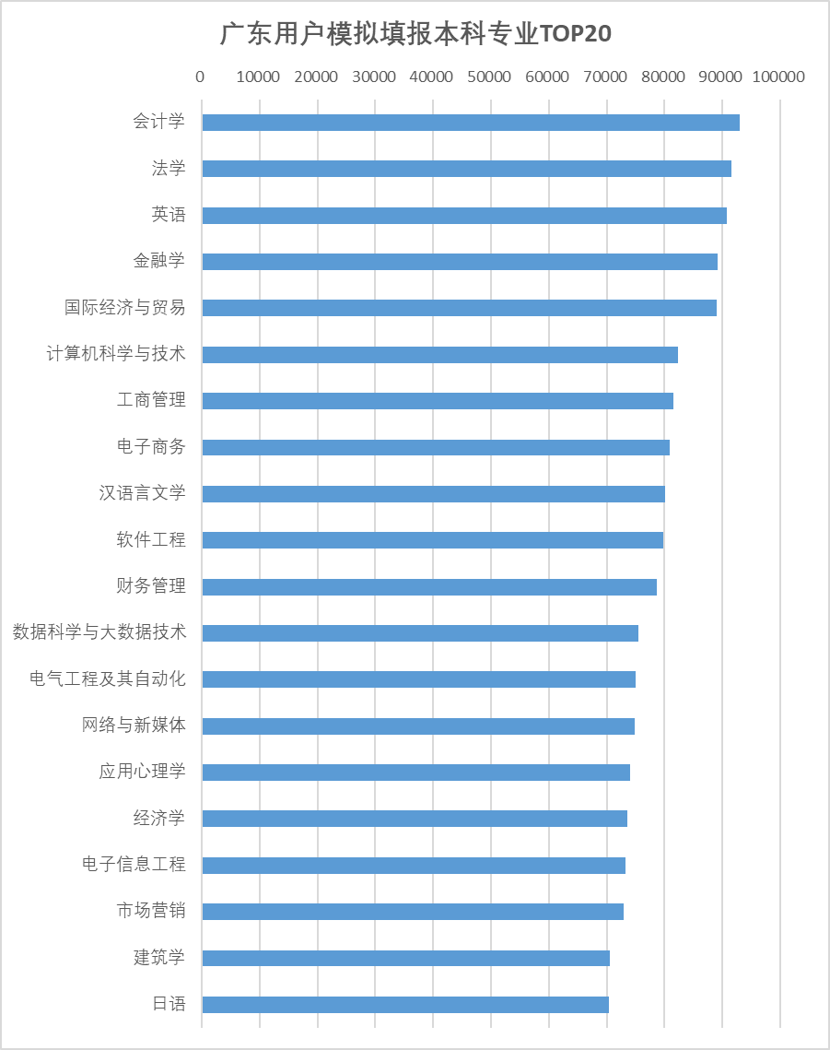

**5、广东用户各分段模拟填报情况**

**（1）650分数段（630－670分区间）用户模拟填报院校前10**

　在630－670分区间，物理类用户模拟填报次数最多的院校为中山大学，共有3875次。其次是华南理工大学，共有2975次；排名第三的是厦门大学，共有2908次模拟填报。



在630－670分区间，历史类用户模拟填报次数最多的院校为中国人民大学，共有268次。其次是北京师范大学，共有253次；排名第三的是武汉大学，共有245次模拟填报。



**（2）600分数段（580－620分区间）用户模拟填报院校前10**

　在580－620分区间，物理类用户填报次数最多的院校为深圳大学，共有1.3万次。其次是华南师范大学，共有1.15万次；排名第三的是暨南大学，共有1.13万次模拟填报。



在580－620分区间，历史类用户模拟填报次数最多的院校为暨南大学，共有2183次。其次是深圳大学，共有2060次；排名第三的是华南师范大学，共有2038次模拟填报。



**（3）550分数段（530－570分区间）用户模拟填报院校前10**

　在530－570分区间，物理类用户模拟填报次数最多的院校为广东工业大学，共有2.23万次。其次是华南农业大学，共有2.2万次；排名第三的是东莞理工学院，共有1.8万次模拟填报。



　在530－570分区间，历史类用户模拟填报次数最多的院校为广州大学，共有7310次填报。其次是华南农业大学，共有6285次填报；排名第三的是广东外语外贸大学，共有5825次填报。



**（4）、500分数段（480－520分区间）用户模拟填报院校前10**

　在480－520分区间，物理类用户模拟填报次数最多的院校为韶关学院，共有2.3万次。其次是广东石油化工学院，共有2.2万次；排名第三的是嘉应学院，共有2.1万次模拟填报。



在480－520分区间，历史类用户模拟填报次数最多的院校为岭南师范学院，共有9995次。其次是韶关学院，共有9965次；排名第三的是嘉应学院，共有9803次模拟填报。



**（5）、450分数段（430－470分区间）用户模拟填报院校前10**

　在430－470分区间，物理类用户模拟填报次数最多的院校为广东白云学院，共有1.48万次。其次是广州商学院，共有1.43万次；排名第三的是广东科技学院，共有1.3万次模拟填报。



在430－470分区间，历史类用户模拟填报次数最多的院校为广州商学院，共有8370次。其次是广东白云学院，共有8153次；排名第三的是湛江科技学院，共有7755次模拟填报。



**（6）、400分数段（390－410分区间）用户模拟填报院校前10**

　在380－420分区间，物理类用户模拟填报次数最多的院校为深圳职业技术学院，共有6270次。其次是广东交通职业技术学院，共有6223次；排名第三的是广东水利电力职业技术学院，共有5683次模拟填报。



在380－420分区间，历史类用户模拟填报次数最多的院校为深圳信息职业技术学院，共有3260次。其次是顺德职业技术学院，共有3223次；排名第三的是广州城市职业学院，共有2940次模拟填报。



**江苏**

**一、江苏2021年高考总体情况**

**１、江苏高考本科上线率54.36%**

2022年江苏省共有40.6万名考生报名参加高考。较去年增加4.7万人。今年江苏物理类本科批录取分数线为429分，上线考生共16.45万人；历史类本科批录取分数线为471分，上线考生5.62万人。根据高考报名人数计算，今年江苏高考本科上线率为54.36%。

**2、江苏高考计划录取率接近98.65%**

从招生计划情况看，2022年全国共有1519所普通高校在江苏省计划招生40.05万人，高考总计划录取率98.65%。

在总招生计划中，本科计划22.6万人（不含强基计划、综合评价招生、高校专项计划、高水平运动队、高水平艺术团、保送生等），实际本科招生计划人数已经超过今年本科上线人数（22.07万）。如果以本科招生计划数计算，今年江苏本科计划录取率将达到55.67%。因为公布的本科招生计划不含强基计划、综合评价招生、高校专项、高水平运动队、高水平艺术团、保送生等部分招生。如果加上这些特殊类型招生计划，今年江苏本科录取率将更高。

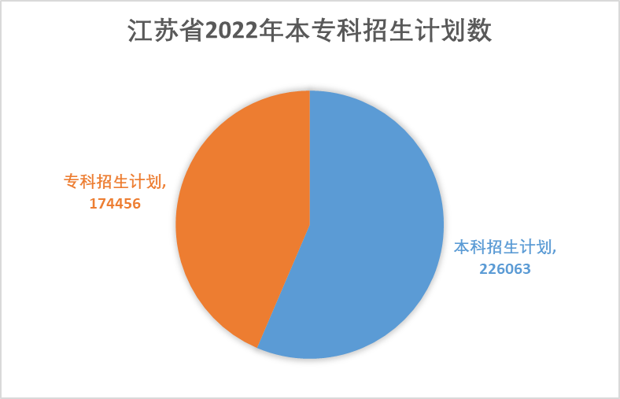

**二、江苏用户模拟填报情况**

**1、江苏用户模拟填报省内外院校占比**

根据统计，江苏用户模拟志愿表共35.7万份，模拟填报省内外院校共534万次（用户填报一个志愿单位计为一次模拟填报，一份志愿表包含用户模拟填报不同批次情况）。其中填报江苏省内院校占比38.76%，填报省外院校占比61.24%。

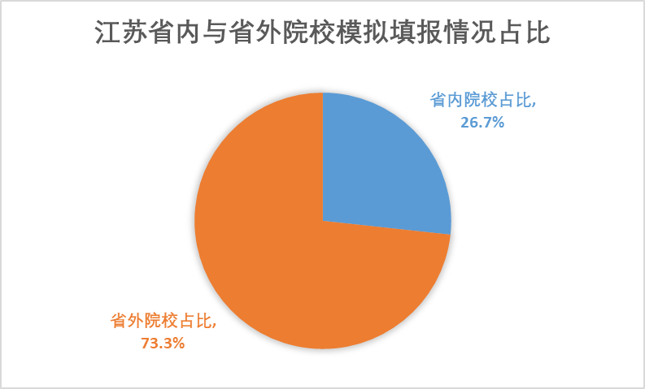

**2、江苏用户模拟填报城市前10**

　在江苏用户模拟填报去向十大热门城市中，有八个位于省内。其中南京是考生选择最多的城市，共有12万次填报。此外，江苏省内填报较多的城市依次还有苏州、徐州、镇江、扬州、南通、常州、无锡等；而省外填报去向最多的两个城市分别是武汉和上海。

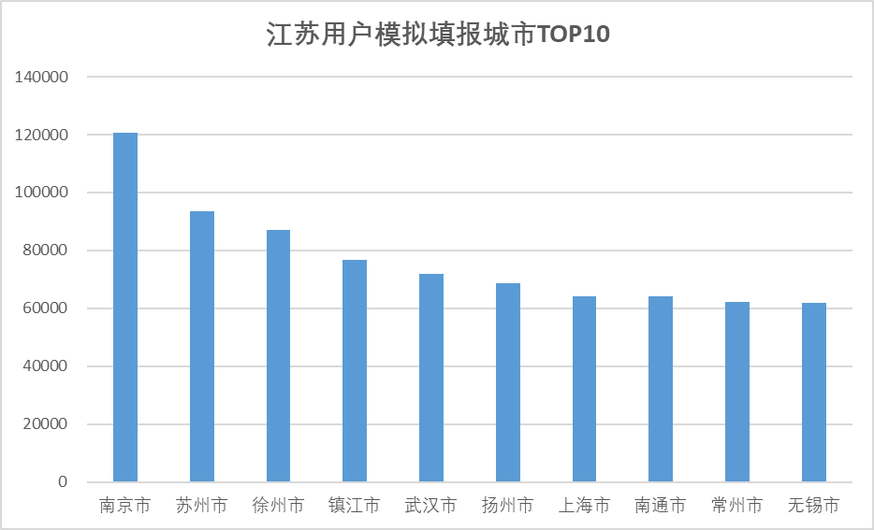

**3、全国用户模拟填报江苏省院校前20**

从全国范围看，全国用户模拟填报江苏省高校方面，江苏大学是全国考生模拟填报最多的高校，共有13.6万次。其次是南京工业大学，全国考生共模拟填报11.83万次；排名第三的是扬州大学，共模拟填报11.8万次。



**4、江苏用户模拟填报本科专业前20**

　用户模拟填报的本科专业方面，会计学专业是江苏考生填报最多的专业，共有7.9万次。其次是英语，共有7.7万次。排名第三的是专业是金融学，共有7.4万次模拟填报。此外排名前十的专业还有财务管理、计算机科学与技术、国际经济与贸易、电气工程及其自动化、汉语言文学、软件工程、据科学与大数据技术等。

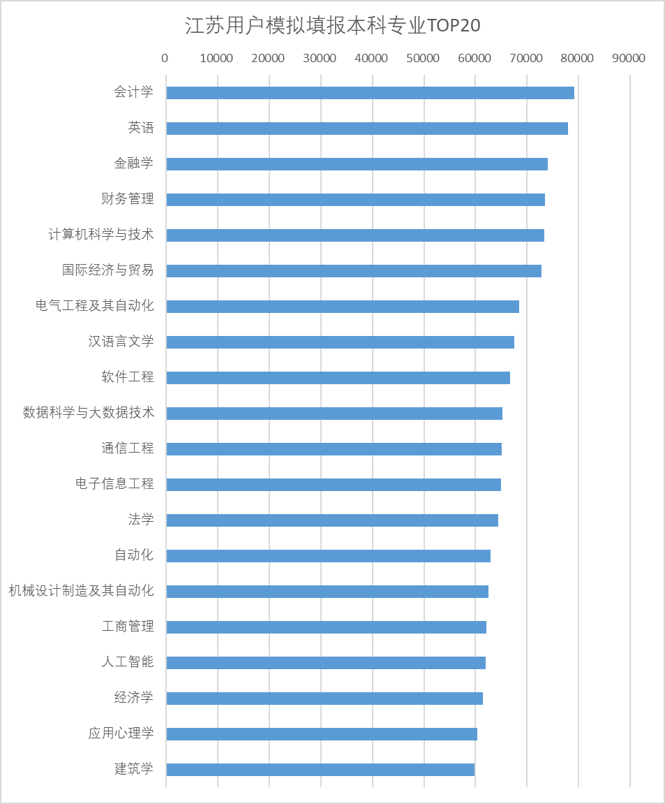

**5、江苏用户各分段模拟填报情况**

**（1）650分数段（630－670分区间）用户模拟填报院校前10**

　在630－670分区间，物理类用户模拟填报次数最多的院校为南京大学，共有1250次。其次是上海交通大学，共有1040次；排名第三的是东南大学，共有908次模拟填报。



在630－670分区间，历史用户模拟填报次数最多的院校为北京大学，共有120次填报。其次是中国人民大学，共有68次；排名第三的是上海交通大学，共有65次模拟填报。



**（2）600分数段（580－620分区间）用户模拟填报院校前10**

　在580－620分区间，物理类用户模拟填报次数最多的院校为苏州大学，共有8963次。其次是河海大学，共有8738万次；排名第三的是南京师范大学，共有7595次模拟填报。



在580－620分区间，历史类用户模拟填报次数最多的院校为南京师范大学，共有1655次。其次是苏州大学，共有1500次；排名第三的是河海大学，共有1058次模拟填报。



**（3）550分数段（530－570分区间）用户模拟填报院校前10**

　在530－570分区间，物理类用户模拟填报次数最多的院校为扬州大学，共有1.7万次。其次是南京林业大学，共有1.5万次；排名第三的是南通大学，共有1.4万次模拟填报。



　在530－570分区间，历史类用户模拟填报次数最多的院校为南京林业大学，共有5660次。其次是江苏大学，共有5330次，排名第三的是江苏师范大学，共有5173次模拟填报。



**（4）500分数段（480－520分区间）用户模拟填报院校前10**

　在480－520分区间，物理类用户模拟填报次数最多的院校为盐城工学院，共有1.48万次填报。其次是徐州工程学院，共有1.42万次填报，排名第三的是江苏理工学院，共有1.3万次填报。



在480－520分区间，历史类用户模拟填报次数最多的院校为徐州工程学院，共有7358次。其次是盐城师范学院，共有7333次；排名第三的是宿迁学院，共有7005次模拟填报。



**（5）450分数段（430－470分区间）用户模拟填报院校前10**

　在430－470分区间，物理类用户模拟填报次数最多的院校为南通大学杏林学院，共有1.13万次填报。其次是南京邮电大学通达学院，共有1.12万次填报，排名第三的是江苏大学京江学院，共有1.11万次填报。



在430－470分区间，历史类用户模拟填报次数最多的院校为无锡职业技术学院，共有4489次填报。其次是苏州卫生职业技术学院，共有3764次填报，排名第三的是江苏卫生健康职业学院，共有2215次填报。



**（6）、400分数段（390－410分区间）用户模拟填报院校前10**

　在380－420分区间，物理类用户模拟填报次数最多的院校为江苏信息职业技术学院，共有3455次。其次是南京信息职业技术学院，共有3433次，排名第三的是南京工业职业技术大学，共有3383次模拟填报。



在380－420分区间，历史类用户模拟填报次数最多的院校为江苏财会职业学院，共有1820次。其次是江苏安全技术职业学院，共有1745次填报；排名第三的连云港职业技术学院，共有1628次模拟填报。



**湖北**

**一、湖北2022年高考总体情况**

**１、湖北高考本科上线率38.1%**

2022年湖北省共有46.5万考生报名参加高考，较去年增加6万人。根据考生成绩分布统计。今年湖北物理类本科批录取分数线为409分，上线考生共12.73万人；历史类本科批录取分数线为435分，上线考生4.98万人。根据高考报名人数计算，今年湖北高考本科上线率为38.1%。

**二、湖北用户模拟填报情况**

**1、湖北用户模拟填报省内外院校占比**

根据统计，湖北用户模拟志愿表共39.9万份，模拟填报省内外院校共428万次**（用户填报一个志愿单位计为一次模拟填报，若一位用户多份志愿表中存在相同填报结果的，只计一次，不重复计算）**。其中填报湖北省内院校占比23.4%，填报省外院校占比76.6%。

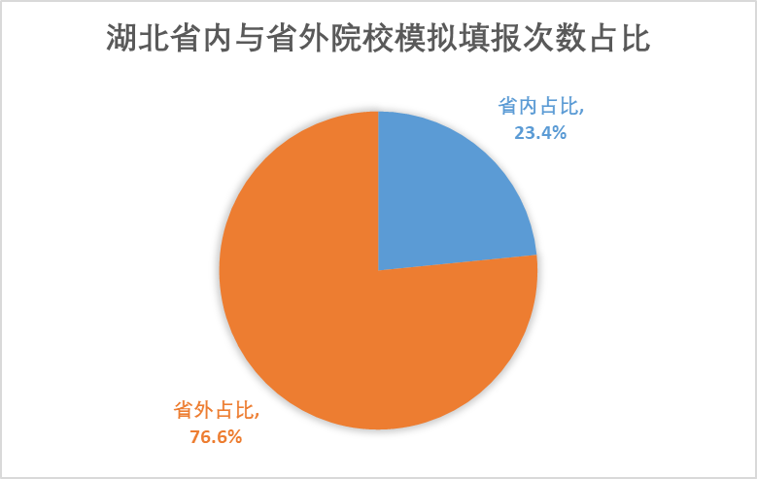

**2、湖北用户模拟填报城市前10**

　在湖北用户模拟填报去向的十大热门城市中，省会城市武汉是最大热门城市。此外省内选择较多的城市依次还有荆州、宜昌。而省外热门城市方面，填报较多的依次有长沙、南昌、重庆、长春、西安、天津、成都等。

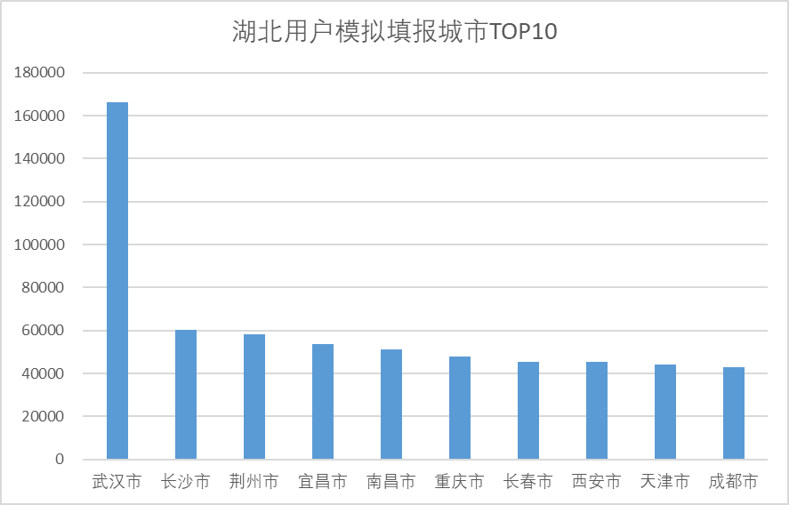

**3、全国用户模拟填报湖北省院校前20**

从全国范围看，全国用户模拟填报湖北省高校方面，长江大学是全国用户模拟填报最多的高校，共有12.6万次。其次是武汉理工大学，全国用户共模拟填报11.6万次；排名第三的是中南民族大学，共模拟填报10.9万次。



**4、湖北用户模拟填报本科专业前20**

　用户模拟填报的本科专业方面，会计学专业是湖北用户填报最多的专业，共有6.2万次。其次是英语，共有6.17万次。排名第三的是计算机科学与技术，共有6.12万次模拟填报。此外排名前十的专业依次有法学、电气工程及其自动化、金融学、国际经济与贸易、电子信息工程、财务管理、机械设计制造及其自动化等。

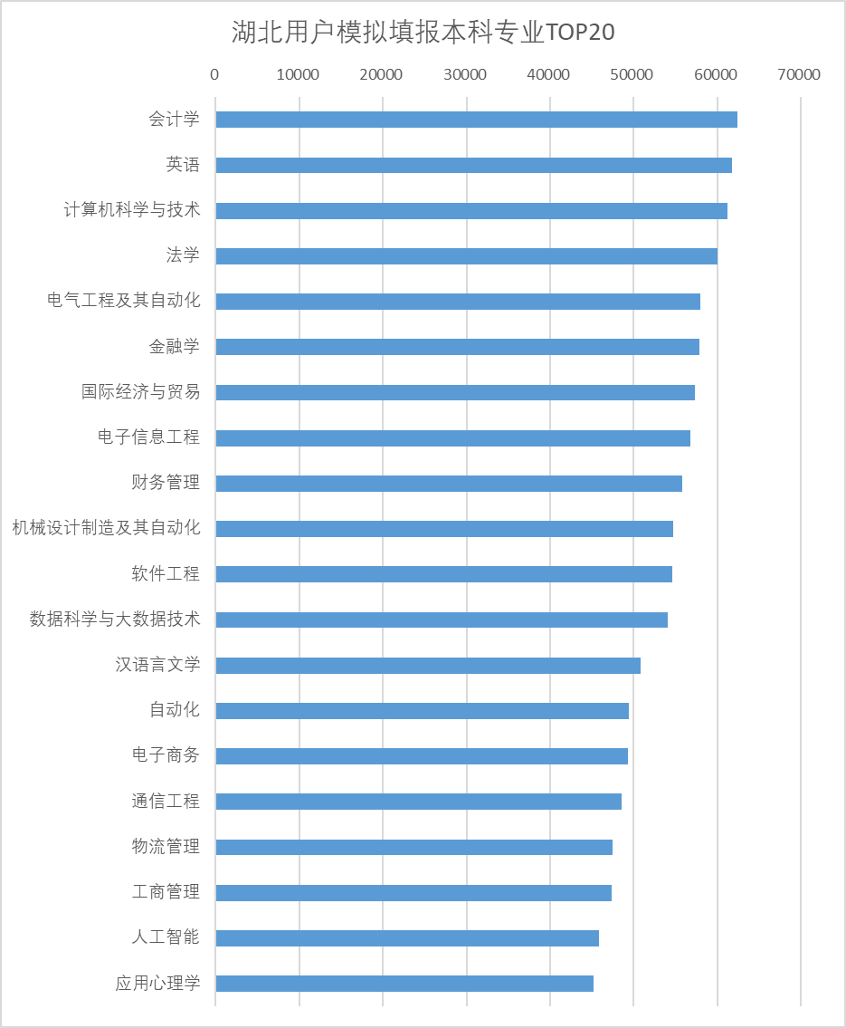

**5、湖北用户各分段模拟填报情况**

**（1）650分数段（630－670分区间）用户模拟填报院校前10**

　在630－670分区间，物理类用户模拟填报次数最多的院校为华中科技大学和武汉大学，均有1108次填报。此外排名较多的还有浙江大学共有950次填报。



在650－670分区间，历史类用户模拟填报次数最多的院校为中国人民大学，共有148次。其次是武汉大学，共有128次；排名第三的是北京大学，共有118次模拟填报。



**（2）600分数段（590－610分区间）用户模拟填报院校前10**

　在580－620分区间，物理类用户模拟填报次数最多的院校为武汉理工大学，共有6105次填报。其次是华中师范大学，共有5108次；排名第三的是西南大学，共有4408次模拟填报。



在580－620分区间，历史类用户模拟填报次数最多的院校为中南财经政法大学，共有1620次填报。其次是华中师范大学，共有1613次；排名第三的是西南大学，共有1215次模拟填报。



**（3）550分数段（530－570分区间）用户模拟填报院校前10**

　在530－570分区间，物理类用户模拟填报次数最多的院校为武汉科技大学，共有1.19万次。其次是湖北大学，共有1.1次；排名第三的是中南民族大学，共有1万次模拟填报。



　在530－570分区间，历史类用户模拟填报次数最多的院校为江汉大学，共有3308次。其次是湖北大学，共有3218次；排名第三的是武汉纺织大学，共有3173次模拟填报。



**（4）500分数段（480－520分区间）用户模拟填报院校前10**

　在480－520分区间，物理类用户模拟填报次数最多的院校为武汉轻工大学，共有1.19万次填报。其次是长江大学，共有1.13万次填报，排名第三的是江汉大学，共有1.1万次填报。

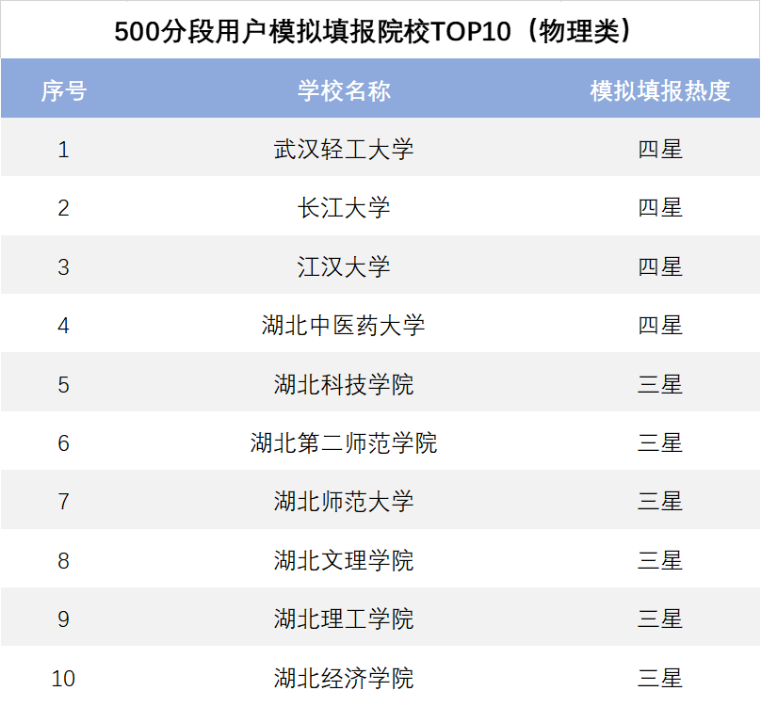

在480－520分区间，历史类用户模拟填报次数最多的院校为湖北文理学院，共有5460次。其次是湖北民族大学，共有5450次填报；排名第三的是黄冈师范学院，共有5270次模拟填报。



**（5）450分数段（430－470分区间）用户模拟填报院校前10**

　在430－470分区间，物理类用户模拟填报次数最多的院校为北方民族大学，共有1万次填报。其次是武昌理工学院，共有9360次；排名第三的是武汉华夏理工学院，共有8998次模拟填报。



在430－470分区间，历史类用户模拟填报次数最多的院校为武汉文理学院，共有5233次填报。其次是武汉生物工程学院，共有5008次填报；排名第三的是武汉工商学院，共有4740次模拟填报。



**（6）400分数段（380－420分区间）用户模拟填报院校前10**

　在380－420分区间，物理类用户模拟填报次数最多的院校为武汉工商学院，共有7065次填报。其次是武汉职业技术学院，共有6323次；排名第三的是武汉工程科技学院，共有6208次模拟填报。



在380－420分区间，历史类用户模拟填报次数最多的院校为武汉城市职业学院，共有5010次。其次是武汉交通职业学院，共有3523次；排名第三的是武汉船舶职业技术学院，共有3285次模拟填报。



**河北**

**一、河北2022年夏季高考总体情况**

**１、统考本科上线考生占比**46.5**％**

　今年高考河北省报名考生共75.32万人，其中52.74万人参加高考统考。今年河北夏季高考物理类本科批录取分数线是430分，上线考生共17.71万人；首选历史类本科批录取分数线是443分，上线考生共6.84万人。根据实际参加考试人数计算，今年河北高考本科上线率为46.5%。

**2、河北高考总录取率**84.47%

从录取结果看，2022年全国各普通高校在河北省共录取63.62万名考生。根据报名人数计算，今年河北高考总录取率达84.47%。

**二、河北用户模拟填报情况**

**1、河北用户模拟填报省内外院校占比**

根据统计，使用模拟报志愿系统的河北用户志愿表共52.3万份，

模拟填报省内外院校共789万次**（用户填报一个志愿单位计为一次模拟填报，若多份志愿表中存在相同填报结果的，只计一次，不重复计算）**。其中填报河北省内院校占比19.9%，填报省外院校占比80.1%。

**2、河北用户模拟填报城市前10**

　在河北用户模拟填报去向的十大热门城市中，有六个城市位于河北省内，依次是石家庄、保定、唐山、邯郸、秦皇岛、廊坊；而省外模拟填报去向最多的四个城市依次是天津、长春、西安和武汉。

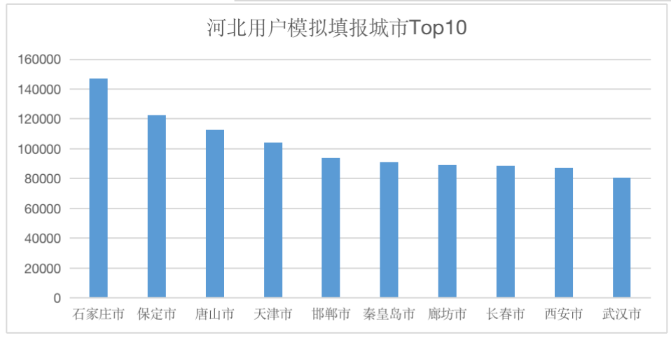

**3、河北省院校模拟填报前20**

从全国用户模拟填报河北省高校方面，华北理工大学是全国用户模拟填报最多的高校，共有16.7万次。其次是燕山大学，共模拟填报14.5万次；排名第三的是河北大学，共模拟填报10.6万次。

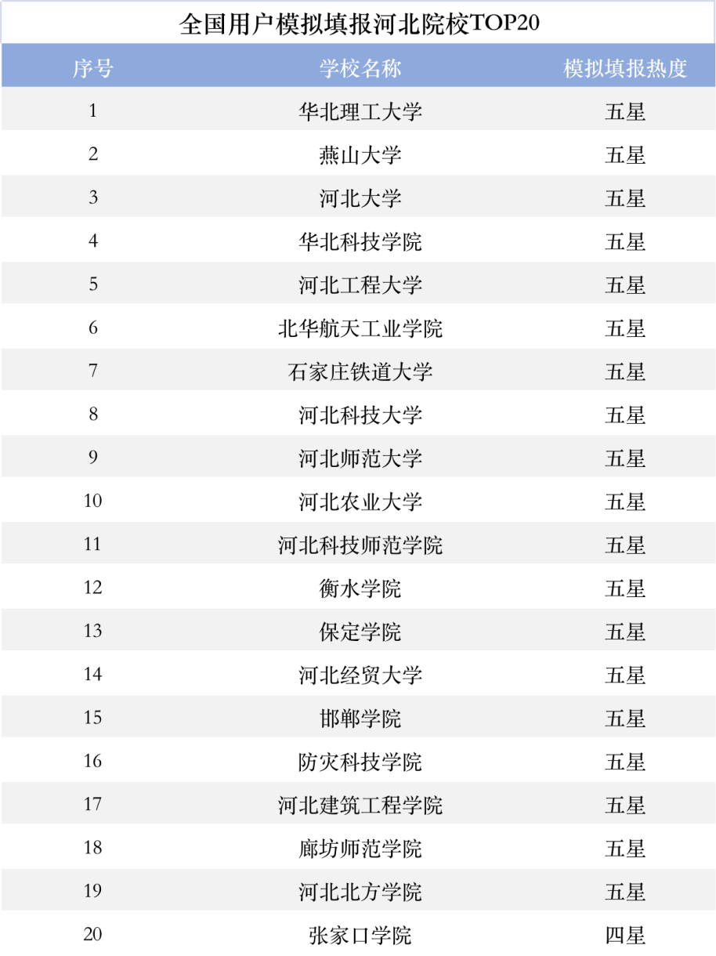

**4、河北用户模拟填报本科专业前20**

　用户模拟填报的本科专业方面，计算机科学与技术是河北用户模拟填报最多的专业，共有5.9万次。其次是会计学，共有5.7万次。排名第三的是电子信息工程专业，共有5.1万次模拟填报。此外，排名前十的热门专业还有电气工程及其自动化、工商管理、金融学、软件工程、国际经济与贸易、通信工程、财务管理。

1. **河北用户各分段模拟填报情况**

**（1）650分数段（630－670分区间）用户模拟填报院校前10**

在630－670分区间，物理类用户模拟填报次数最多的院校为华中科技大学，共有1513次模拟填报。其次是武汉大学，共有1475次；排名第三的是西安交通大学，共有1235次。

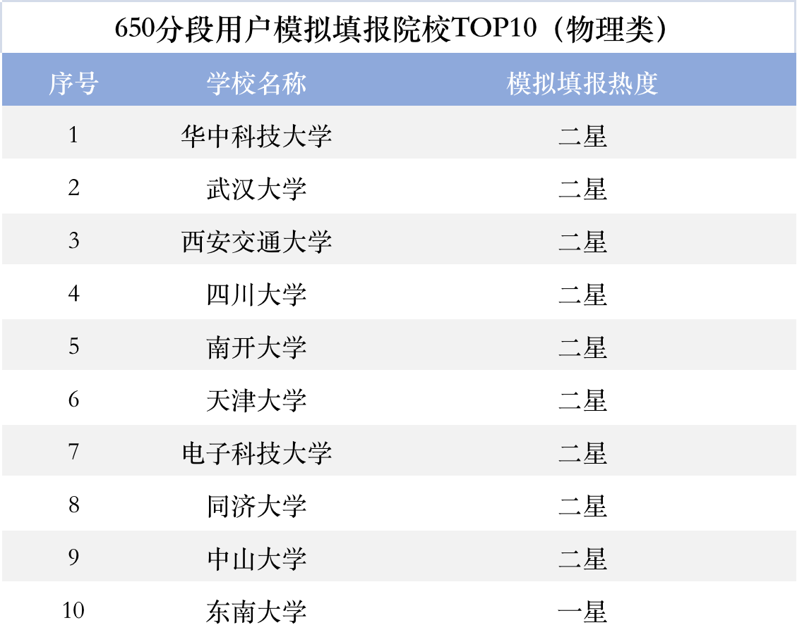

在630－670分区间，历史类用户模拟填报次数最多的院校为中国政法大学和南开大学，均为353次；排名第三的是武汉大学，共有343次。

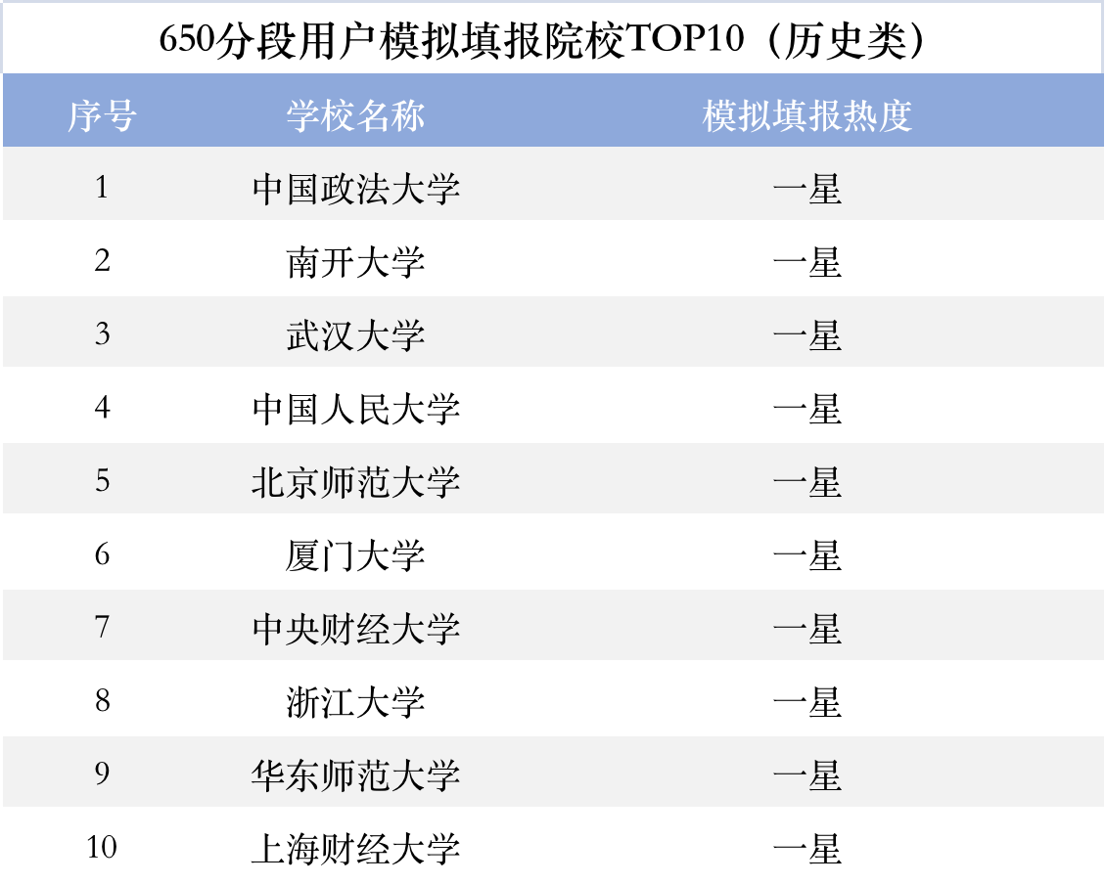

**（2）600分数段（580－620分区间）用户模拟填报院校前10**

在580－620分区间，物理类用户模拟填报次数最多的院校为吉林大学，共有5960次模拟填报。其次是武汉理工大学，共有5955次；排名第三的是大连理工大学，共有5895次。

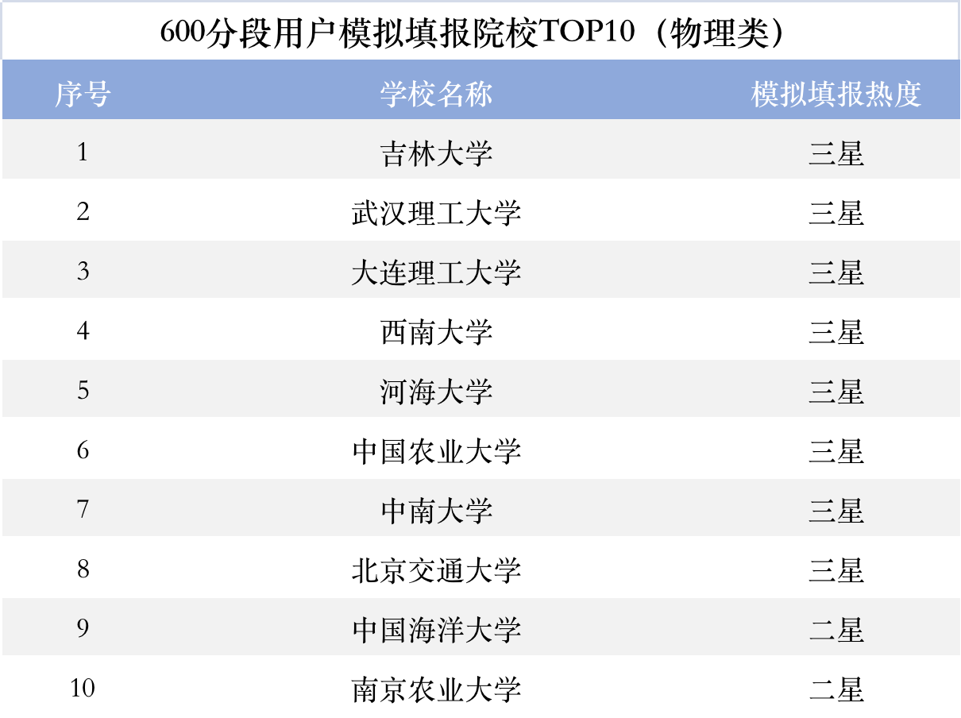

　在580－620分区间，历史类用户模拟填报次数最多的院校为厦门大学，共有1565次模拟填报。其次是西南大学，共有1508次；排名第三的是四川大学，共有1393次。

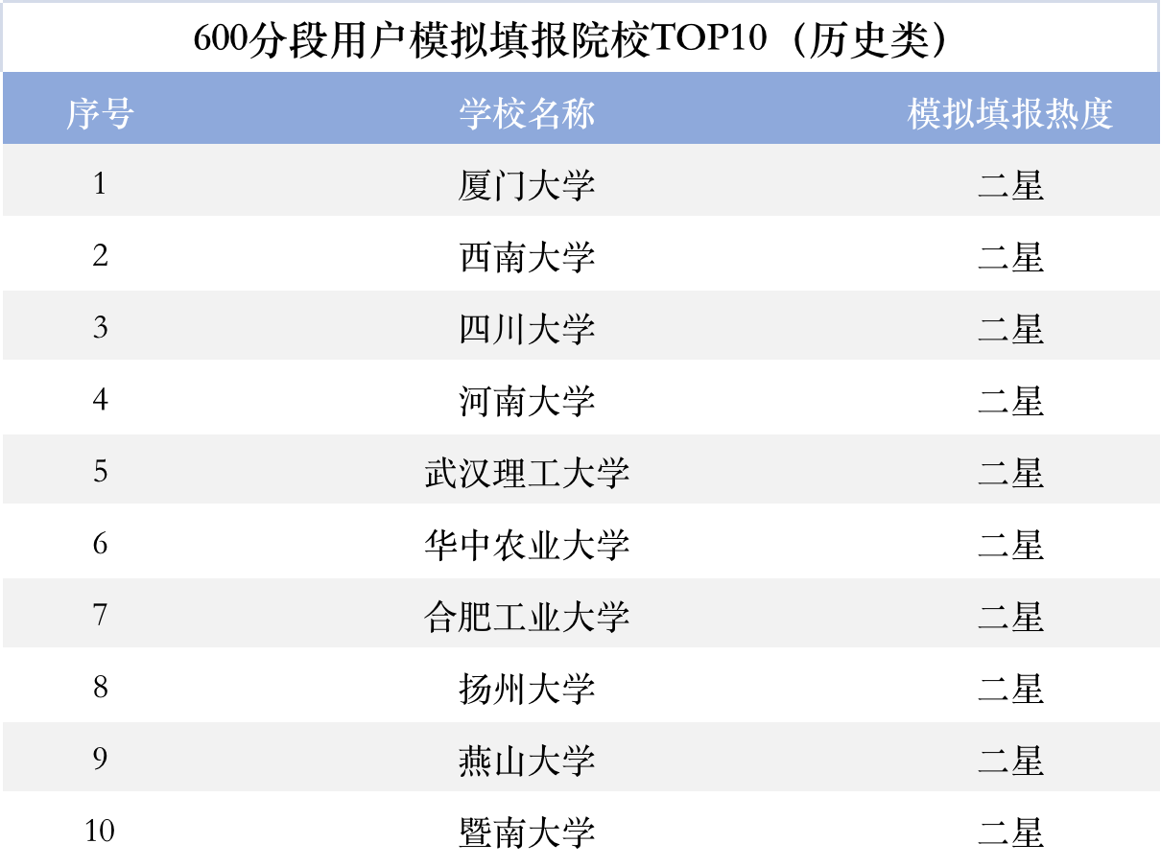

**（3）550分数段（530－570分区间）用户模拟填报院校前10**

在**530－57**0分区间，物理类用户模拟填报次数最多的院校为河北大学，共有1.45万次。此外，燕山大学模拟填报次数也超过1万次，共有1.13万次；排在第三位的是山西大学，共有9038次。

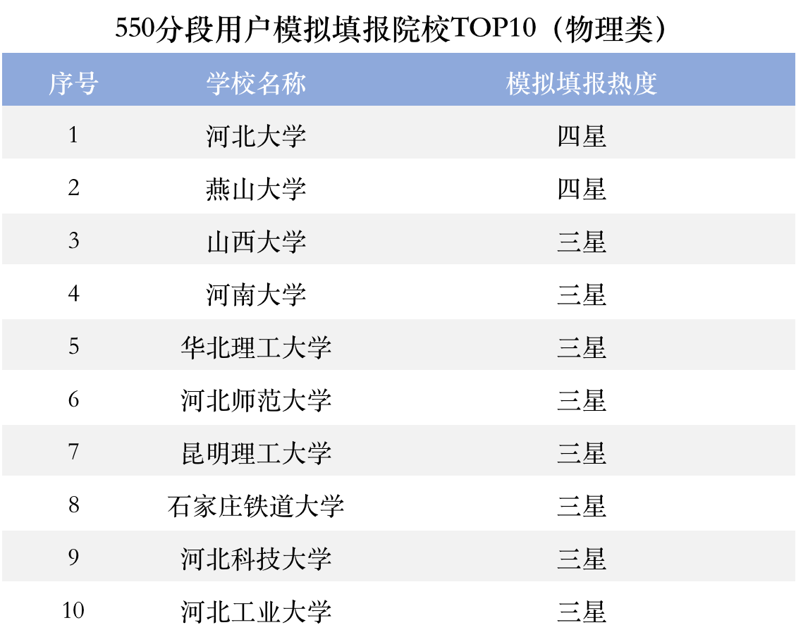

　在**530－57**0分区间，历史类用户模拟填报次数最多的院校为河北大学，共有5398次填报。其次是河北师范大学，共有次填报4445；排名第三的是河北经贸大学，共有4208次填报。

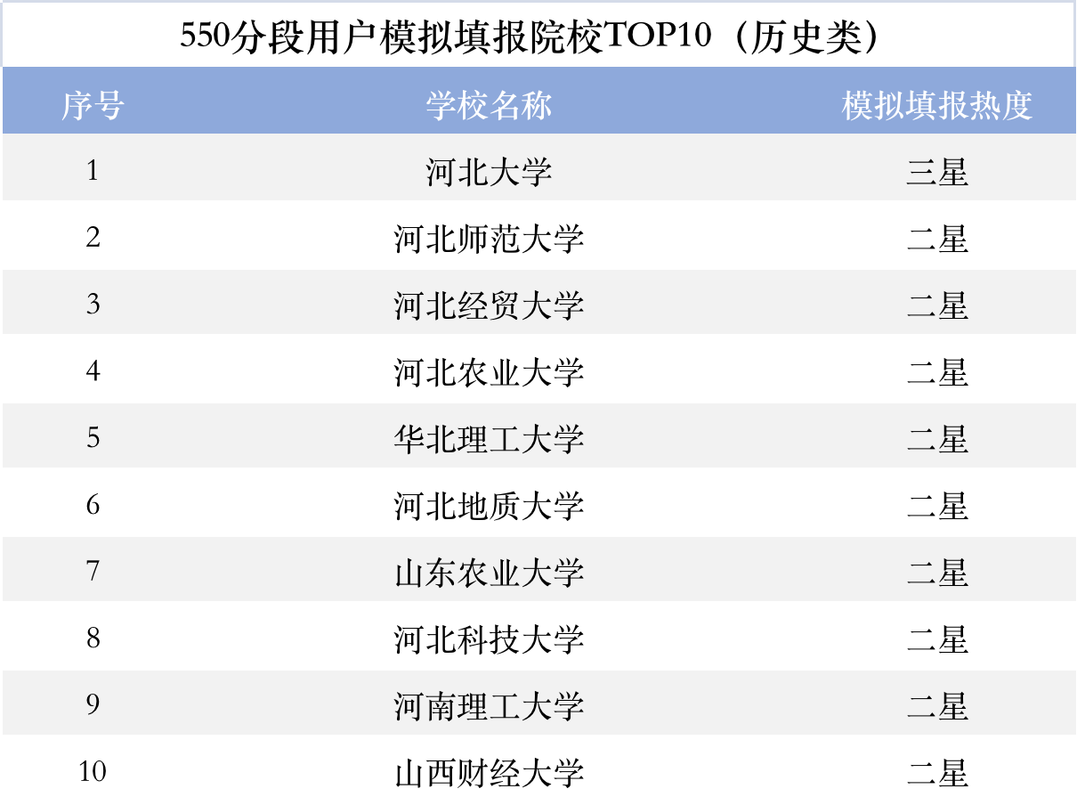

**（4）500分数段（480－520分区间）用户模拟填报院校前10**

在**480－520**分区间，物理类用户模拟填报次数最多的院校为河北农业大学，共有2.05万次。其次是华北理工大学，共有1.45万次填报；排名第三的是河北北方学院，共有1.41万次填报。

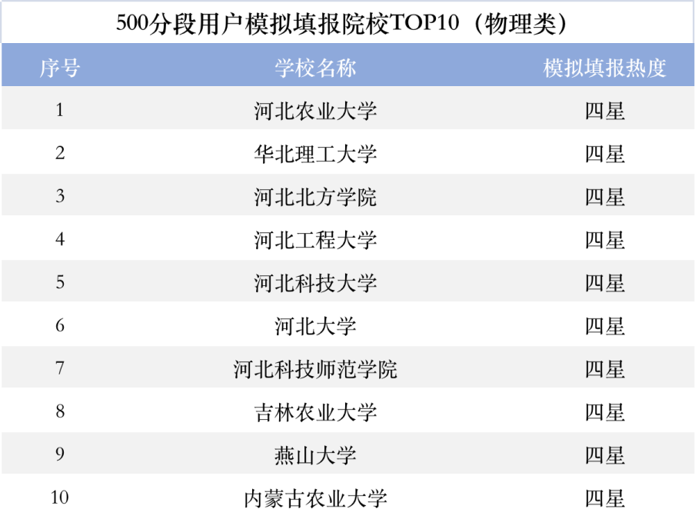

　在**480－520**分区间，历史类用户模拟填报次数最多的院校为河北北方学院，共有8345次。其次是唐山师范学院，共有8308次填报；填报次数排名第三的是邯郸学院，共有8130次。

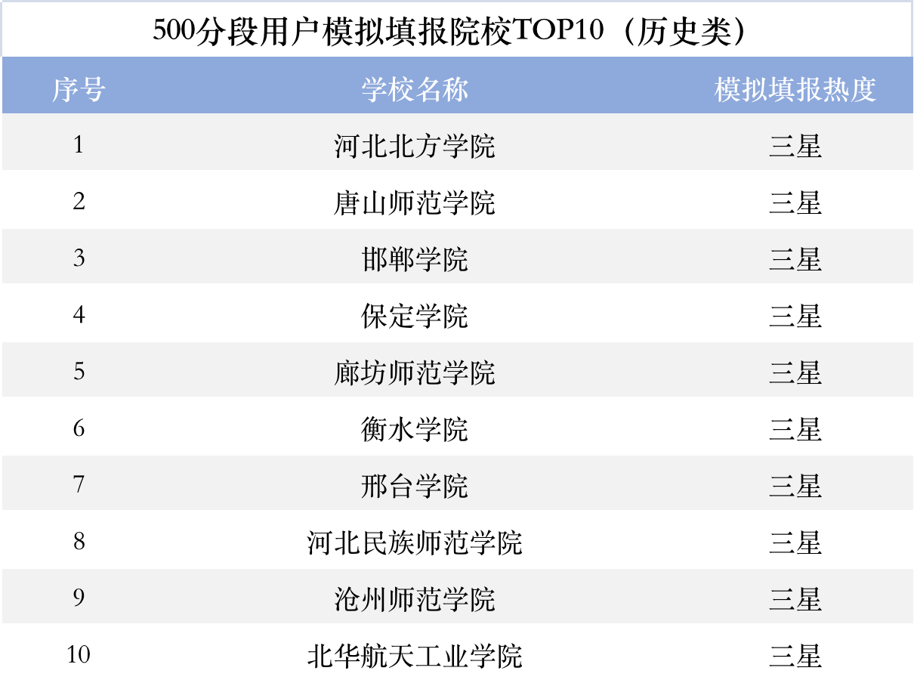

**（5）450分数段（430－470分区间）用户模拟填报院校前10**

在430－470分区间，物理类用户模拟填报次数最多的院校为邯郸学院，共有1.64万次。其次是河北民族师范学院，共有1.18万次；排名第三的是新疆理工学院，共有1.14万次模拟填报。

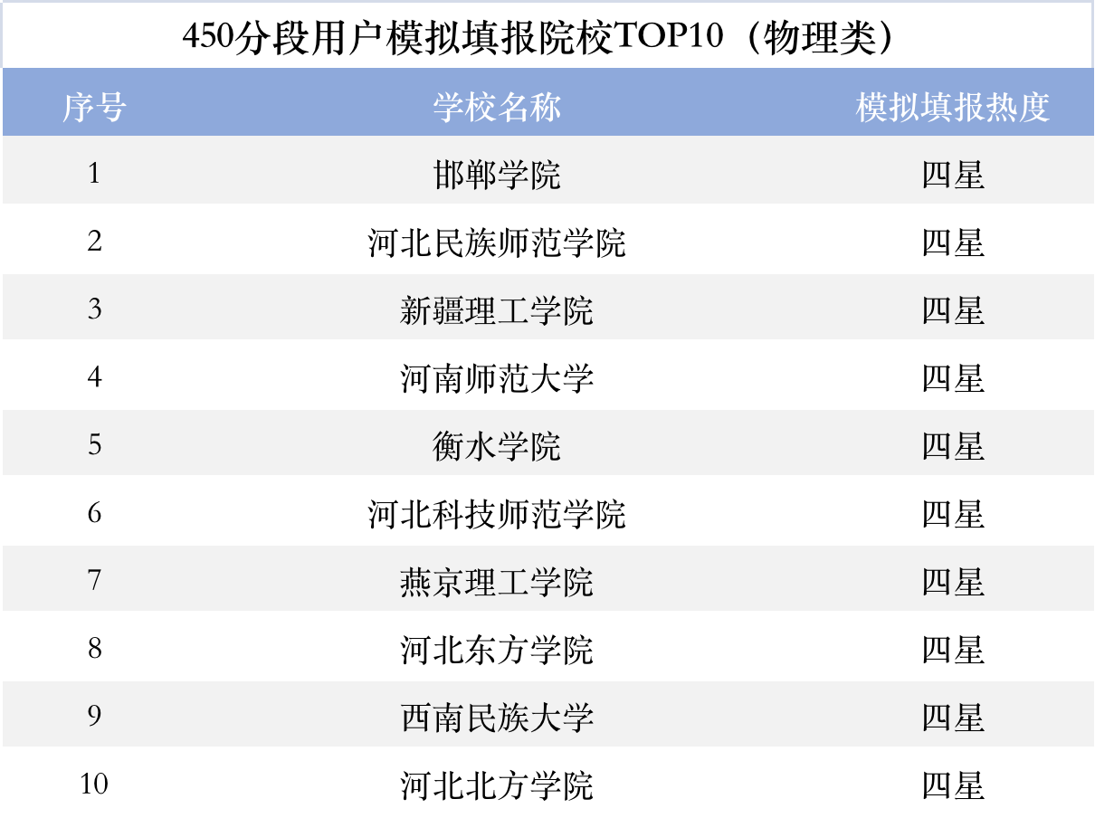

　在430－470分区间，历史类用户模拟填报次数最多的院校为燕京理工学院，共有5610次。其次是河北传媒学院，共有5003次；排名第三的是河北工程技术学院，共有4740次模拟填报。

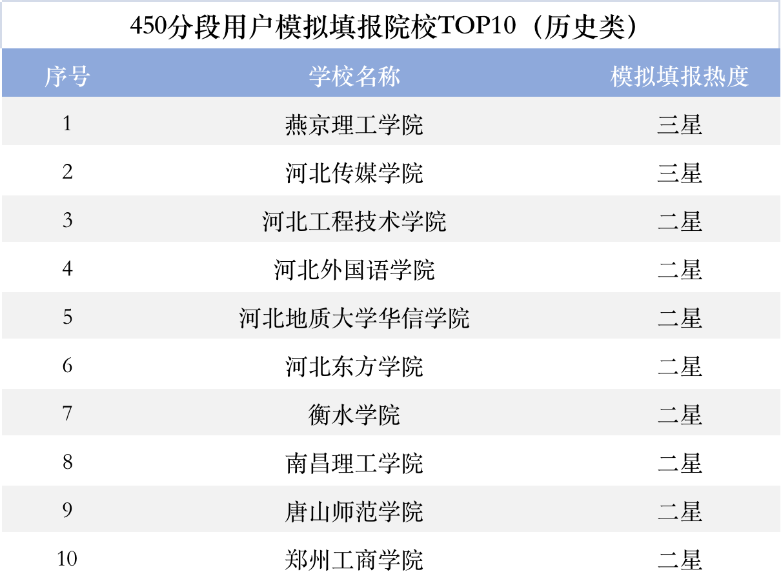

**（6）400分数段（380－420分区间）用户模拟填报院校前10**

在380－420分区间，物理类用户模拟填报次数最多的院校为华北理工大学，共有8730次。其次是石家庄信息工程职业学院，共有8210次填报；排名第三的是河北化工医药职业技术学院，共有8158次填报。

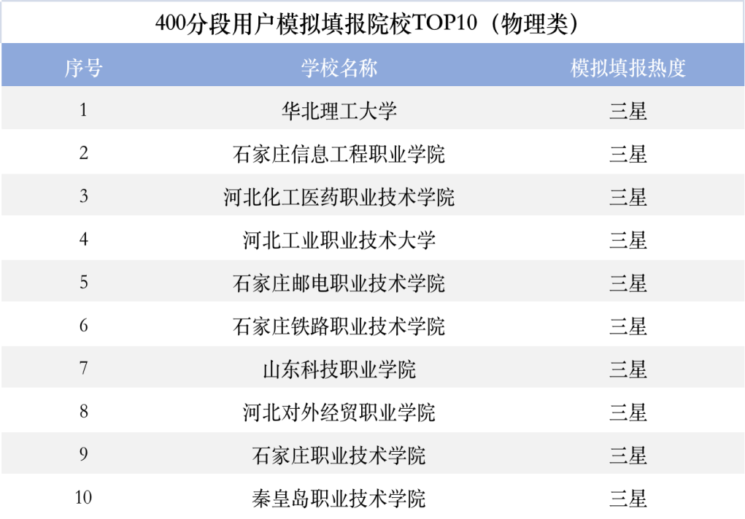

　在380－420分区间，历史类用户模拟填报次数最多的院校为石家庄信息工程职业学院，共有4245次。其次是河北化工医药职业技术学院，共有4028次填报；排名第三的是河北对外经贸职业学院，共有3943次填报。

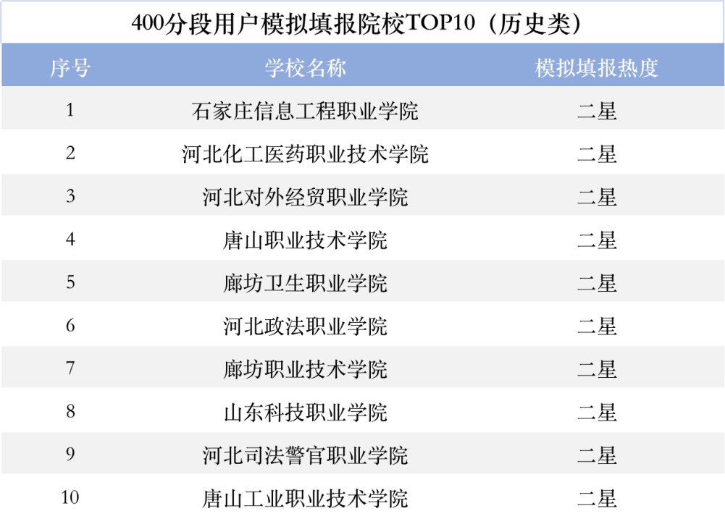

**（7）350分数段（330－370分区间）用户模拟填报院校前10**

在330－370分区间，物理类用户模拟填报次数最多的院校为河北科技工程职业技术大学，共有7663次。其次是邯郸职业技术学院，共有6923次填报；排名第三的是天津工业职业学院，共有6645次填报。

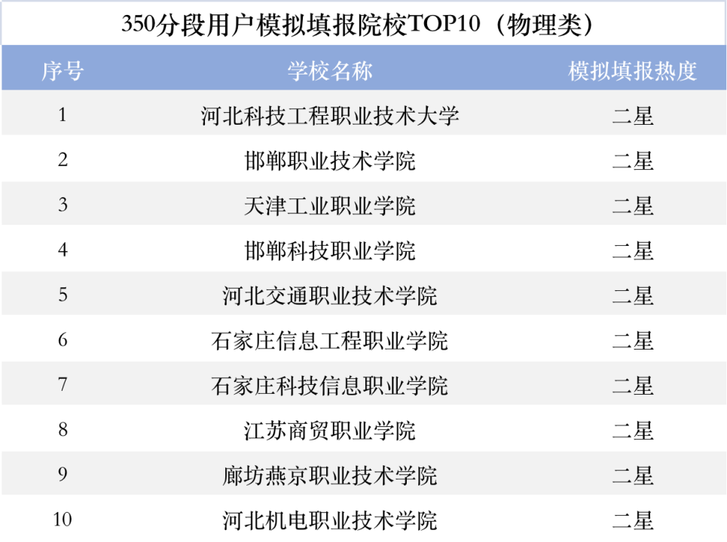

　在330－370分区间，历史类用户模拟填报次数最多的院校为张家口职业技术学院，共有3830次。其次是邯郸职业技术学院，共有3373次填报；排名第三的是江苏商贸职业学院，共有3095次填报。

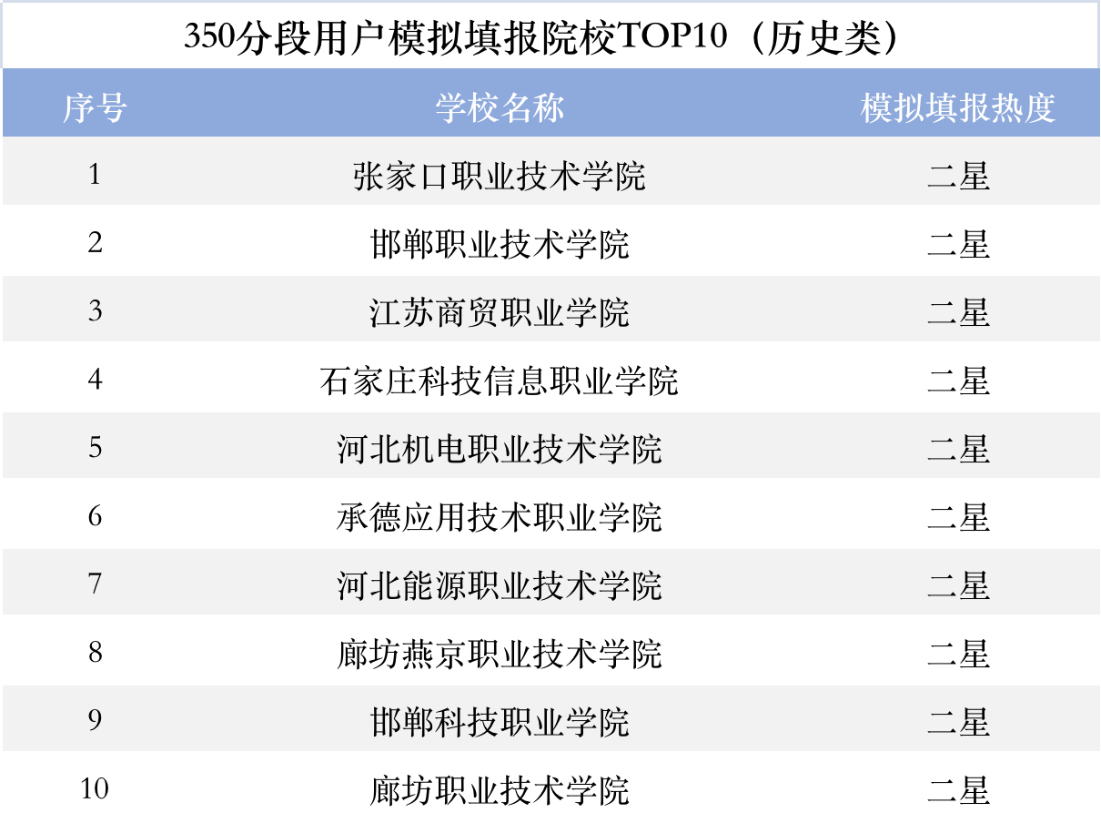

**辽宁**

**一、辽宁2022年夏季高考总体情况**

**１、统考本科上线考生占比74.1%**

今年高考辽宁全省报名人数245259人，实际参加统一高考的考生数为187524人，比去年增加18785人。

今年辽宁高考物理类本科批录取分数线是362分，上线考生共10.7万人；历史类本科批录取分数线是404分，上线考生共3.2万人。根据实际参加考试人数计算，今年辽宁高考本科上线率为74.1%。

**二、辽宁用户模拟填报情况**

**1、辽宁用户模拟填报省内外院校占比**

根据统计，使用模拟报志愿系统的辽宁用户志愿表共17.9万份，

模拟填报省内外院校共293万次**（用户填报一个志愿单位计为一次模拟填报，若多份志愿表中存在相同填报结果的，只计一次，不重复计算）**。其中填报辽宁省内院校占比19.9%，填报省外院校占比80.1%。

**2、辽宁用户模拟填报城市前10**

　在辽宁用户模拟填报去向的十大热门城市中，有四个城市位于辽宁省内，依次是沈阳、大连、锦州和鞍山；而省外模拟填报去向最多的六个城市依次是长春、哈尔滨、长沙、天津、济南和南昌。

**3、辽宁省院校模拟填报前20**

从全国用户模拟填报辽宁省高校方面，大连大学是全国用户模拟填报最多的高校，共有10.7万次。其次是辽宁科技大学，共模拟填报10.3万次；排名第三的是大连理工大学，共模拟填报9.6万次。

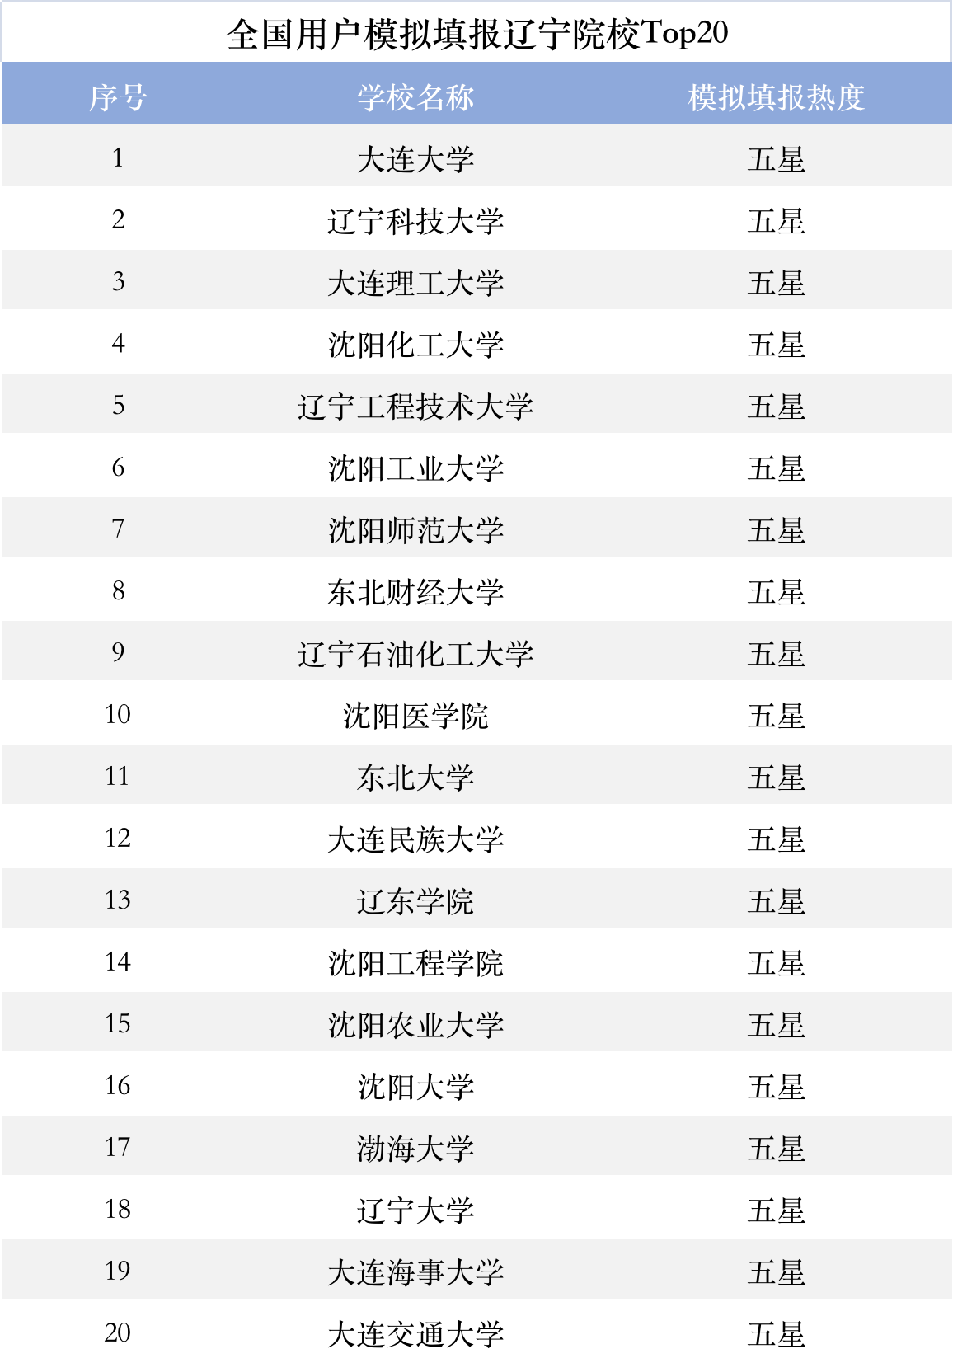

**4、辽宁用户模拟填报本科专业前20**

　用户模拟填报的本科专业方面，计算机科学与技术是辽宁用户模拟填报最多的专业，共有3.22万次。其次是国际经济与贸易，共有3.21万次。排名第三的是会计学专业，共有3.1万次模拟填报。此外，排名前十的热门专业还有金融学、市场营销、机械设计制造及其自动化、软件工程、电气工程及其自动化、电子信息工程、通信工程。

1. **辽宁用户各分段模拟填报情况**

**（1）650分数段（630－670分区间）用户模拟填报院校前10**

在630－670分区间，物理类用户模拟填报次数最多的院校为大连理工大学，共有1753次模拟填报。其次是四川大学，共有1723次；排名第三的是山东大学，共有1603次。

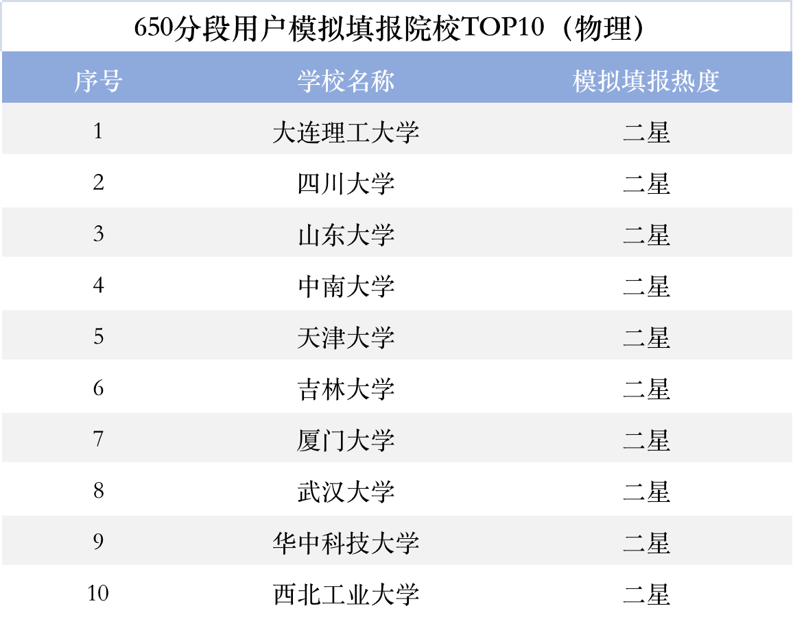

在630－670分区间，历史类用户模拟填报次数最多的院校为中国政法大学，共有180次；其次是浙江大学，共有150次填报；排名第三的是北京师范大学，共有148次。

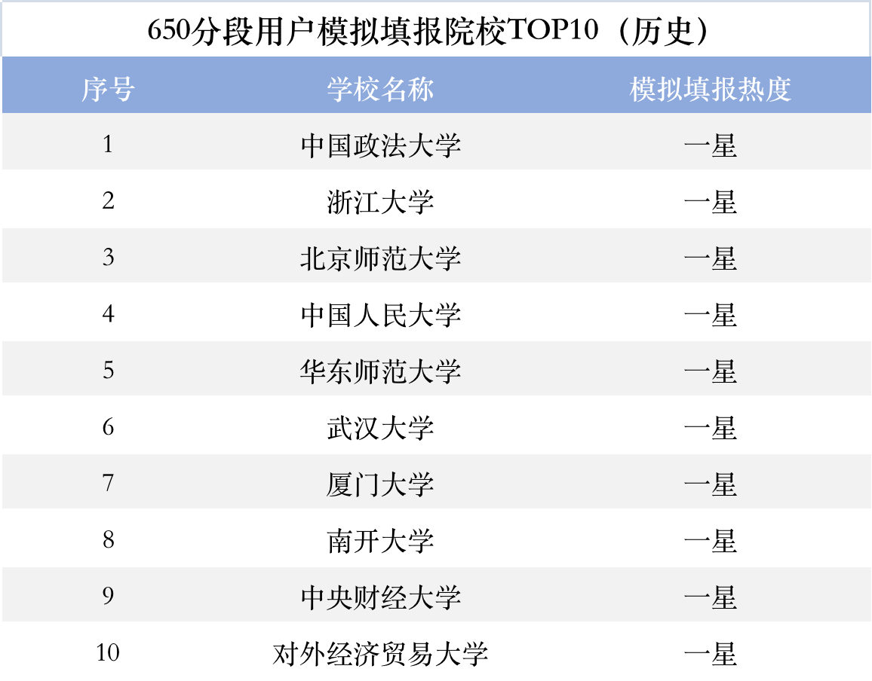

**（2）600分数段（580－620分区间）用户模拟填报院校前10**

在**580－620**分区间，物理类用户模拟填报次数最多的院校为大连理工大学，共有4750次模拟填报。其次是吉林大学，共有4477次；排名第三的是河海大学，共有3463次。

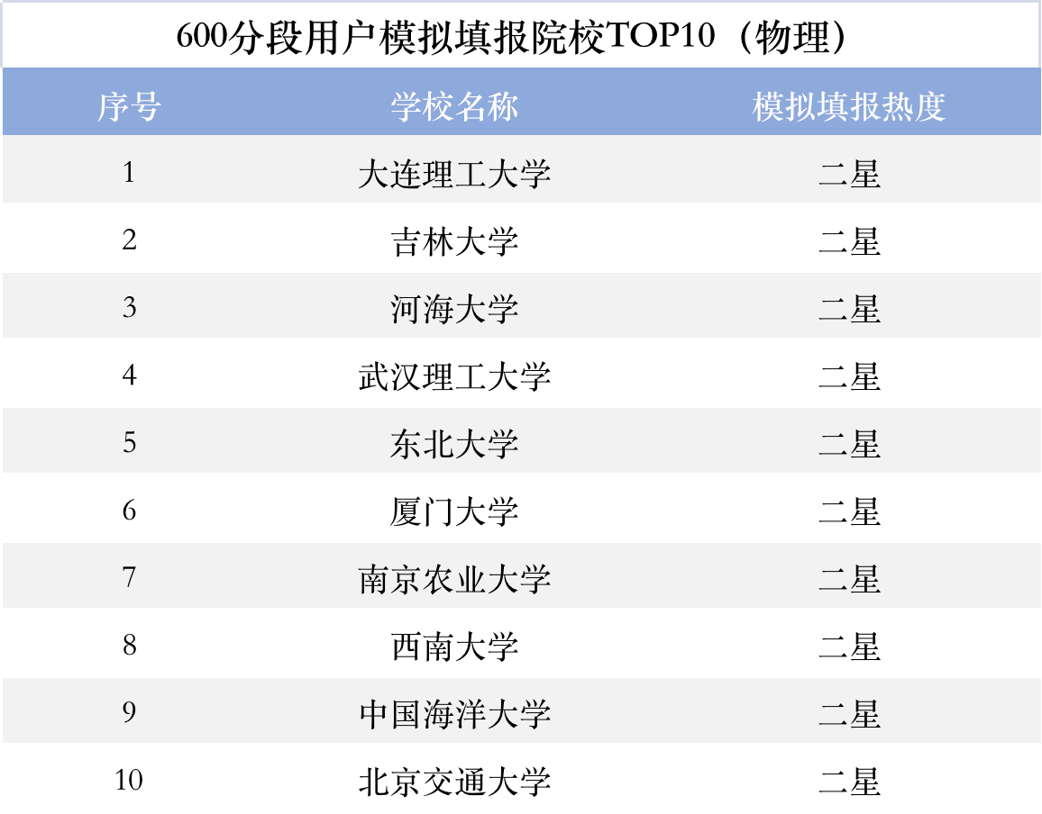

　在580－620分区间，历史类用户模拟填报次数最多的院校为辽宁大学，共有1048次模拟填报。其次是东北财经大学，共有943次；排名第三的是东北师范大学，共有900次。

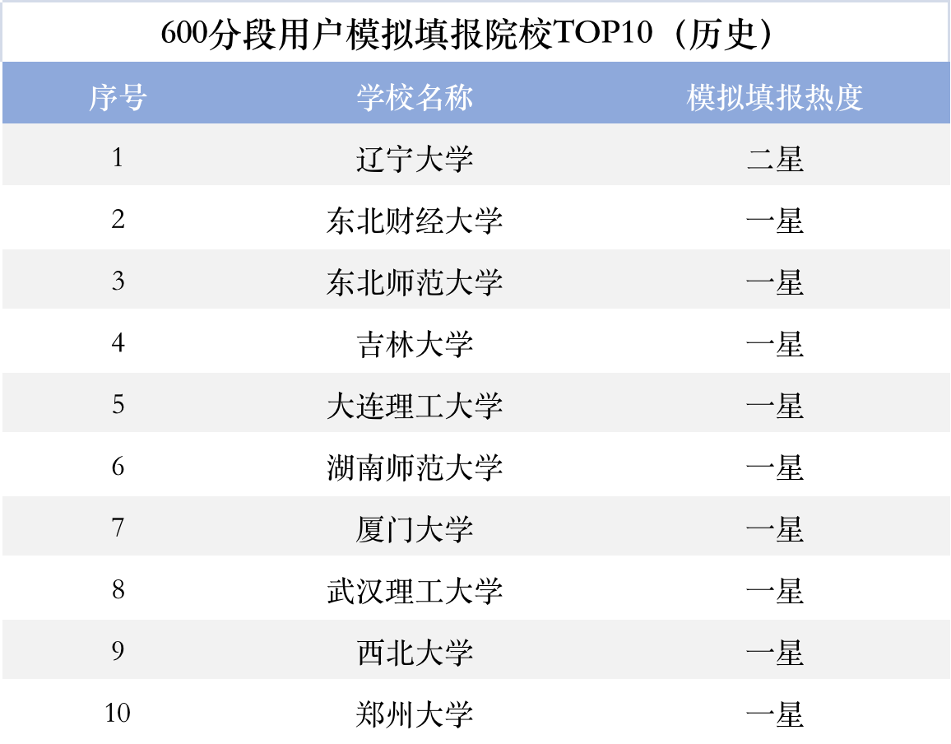

**（3）550分数段（530－570分区间）用户模拟填报院校前10**

在**530－57**0分区间，物理类用户模拟填报次数最多的院校为辽宁大学，共有5565次。其实是山西大学，共有4663次；排在第三位的是沈阳工业大学，共有4335次。

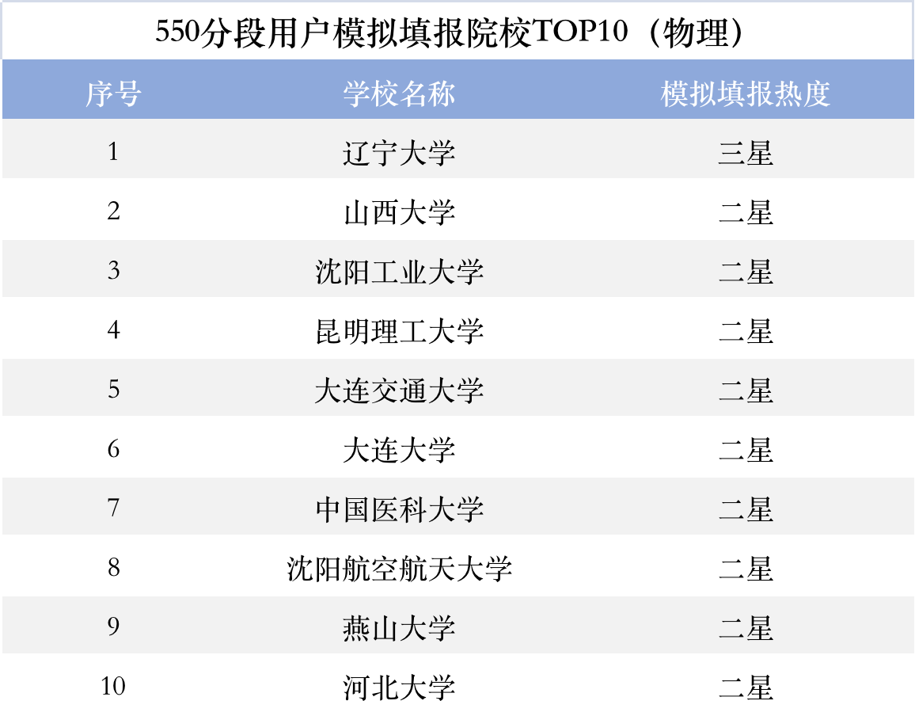

　在**530－57**0分区间，历史类用户模拟填报次数最多的院校为辽宁大学，共有2118次填报。其次是沈阳师范大学，共有次填报1970；排名第三的是大连大学，共有1858次填报。

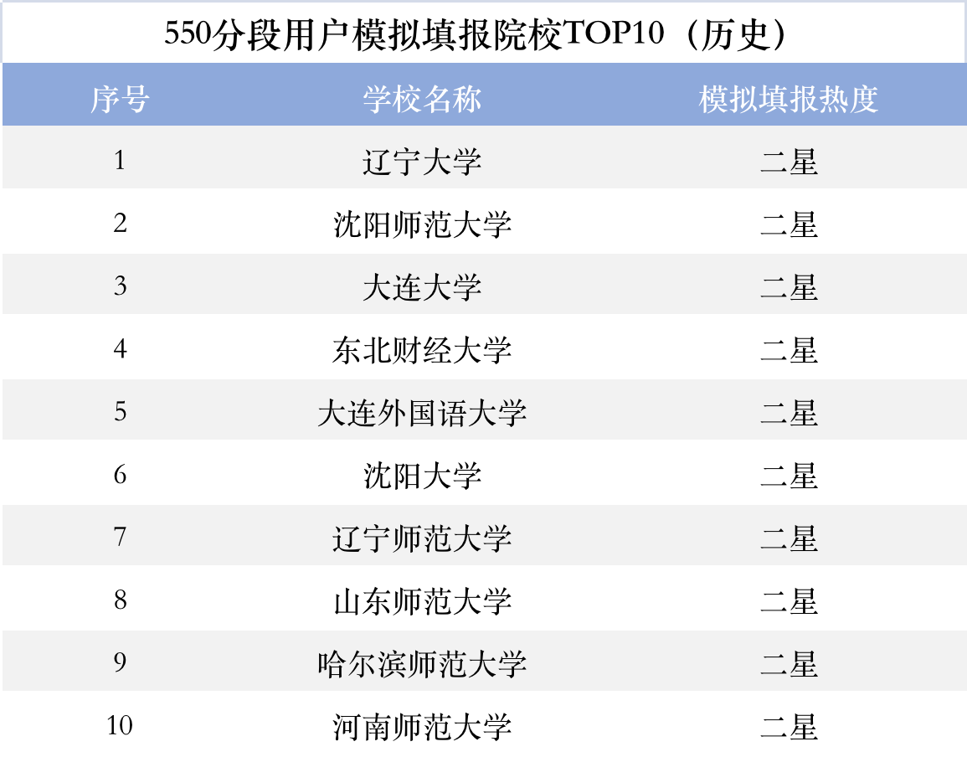

**（4）500分数段（480－520分区间）用户模拟填报院校前10**

在**480－520**分区间，物理类用户模拟填报次数最多的院校为沈阳农业大学，共有6578次。其次是辽宁工程技术大学，共有6563次填报；排名第三的是沈阳大学，共有6518次填报。

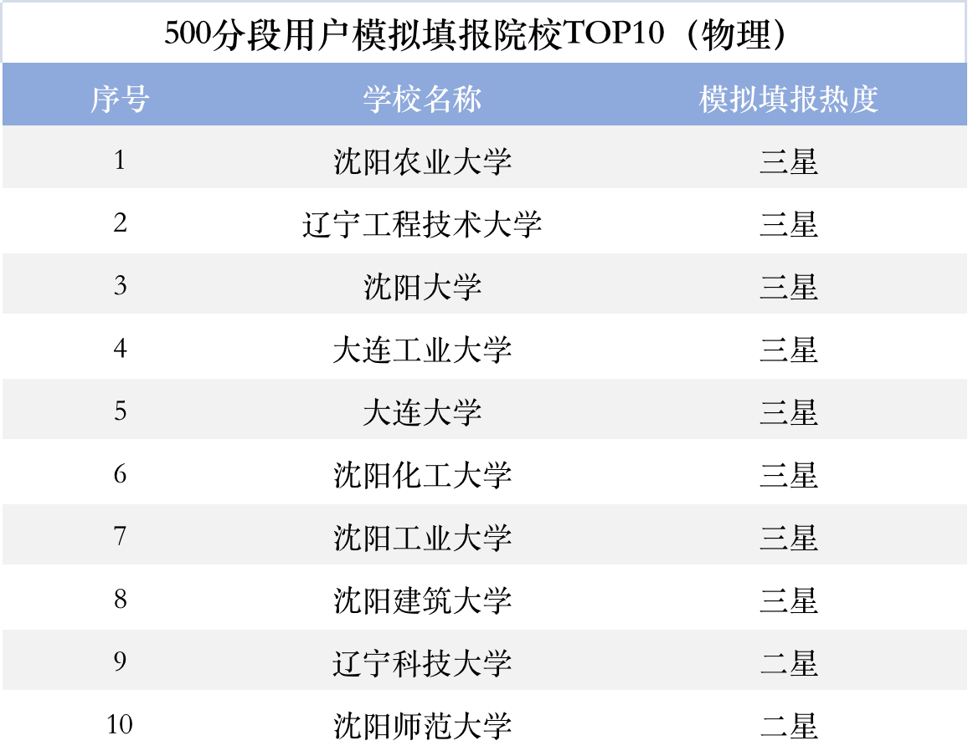

　在**480－520**分区间，历史类用户模拟填报次数最多的院校为渤海大学，共有3060次。其次是鞍山师范学院，共有2758次填报；填报次数排名第三的是辽宁工程技术大学，共有2708次。

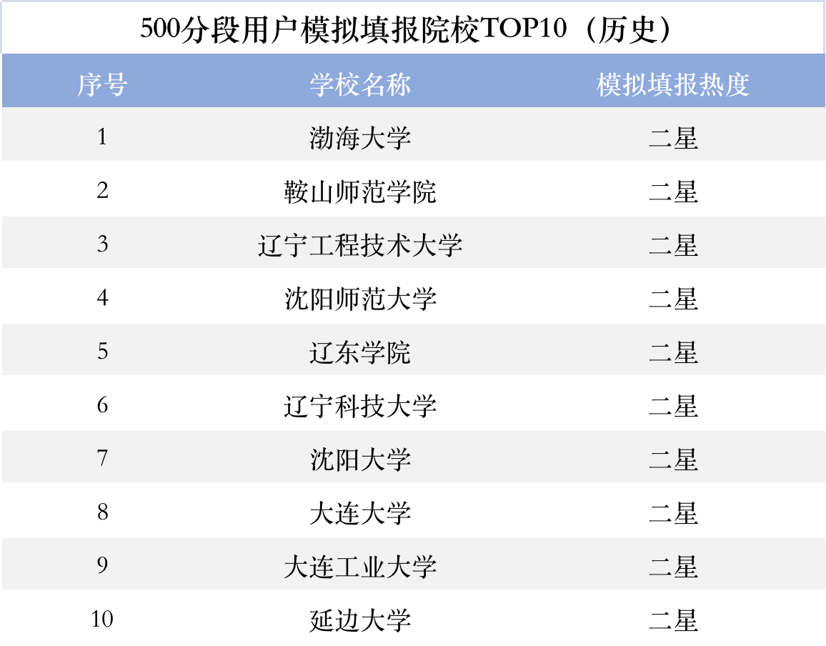

**（5）450分数段（430－470分区间）用户模拟填报院校前10**

在430－470分区间，物理类用户模拟填报次数最多的院校为辽宁科技大学，共有8765次。其次是沈阳工业大学，共有8233次；排名第三的是辽宁石油化工大学，共有7560次模拟填报。

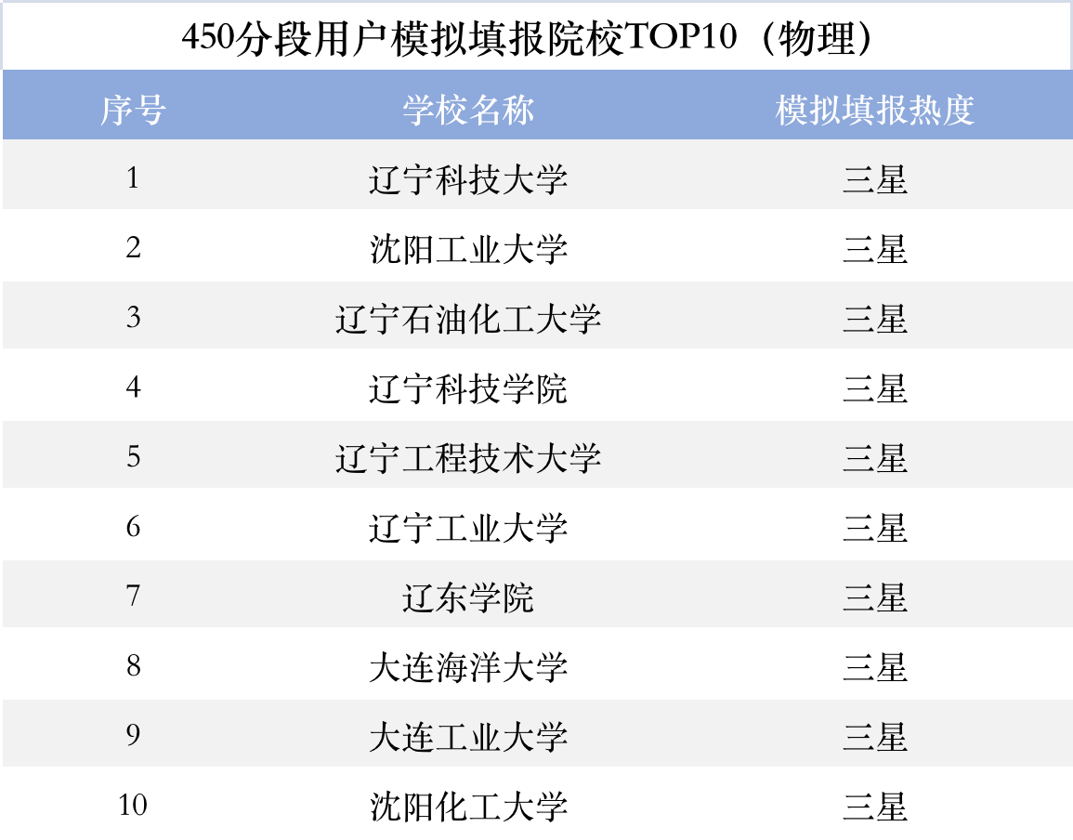

　在430－470分区间，历史类用户模拟填报次数最多的院校为沈阳城市学院，共有2363次。其次是大连财经学院，共有2318次；排名第三的是长春光华学院，共有1950次模拟填报。

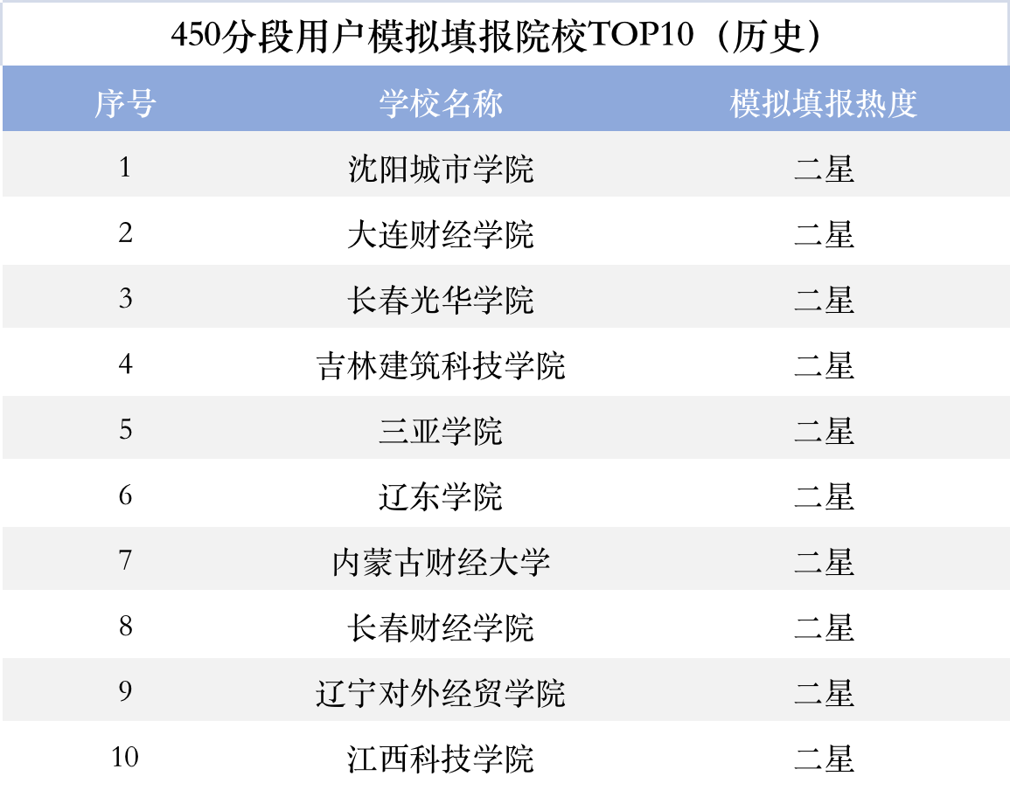

**（6）400分数段（380－420分区间）用户模拟填报院校前10**

在380－420分区间，物理类用户模拟填报次数最多的院校为沈阳城市学院，共有6200次。其次是大连科技学院，共有6043次填报；排名第三的是沈阳工学院，共有5578次填报。

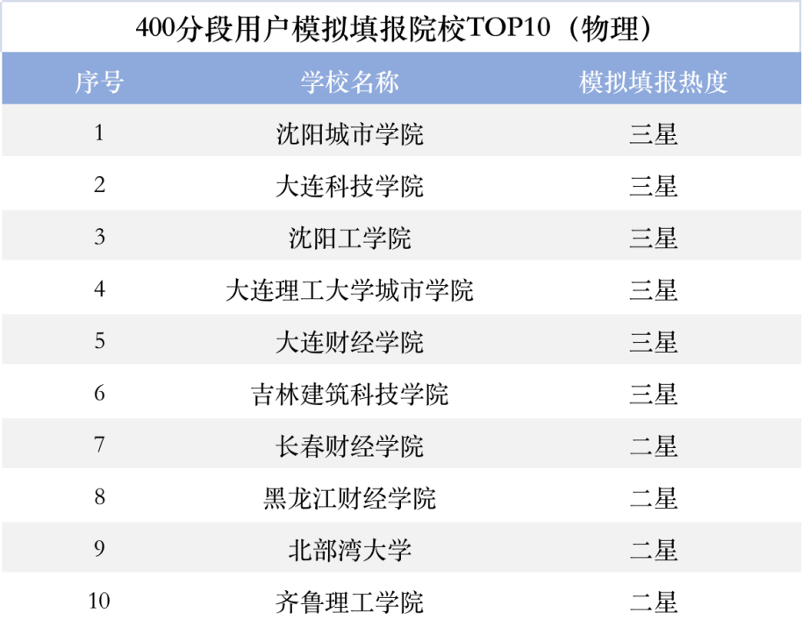

　在380－420分区间，历史类用户模拟填报次数最多的院校为沈阳工学院，共有975次。其次是辽宁省交通高等专科学校，共有923次填报；排名第三的是大连财经学院，共有878次填报。

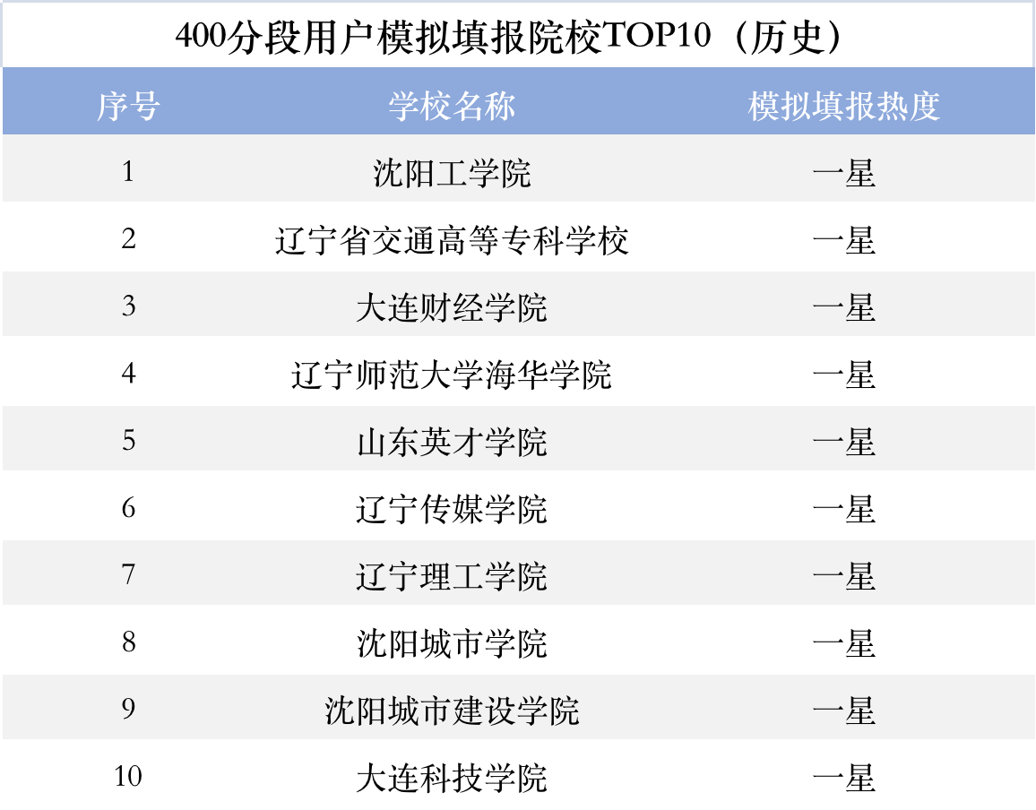

**（7）350分数段（330－370分区间）用户模拟填报院校前10**

在330－370分区间，物理类用户模拟填报次数最多的院校为辽宁省交通高等专科学校，共有3638次。其次是沈阳职业技术学院，共有3060次填报；排名第三的是沈阳工学院，共有2700次填报。

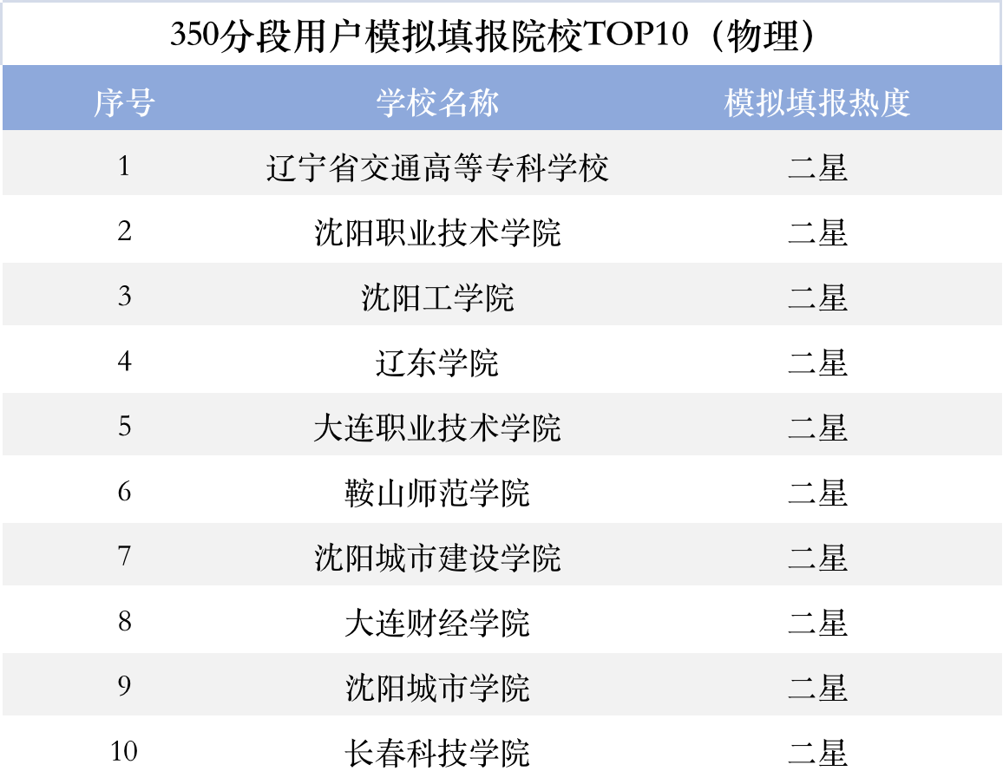

　在330－370分区间，历史类用户模拟填报次数最多的院校为辽宁生态工程职业学院，共有623次。其次是辽宁机电职业技术学院，共有533次填报；排名第三的是辽宁农业职业技术学院，共有530次填报。

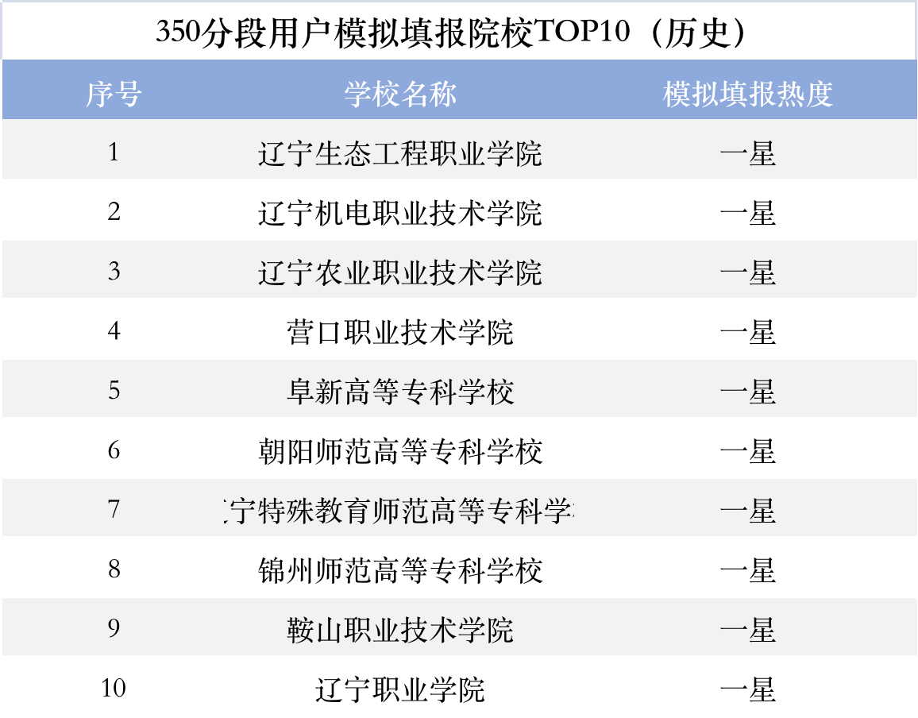

**陕西**

**一、陕西2022年高考总体情况**

**１、陕西高考本科上线率近七成**

2022年陕西高考考生总数为32.33万人，比去年增加1.01万人，实际参加高考考生26万人。今年陕西理科本科二批录取分数线为344分，上线考生共13.08万人；文科本科二批录取分数线为400分，上线考生4.97万人。根据实际参加考试的人数计算，今年陕西高考本科上线率为69.4%，接近七成。

从录取结果看，2022年有1641所高校在陕招生，共录取新生27.66万人，较去年增加1万人，高考总录取率达到85.56%。

**二、陕西用户模拟填报情况**

**1、陕西用户模拟填报省内外院校占比**

根据统计，陕西用户模拟志愿表共26万份，模拟填报省内外院校共98.6万次**（用户填报一个志愿单位计为一次模拟填报，若一位用户多份志愿表中存在相同填报结果的，只计一次，不重复计算）**。其中填报陕西省内院校占比18.7%，填报省外院校占比81.3%。

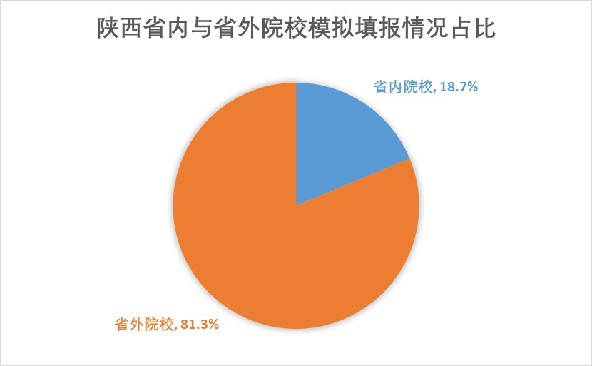

**2、陕西用户模拟填报城市前10**

　在陕西用户模拟填报去向的十大热门城市中，省会城市西安，富集了全省超过七成的本科院校以及国内顶尖高校资源。因此是考生模拟填报的最大热门城市，共有6.4万次填报。由于省内高校资源分布不均，省内除了咸阳，再无其他城市上榜。因此更多用户将目光投到省外，省外热门城市共有八个，依次是昆明、长春、南昌、重庆、成都、天津、武汉、哈尔滨等城市。

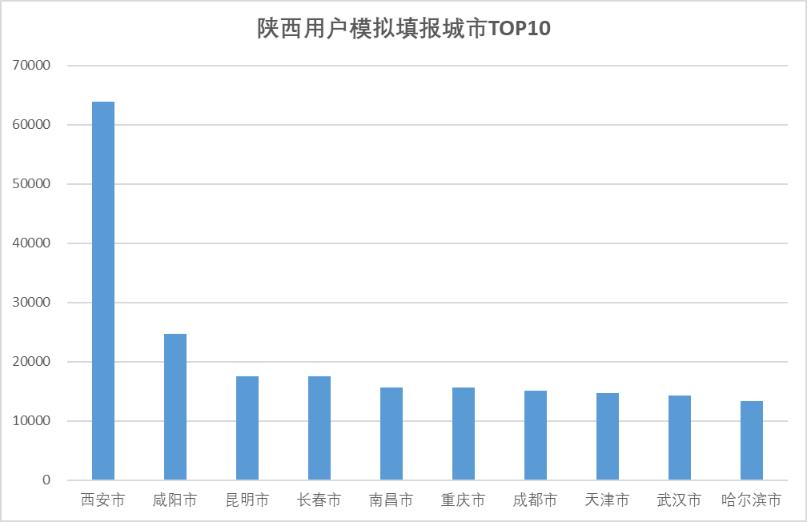

**３、全国用户模拟填报陕西省院校前20**

从全国范围看，全国用户模拟填报陕西省高校方面，西北农林科技大学是全国用户模拟填报最多的高校，共有8.5万次。其次是西安建筑科技大学，全国考生共模拟填报8万次，排名第三的是陕西科技大学，共有7.8万次。



**4、陕西用户模拟填报本科专业前20**

　用户模拟填报的本科专业方面，计算机科学与技术是陕西用户填报最多的专业，共有3.6万次。其次是会计学，共3.3万次；排名第三的是专业是电气工程及其自动化，共有3.2万次模拟填报。此外排名前十的专业还有英语、软件工程、财务管理、机械设计制造及其自动化、通信工程、法学、电子信息工程等。

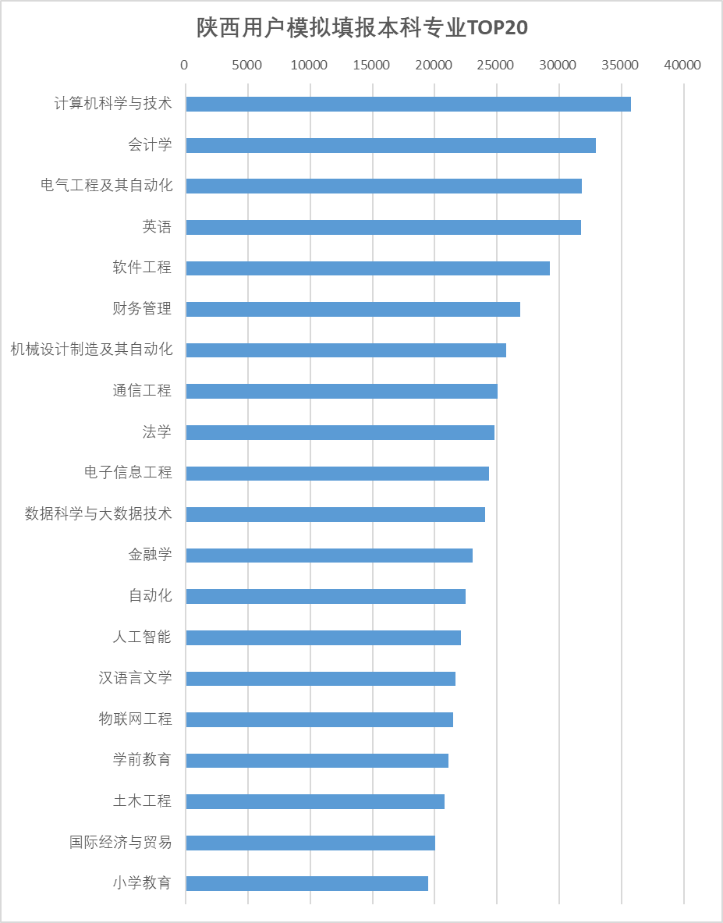

**5、陕西用户各分段模拟填报情况**

**（1）、650分数段（630－670分区间）用户模拟填报院校前10**

　 在630－670分区间，理科用户模拟填报次数最多的院校为武汉大学，共有425次。其次是西安交通大学，共有413次；排名第三的是北京理工大学，共有365次模拟填报。



在630－670分区间，文科用户模拟填报次数最多的院校为北京大学，共有88次。其次是中国人民大学，共有80次；排名第三的是复旦大学，共有68次模拟填报。



**（2）、600分数段（580－620分区间）用户模拟填报院校前10**

　在580－620分区间，理科用户模拟填报次数最多的院校为西北工业大学，共有1123次。其次是中南大学，共有998次；排名第三的是西安电子科技大学，共有960次模拟填报。



在580－620分区间，文科用户模拟填报次数最多的院校为西北大学，共有388次。其次是中南财经政法大学，共有240次；排名第三的是西南财经大学，共有225次模拟填报。



**（3）、550分数段（530－570分区间）用户模拟填报院校前10**

　在530－570分区间，理科用户模拟填报次数最多的院校为西北大学，共有1835次。其次是西北农林科技大学，共有1620次；排名第三的是长安大学，共有1560次模拟填报。



　在530－570分区间，文科用户模拟填报次数最多的院校为西北政法大学，共有1013次。其次是长安大学，共有623次；排名第三的是西北大学，共有593次模拟填报。



**（4）、500分数段（480－520分区间）用户模拟填报院校前10**

　在480－520分区间，理科用户模拟填报次数最多的院校为陕西科技大学，共有3990次。其次是西安建筑科技大学，共有2865次；排名第三的是西安邮电大学，共有2408次模拟填报。



在480－520分区间，文科用户模拟填报次数最多的院校为西安外国语大学，共有1400次。其次是西安工程大学，共有1283次；排名第三的是西安财经大学，共有1178次模拟填报。



**（5）、450分数段（430－470分区间）用户模拟填报院校前10**

　在430－470分区间，理科用户模拟填报次数最多的院校为西安工程大学，共有3030次。其次是陕西理工大学，共有2960次；排名第三的是宝鸡文理学院，共有2565次模拟填报。



在430－470分区间，文科用户模拟填报次数最多的院校为西安培华学院，共有2738次。其次是商洛学院，共有2663次；排名第三的是新余学院，共有2660次模拟填报。



**（6）、400分数段（380－420分区间）用户模拟填报院校前10**

　在380－420分区间，理科用户模拟填报次数最多的院校为昆明学院，共有5615次填报。其次是安徽科技学院，共有5070次填报；排名第三的是榆林学院，共有4543次模拟填报。



在380－420分区间，文科用户模拟填报次数最多的院校为西安外事学院，共有2490次。其次是西京学院，共有1918次；排名第三的是西安翻译学院，共有1910次模拟填报。



**（7）、350分数段（330－370分区间）用户模拟填报院校前10**

在330－370分区间，理科用户模拟填报次数最多的院校为西安交通工程学院，共有2790次。其次是西安工商学院，共有2533次；排名第三的是陕西科技大学镐京学院，共有2495次模拟填报。



　在330－370分区间，文科用户模拟填报次数最多的院校为杨凌职业技术学院，共有720次。其次是陕西交通职业技术学院，共有600次；排名第三的是陕西国防工业职业技术学院，共有523次模拟填报。



**安徽**

**一、安徽2022年高考总体情况**

**１、安徽高考本科上线率近七成**

今年安徽省高考报名考生共60.1万人，比上年增加6万人。根据考生成绩分布统计，今年安徽理科本科二批录取分数线为435分，上线考生共16.44万人；文科本科二批录取分数线为480分，上线考生5.26万人。根据报名人数计算，今年安徽高考本科上线率为36.1%。

**2、安徽高考总录取率84%**

从录取结果看，2022年安徽高考共录取考生50.44万人，本科录取23.66万人，高职(专科)录取26.78万人，均较上年有所增长。高考总录取率达到84%。

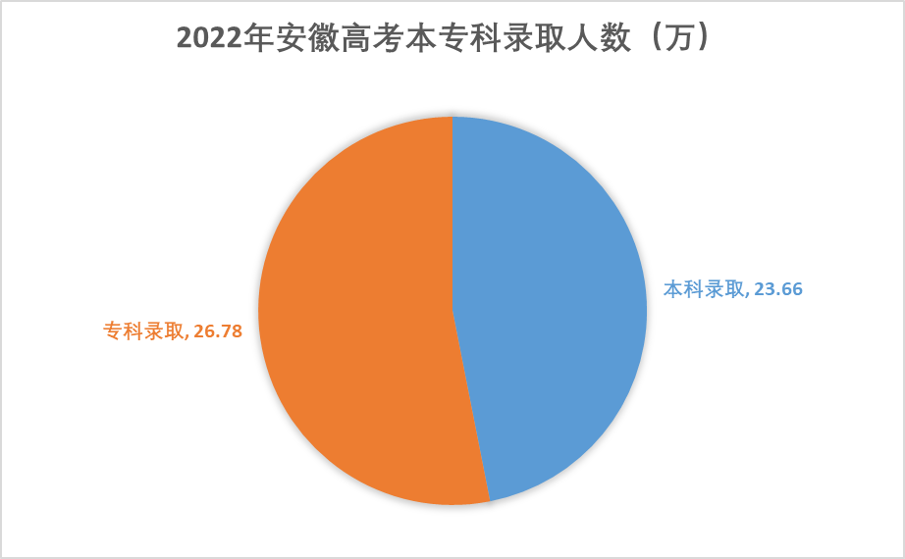

**二、安徽用户模拟填报情况**

**1、用户模拟填报省内外院校占比**

根据统计，安徽用户模拟志愿表共43万份，模拟填报省内外院校共166万次**（用户填报一个志愿单位计为一次模拟填报，若一位用户多份志愿表中存在相同填报结果的，只计一次，不重复计算）**。其中填报安徽省内院校占比26.9%，填报省外院校占比73.1%。

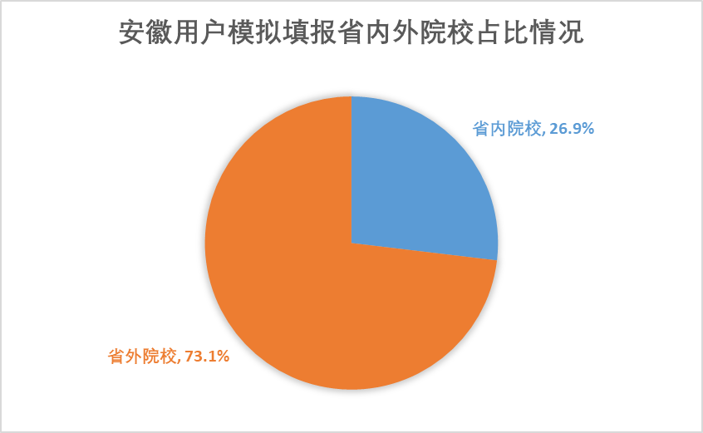

**2、安徽用户模拟填报城市前10**

　在安徽用户模拟填报去向的十大热门城市中，省会城市合肥，是考生模拟填报的最大热门城市，共有9万多次模拟填报。省内选择较多的城市依次还有芜湖、淮南、蚌埠、滁州等。而省外热门城市共有五个，依次是南京、上海、杭州、武汉、南昌等。

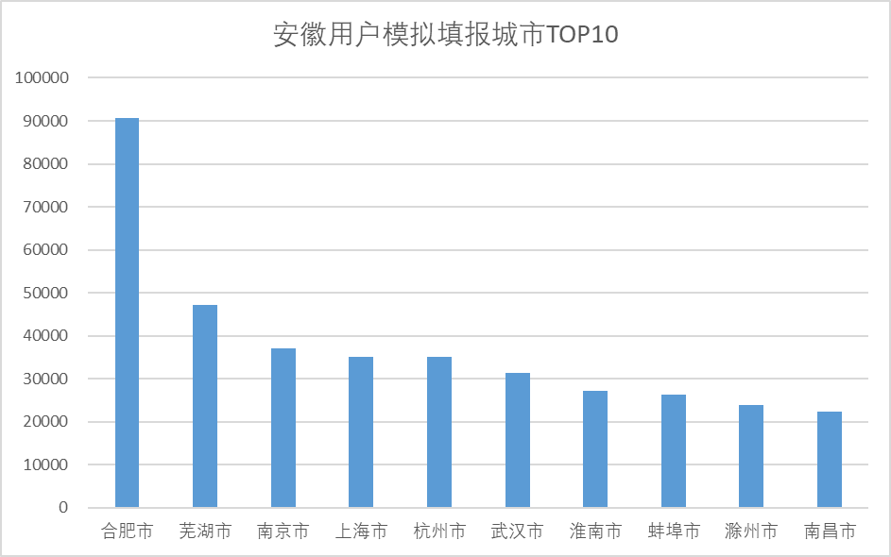

**３、全国用户模拟填报安徽省院校前20**

全国用户模拟填报安徽省高校方面，安徽理工大学是全国用户模拟填报最多的高校，共有12.1万次。其次是安徽农业大学，全国考生共模拟填报9.3万次，排名第三的是合肥工业大学，共有8.1万次。



**4、安徽用户模拟填报本科专业前20**

　用户模拟填报的本科专业方面，计算机科学与技术是模拟填报最多的专业，共有5.7万次。其次是电气工程及其自动化，共4.79万次；排名第三的是会计学，共有4.74万次模拟填报。此外排名前十的专业还有电子信息工程、数据科学与大数据技术、英语、软件工程、自动化、机械设计制造及其自动化、法学等。

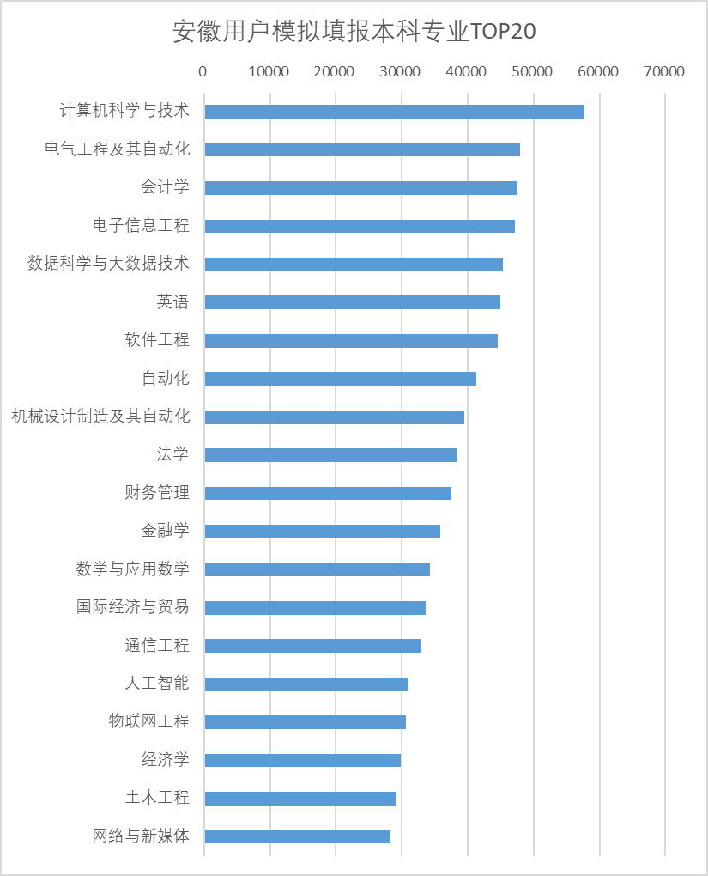

**5、安徽用户各分段模拟填报情况**

**（1）、650分数段（630－670分区间）用户模拟填报院校前10**

　 在630－670分区间，理科用户模拟填报次数最多的院校为东南大学，共有763次。其次是电子科技大学，共有645次；排名第三的是南开大学，共有555次模拟填报。



在630－670分区间，文科用户模拟填报次数最多的院校为北京大学，共有188次。其次是中国人民大学，共有90次；排名第三的是南京大学，共有65次模拟填报。



**（2）、600分数段（580－620分区间）用户模拟填报院校前10**

　在580－620分区间，理科用户模拟填报次数最多的院校为合肥工业大学，共有1860次。其次是安徽大学，共有1858次；排名第三的是大连理工大学，共有1440次模拟填报。



在580－620分区间，文科用户模拟填报次数最多的院校为中国政法大学，共有308次。其次是安徽大学，共有298次；排名第三的是厦门大学，共有223次模拟填报。



**（3）、550分数段（530－570分区间）用户模拟填报院校前10**

　在530－570分区间，理科用户模拟填报次数最多的院校为安徽师范大学，共有4355次。其次是安徽大学，共有3795次；排名第三的是安徽工业大学，共有3395次模拟填报。



　在530－570分区间，文科用户模拟填报次数最多的院校为安徽师范大学，共有1770次。其次是安庆师范大学，共有1558次；排名第三的是安徽农业大学，共有1205次模拟填报。



**（4）、500分数段（480－520分区间）用户模拟填报院校前10**

　在480－520分区间，理科用户模拟填报次数最多的院校为安徽中医药大学，共有6770次。其次是阜阳师范大学，共有6440次；排名第三的是安庆师范大学，共有6323次模拟填报。



在480－520分区间，文科用户模拟填报次数最多的院校为亳州学院，共有4935次。其次是安徽科技学院，共有4088次；排名第三的是淮南师范学院，共有3195次模拟填报。



**（5）、450分数段（430－470分区间）用户模拟填报院校前10**

　在430－470分区间，理科用户模拟填报次数最多的院校为亳州学院，共有9185次。其次是蚌埠学院，共有8473次；排名第三的是黄山学院，共有8008次模拟填报。



在430－470分区间，文科用户模拟填报次数最多的院校为安徽职业技术学院，共有1963次。其次是芜湖职业技术学院，共有1718次；排名第三的是合肥职业技术学院，共有1685次模拟填报。



**（6）、400分数段（380－420分区间）用户模拟填报院校前10**

　在380－420分区间，理科用户模拟填报次数最多的院校为安徽医学高等专科学校，共有2623次填报。其次是芜湖职业技术学院，共有1715次填报；排名第三的是深圳职业技术学院，共有1605次模拟填报。



在380－420分区间，文科用户模拟填报次数最多的院校为安徽商贸职业技术学院，共有1515次。其次是安徽水利水电职业技术学院，共有1433次；排名第三的是滁州城市职业学院，共有1265次模拟填报。



**江西**

**一、江西2022年高考总体情况**

**１、江西高考本科上线率37%**

今年江西高考报名人数57.48万人，实际参加统考49.42万，较上年增加0.12万人。根据考生成绩分布统计，今年江西理科本科二批录取分数线为440分，上线考生共12.89万人；文科本科二批录取分数线为472分，上线考生5.23万人。根据实际参加考试人数计算，今年安徽高考本科上线率为37%。

**2、江西高考总录取率81%**

从录取结果看，今年在江西省招生的普通高校共1966所，共录取考生46.61人，其中本科录取20.46万人，高职(专科)录取26.14万人(含前期高职单招录取80520人)，根据报名人数计算，江西2022年高考本科录取率35.6%，总录取率为81%。

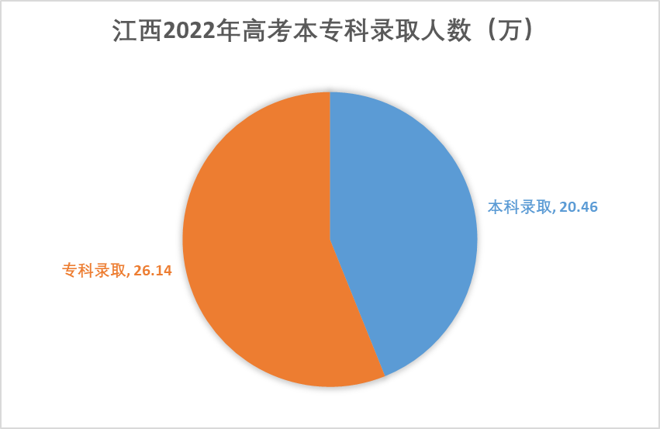

**二、江西用户模拟填报情况**

**1、用户模拟填报省内外院校占比**

根据统计，江西用户模拟志愿表共41.8万份，模拟填报省内外院校共265万次**（用户填报一个志愿单位计为一次模拟填报，若一位用户多份志愿表中存在相同填报结果的，只计一次，不重复计算）**。其中填报江西省内院校占比20.9%，填报省外院校占比79.1%。

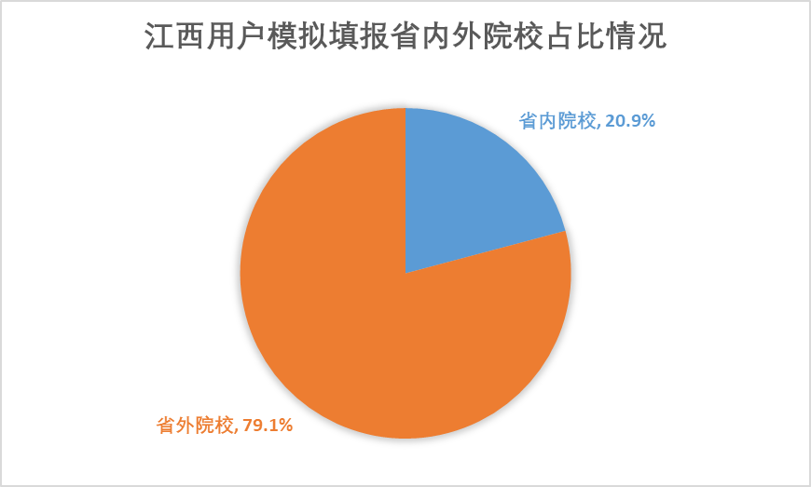

**2、江西用户模拟填报城市前10**

　在江西用户模拟填报去向的十大热门城市中，省会城市南昌，是考生模拟填报的最大热门城市，共有12万多次模拟填报。省内选择较多的城市依次还有赣州、九江、景德镇。而省外热门城市共有六个，依次是武汉、南京、长春、上海、天津、西安等。

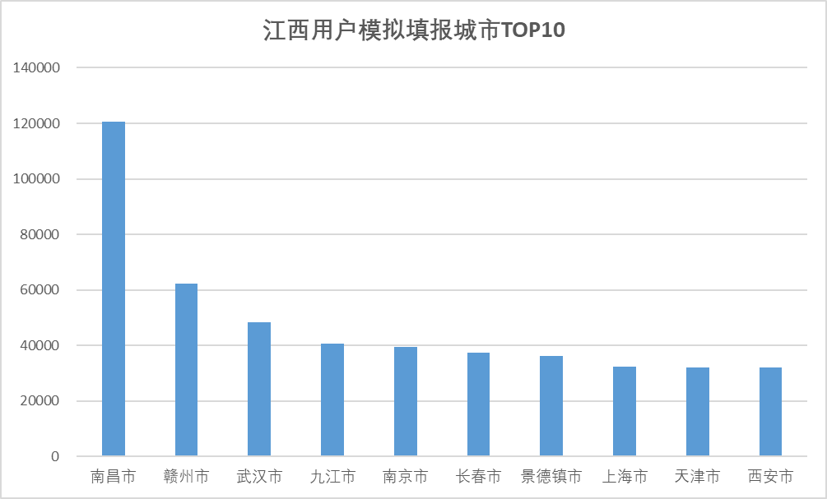

**３、全国用户模拟填报江西省院校前20**

全国用户模拟填报安徽省高校方面，江西理工大学是全国用户模拟填报最多的高校，共有14.5万次。其次是江西农业大学，全国考生共模拟填报10.4万次，排名第三的是南昌航空大学，共有9.7万次。



**4、江西用户模拟填报本科专业前20**

　用户模拟填报的本科专业方面，会计学是模拟填报最多的专业，共有6.4万次。其次是计算机科学与技术，共6.3万次；排名第三的是英语，共有6.1万次模拟填报。此外排名前十的专业还有软件工程、电子信息工程、数据科学与大数据技术、法学、财务管理、金融学、国际经济与贸易等。

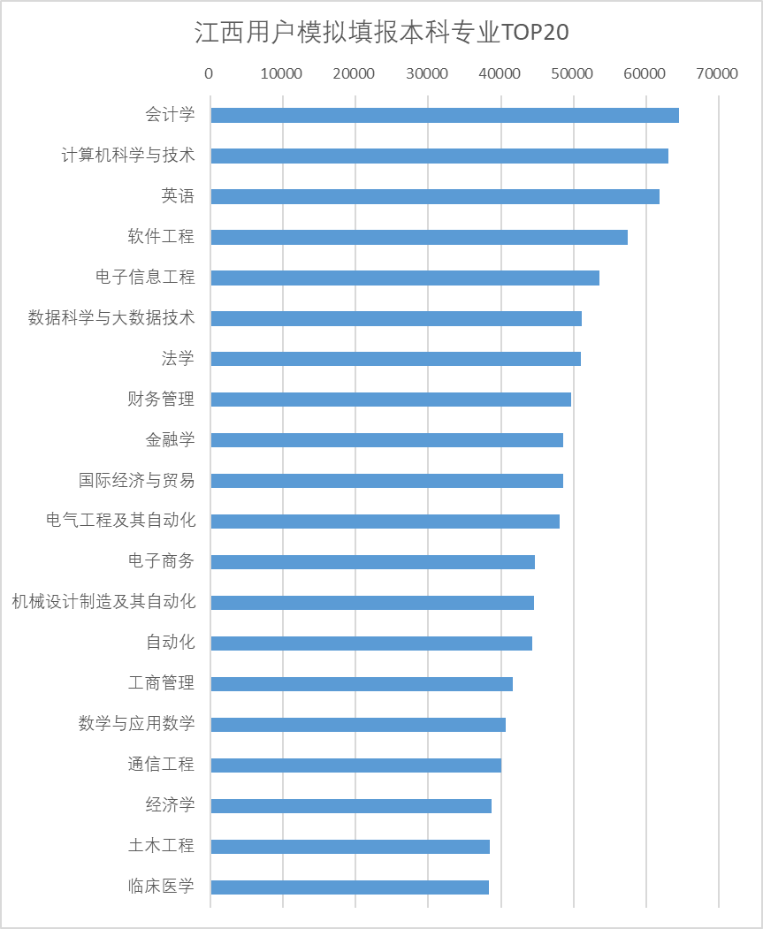

**5、江西用户各分段模拟填报情况**

**（1）、650分数段（630－670分区间）用户模拟填报院校前10**

　 在630－670分区间，理科用户模拟填报次数最多的院校为北京航空航天大学，共有548次。其次是同济大学，共有545次；排名第三的是华中科技大学，共有530次模拟填报。



在630－670分区间，文科用户模拟填报次数最多的院校为北京大学，共有148次。其次是清华大学，共有83次；排名第三的是复旦大学，共有68次模拟填报。



**（2）、600分数段（580－620分区间）用户模拟填报院校前10**

　在580－620分区间，理科用户模拟填报次数最多的院校为大连理工大学，共有2100次。其次是武汉理工大学，共有1880次；排名第三的是北京交通大学，共有1845次模拟填报。



在580－620分区间，文科用户模拟填报次数最多的院校为华中师范大学，共有485次。其次是南昌大学，共有465次；排名第三的是西南大学，共有448次模拟填报。



**（3）、550分数段（530－570分区间）用户模拟填报院校前10**

　在530－570分区间，理科用户模拟填报次数最多的院校为江苏大学，共有4643次。其次是华东交通大学，共有4603次；排名第三的是南昌航空大学，共有4568次模拟填报。



　在530－570分区间，文科用户模拟填报次数最多的院校为赣南师范大学，共有3937次。其次是江西科技师范大学，共有3713次；排名第三的是江西理工大学，共有3568次模拟填报。



**（4）、500分数段（480－520分区间）用户模拟填报院校前10**

　在480－520分区间，理科用户模拟填报次数最多的院校为井冈山大学，共有1.1万次。其次是景德镇陶瓷大学，共有1.05万次；排名第三的是江西科技师范大学，共有1.03万次模拟填报。



在480－520分区间，文科用户模拟填报次数最多的院校为新余学院，共有6255次。其次是赣东学院，共有5945次；排名第三的是萍乡学院，共有5915次模拟填报。



**（5）、450分数段（430－470分区间）用户模拟填报院校前10**

　在430－470分区间，理科用户模拟填报次数最多的院校为赣东学院，共有1万次以上。其次是赣南科技学院，共有9560次；排名第三的是盐城工学院，共有9030次模拟填报。



在430－470分区间，文科用户模拟填报次数最多的院校为江西科技学院，共有1693次。其次是文华学院，共有1530次；排名第三的是南昌工学院，共有1523次模拟填报。



**（6）、400分数段（380－420分区间）用户模拟填报院校前10**

　在380－420分区间，理科用户模拟填报次数最多的院校为九江职业大学，共有1010次。其次是赣州师范高等专科学校，共有870次；排名第三的是江西师范高等专科学校，共有1605次模拟填报。



在380－420分区间，文科用户模拟填报次数最多的院校为九江职业大学，共有1140次。其次是九江职业技术学院，共有840次；排名第三的是上饶幼儿师范高等专科学校，共有765次模拟填报。



**贵州**

**一、贵州2022年高考总体情况**

**１、贵州高考本科上线率51.79%**

今年贵州省高考报名总人数为47.8万人，除参加高职分类考试录取等的考生以外，实际参加高考的人数有34.1万人。根据考生成绩分布统计，今年贵州理科本科二批录取分数线360分，上线考生共13.22万人；文科本科二批录取分数线为471分，上线考生4.44万人。根据实际参加考试人数计算，今年贵州高考本科上线率为51.79%。

**2、贵州高考总录取率85.86%**

从录取结果看，今年共有2217所高校在贵州省招生，共录取考生41.04万人。根据报名人数计算，今年贵州高考总录取85.86%。

**二、贵州用户模拟填报情况**

**1、贵州模拟填报省内外院校占比**

根据统计，贵州用户模拟志愿表共28.4万份，模拟填报省内外院校共100多万次**（用户填报一个志愿单位计为一次模拟填报，若一位用户多份志愿表中存在相同填报结果的，只计一次，不重复计算）**。其中模拟填报省内院校占比14.6%，模拟填报省外院校占比85.4%。

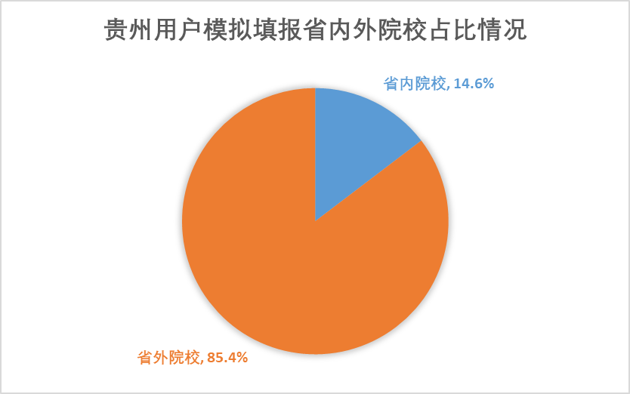

**2、贵州用户模拟填报城市前10**

　在贵州用户模拟填报去向的十大热门城市中，省会城市贵阳，是考生模拟填报的最大热门城市，共有5万多次模拟填报。此外，省内选择较多的城市还有遵义市。省外热门城市共有八个，依次是武汉、重庆、天津、成都、上海、南京、北京和广州等。

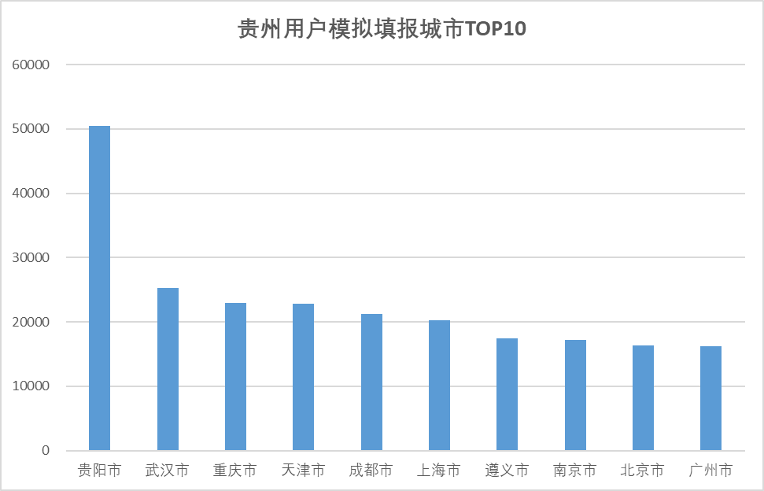

**３、全国用户模拟填报贵州省院校前20**

全国用户模拟填报贵州省高校方面，贵州大学是全国用户模拟填报最多的高校，共有8.5万次。其次是贵州师范大学，全国考生共模拟填报5.5万次，排名第三的是贵州中医药大学，共有4万次。



**4、贵州用户模拟填报本科专业前20**

　用户模拟填报的本科专业方面，计算机科学与技术是模拟填报最多的专业，共有3万次。其次是会计学，共2.9万次；排名第三的是法学，共有2.8万次模拟填报。此外排名前十的专业还有英语、数据科学与大数据技术、金融学、财务管理、电气工程及其自动化、软件工程、电子信息工程等。

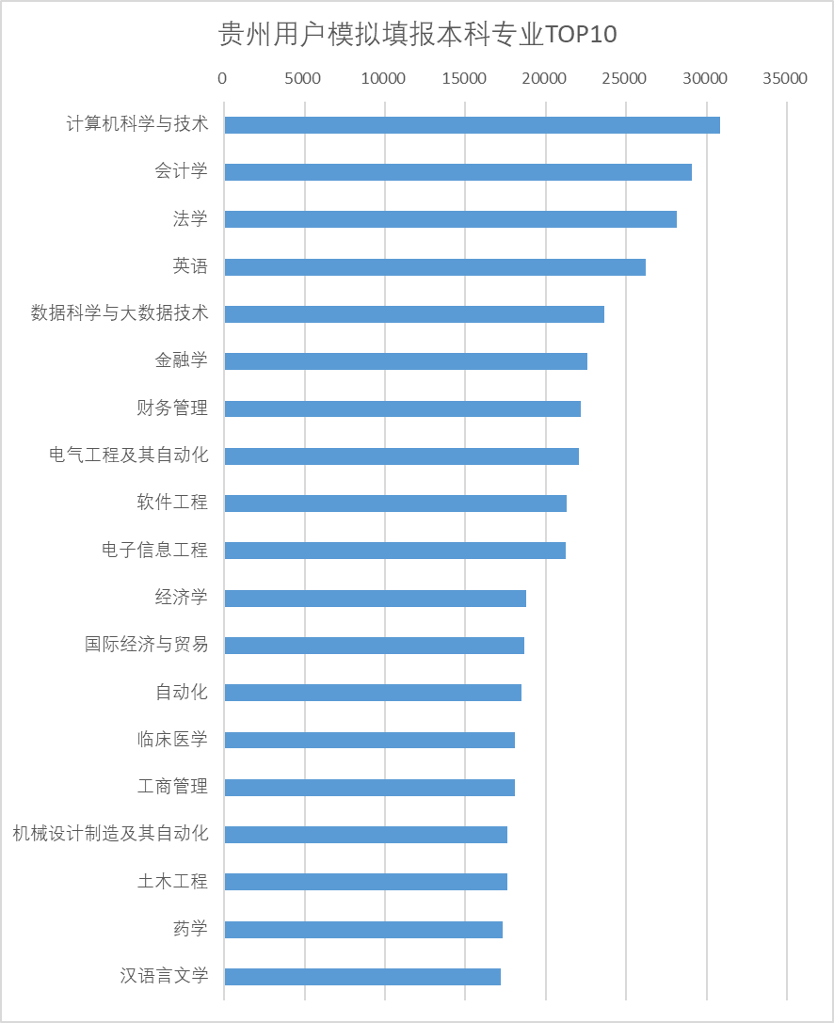

**5、贵州用户各分段模拟填报情况**

**（1）、650分数段（630－670分区间）用户模拟填报院校前10**

　 在630－670分区间，理科用户模拟填报次数最多的院校为浙江大学，共有375次。其次是南京大学，共有358次；排名第三的是北京航空航天大学，共有283次模拟填报。



在630－670分区间，文科用户模拟填报次数最多的院校为四川大学，共有185次。其次是华东师范大学，共有165次；排名第三的是同济大学，共有164次模拟填报。



**（2）、600分数段（580－620分区间）用户模拟填报院校前10**

　在580－620分区间，理科用户模拟填报次数最多的院校为四川大学，共有1250次。其次是山东大学，共有938次；排名第三的是北京交通大学，共有1845次模拟填报。



在580－620分区间，文科用户模拟填报次数最多的院校为贵州大学，共有590次。其次是暨南大学，共有533次；排名第三的是江苏大学，共有523次模拟填报。



**（3）、550分数段（530－570分区间）用户模拟填报院校前10**

　在530－570分区间，理科用户模拟填报次数最多的院校为暨南大学，共有1378次。其次是西南大学，共有1280次；排名第三的是武汉理工大学，共有1213次模拟填报。



　在530－570分区间，文科用户模拟填报次数最多的院校为贵州师范大学，共有1213次。其次是贵州财经大学，共1208次；排名第三的是贵州民族大学，共有953次模拟填报。



**（4）、500分数段（480－520分区间）用户模拟填报院校前10**

　在480－520分区间，理科用户模拟填报次数最多的院校为贵州大学，共有1755次。其次是南京工业大学，共有1538次；排名第三的是贵州师范大学，共有1508次模拟填报。



在480－520分区间，文科用户模拟填报次数最多的院校为贵州商学院，共有2168次。其次是牡丹江师范学院，共有1588次；排名第三的是贵州中医药大学，共有1490次模拟填报。



**（5）、450分数段（430－470分区间）用户模拟填报院校前10**

　在430－470分区间，理科用户模拟填报次数最多的院校为贵州医科大学，共有2885次以上。其次是遵义医科大学，共有2655次；排名第三的是贵州民族大学，共有2435次模拟填报。



在430－470分区间，文科用户模拟填报次数最多的院校为黔东南民族职业技术学院，共有755次。其次是贵州交通职业技术学院，共有735次；排名第三的是遵义职业技术学院，共有620次模拟填报。



**（6）、400分数段（380－420分区间）用户模拟填报院校前10**

　在380－420分区间，理科用户模拟填报次数最多的院校为贵州师范学院，共有2760次。其次是贵州中医药大学，共有2713次；排名第三的是安顺学院，共有2533次模拟填报。



在380－420分区间，文科用户模拟填报次数最多的院校为贵州工业职业技术学院，共有950次。其次是安顺职业技术学院，共有720次；排名第三的是贵州电子商务职业技术学院，共有673次模拟填报。



**（7）、350分数段（330－370分区间）用户模拟填报院校前10**

　在330－370分区间，理科用户模拟填报次数最多的院校为贵州中医药大学，共有1918次。其次是吉林医药学院，共有1813次；排名第三的是天津城建大学，共有1755次模拟填报。



在330－370分区间，文科用户模拟填报次数最多的院校为黔南民族职业技术学院，共有688次。其次是贵州装备制造职业学院，共有538次；排名第三的是贵州航空职业技术学院，共有485次模拟填报。



**甘肃**

**一、甘肃2022年高考总体情况**

**１、甘肃高考本科上线率64.2%**

今年甘肃省高考报名人数共计24.32万人，比去年减少2669人。其中参加普通高考考生19.56万人。根据考生成绩分布统计，今年甘肃理科本科二批录取分数线345分，上线考生共8.37万人；文科本科二批录取分数线为425分，上线考生4.19万人。根据实际参加考试人数计算，今年甘肃高考本科上线率为64.2%。

**2、甘肃高考总录取率85.86%**

从录取结果看，据悉，今年甘肃高考共录取考生21.19万名，其中本科录取11.85万人，高职（专科）录取9.33万人。今年甘肃高考总录取87.13%。

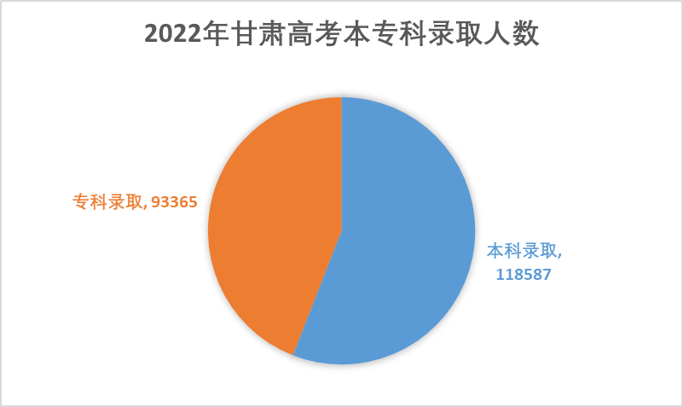

**二、甘肃用户模拟填报情况**

**1、甘肃用户模拟填报省内外院校占比**

根据统计，甘肃用户模拟志愿表共18万份，模拟填报省内外院校共65万次**（用户填报一个志愿单位计为一次模拟填报，若一位用户多份志愿表中存在相同填报结果的，只计一次，不重复计算）**。其中模拟填报省内院校占比10.3%，模拟填报省外院校占比89.7%。

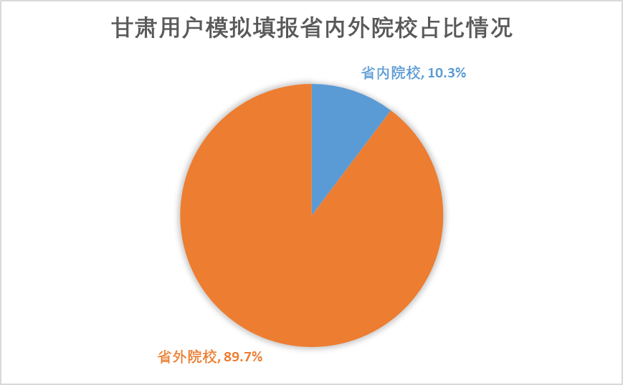

**2、甘肃用户模拟填报城市前10**

　在甘肃用户模拟填报去向的十大热门城市中，省会城市兰州，是考生模拟填报的最大热门城市，共有2.8万多次模拟填报。省内除了兰州，再无其他城市上榜。省外热门城市共有九个，依次是西安、天津、武汉、成俗、重庆、上海、哈尔滨、北京、南京等。

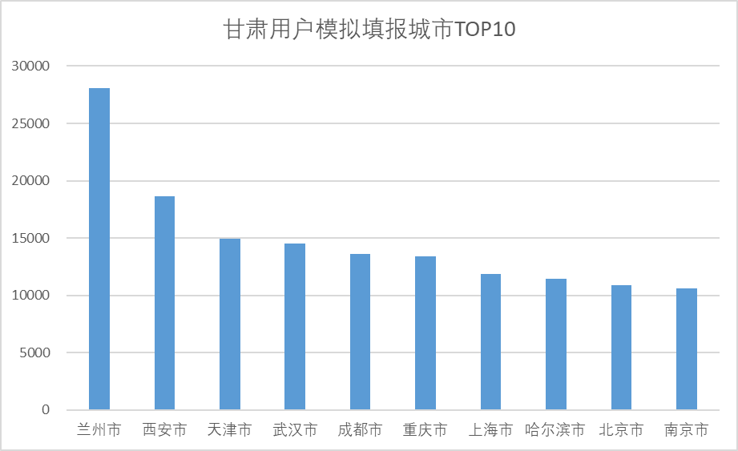

**３、全国用户模拟填报甘肃省院校前10**

全国用户模拟填报甘肃省高校方面，兰州交通大学是全国用户模拟填报最多的高校，共有9.5万次。其次是兰州理工大学，全国考生共模拟填报8.4万次，排名第三的是兰州大学，共有7.4万次。



**4、甘肃用户模拟填报本科专业前20**

　用户模拟填报的本科专业方面，计算机科学与技术是模拟填报最多的专业，共有2万次。其次是电气工程及其自动化，共1.9万次；排名第三的是会计学，共有1.8万次模拟填报。此外排名前十的专业还有电子信息工程、法学、机械设计制造及其自动化、英语、软件工程、自动化、数据科学与大数据技术等。

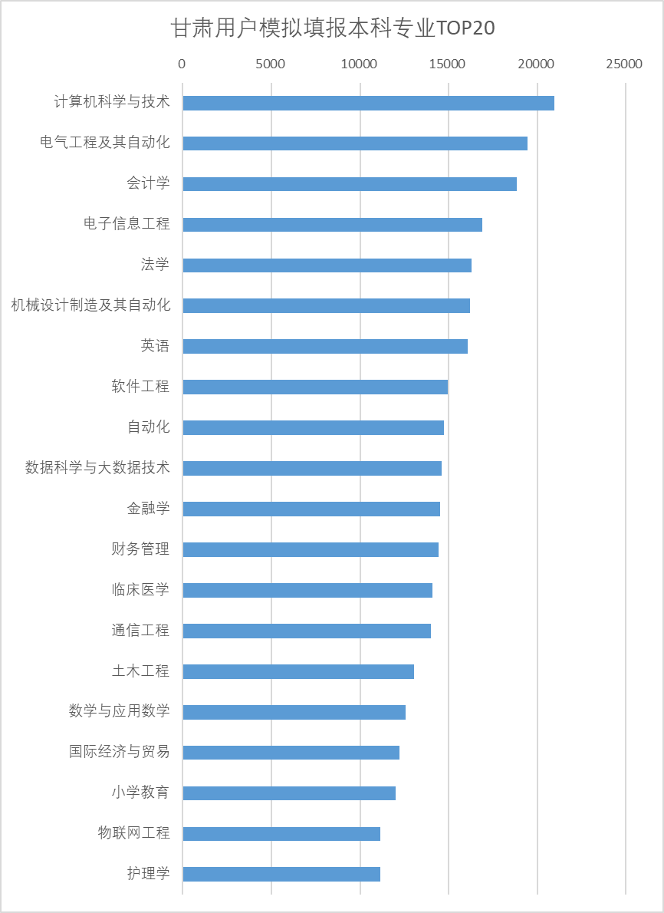

**5、甘肃用户各分段模拟填报情况**

**（1）、650分数段（630－670分区间）用户模拟填报院校前10**

　 在630－670分区间，理科用户模拟填报次数最多的院校为复旦大学，共有38次。此外，中国人民大学和北京大学紧随其后，均有30次模拟填报。



在630－670分区间，文科用户模拟填报次数最多的院校为南京大学，共有148次。其次是浙江大学，共有143次；排名第三的是中国科学技术大学，共有135次模拟填报。



**（2）、600分数段（580－620分区间）用户模拟填报院校前10**

　在580－620分区间，理科用户模拟填报次数最多的院校为武汉大学，共有583次。其次是四川大学，共有563次；排名第三的是东南大学，共有510次模拟填报。



在580－620分区间，文科用户模拟填报次数最多的院校为厦门大学，共有148次。其次是中国政法大学，共有133次；排名第三的是南开大学，共有125次模拟填报。



**（3）、550分数段（530－570分区间）用户模拟填报院校前10**

　在530－570分区间，理科用户模拟填报次数最多的院校为兰州大学，共有1403次。其次是苏州大学，共有1133次；排名第三的是大连理工大学，共有1020次模拟填报。



　在530－570分区间，文科用户模拟填报次数最多的院校为兰州大学，共有448。其次是西南财经大学，共293次；排名第三的是西北大学，共有268次模拟填报。



**（4）、500分数段（480－520分区间）用户模拟填报院校前10**

　在480－520分区间，理科用户模拟填报次数最多的院校为南京工业大学，共有1033次。其次是南京林业大学，共有1020次；排名第三的是扬州大学，共有930次模拟填报。



在480－520分区间，文科用户模拟填报次数最多的院校为西北师范大学，共有1048次。其次是甘肃政法大学，共有808次；排名第三的是兰州交通大学，共有803次模拟填报。



**（5）、450分数段（430－470分区间）用户模拟填报院校前10**

　在430－470分区间，理科用户模拟填报次数最多的院校为兰州理工大学，共有2458次以上。其次是兰州交通大学，共有2113次；排名第三的是中南民族大学，共有1665次模拟填报。



在430－470分区间，文科用户模拟填报次数最多的院校为河西学院，共有1283次。其次是陇东学院，共有1148次；排名第三的是宁波工程学院，共有1140次模拟填报。



**（6）、400分数段（380－420分区间）用户模拟填报院校前10**

　在380－420分区间，理科用户模拟填报次数最多的院校为河西学院，共有2445次。其次是兰州城市学院，共有2428次；排名第三的是天水师范学院，共有2390次模拟填报。



在380－420分区间，文科用户模拟填报次数最多的院校为陇南师范高等专科学校，共有713次。其次是甘肃卫生职业学院，共有563次；排名第三的是陕西国防工业职业技术学院，共有395次模拟填报。



**（7）、350分数段（330－370分区间）用户模拟填报院校前10**

　在330－370分区间，理科用户模拟填报次数最多的院校为营口理工学院，共有1985次。其次是许昌学院，共有1790次；排名第三的是泰州学院，共有1498次模拟填报。



在330－370分区间，文科用户模拟填报次数最多的院校为兰州现代职业学院，共有500次。其次是兰州职业技术学院，共有473次；排名第三的是甘肃警察职业学院，共有418次模拟填报。



**山西**

**一、山西2022年高考总体情况**

**１、山西高考本科上线率51.79%**

今年山西省高考报名33.7万人，较去年增加两万多人，实际参加统考29.6万人。根据考生成绩分布统计，今年山西理科本科二批（不含C类院校）录取分数线417分，上线考生共9.35万人；文科本科二批（C类院校）录取分数线为450分，上线考生2.57万人。根据实际参加考试人数计算，今年山西高考本科上线率为40.3%。

**二、山西用户模拟填报情况**

**1、山西用户模拟填报省内外院校占比**

根据统计，山西用户模拟志愿表共24.3万份，模拟填报省内外院校共70.8万次**（用户填报一个志愿单位计为一次模拟填报，若一位用户多份志愿表中存在相同填报结果的，只计一次，不重复计算）**。其中模拟填报省内院校占比18%，模拟填报省外院校占比82%。

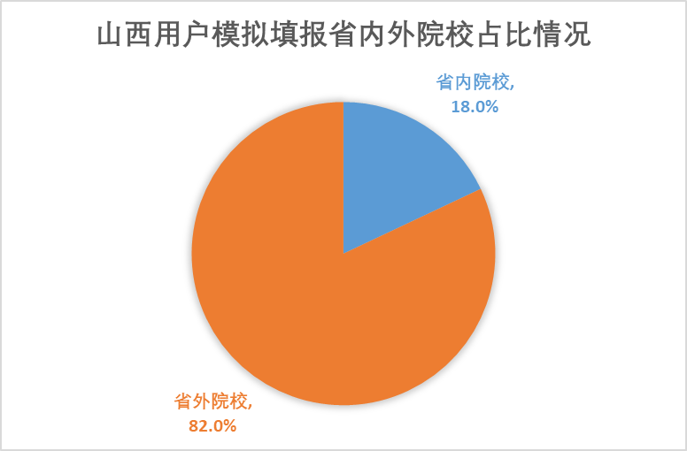

**2、山西用户模拟填报城市前10**

　在山西用户模拟填报去向的十大热门城市中，太原是考生模拟填报的最大热门城市，共有3.7万次模拟填报。此外，省内选择较多的城市还有晋中市。而省外热门城市方面，模拟填报较多的依次是天津、西安、北京、重庆、武汉、长春、哈尔滨和南京等。

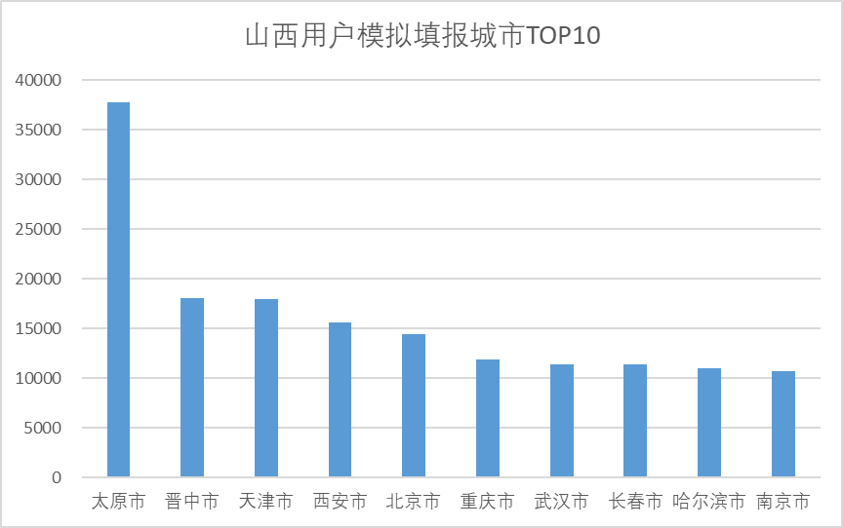

**３、全国用户模拟填报山西省院校前20**

全国用户模拟填报安徽省高校方面，山西大学是全国用户模拟填报最多的高校，共有12万次。其次是山西财经大学，全国考生共模拟填报11万次，排名第三的是中北大学，共有10万多次。



**4、山西用户模拟填报本科专业前20**

　用户模拟填报的本科专业方面，计算机科学与技术是模拟填报最多的专业，共有2.2万次。其次是会计学，共2万次；排名第三的是电气工程及其自动化，共有1.9万次模拟填报。此外排名前十的专业还有数据科学与大数据技术、英语、电子信息工程、机械设计制造及其自动化、软件工程、法学、财务管理等。

**5、山西用户各分段模拟填报情况**

**（1）、650分数段（630－670分区间）用户模拟填报院校前10**

　 在630－670分区间，理科用户模拟填报次数最多的院校为北京航空航天大学，共有268次。其次是复旦大学，共有238次；排名第三的是上海交通大学，共有203次模拟填报。



在630－670分区间，文科用户模拟填报次数最多的院校为浙江大学，共有23次。其次是北京大学，共有20次；排名第三的是中国人民大学，共有15次模拟填报。



**（2）、600分数段（580－620分区间）用户模拟填报院校前10**

　在580－620分区间，理科用户模拟填报次数最多的院校为西安电子科技大学，共有653次。其次是四川大学，共有630次；排名第三的是吉林大学，共有615次模拟填报。



在580－620分区间，文科用户模拟填报次数最多的院校为厦门大学，共有173次。其次是南开大学，共有170次；排名第三的是中国政法大学，共有163次模拟填报。



**（3）、550分数段（530－570分区间）用户模拟填报院校前10**

　在530－570分区间，理科用户模拟填报次数最多的院校为太原理工大学，共有2153次。其次是西南大学，共有18005次；排名第三的是山西大学，共有1573次模拟填报。



　在530－570分区间，文科用户模拟填报次数最多的院校为山西大学，共有1035次。其次是延边大学，共668次；排名第三的是山西财经大学，共有658次模拟填报。



**（4）、500分数段（480－520分区间）用户模拟填报院校前10**

　在480－520分区间，理科用户模拟填报次数最多的院校为山西大学，共有3405次。其次是中北大学，共有3398次；排名第三的是石河子大学，共有2323次模拟填报。



在480－520分区间，文科用户模拟填报次数最多的院校为山西大同大学，共有1898次。其次是太原师范学院，共有1868次；排名第三的是山西师范大学，共有1483次模拟填报。



**（5）、450分数段（430－470分区间）用户模拟填报院校前10**

　在430－470分区间，理科用户模拟填报次数最多的院校为山西大同大学，共有5338次以上。其次是山西医科大学，共有4350次；排名第三的是太原工业学院，共有3960次模拟填报。



在430－470分区间，文科用户模拟填报次数最多的院校为吕梁学院，共有1978次。其次是太原学院，共有1710次；排名第三的是山西医科大学，共有1598次模拟填报。



**（6）、400分数段（380－420分区间）用户模拟填报院校前10**

　在380－420分区间，理科用户模拟填报次数最多的院校为吕梁学院，共有1710次。其次是山西工程技术学院，共有1693次；排名第三的是太原学院，共有1610次模拟填报。



在380－420分区间，文科用户模拟填报次数最多的院校为汉江师范学院，共有455次。其次是天津市职业大学，共有440次；排名第三的是天津铁道职业技术学院，共有353次模拟填报。



**云南**

**一、云南2022年高考总体情况**

**１、云南高考本科上线率37%**

今年云南高考报名人数38.83万人，较去年增加3万多人。根据考生成绩分布统计，今年云南理科本科二批录取分数线430分，上线考生9.74万人；文科本科二批录取分数线为505分，上线考生4.44万人。根据报名人数计算，今年云南高考本科上线率为37%。

**二、云南用户模拟填报情况**

**1、云南用户模拟填报省内外院校占比**

根据统计，云南用户模拟志愿表共25万份，模拟填报省内外院校共110万次**（用户填报一个志愿单位计为一次模拟填报，若一位用户多份志愿表中存在相同填报结果的，只计一次，不重复计算）**。其中模拟填报省内院校占比20.8%，模拟填报省外院校占比79.2%。

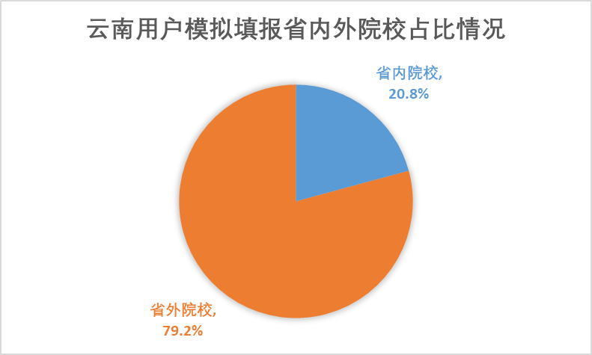

**2、云南用户模拟填报城市前10**

　在贵州用户模拟填报去向的十大热门城市中，省会城市昆明，是考生模拟填报的最大热门城市，共有6.2万多次模拟填报。此外，省内选择较多的城市还大理州。省外热门城市共有八个，依次是重庆、武汉、成都、天津、上海、南京、哈尔滨和北京等。

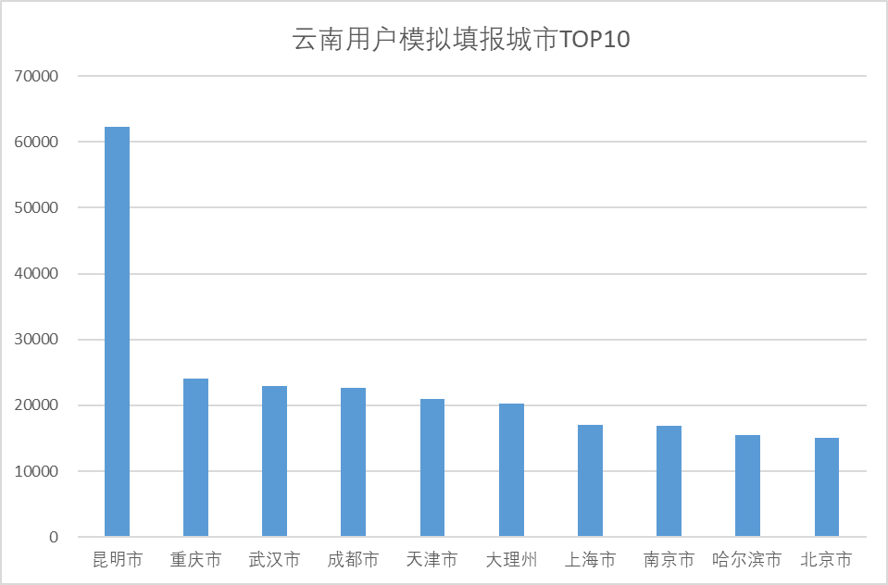

**３、全国用户模拟填报云南省院校前20**

全国用户模拟填报云南省高校方面，昆明理工大学是全国用户模拟填报最多的高校，共有16.5万次。其次是云南农业大学，全国用户共模拟填报11.1万次，排名第三的是云南大学，共有9万次。



**4、云南用户模拟填报本科专业前20**

　用户模拟填报的本科专业方面，会计学是模拟填报最多的专业，共有3.07万次。其次是学前教育，共3.02万次；排名第三的是英语，共有2.9万次模拟填报。此外排名前十的专业还有法学、计算机科学与技术、小学教育、财务管理、临床医学、电气工程及其自动化、旅游管理等。

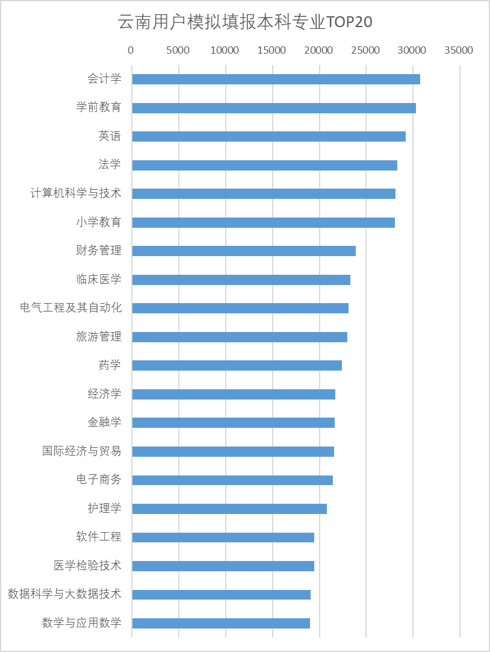

**5、云南用户各分段模拟填报情况**

**（1）、650分数段（630－670分区间）用户模拟填报院校前10**

　 在630－670分区间，理科用户模拟填报次数最多的院校分别为北京理工大学和厦门大学，均有975次。其次是武汉大学，共有973次模拟填报。



在630－670分区间，文科用户模拟填报次数最多的院校为西南大学，共有428次。其次是中央民族大学，共有425次；排名第三的是苏州大学，共有388次模拟填报。



**（2）、600分数段（580－620分区间）用户模拟填报院校前10**

　在580－620分区间，理科用户模拟填报次数最多的院校为西南大学，共有1760次。其次是深圳大学，共有1753次；排名第三的是四川大学，共有1520次模拟填报。



在580－620分区间，文科用户模拟填报次数最多的院校为云南师范大学，共有1763次。其次是云南财经大学，共有1460次；排名第三的是云南民族大学，共有1288次模拟填报。



**（3）、550分数段（530－570分区间）用户模拟填报院校前10**

　在530－570分区间，理科用户模拟填报次数最多的院校为昆明理工大学，共有3350次。其次是江苏大学，共有2633次；排名第三的是云南师范大学，共有2510次模拟填报。



　在530－570分区间，文科用户模拟填报次数最多的院校为云南民族大学，共有3500次。其次是云南农业大学，共3178次；排名第三的是文山学院，共有2625次模拟填报。



**（4）、500分数段（480－520分区间）用户模拟填报院校前10**

　在480－520分区间，理科用户模拟填报次数最多的院校为云南民族大学，共有4003次。其次是大理大学，共有3848次；排名第三的是云南农业大学，共有3435次模拟填报。



在480－520分区间，文科用户模拟填报次数最多的院校为云南农业大学，共有2735次。其次是滇西科技师范学院，共有2001次；排名第三的是滇西应用技术大学，共有1928次模拟填报。



**（5）、450分数段（430－470分区间）用户模拟填报院校前10**

　在430－470分区间，理科用户模拟填报次数最多的院校为云南农业大学，共有6225次以上。其次是滇西科技师范学院，共有5008次；排名第三的是滇西应用技术大学，共有4920次模拟填报。



在430－470分区间，文科用户模拟填报次数最多的院校为云南国防工业职业技术学院，共有1515次。其次是云南交通职业技术学院，共有1423次；排名第三的是德宏职业学院，共有1093次模拟填报。



**（6）、400分数段（380－420分区间）用户模拟填报院校前10**

　在380－420分区间，理科用户模拟填报次数最多的院校为昆明冶金高等专科学校，共有2263次。其次是云南交通职业技术学院，共有1640次；排名第三的是云南国防工业职业技术学院，共有1170次模拟填报。



在380－420分区间，文科用户模拟填报次数最多的院校为云南旅游职业学院，共有965次。其次是玉溪农业职业技术学院，共有683次；排名第三的是云南财经职业学院，共有635次模拟填报。



**河南**

**一、河南2022年高考总体情况**

**１、河南夏季高考本科上线率43.25%**

2022年河南普通高考共96万人报考。根据考生成绩分布，今年河南理科本科二批录取分数线为405分，上线考生共31.45万人；文科本科二批录取分数线为445分，上线考生共10.07万人。根据报考人数计算，今年河南高考本科上线率为43.25%。

**二、河南用户模拟填报情况**

**1、河南用户模拟填报省内外院校占比**

根据统计，河南用户模拟志愿表共89.5万份，模拟填报省内外院校共262万次**（用户填报一个志愿单位计为一次模拟填报，若一位用户多份志愿表中存在相同填报结果的，只计一次，不重复计算）**。其中填报河南省内院校占比29.0%，填报省外院校占比71.0%。

**2、河南用户模拟填报城市前10**

　在河南用户模拟填报去向的十大热门城市中，郑州是选择最多的城市，共有17万次模拟填报。河南省内模拟填报次数较多的城市依次还有新乡、安阳、焦作、洛阳和商丘。而省外模拟填报去向最多的四个城市依次是武汉、天津、沈阳、哈尔滨。

**3、全国用户模拟填报河南省院校前20**

从全国用户模拟填报河南省高校方面看，河南理工大学是全国用户模拟填报最多的高校，共有15.3万次。其次是河南科技大学，全国用户共模拟填报14.9万次；排名第三的是河南工业大学，有13.0万次模拟填报。

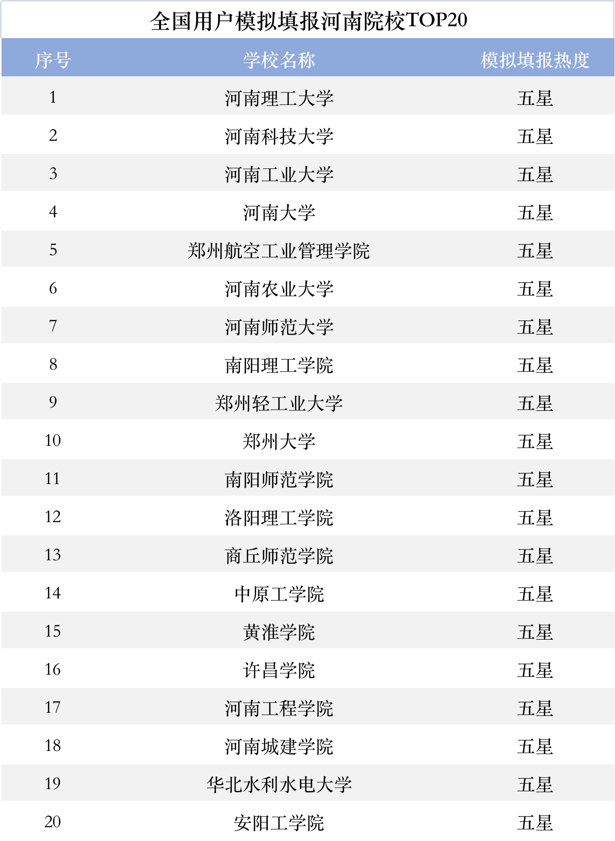

**4、河南用户模拟填报本科专业前20**

用户模拟填报的本科专业方面，计算机科学与技术专业是河南用户填报最多的专业，共有9.0万次模拟填报。其次是会计学，共有7.9万次；排名第三的专业是电气工程及其自动化，共有7.5万次模拟填报。此外排名前十的专业还有软件工程、英语、电子信息工程、数据科学与大数据技术、机械设计制造及其自动化、法学、财务管理。

**5、河南用户各分段模拟填报情况**

**（1）650分数段（630－670分区间）用户模拟填报院校前10**

　在630－670分区间，理科用户模拟填报次数最多的院校为电子科技大学，共有643次。其次是北京师范大学，共有583次；排名第三的是西安交通大学，共有568次模拟填报。

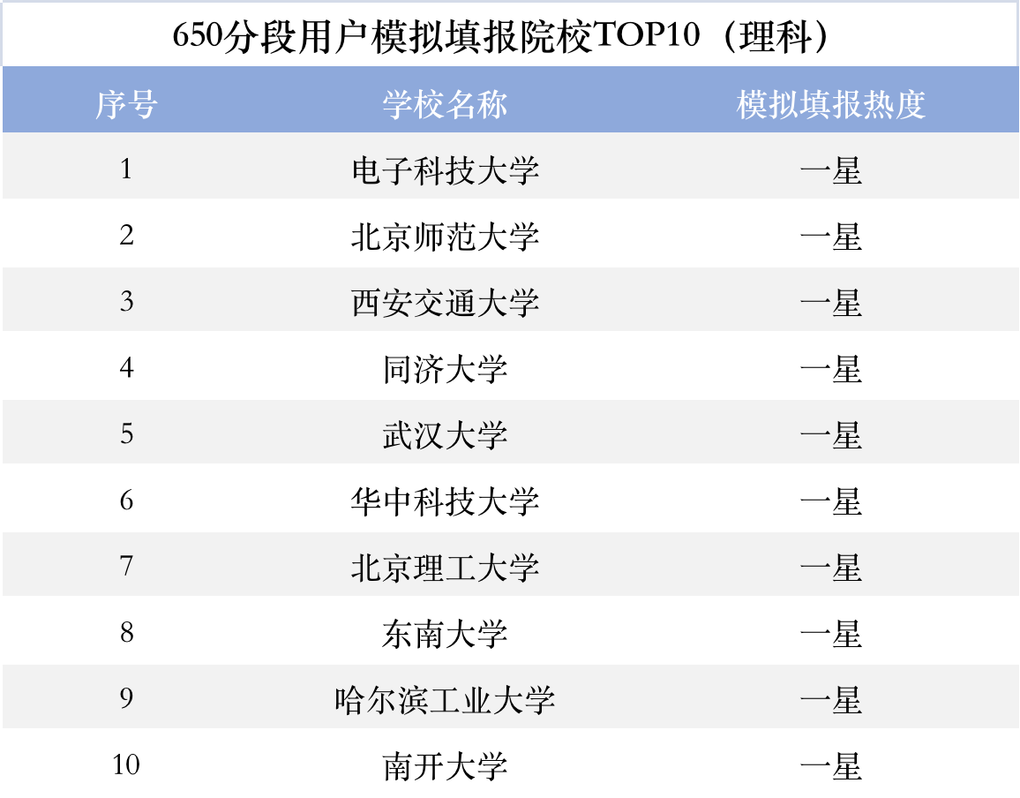

在630－670分区间，文科用户模拟填报次数最多的院校为北京大学，共有180次。其次是中国人民大学，共有163次；排名第三的是复旦大学，共有135次模拟填报。

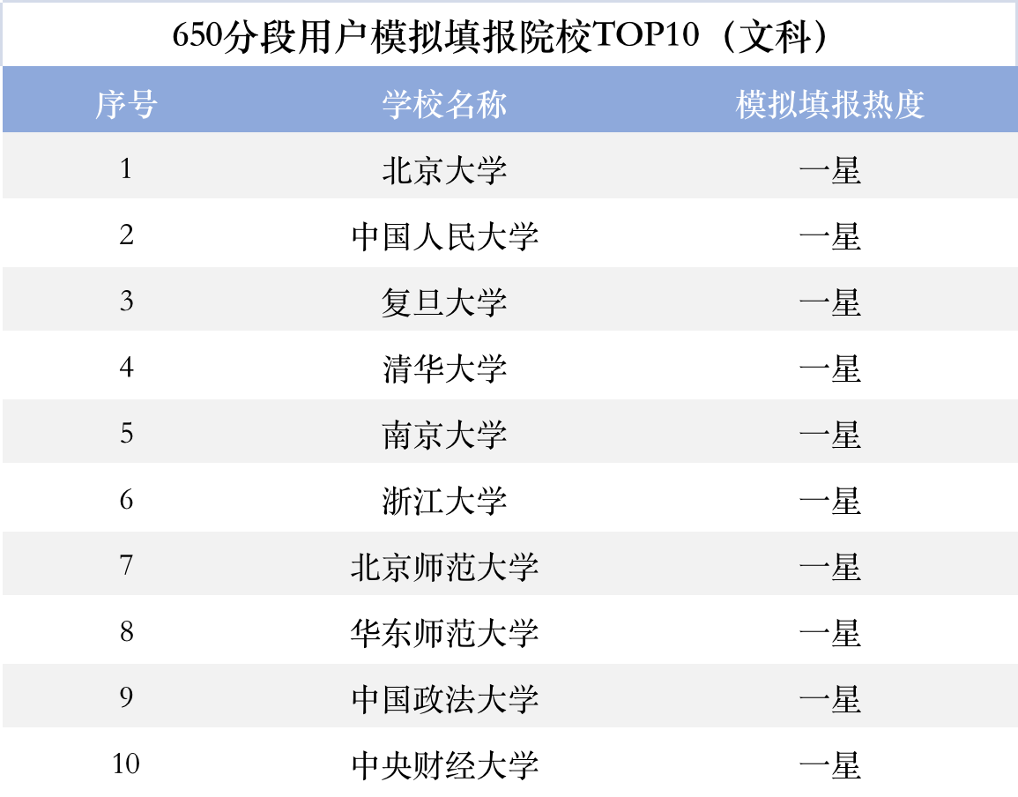

**（2）600分数段（580－620分区间）用户模拟填报院校前10**

　在580－620分区间，理科用户填报次数最多的院校为郑州大学，共有2758次。其次是华中农业大学，共有1295次；排名第三的是大连理工大学，共有1260次模拟填报。

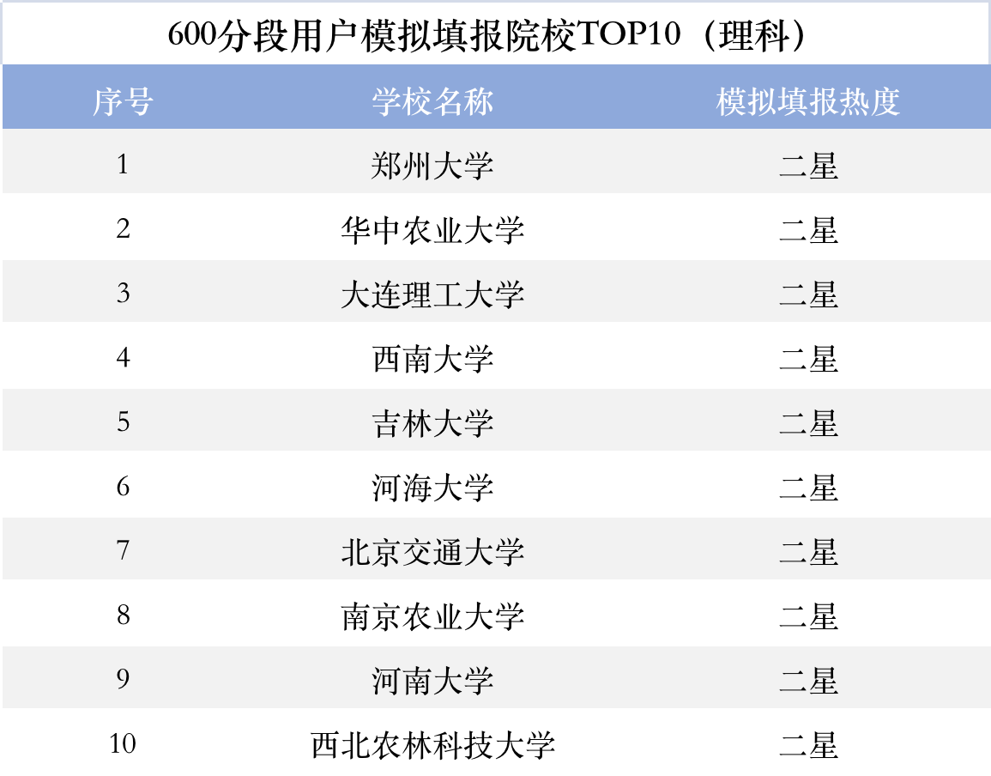

在580－620分区间，文科用户模拟填报次数最多的院校为郑州大学，共有493次。其次是华中师范大学，共有268次；排名第三的是中南财经政法大学，共有255次模拟填报。

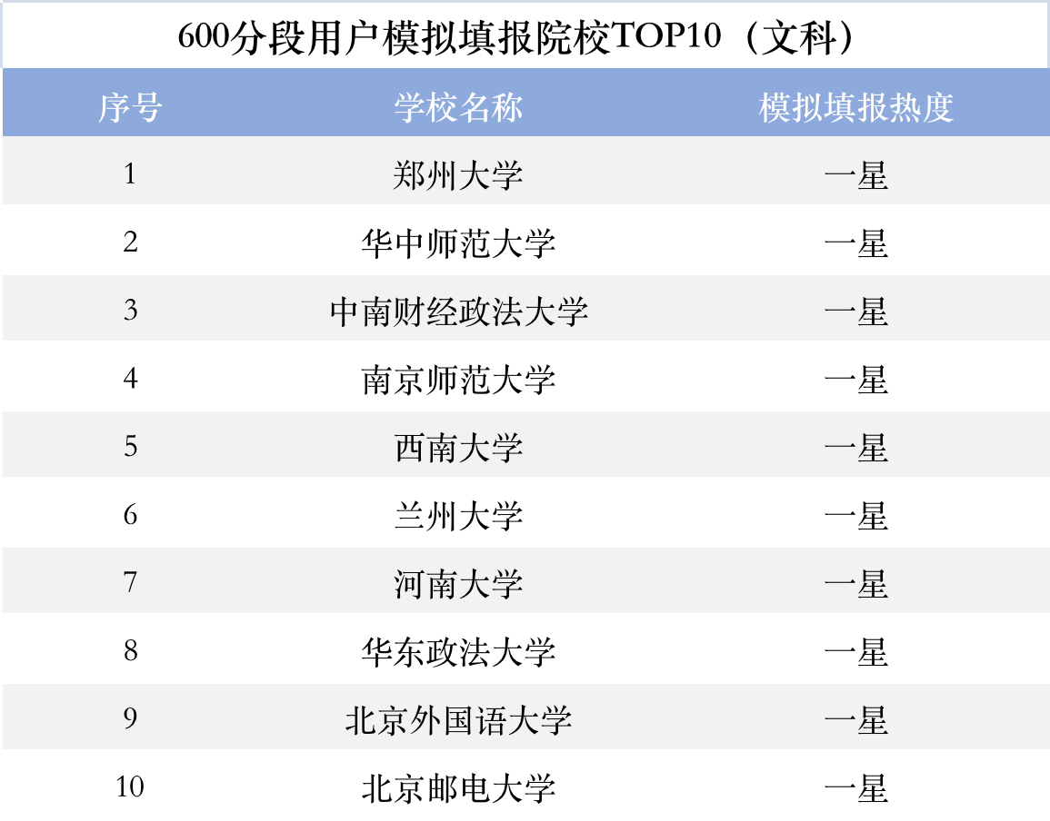

**（3）550分数段（530－570分区间）用户模拟填报院校前10**

　在530－570分区间，理科用户模拟填报次数最多的院校为河南大学，共有7813次。其次是河南科技大学，共有5893次；排名第三的是华北水利水电大学，共有5220次模拟填报。

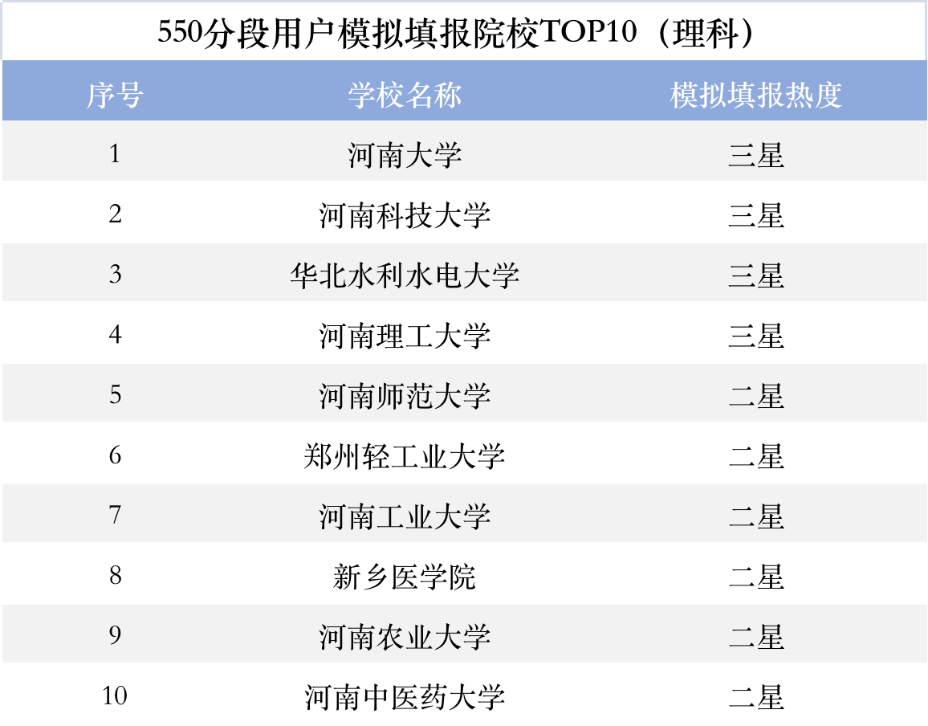

　在530－570分区间，文科用户模拟填报次数最多的院校为河南师范大学，共有2083次填报。其次是河南大学，共有1718次填报；排名第三的是河南财经政法大学，共有1613次填报。

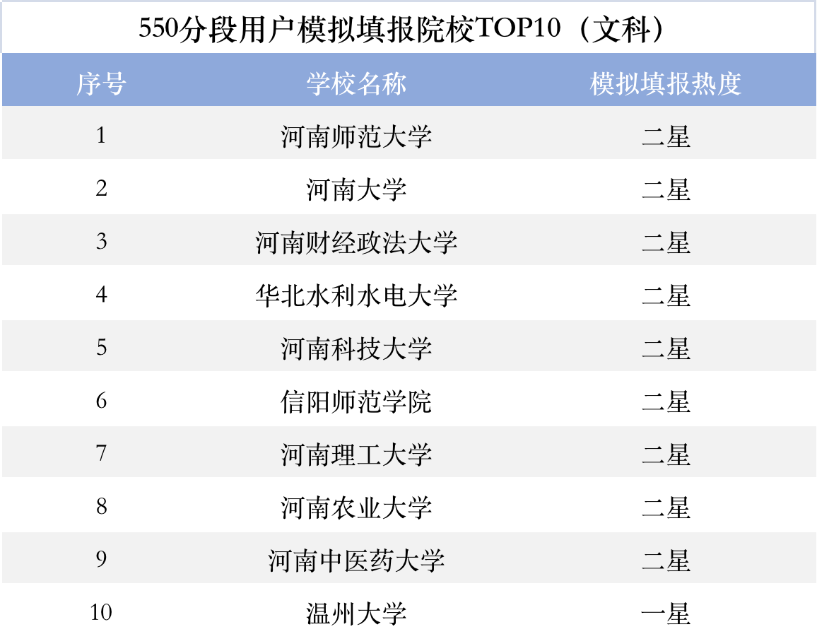

**（4）500分数段（480－520分区间）用户模拟填报院校前10**

　在480－520分区间，理科用户模拟填报次数最多的院校为河南科技大学，共有1.14万次。其次是河南理工大学，共有8368次；排名第三的是南阳理工学院，共有7433次模拟填报。

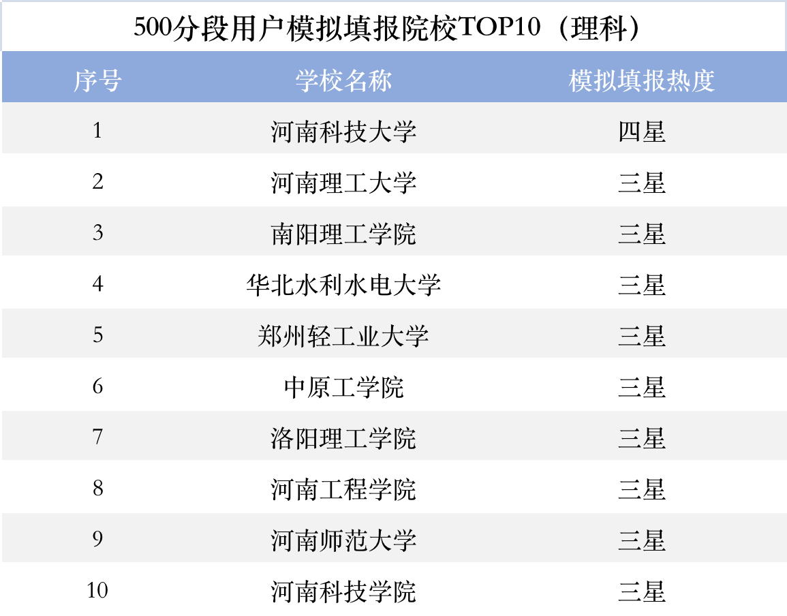

在480－520分区间，文科用户模拟填报次数最多的院校为河南牧业经济学院，共有4430次。其次是许昌学院，共有4265次；排名第三的是安阳师范学院，共有3795次模拟填报。

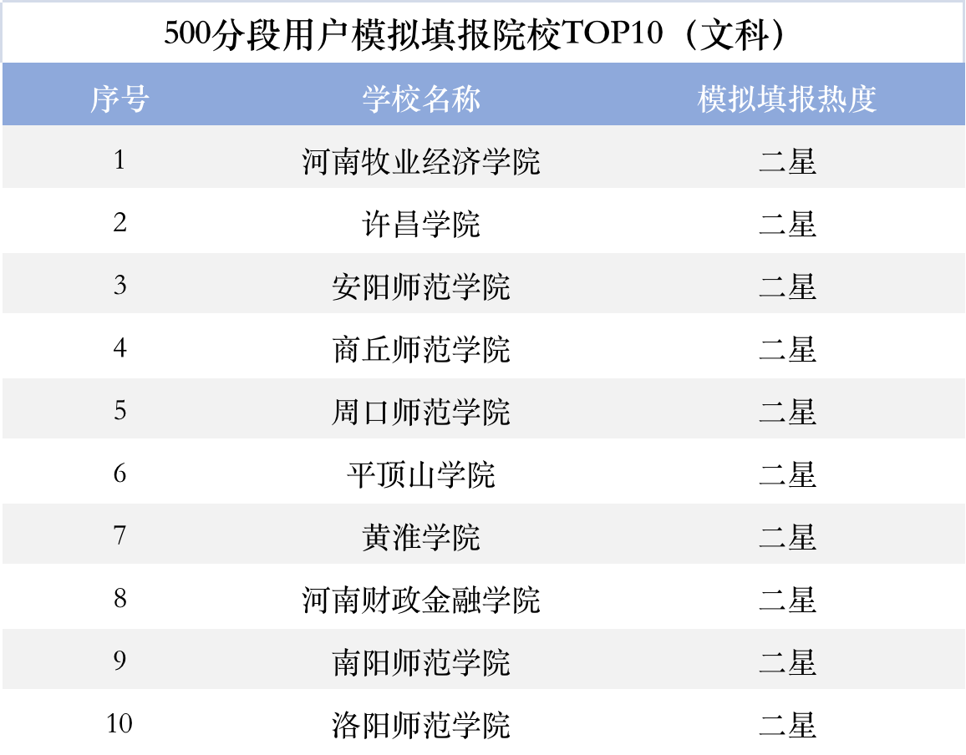

**（5）450分数段（430－470分区间）用户模拟填报院校前10**

　在430－470分区间，理科用户模拟填报次数最多的院校为河南牧业经济学院，共有1.10万次。其次是河南城建学院，共有9098次；排名第三的是安阳工学院，共有8580次模拟填报。

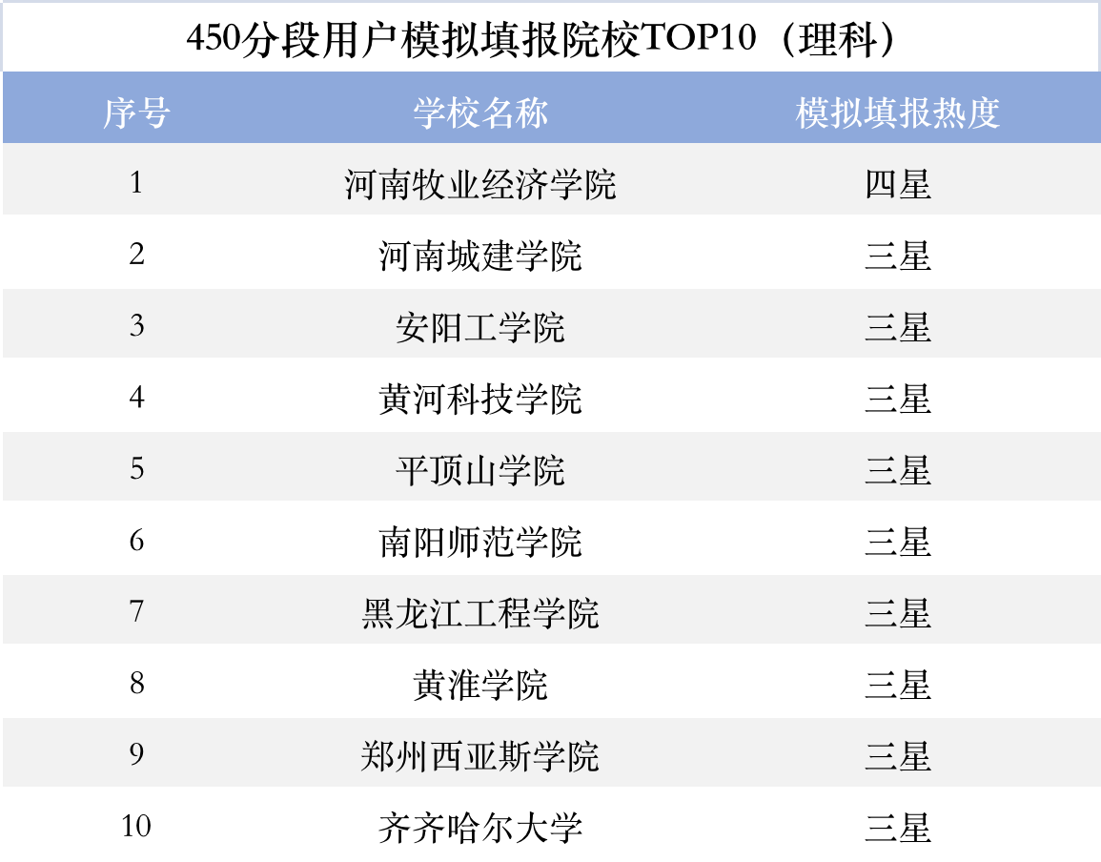

在430－470分区间，文科用户模拟填报次数最多的院校为商丘学院，共有5180次。其次是郑州工商学院，共有3965次；排名第三的是郑州商学院，共有3778次模拟填报。

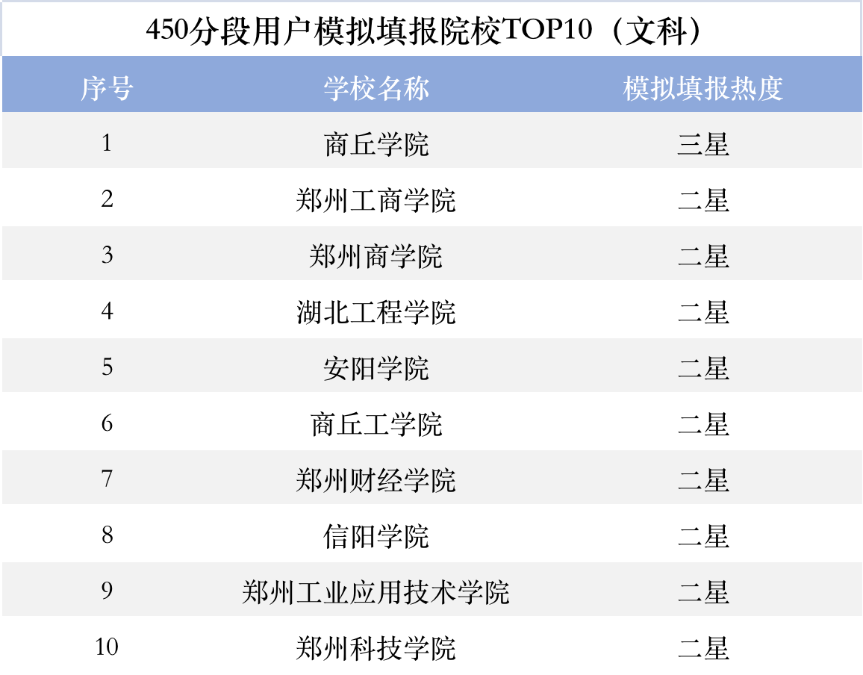

**（6）400分数段（390－410分区间）用户模拟填报院校前10**

　在380－420分区间，理科用户模拟填报次数最多的院校为沈阳化工学院，共有8240次。其次是内蒙古科技学院，共有7298次；排名第三的是河北建筑工程学院，共有6193次模拟填报。

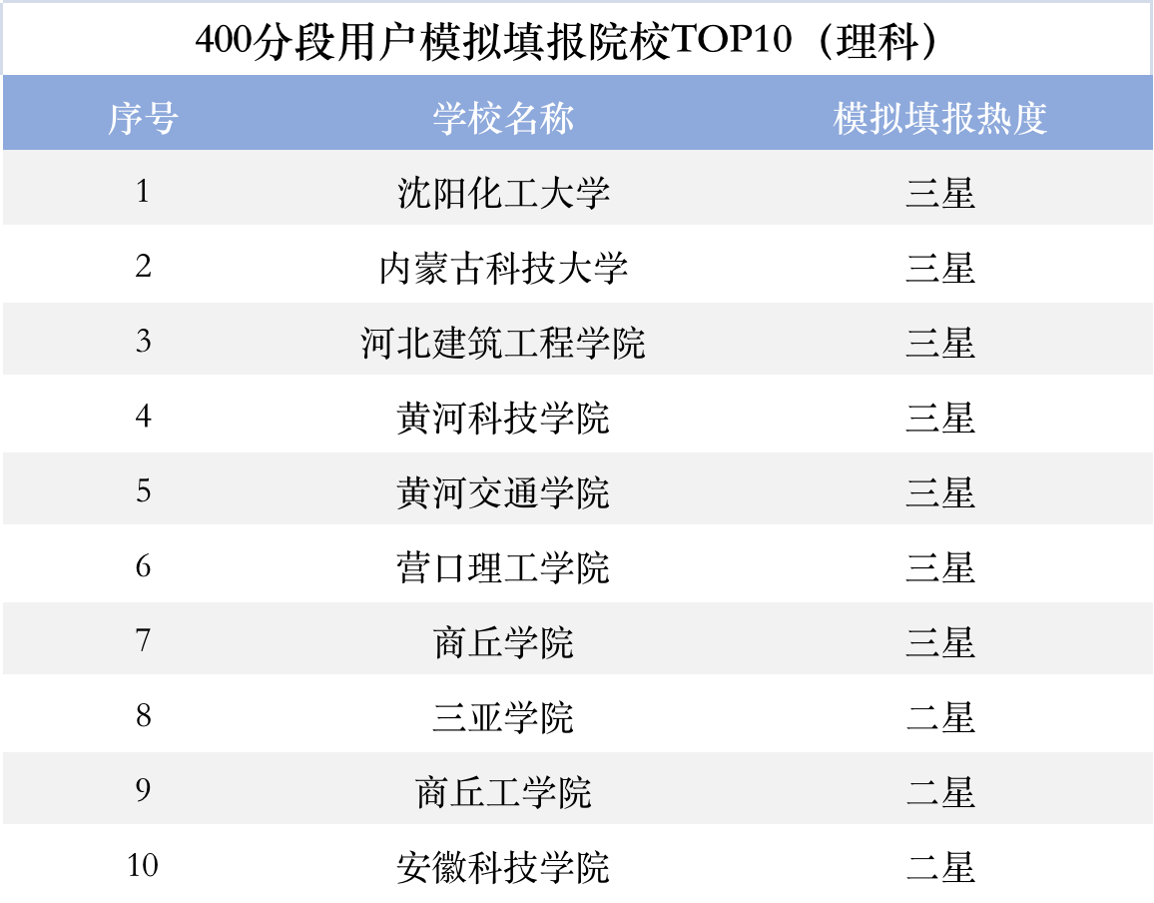

在380－420分区间，文科用户模拟填报次数最多的院校为河南经贸职业学院，共有3208次。其次是焦作大学，共有3165次；排名第三的是郑州铁路职业技术学院，共有2765次模拟填报。

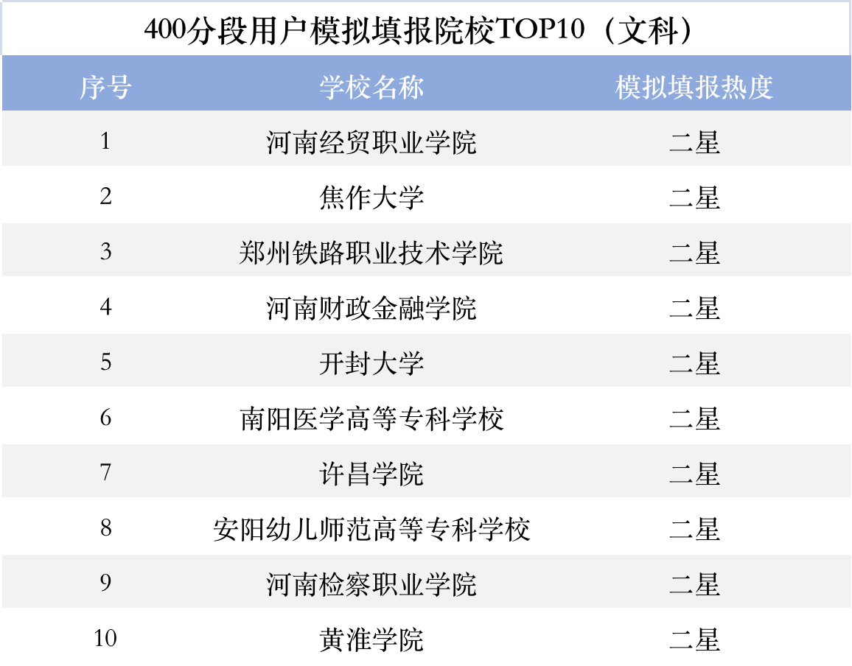

**四川**

**一、四川2022年高考总体情况**

**１、四川夏季高考本科上线率45.3%**

2022年四川省高考报名人数为77万人，实际参加考试人数57.56万人，较2021年增加了6.06万人。

今年四川理科本科二批录取分数线为426分，上线考生共18.60万人；文科本科二批录取分数线为466分，上线考生共7.46万人。根据实际参加高考人数计算，今年四川高考本科上线率为45.3%。

**2、本专科录取人数均增长**

从录取结果看，今年全国2234所普通高校在四川招生，共录取考生65.85万人，同比增加5.55万人。其中，本科录取28.03万人，同比增加1.84万人；专科录取37.82万人，同比增加3.72万人。根据报名人数计算，今年四川高考总录取率达85.52%。

**二、四川用户模拟填报情况**

**1、四川用户模拟填报省内外院校占比**

根据统计，四川用户模拟志愿表共49.5万份，模拟填报省内外院校共218万次**（用户填报一个志愿单位计为一次模拟填报，若一位用户多份志愿表中存在相同填报结果的，只计一次，不重复计算）**。其中填报四川省内院校占比26.2%，填报省外院校占比73.8%。

**2、四川用户模拟填报城市前10**

　在四川用户模拟填报去向的十大热门城市中，有三个城市位于四川省内，依次是成都、绵阳和南充。其中，省会城市成都是最大热门城市，共有13.6万次模拟填报。而省外城市中，重庆、武汉、天津、哈尔滨、上海、西安和昆明是考生选择较多的。

**3、全国用户模拟填报四川省院校前20**

从全国用户模拟填报四川省高校方面看，西南民族大学是全国用户模拟填报最多的高校，共有13.3万次。其次是成都理工大学，全国用户共模拟填报9.4万次；排名第三的是西南石油大学，有9.3万次模拟填报。

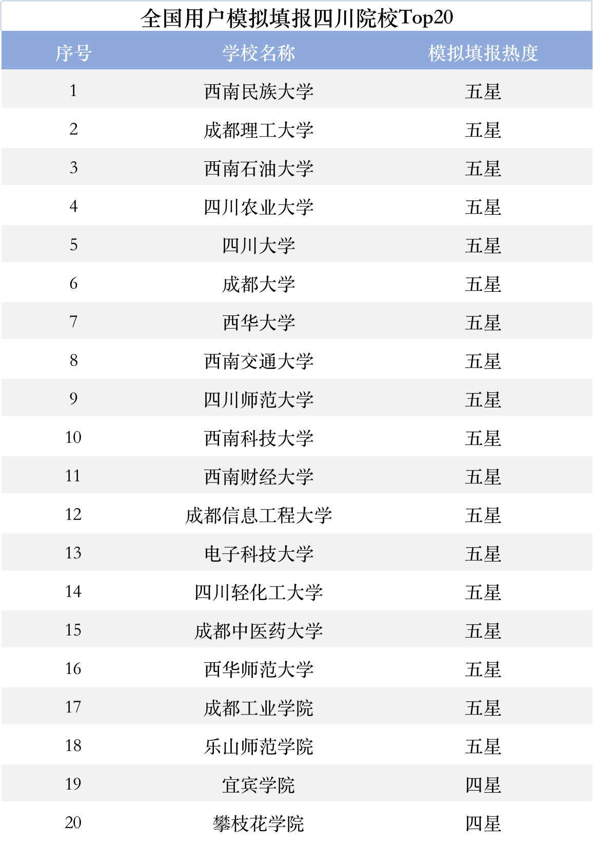

**4、四川用户模拟填报本科专业前20**

用户模拟填报的本科专业方面，英语专业是四川用户填报最多的专业，共有5.9万次模拟填报。其次是会计学，共有5.8万次；排名第三的专业是计算机科学与技术，共有5.3万次模拟填报。此外排名前十的专业还有法学、电气工程及其自动化、电子信息工程、财务管理、软件工程、小学教育、国际经济与贸易。

**5、四川用户各分段模拟填报情况**

**（1）650分数段（630－670分区间）用户模拟填报院校前10**

　在630－670分区间，理科用户模拟填报次数最多的院校为四川大学，共有2750次。其次是电子科技大学，共有1740次；排名第三的是厦门大学，共有1250次模拟填报。

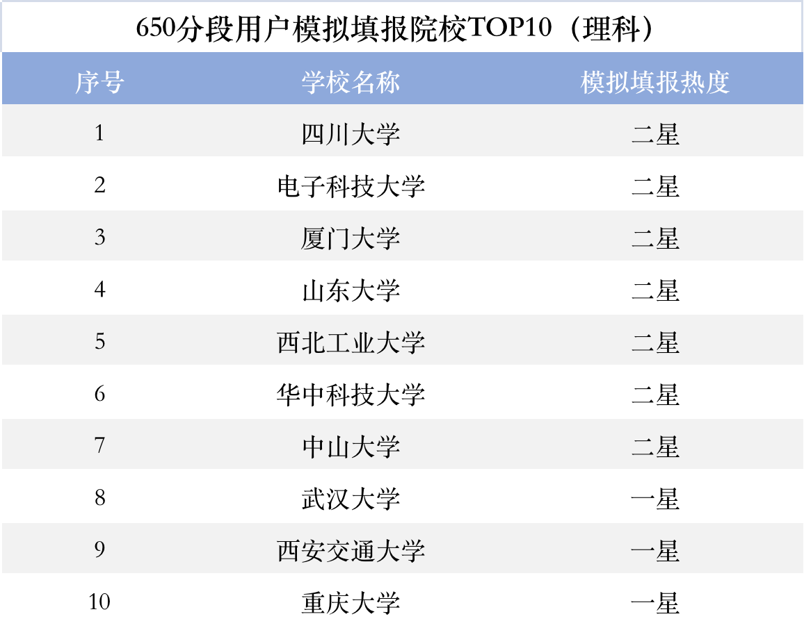

在630－670分区间，文科用户模拟填报次数最多的院校为北京大学，共有298次。其次是中国人民大学，共有283次；排名第三的是复旦大学，共有223次模拟填报。



**（2）600分数段（580－620分区间）用户模拟填报院校前10**

　在580－620分区间，理科用户模拟填报次数最多的院校为西南大学，共有4048次。其次是四川农业大学，共有2648次；排名第三的是西南交通大学，共有2580次模拟填报。

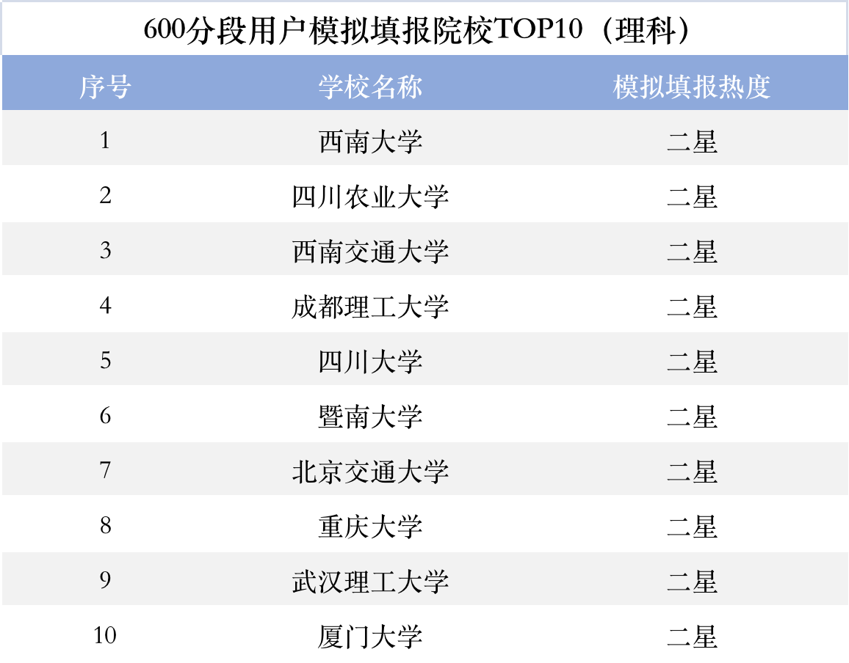

在580－620分区间，文科用户模拟填报次数最多的院校为四川大学，共有1025次。其次是西南交通大学，共有855次；排名第三的是西南财经大学，共有750次模拟填报。

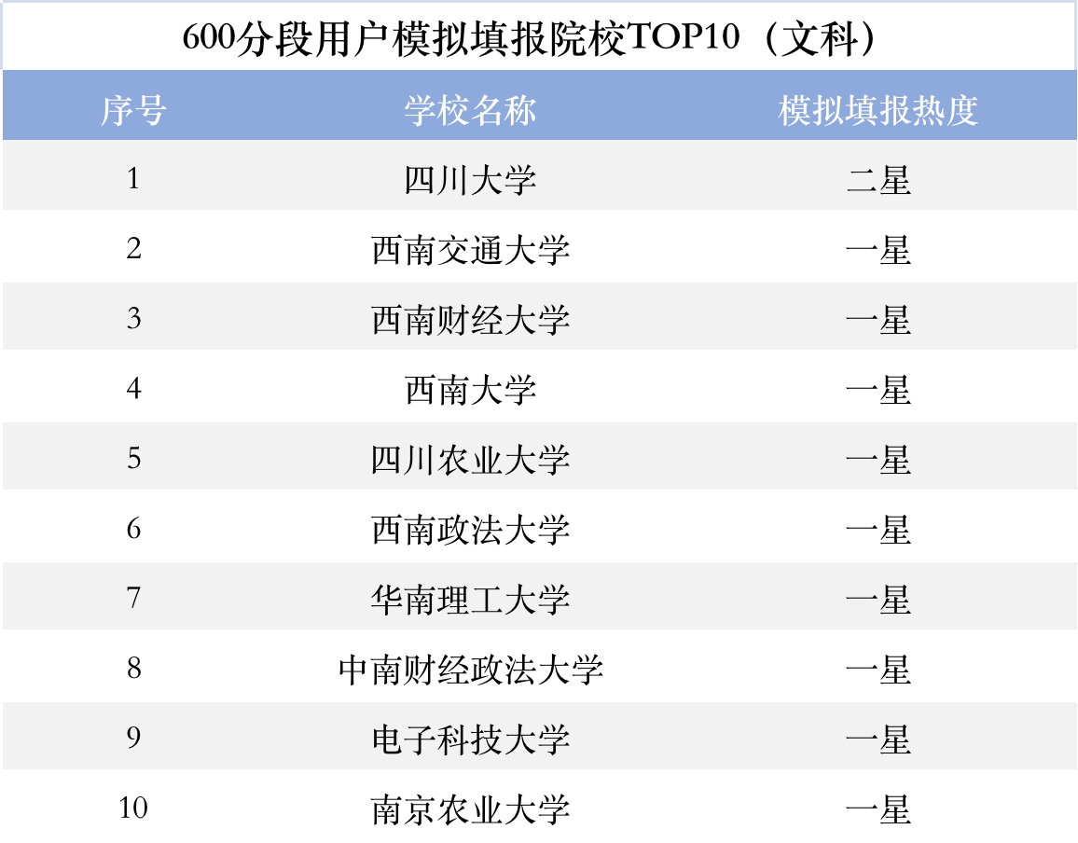

**（3）550分数段（530－570分区间）用户模拟填报院校前10**

　在530－570分区间，理科用户模拟填报次数最多的院校为成都大学，共有6780次。其次是西南石油大学，共有6368次；排名第三的是成都理工大学，共有5908次模拟填报。

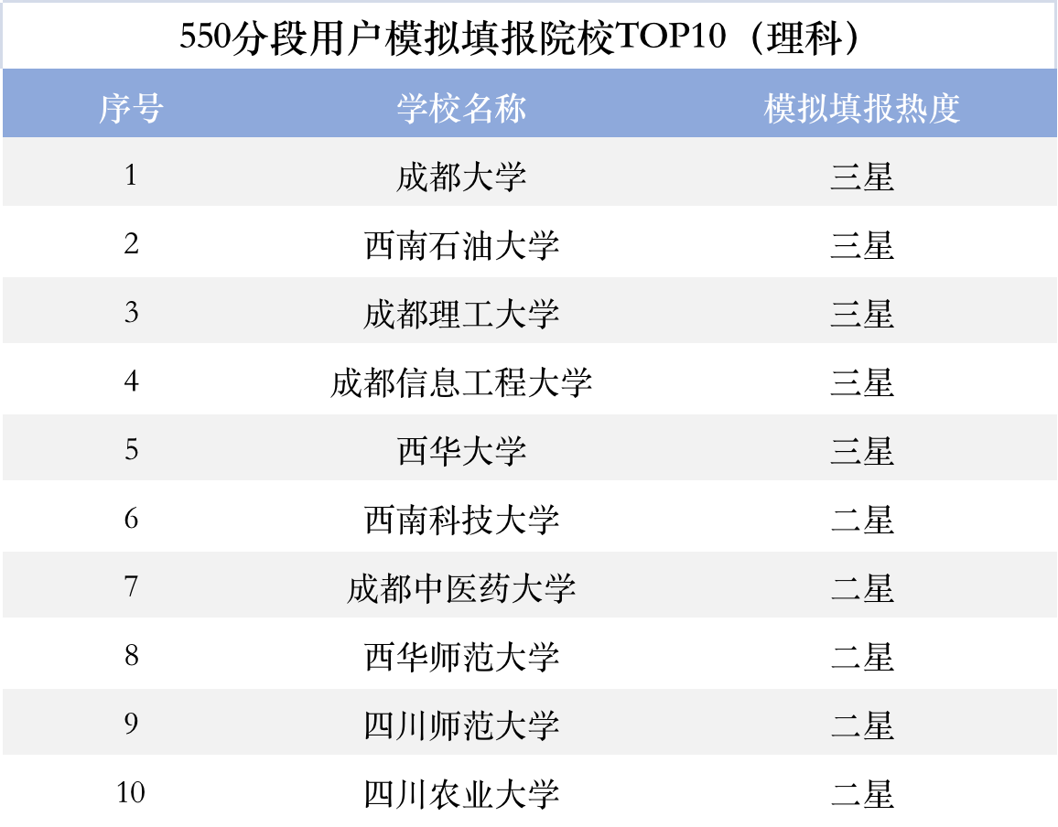

　在530－570分区间，文科用户模拟填报次数最多的院校为西华大学，共有3983次填报。其次是成都大学，共有3740次填报；排名第三的是西华师范大学，共有3388次填报。

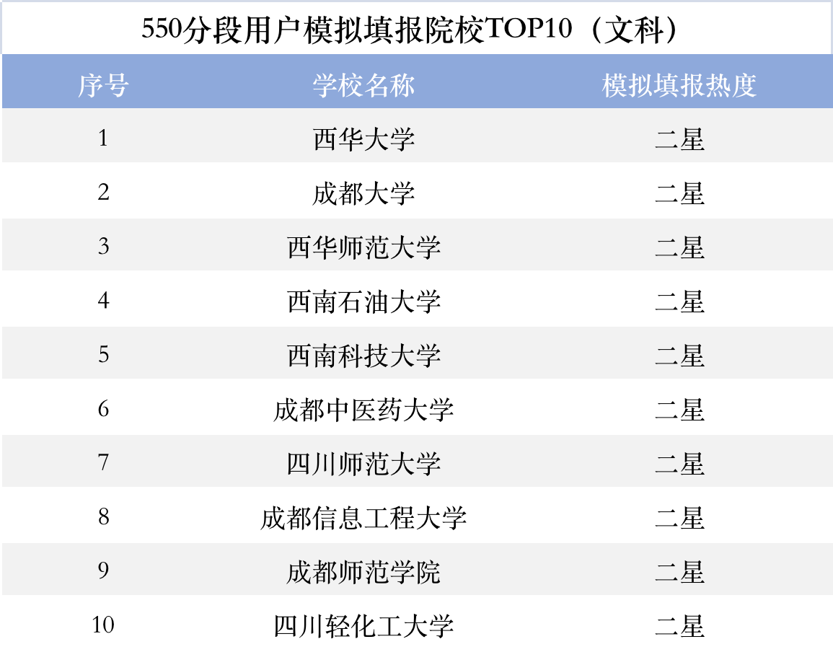

**（4）500分数段（480－520分区间）用户模拟填报院校前10**

　在480－520分区间，理科用户模拟填报次数最多的院校为西华大学，共有1.08万次。其次是四川轻化工大学，共有8870次；排名第三的是成都工业学院，共有7385次模拟填报。

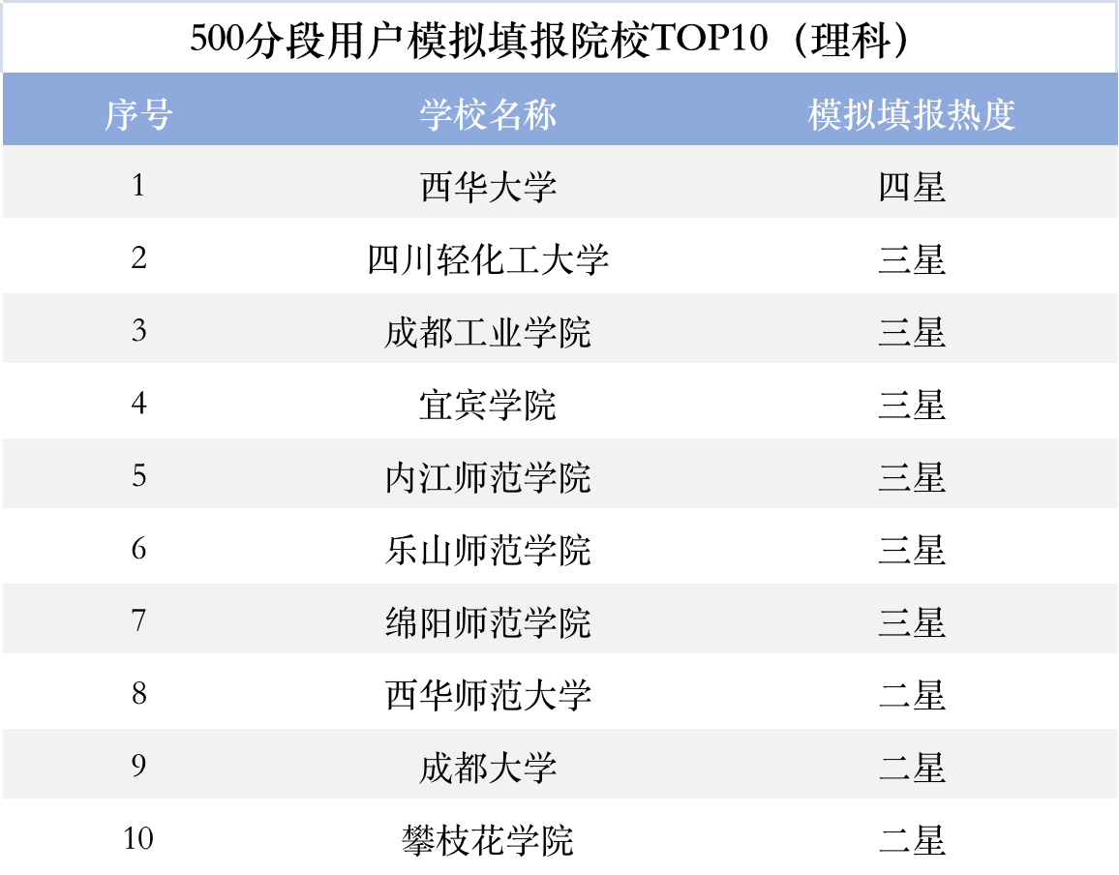

在480－520分区间，文科用户模拟填报次数最多的院校为成都文理学院，共有5683次。其次是四川外国语大学成都学院，共有4943次；排名第三的是四川大学锦江学院，共有4768次模拟填报。

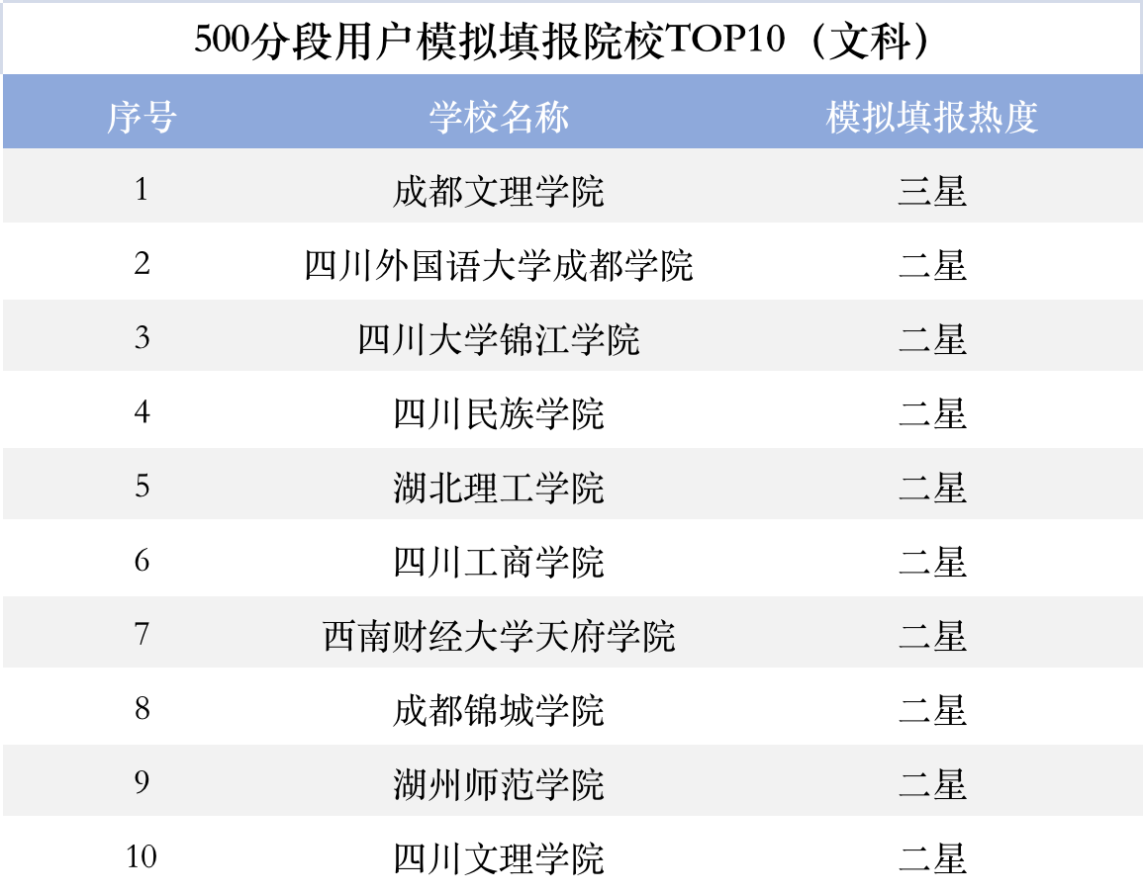

**（5）450分数段（430－470分区间）用户模拟填报院校前10**

　在430－470分区间，理科用户模拟填报次数最多的院校为四川大学锦江学院，共有5923次。其次是成都文理学院，共有5730次；排名第三的是成都锦城学院，共有5315次模拟填报。

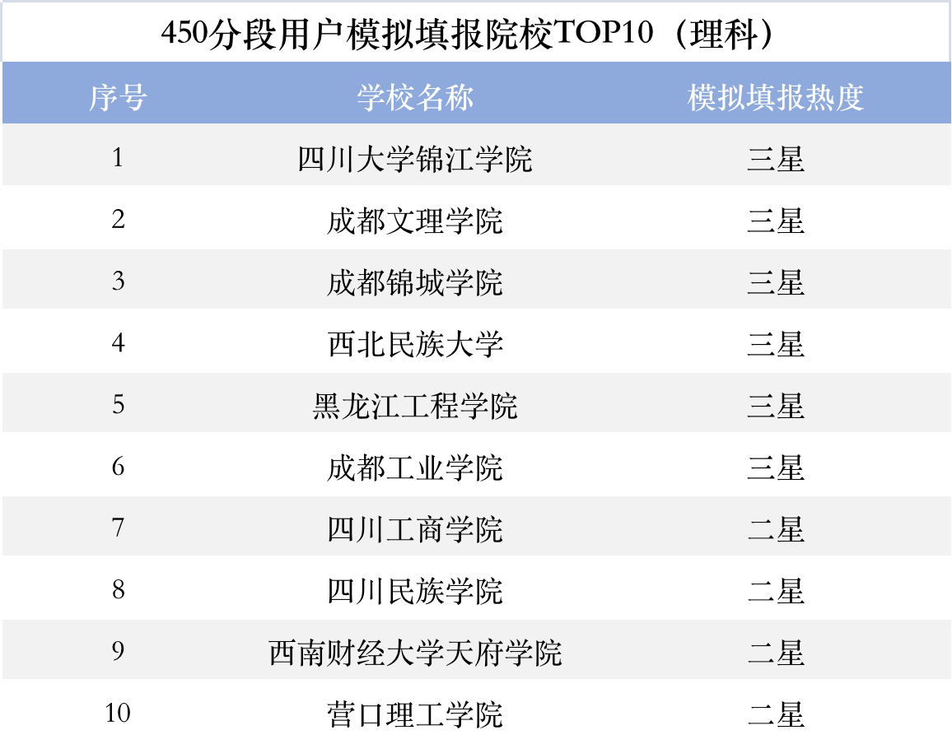

在430－470分区间，文科用户模拟填报次数最多的院校为成都职业技术学院，共有2765次。其次是雅安职业技术学院，共有2610次；排名第三的是四川工程职业技术学院，共有2078次模拟填报。

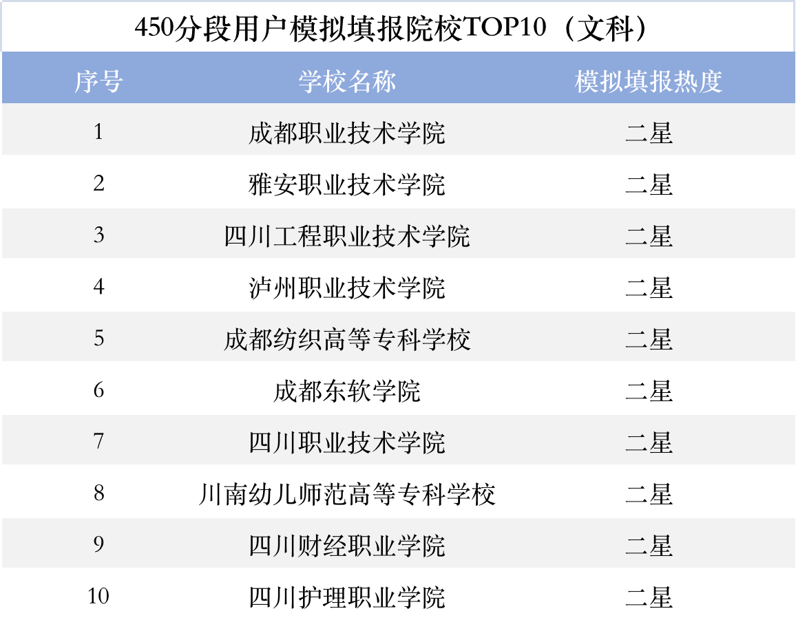

**（6）400分数段（390－410分区间）用户模拟填报院校前10**

　在380－420分区间，理科用户模拟填报次数最多的院校为成都职业技术学院，共有3448次。其次是四川工程职业技术学院，共有2858次；排名第三的是成都纺织高等专科学校，共有2738次模拟填报。

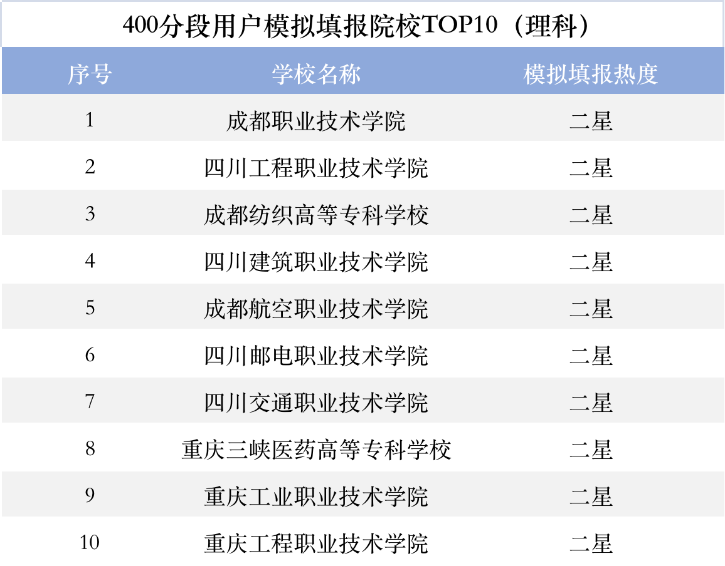

在380－420分区间，文科用户模拟填报次数最多的院校为成都工业职业技术学院，共有2378次。其次是四川航天职业技术学院，共有1873次；排名第三的是达州中医药职业学院，共有1835次模拟填报。

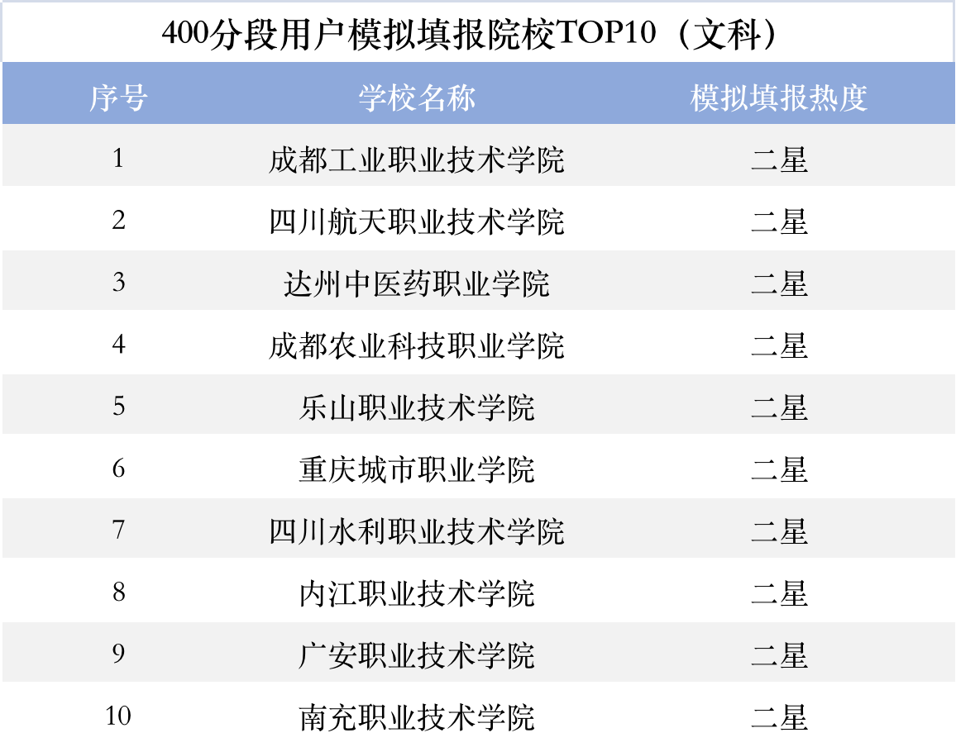

**黑龙江**

**一、黑龙江2022年高考总体情况**

**１、黑龙江夏季高考本科上线率60.2%**

2022年黑龙江省共有182850名考生参加高考，比去年增加1.7万人。

今年黑龙江理科本科二批录取分数线为308分，上线考生共8.42万人；文科本科二批录取分数线为365分，上线考生共2.58万人。根据参加高考人数计算，今年黑龙江高考本科上线率为60.2%。

**二、黑龙江用户模拟填报情况**

**1、黑龙江用户模拟填报省内外院校占比**

根据统计，黑龙江用户模拟志愿表共16.7万份，模拟填报省内外院校共72.7万次**（用户填报一个志愿单位计为一次模拟填报，若一位用户多份志愿表中存在相同填报结果的，只计一次，不重复计算）**。其中填报黑龙江省内院校占比29.0%，填报省外院校占比71.0%。

**2、黑龙江用户模拟填报城市前10**

　在黑龙江用户模拟填报去向的十大热门城市中，哈尔滨是选择最多的城市，共有4.3万次模拟填报。黑龙江省内模拟填报次数较多的城市依次还有牡丹江、大庆、齐齐哈尔和佳木斯。而省外模拟填报去向最多的五个城市依次是长春、天津、大连、沈阳和北京。

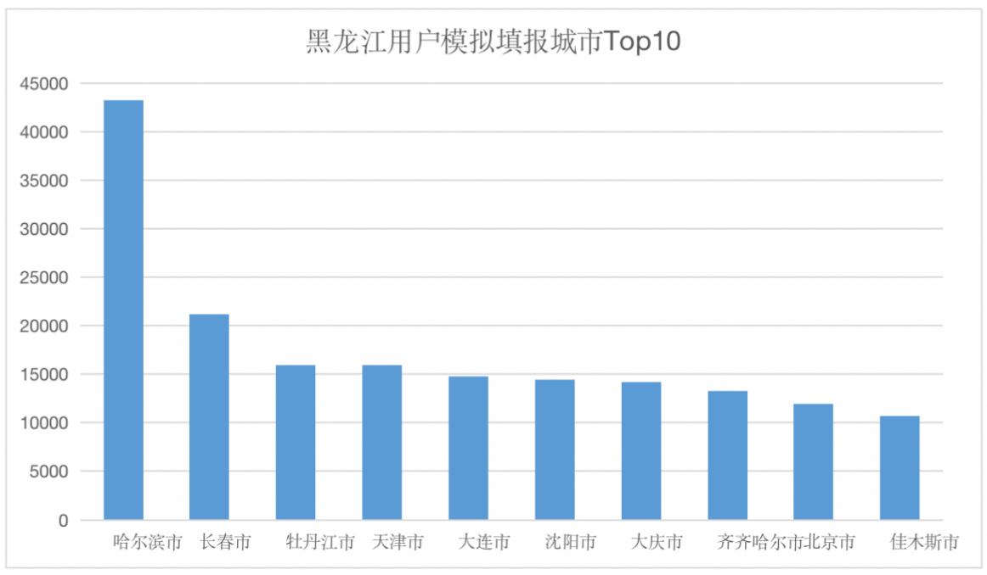

**3、全国用户模拟填报黑龙江省院校前20**

从全国用户模拟填报黑龙江省高校方面看，黑龙江大学是全国用户模拟填报最多的高校，共有15.9万次。其次是东北石油大学，全国用户共模拟填报13.3万次；排名第三的是哈尔滨医科大学，有11.4万次模拟填报。

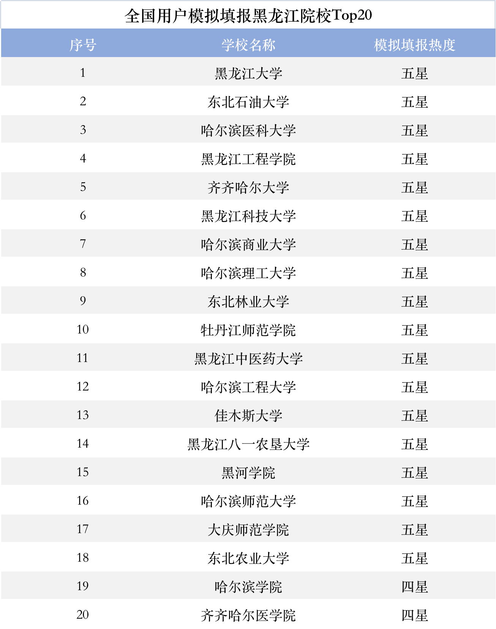

**4、黑龙江用户模拟填报本科专业前20**

用户模拟填报的本科专业方面，计算机科学与技术专业是黑龙江用户填报最多的专业，共有1.99万次模拟填报。其次是会计学，共有1.98万次；排名第三的专业是英语，共有1.74万次模拟填报。此外排名前十的专业还有金融学、电气工程及其自动化、软件工程、国际经济与贸易、电子信息工程、法学和机械设计制造及其自动化。

**5、黑龙江用户各分段模拟填报情况**

**（1）650分数段（630－670分区间）用户模拟填报院校前10**

　在630－670分区间，理科用户模拟填报次数最多的院校为北京航空航天大学，共有290次。其次是并列排第二位的南京大学和同济大学，均有225次模拟填报。

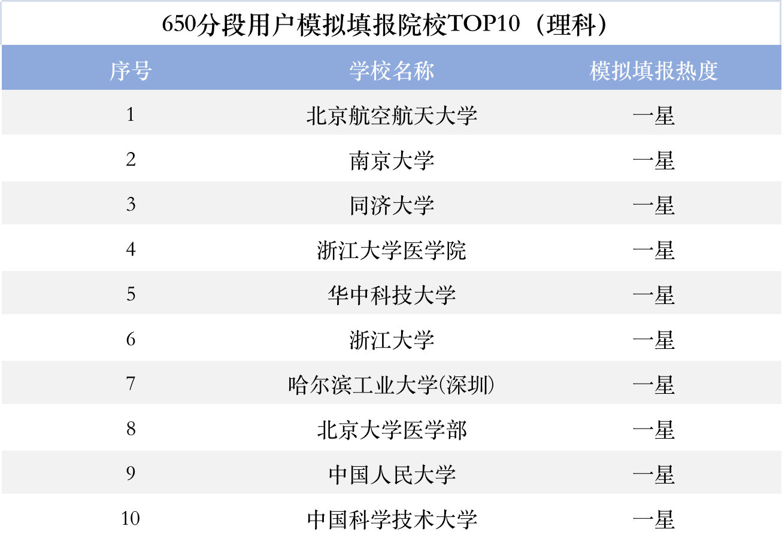

在630－670分区间，文科用户模拟填报次数最多的院校为中国人民大学，共有45次。其次是北京大学和南京大学并列排第二位，均有35次模拟填报。

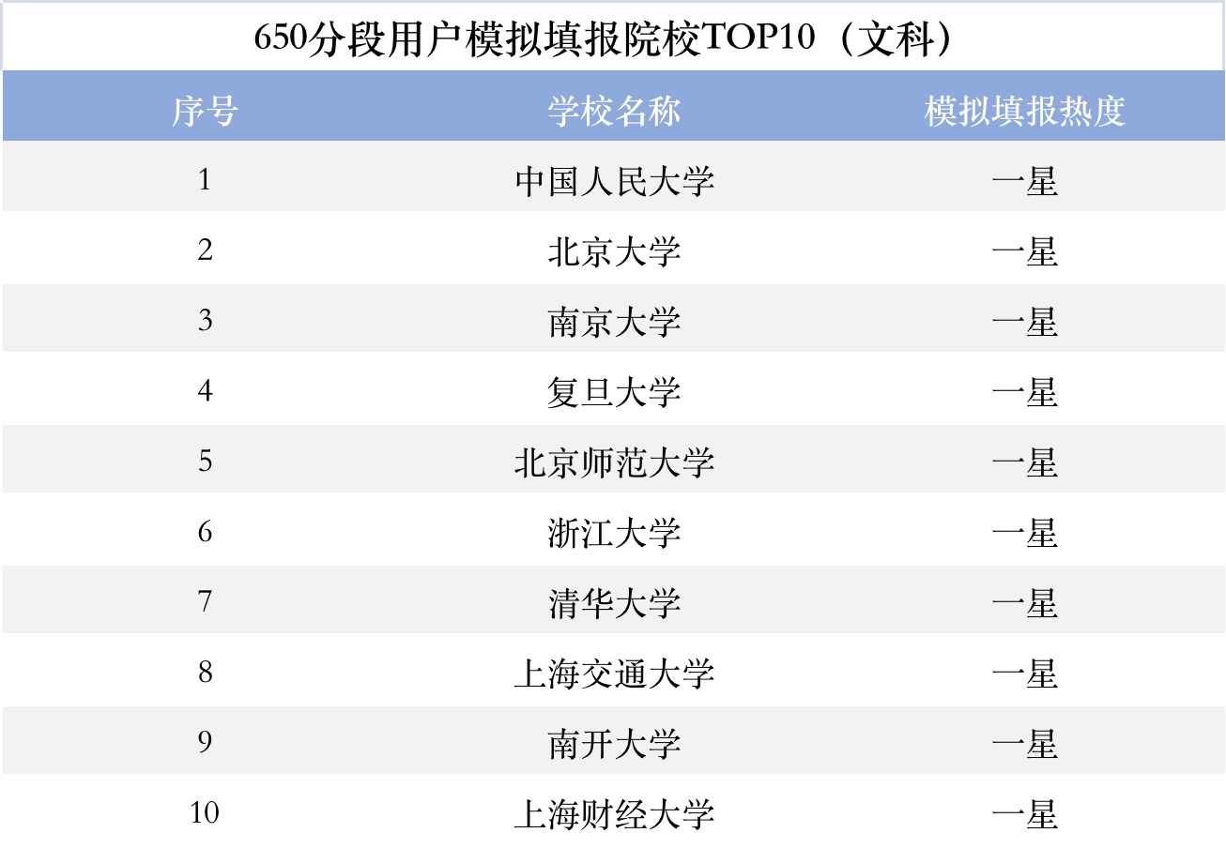

**（2）600分数段（580－620分区间）用户模拟填报院校前10**

　在580－620分区间，理科用户填报次数最多的院校为哈尔滨工业大学，共有750次。其次是厦门大学，共有643次；排名第三的是四川大学，共有553次模拟填报。

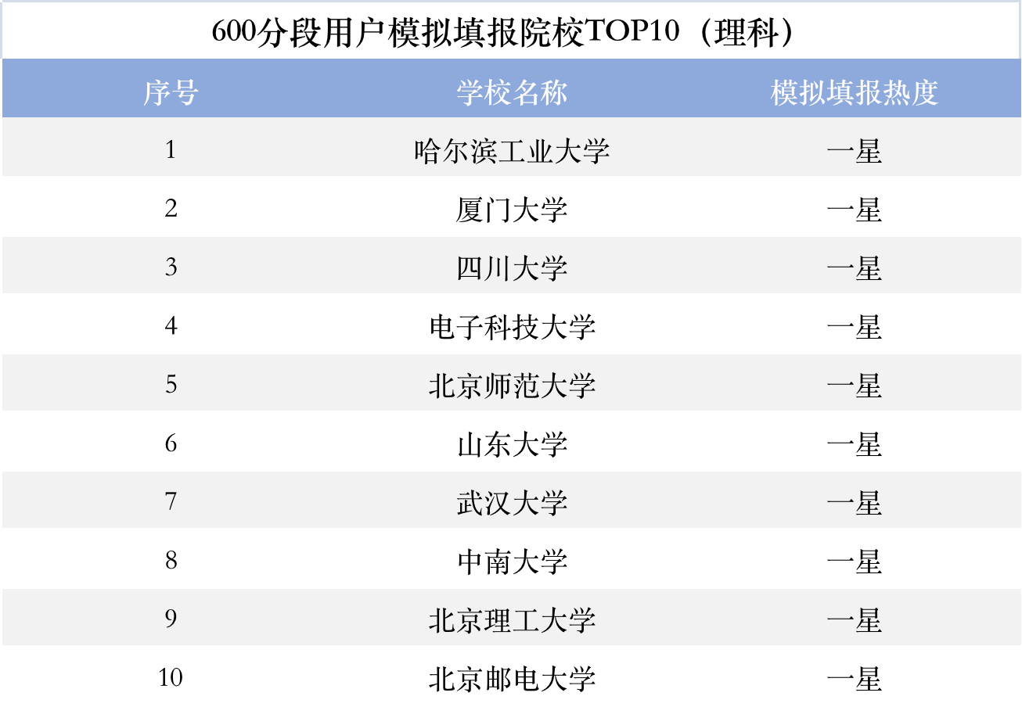

在580－620分区间，文科用户模拟填报次数最多的院校为中国政法大学，共有155次。其次是华东师范大学和南开大学并列排名第二，均有120次模拟填报。

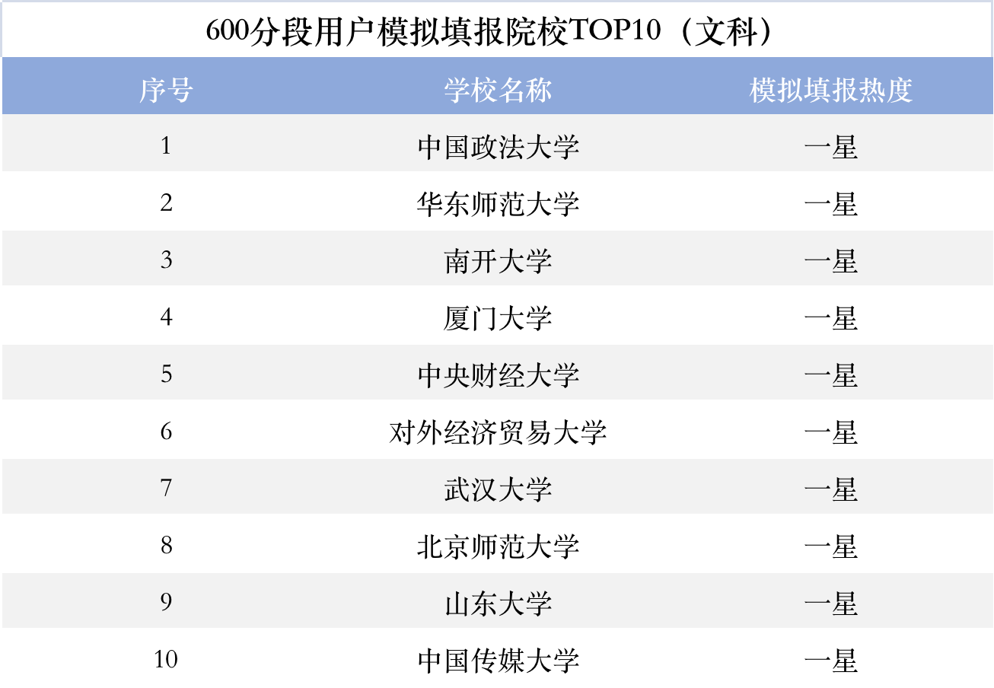

**（3）550分数段（530－570分区间）用户模拟填报院校前10**

　在530－570分区间，理科用户模拟填报次数最多的院校为哈尔滨工程大学，共有1035次。其次是大连理工大学，共有1003次；排名第三的是东北大学，共有778次模拟填报。

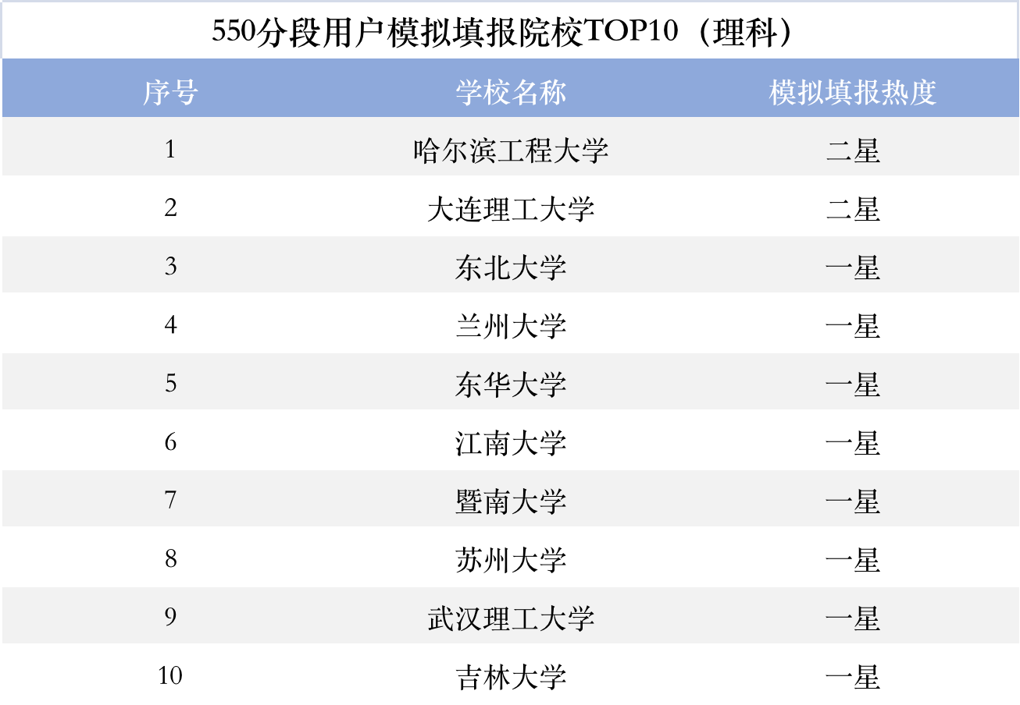

　在530－570分区间，文科用户模拟填报次数最多的院校为湖南师范大学，共有285次填报。其次是并列排名第二的吉林大学和江南大学，均有220次模拟填报。

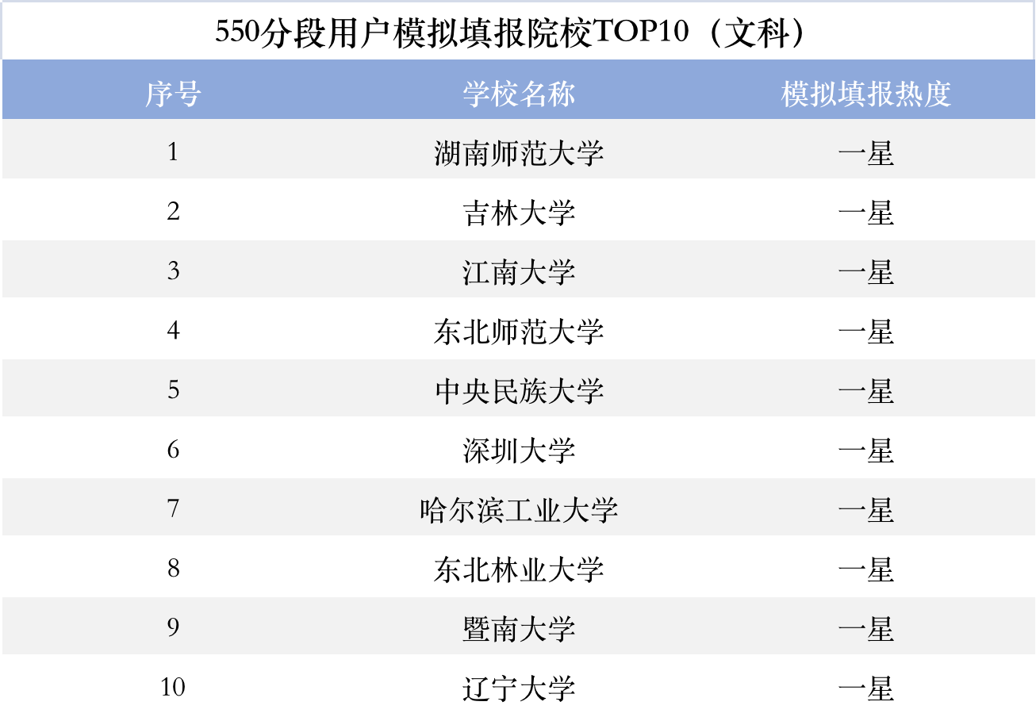

**（4）500分数段（480－520分区间）用户模拟填报院校前10**

　在480－520分区间，理科用户模拟填报次数最多的院校为东北农业大学，共有1035次。其次是燕山大学，共有1168次；排名第三的是山东科技大学，共有1088次模拟填报。

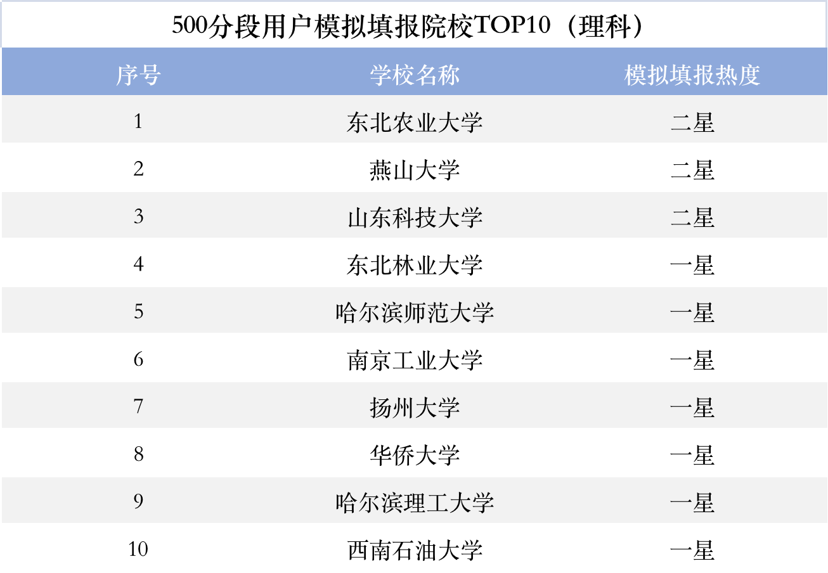

在480－520分区间，文科用户模拟填报次数最多的院校为黑龙江大学，共有838次。其次是哈尔滨师范大学，共有795次；排名第三的是东北农业大学，共有778次模拟填报。

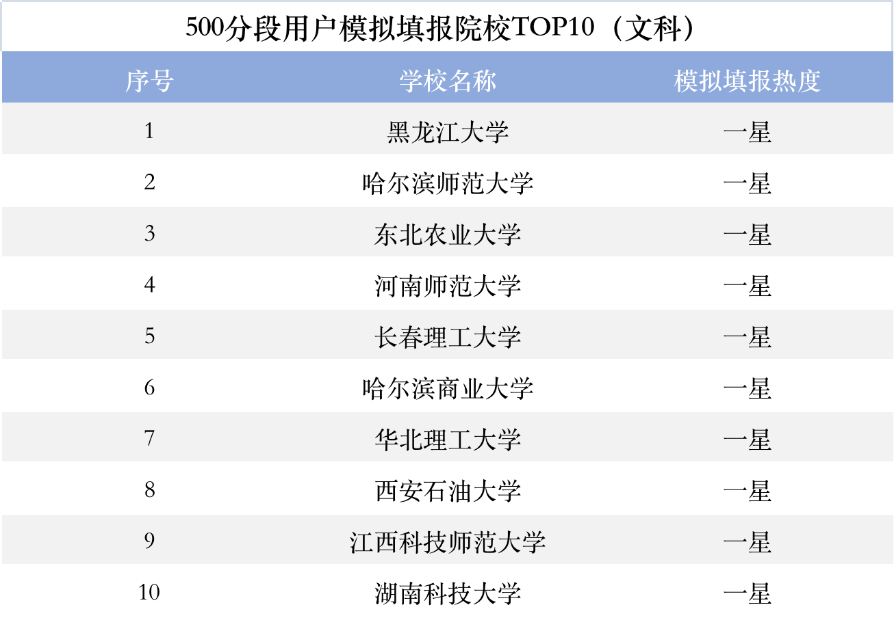

**（5）450分数段（430－470分区间）用户模拟填报院校前10**

　在430－470分区间，理科用户模拟填报次数最多的院校为黑龙江大学，共有2385次。其次是哈尔滨理工大学，共有2353次；排名第三的是哈尔滨师范大学，共有2123次模拟填报。

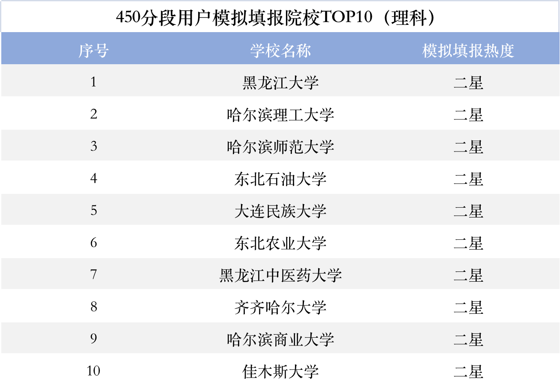

在430－470分区间，文科用户模拟填报次数最多的院校为齐齐哈尔大学，共有1275次。其次是哈尔滨师范大学，共有923次；排名第三的是哈尔滨学院，共有913次模拟填报。

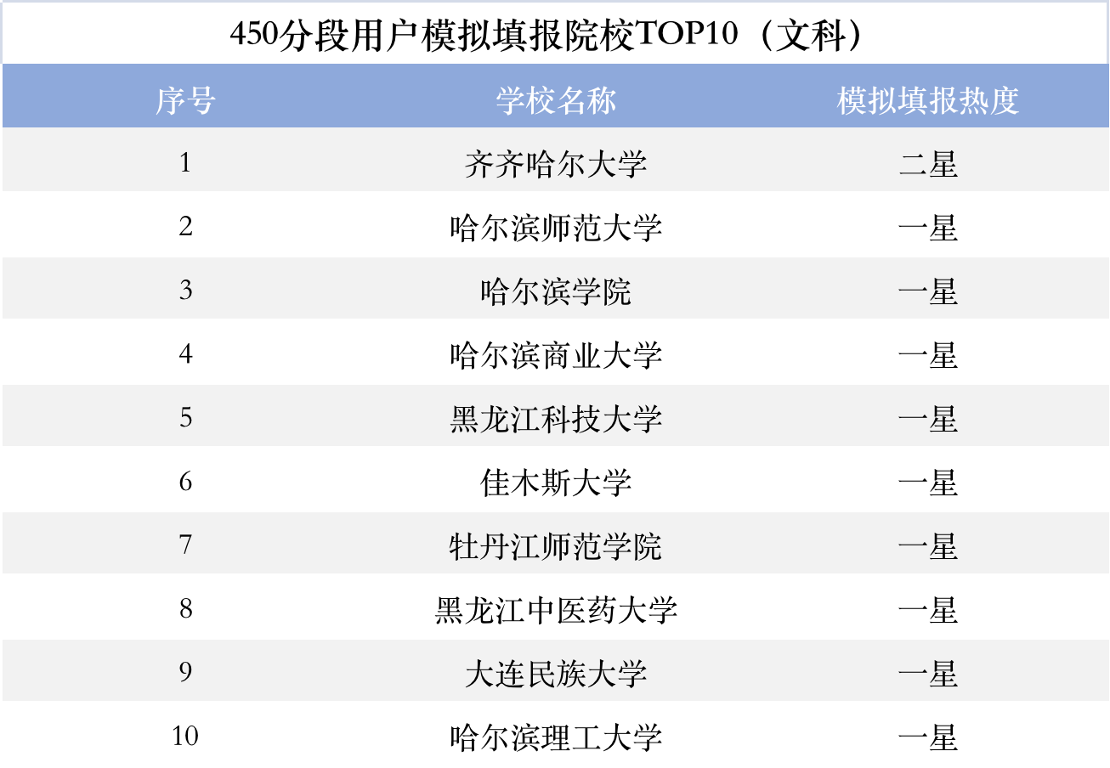

**（6）400分数段（390－410分区间）用户模拟填报院校前10**

　在380－420分区间，理科用户模拟填报次数最多的院校为黑龙江科技大学，共有2198次。其次是哈尔滨医科大学，共有1985次；排名第三的是黑龙江中医药大学，共有1935次模拟填报。

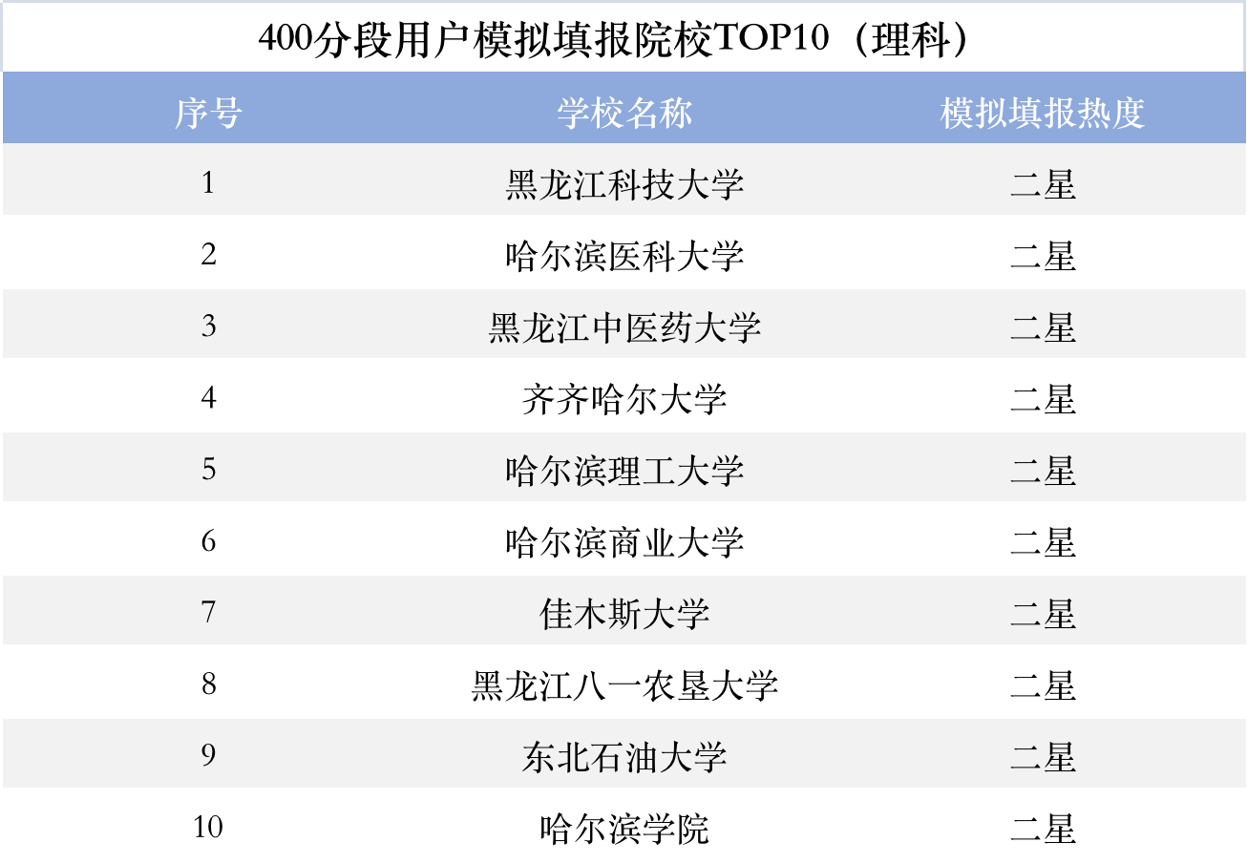

在380－420分区间，文科用户模拟填报次数最多的院校为黑河学院，共有1138次。其次是黑龙江工业学院，共有1088次；排名第三的是牡丹江师范学院，共有1058次模拟填报。

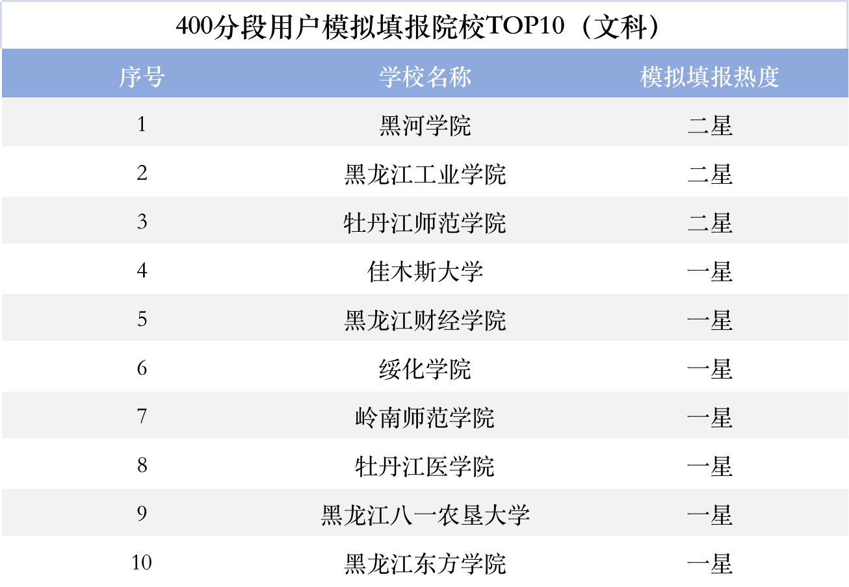

**（7）350分数段（330－370分区间）用户模拟填报院校前10**

　在380－420分区间，理科用户模拟填报次数最多的院校为黑河学院，共有2593次。其次是佳木斯大学，共有2003次；排名第三的是黑龙江工业学院，共有1933次模拟填报。

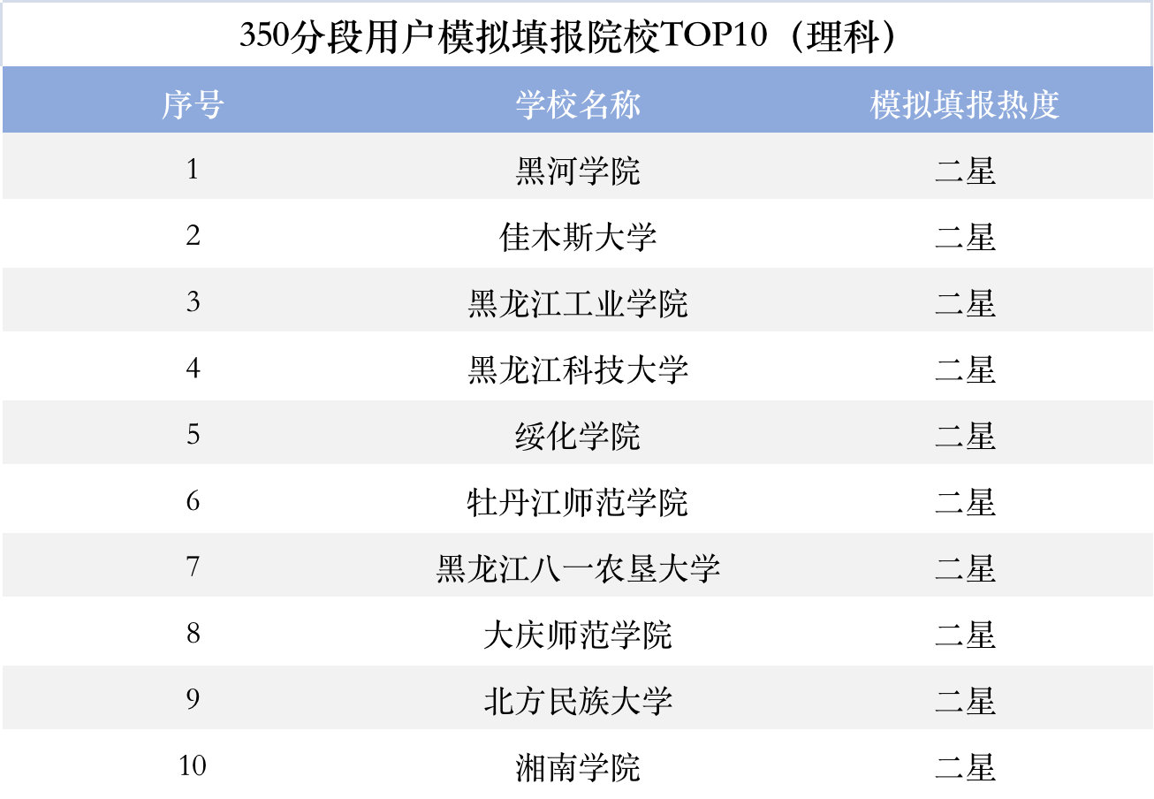

在330－370分区间，文科用户模拟填报次数最多的院校为黑龙江护理高等专科学校，共有765次。其次是东北石油大学，共有725次；排名第三的是哈尔滨职业技术学院，共有720次模拟填报。

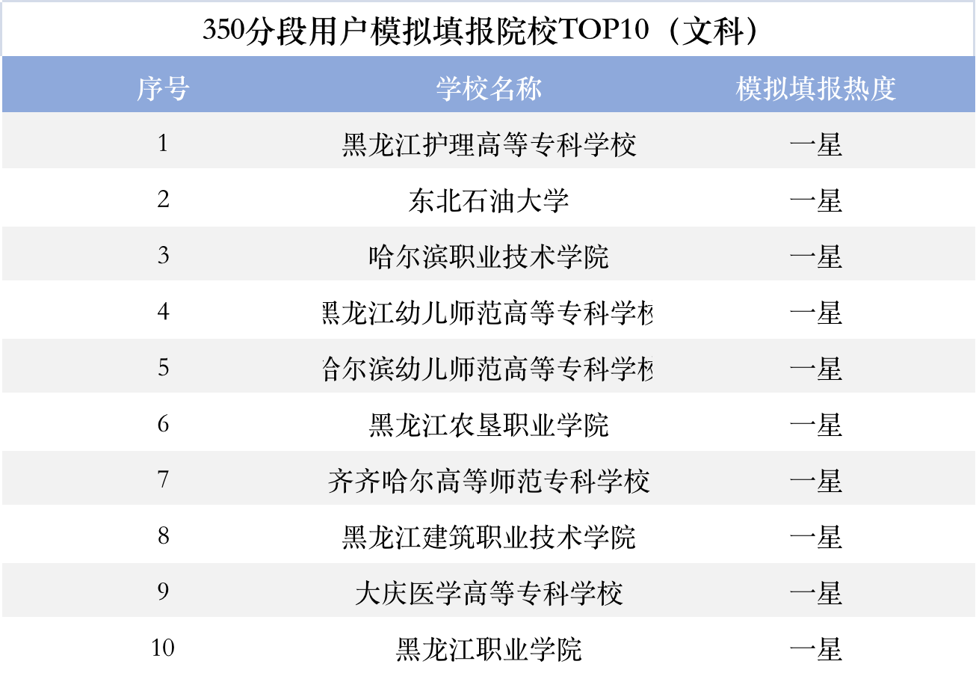

**吉林**

**一、吉林2022年高考总体情况**

**１、吉林夏季高考本科上线率69.4%**

2022年吉林省高考考生约12.5万人，较去年增加1.6万人。

今年吉林理科本科二批录取分数线为327分，上线考生共6.37万人；文科本科二批录取分数线为364分，上线考生共2.31万人。根据参加高考人数计算，今年吉林高考本科上线率为69.4%。

**二、吉林用户模拟填报情况**

**1、吉林用户模拟填报省内外院校占比**

根据统计，吉林用户模拟志愿表共11.6万份，模拟填报省内外院校共53.3万次**（用户填报一个志愿单位计为一次模拟填报，若一位用户多份志愿表中存在相同填报结果的，只计一次，不重复计算）**。其中填报吉林省内院校占比17.7%，填报省外院校占比82.3%。

**2、吉林用户模拟填报城市前10**

　在吉林用户模拟填报去向的十大热门城市中，有三个城市位于省内，分别是长春、吉林和四平，其中长春是选择最多的城市，共有2.8万次模拟填报。而省外模拟填报去向最多的七个城市依次是哈尔滨、大连、沈阳、天津、长沙、北京和武汉。

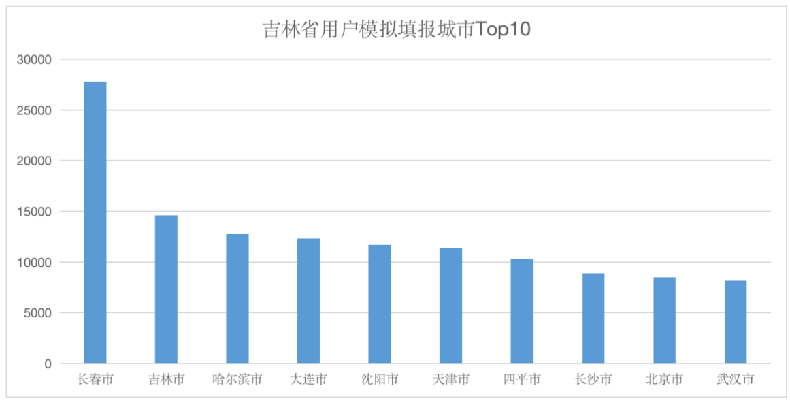

**3、全国用户模拟填报吉林省院校前20**

从全国用户模拟填报吉林省高校方面看，长春工程学院是全国用户模拟填报最多的高校，共有14.4万次。其次是吉林农业大学，全国用户共模拟填报13.8万次；排名第三的是长春理工大学，有13.0万次模拟填报。

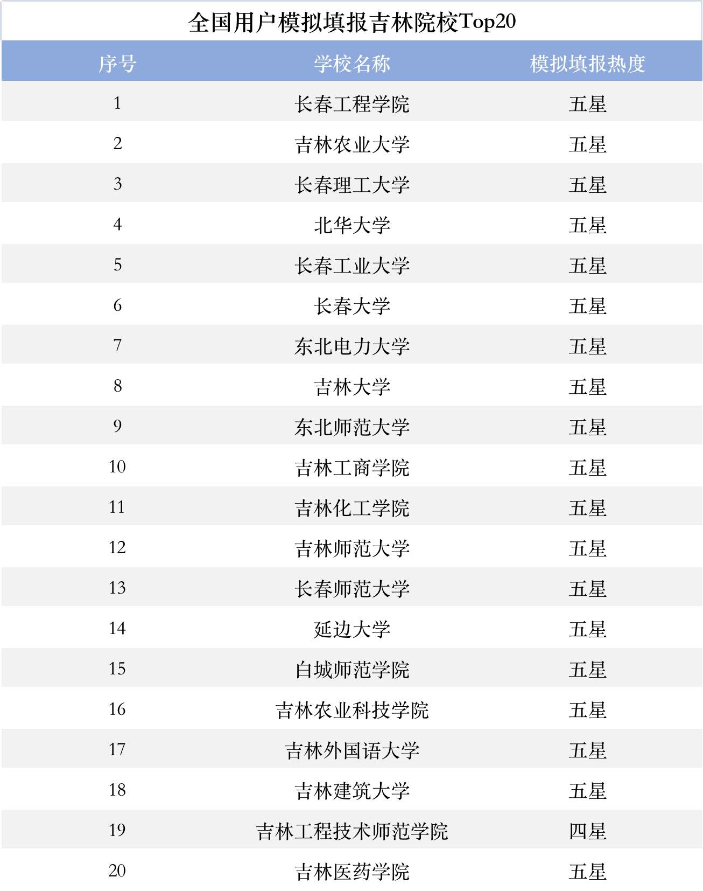

**4、吉林用户模拟填报本科专业前20**

用户模拟填报的本科专业方面，会计学专业是吉林用户填报最多的专业，共有1.79万次模拟填报。其次是金融学，共有1.64万次；排名第三的专业是英语，共有1.59万次模拟填报。此外排名前十的专业还有计算机科学与技术、电气工程及其自动化、财务管理、法学、国际经济与贸易、软件工程、数据科学与大数据技术。

**5、吉林用户各分段模拟填报情况**

**（1）650分数段（630－670分区间）用户模拟填报院校前10**

在630－670分区间，理科用户模拟填报次数最多的院校为北京航空航天大学，共有313次。其次是中国人民大学，共245次；排在第三位的同济大学，共233次模拟填报。

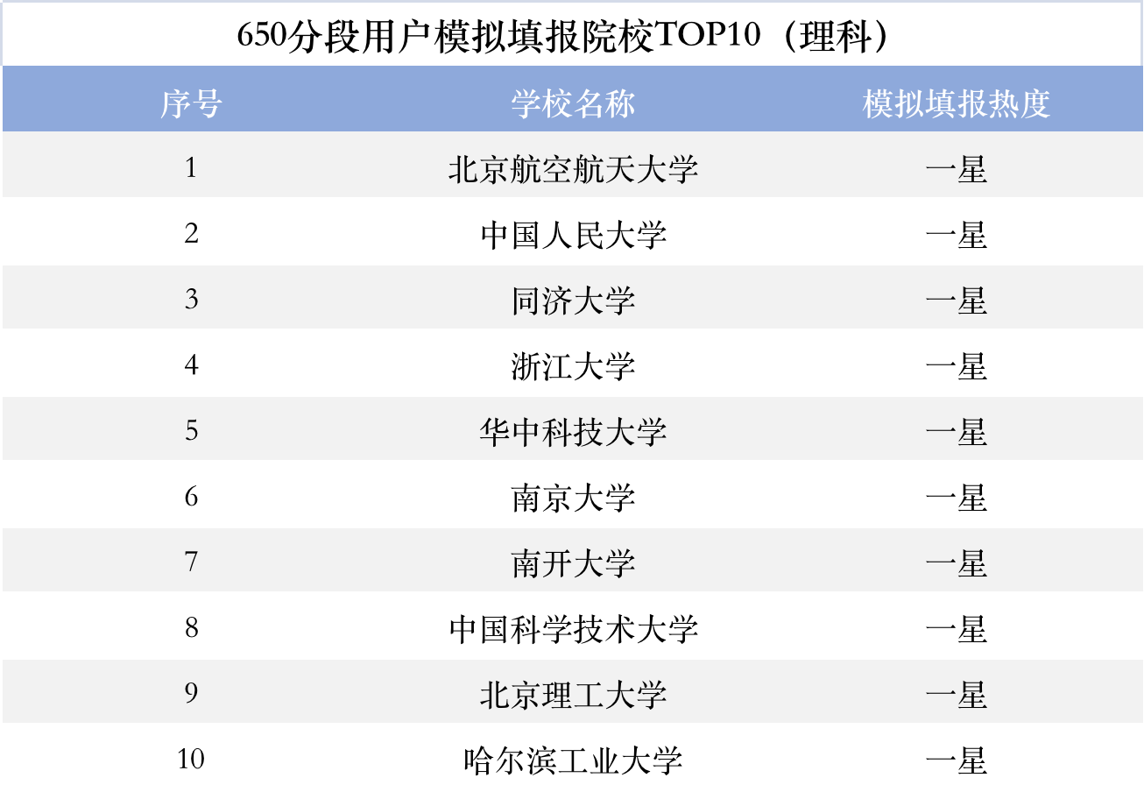

在630－670分区间，文科用户模拟填报次数最多的院校为北京大学和南京大学，均有15次。排名第三的是中国人民大学，共12次模拟填报。

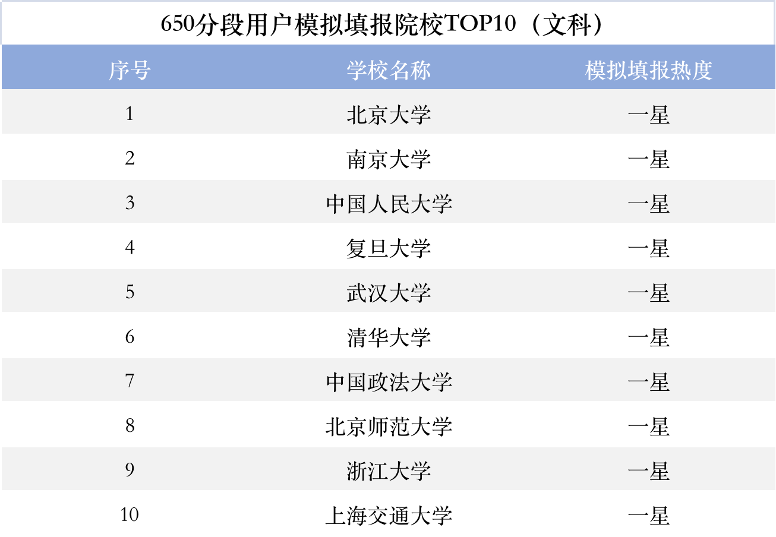

**（2）600分数段（580－620分区间）用户模拟填报院校前10**

　在580－620分区间，理科用户填报次数最多的院校为吉林大学，共有615次。另外，厦门大学和大连理工大学并列排名第二，均有493次模拟填报。

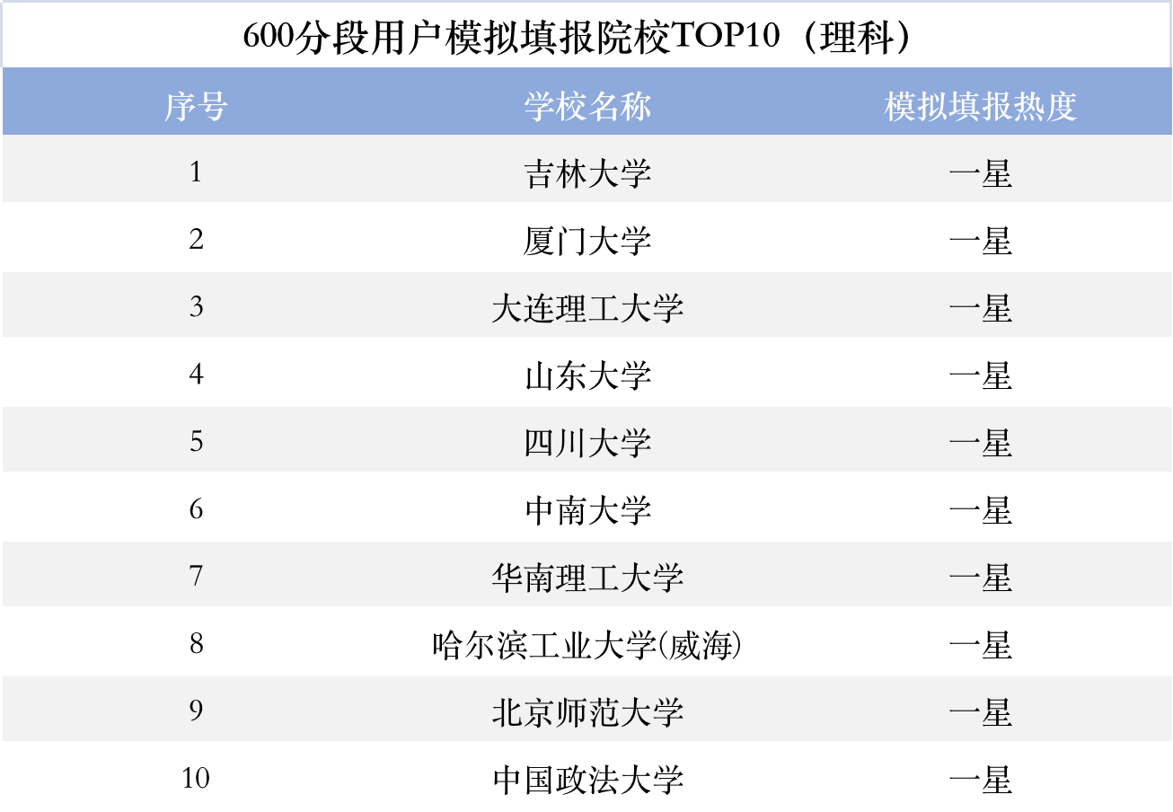

在580－620分区间，文科用户模拟填报次数最多的院校为南开大学，共有140次。另外，中国政法大学和吉林大学并列排名第二，均有125次模拟填报。

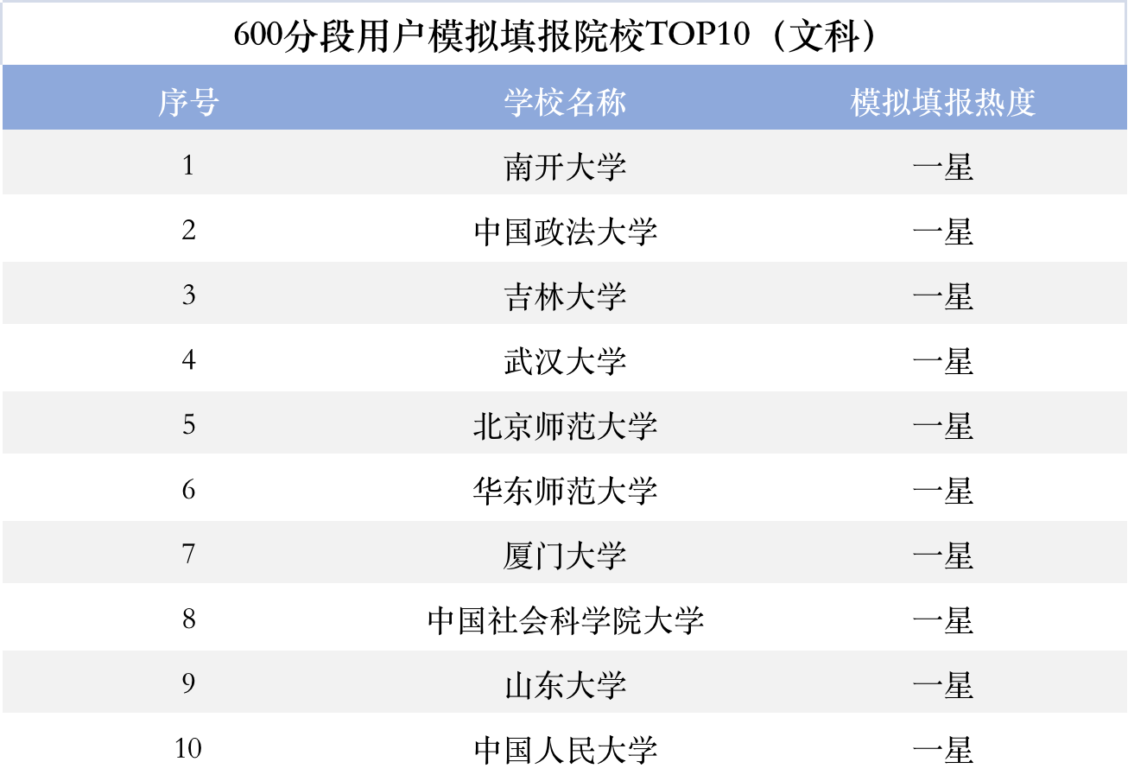

**（3）550分数段（530－570分区间）用户模拟填报院校前10**

　在530－570分区间，理科用户模拟填报次数最多的院校为吉林大学，共有928次。其次是东北大学，共有658次；排名第三的是东北师范大学，共有638次模拟填报。

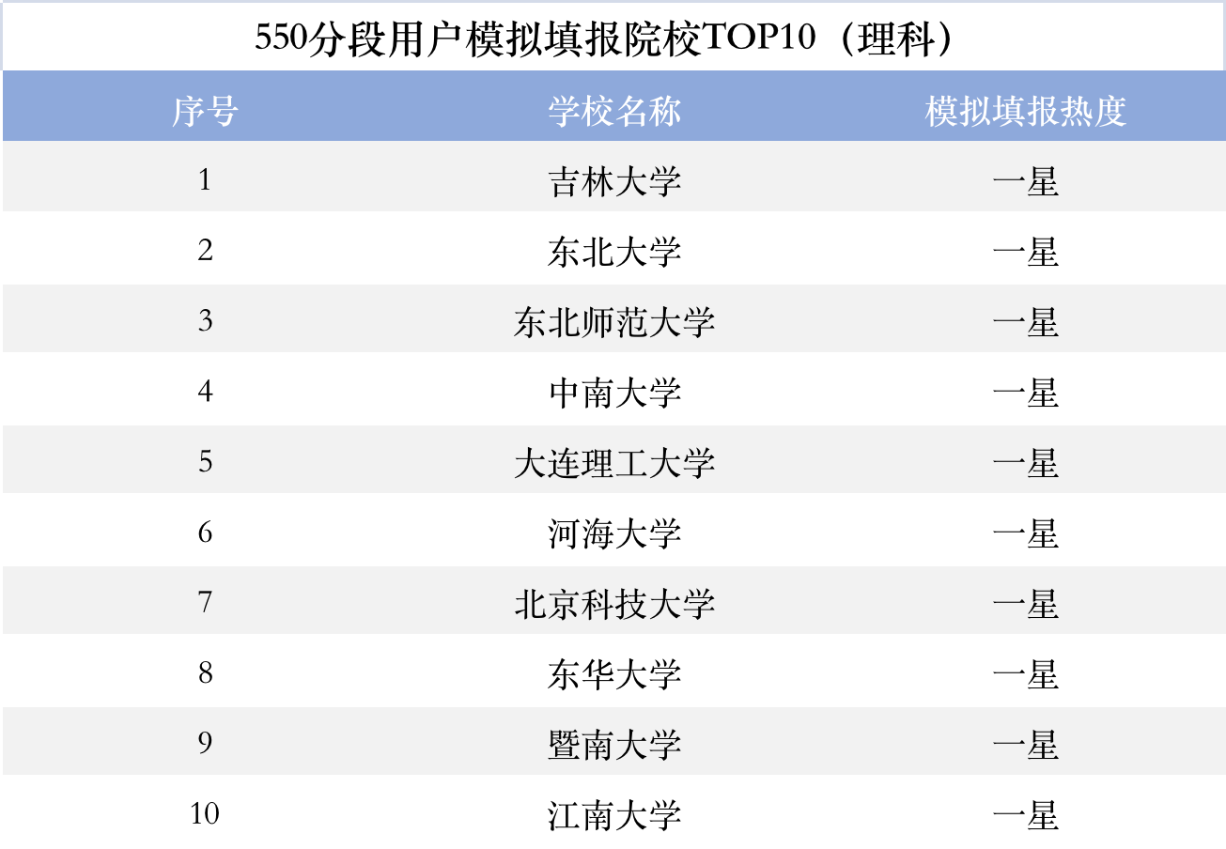

　在530－570分区间，文科用户模拟填报次数最多的院校为东北师范大学，共有395次填报。其次是吉林大学，共388次填报；排名第三的是中央民族大学，共288次填报。

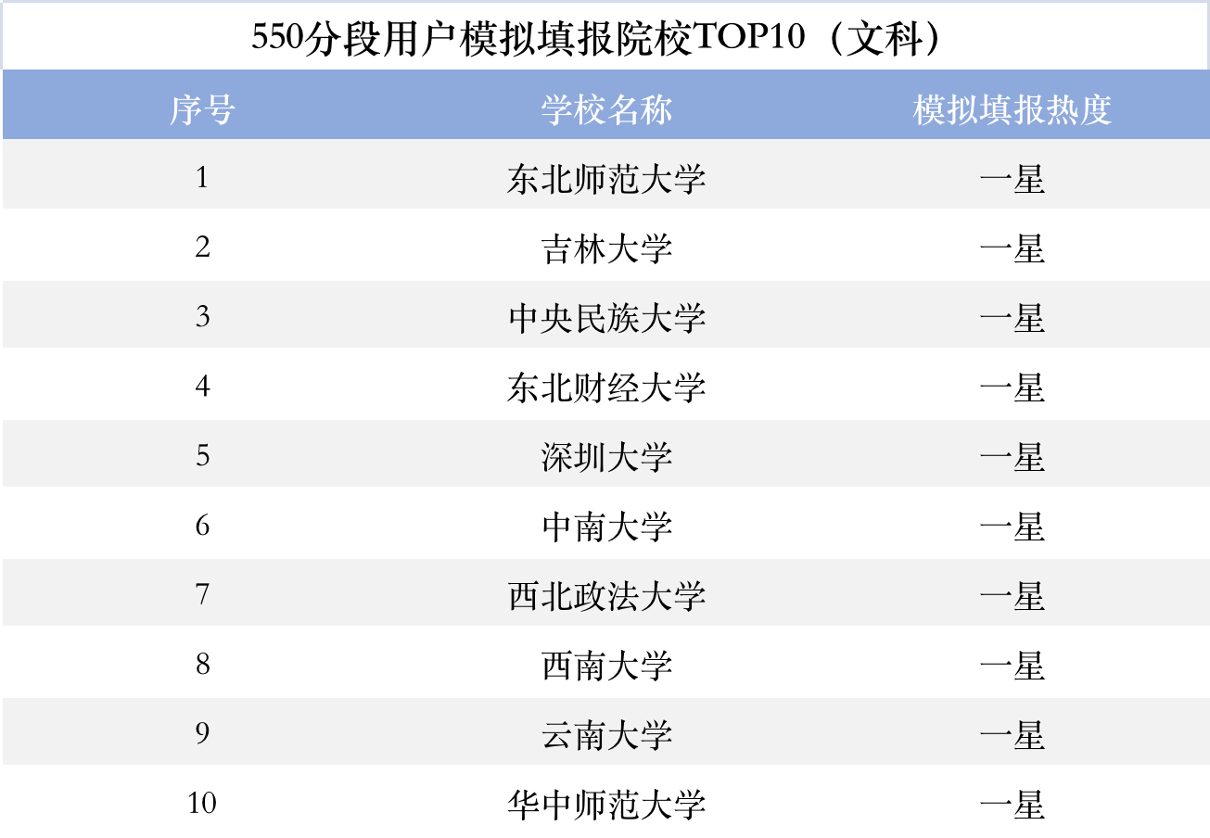

**（4）500分数段（480－520分区间）用户模拟填报院校前10**

　在480－520分区间，理科用户模拟填报次数最多的院校为延边大学，共有1410次。其次是长春理工大学，共有1153次；排名第三的是沈阳航空航天大学，共有1125次模拟填报。

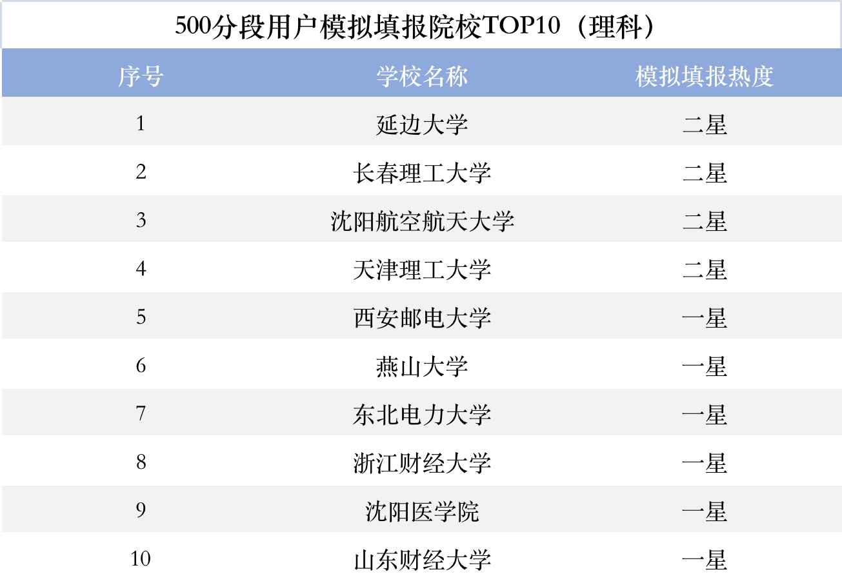

在480－520分区间，文科用户模拟填报次数最多的院校为延边大学，共有740次。其次是吉林财经大学，共有635次；排名第三的是大连民族大学，共有503次模拟填报。

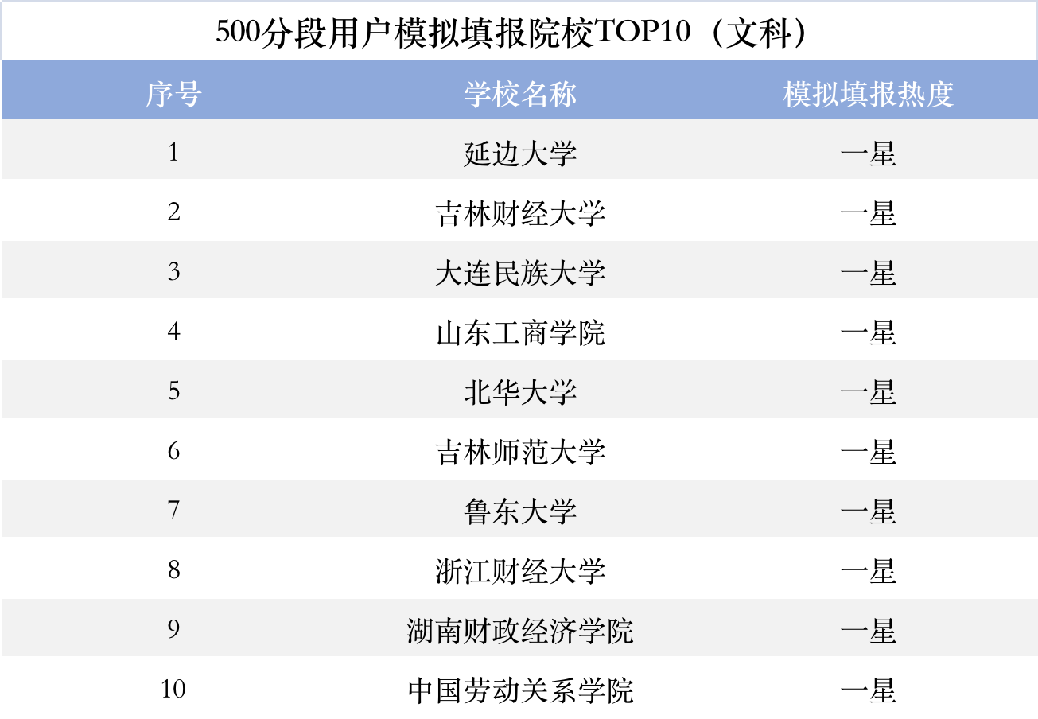

**（5）450分数段（430－470分区间）用户模拟填报院校前10**

　在430－470分区间，理科用户模拟填报次数最多的院校为吉林财经大学，共有1460次。其次是北华大学，共有1245次；排名第三的是长春大学，共有1193次模拟填报。

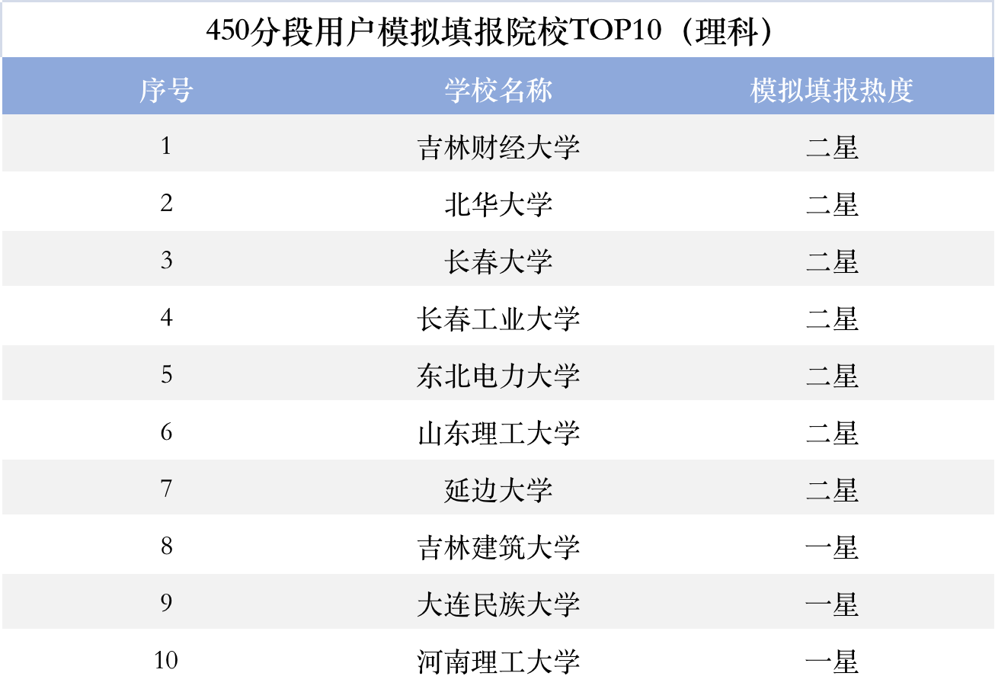

在430－470分区间，文科用户模拟填报次数最多的院校为吉林师范大学，共有1190次。其次是长春师范大学，共有870次；排名第三的是吉林工商学院，共有860次模拟填报。

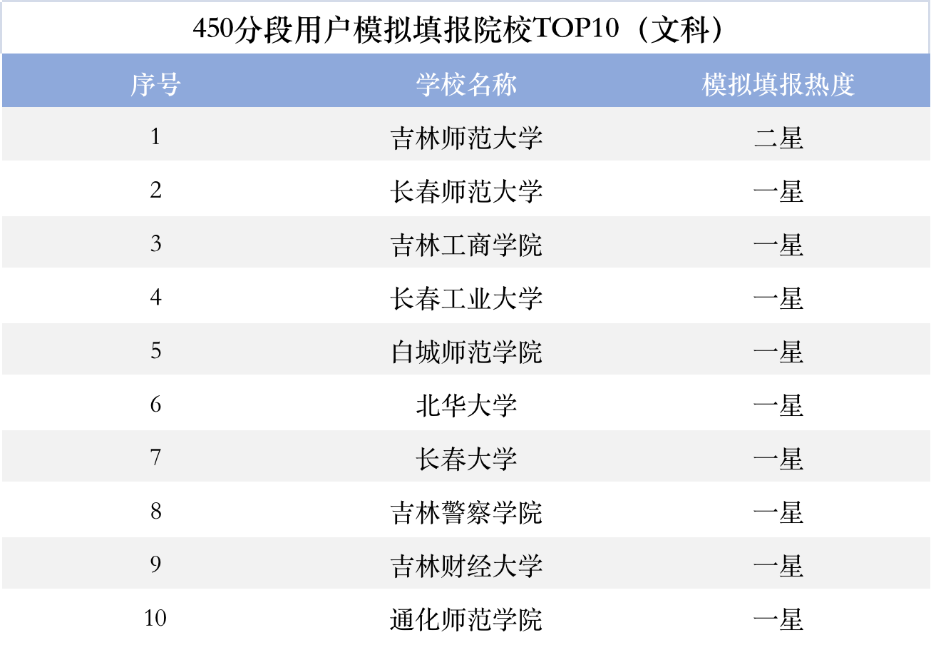

**（6）400分数段（390－410分区间）用户模拟填报院校前10**

　在380－420分区间，理科用户模拟填报次数最多的院校为吉林化工学院，共有2165次。其次是吉林师范大学，共有1873次；排名第三的是吉林农业大学，共有1860次模拟填报。

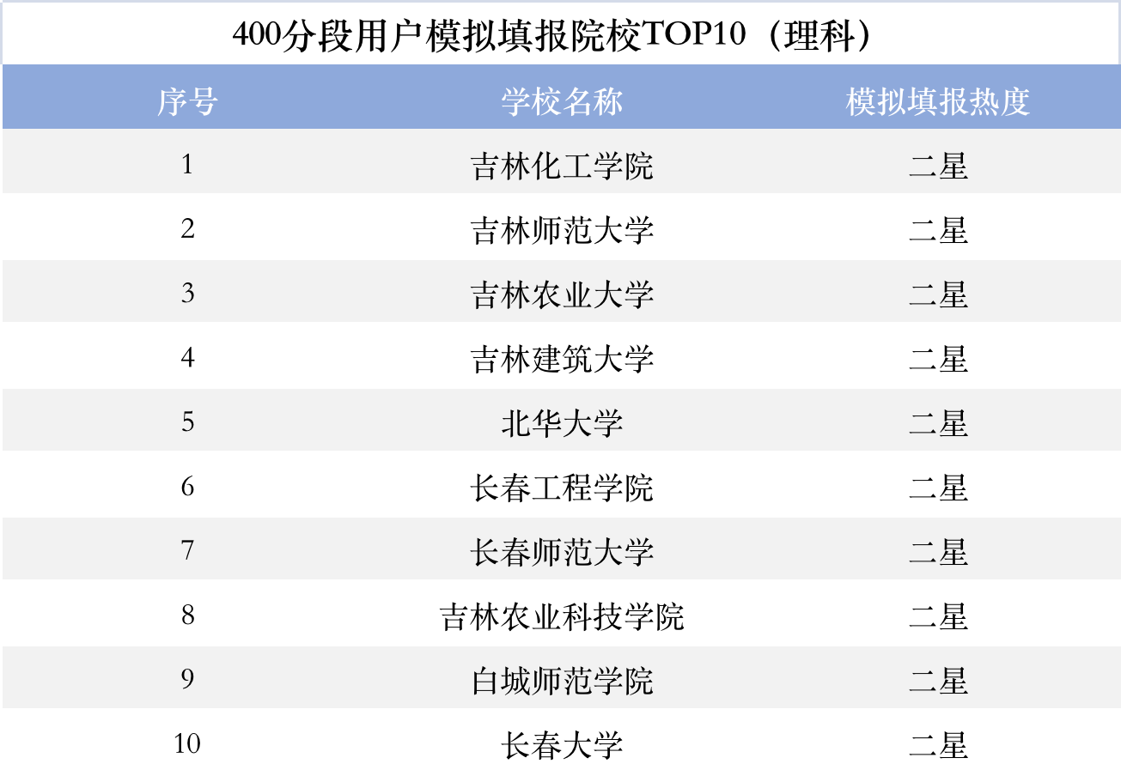

在380－420分区间，文科用户模拟填报次数最多的院校为长春光华学院，共有1138次。其次是长春人文学院，共有1025次；排名第三的是长春科技学院，共有853次模拟填报。

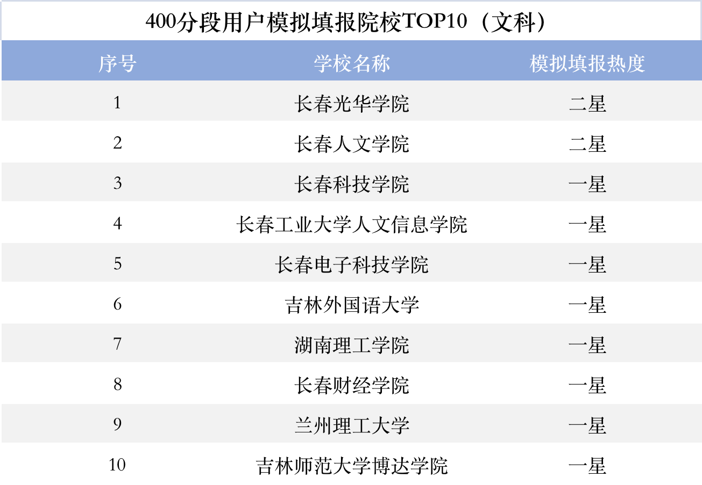

**（7）350分数段（330－370分区间）用户模拟填报院校前10**

　在380－420分区间，理科用户模拟填报次数最多的院校为河北中医学院和长春人文学院，两所学校并列第一，均有1305次。排名第三的是吉林师范大学博达学院，共有1303次模拟填报。

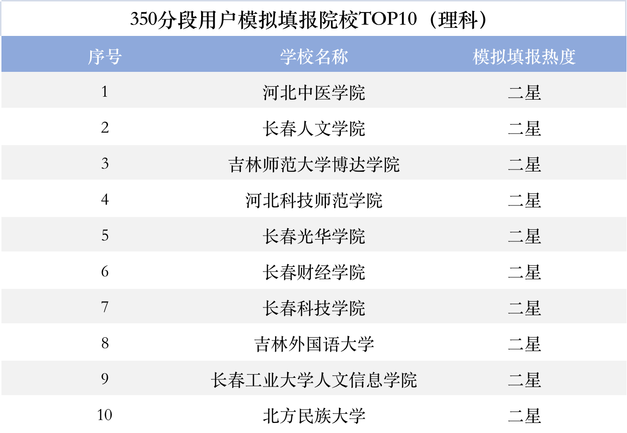

在330－370分区间，文科用户模拟填报次数最多的院校为长春电子科技学院，共有448次。其次是吉林外国语大学，共有428次；排名第三的是兰州理工大学，共有425次模拟填报。

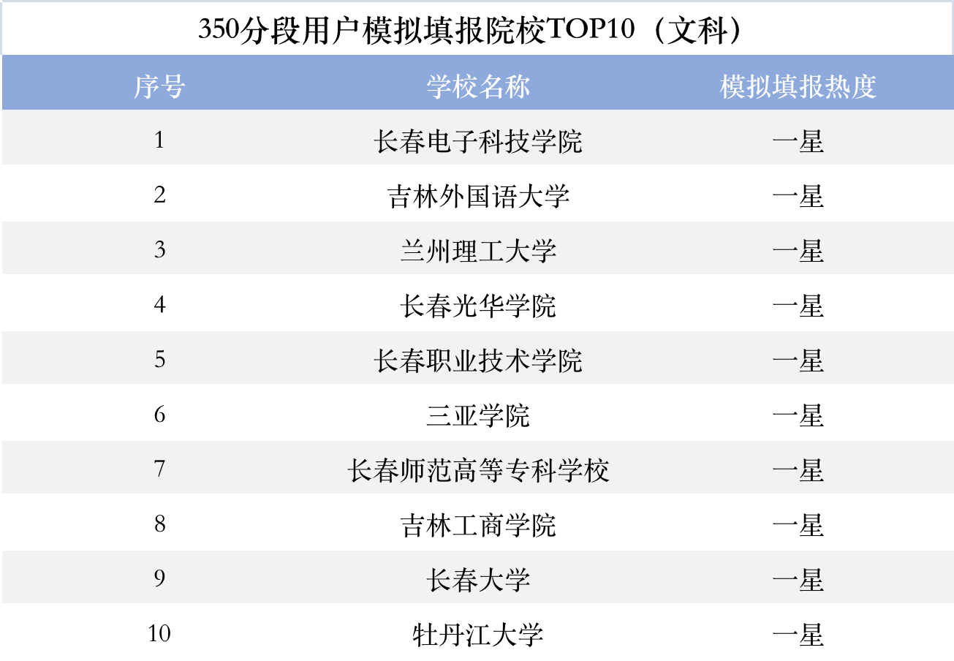

**广西**

**一、广西2022年高考总体情况**

**１、广西夏季高考本科上线率45%**

2022年广西高考报名人数共61.2万人，其中报名参加统考的考生有44万人。今年广西理科本科二批录取分数线为343分，上线考生共14.4万人；文科本科二批录取分数线为421分，上线考生共5.4万人。根据参加统考人数计算，今年广西高考本科上线率为45%。

**2、高考统招录取率为75%**

从录取结果看，今年全国1962所高校在广西招生，统招录取新生32.8万人。其中，本科层次录取新生19.2万余人，高职高专各批次共录取13.6万人。根据参加考试人数计算，今年高考统招录取率为75%。

**二、广西用户模拟填报情况**

**1、广西用户模拟填报区内外院校占比**

根据统计，广西用户模拟志愿表共33.3万份，模拟填报自治区内外院校共111万次**（用户填报一个志愿单位计为一次模拟填报，若一位用户多份志愿表中存在相同填报结果的，只计一次，不重复计算）**。其中填报区内院校占比26.7%，填报区外院校占比73.3%。

**2、广西用户模拟填报城市前10**

　在广西用户模拟填报去向的十大热门城市中，有四个城市位于区内，分别是南宁、桂林、柳州和百色。其中南宁是选择最多的城市，共有7.4万次模拟填报。而区外模拟填报去向最多的六个城市依次是武汉、天津、重庆、上海、南京和广州。

**3、全国用户模拟填报广西院校前20**

从全国用户模拟填报广西高校方面看，桂林理工大学是全国用户模拟填报最多的高校，共有16.7万次。其次是广西师范大学，全国用户共模拟填报9.3万次；排名第三的是北部湾大学，有9.2万次模拟填报。

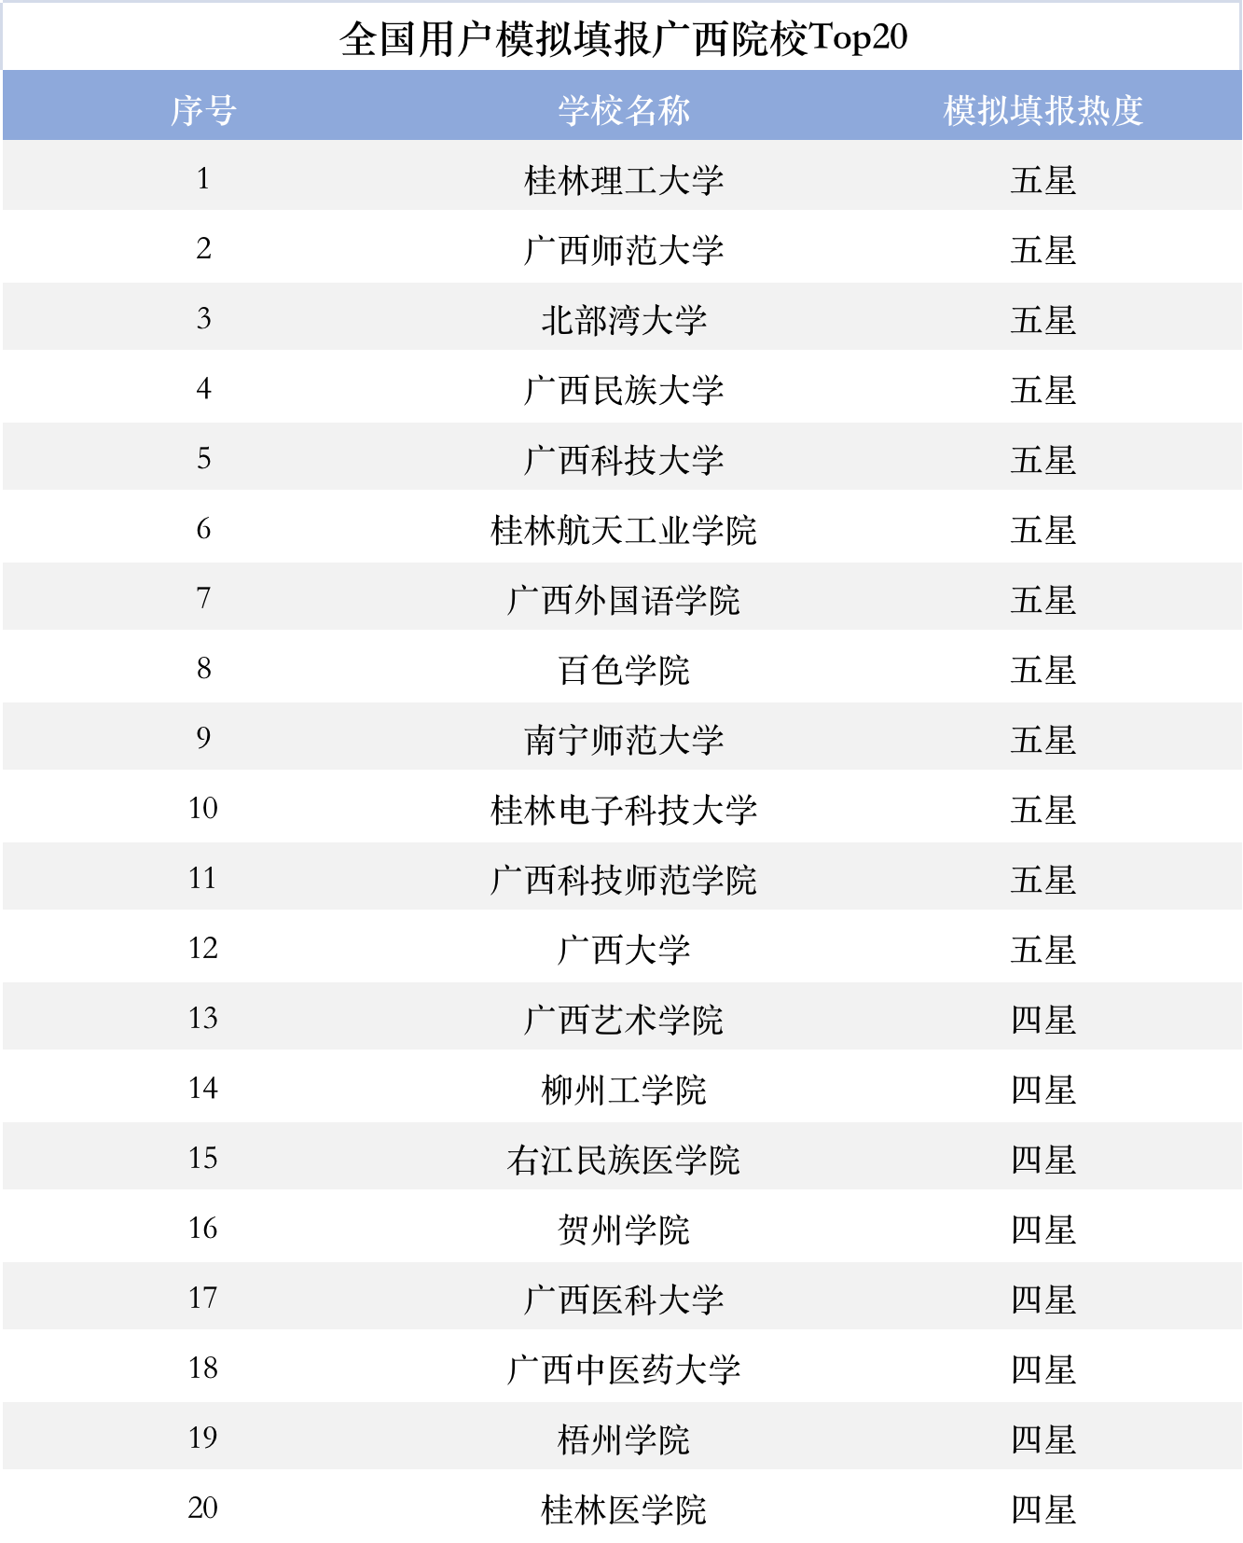

**4、广西用户模拟填报本科专业前20**

用户模拟填报的本科专业方面，计算机科学与技术专业是广西用户填报最多的专业，共有3.0万次模拟填报。其次是英语，共有2.74万次；排名第三的专业是会计学，共有2.71万次模拟填报。此外排名前十的专业还有法学、财务管理、电子信息工程、数据科学与大数据技术、电气工程及其自动化、软件工程、小学教育。

**5、广西用户各分段模拟填报情况**

**（1）650分数段（630－670分区间）用户模拟填报院校前10**

在630－670分区间，理科用户模拟填报次数最多的院校为华中科技大学，共有575次。其次是武汉大学，共有485次；排在第三位的同济大学，共478次模拟填报。

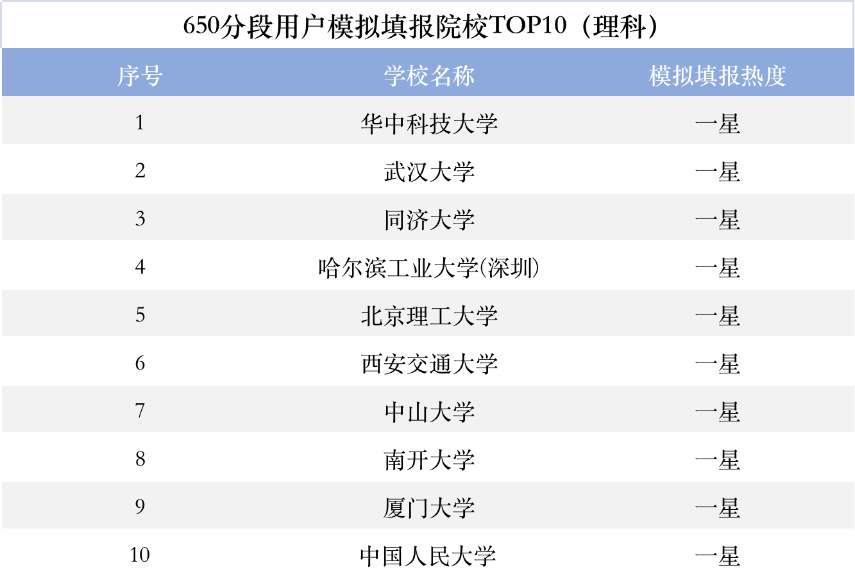

在630－670分区间，文科用户模拟填报次数最多的院校为武汉大学，共有238次填报；其次是厦门大学，共有218次填报；排名第三的是南开大学，共193次模拟填报。

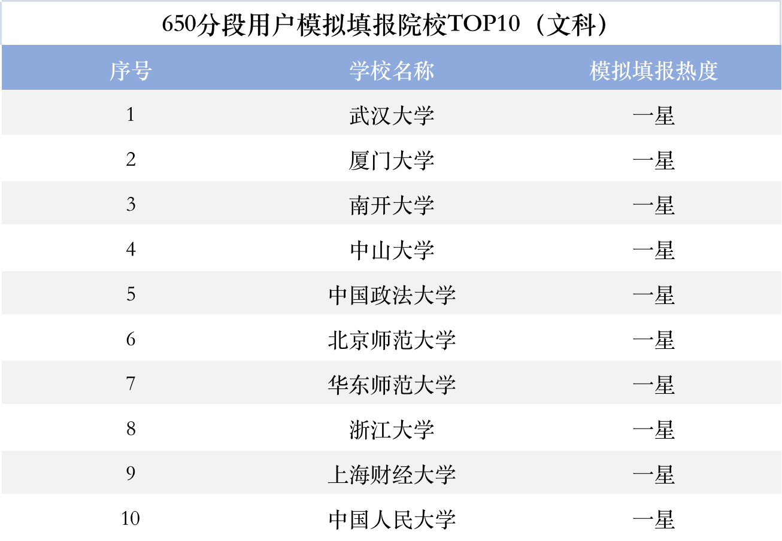

**（2）600分数段（580－620分区间）用户模拟填报院校前10**

　在580－620分区间，理科用户填报次数最多的院校为北京交通大学，共有1123次。其次是排名第二的中南大学，共有1040次；排名第三的是大连理工大学，共960次填报。

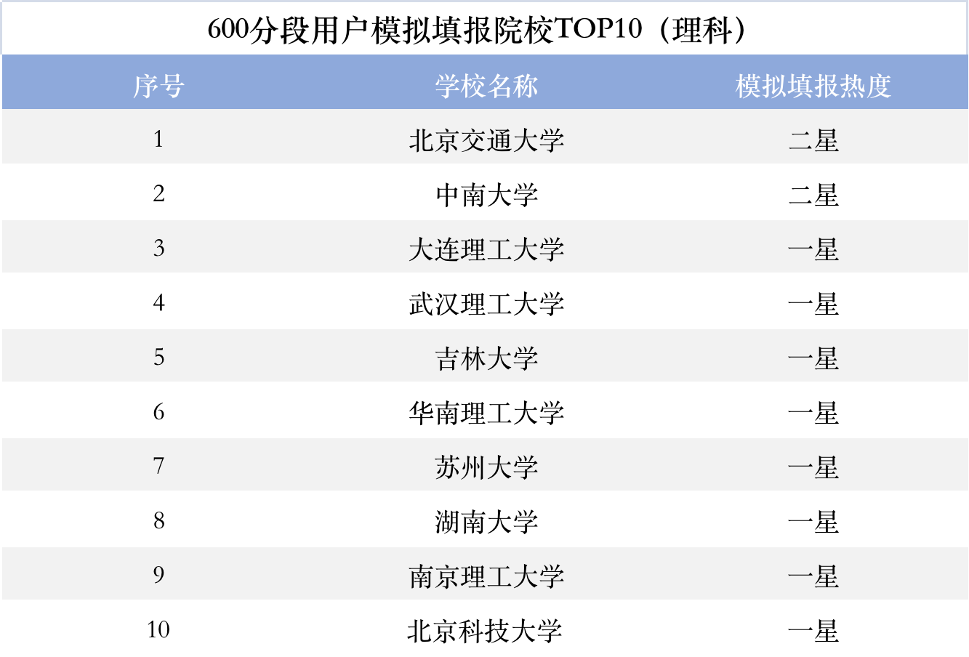

在580－620分区间，文科用户模拟填报次数最多的院校为广西大学，共有770次。其次是排名第二的湖南师范大学，共有383次；排名第三的是中央民族大学，共358次填报。

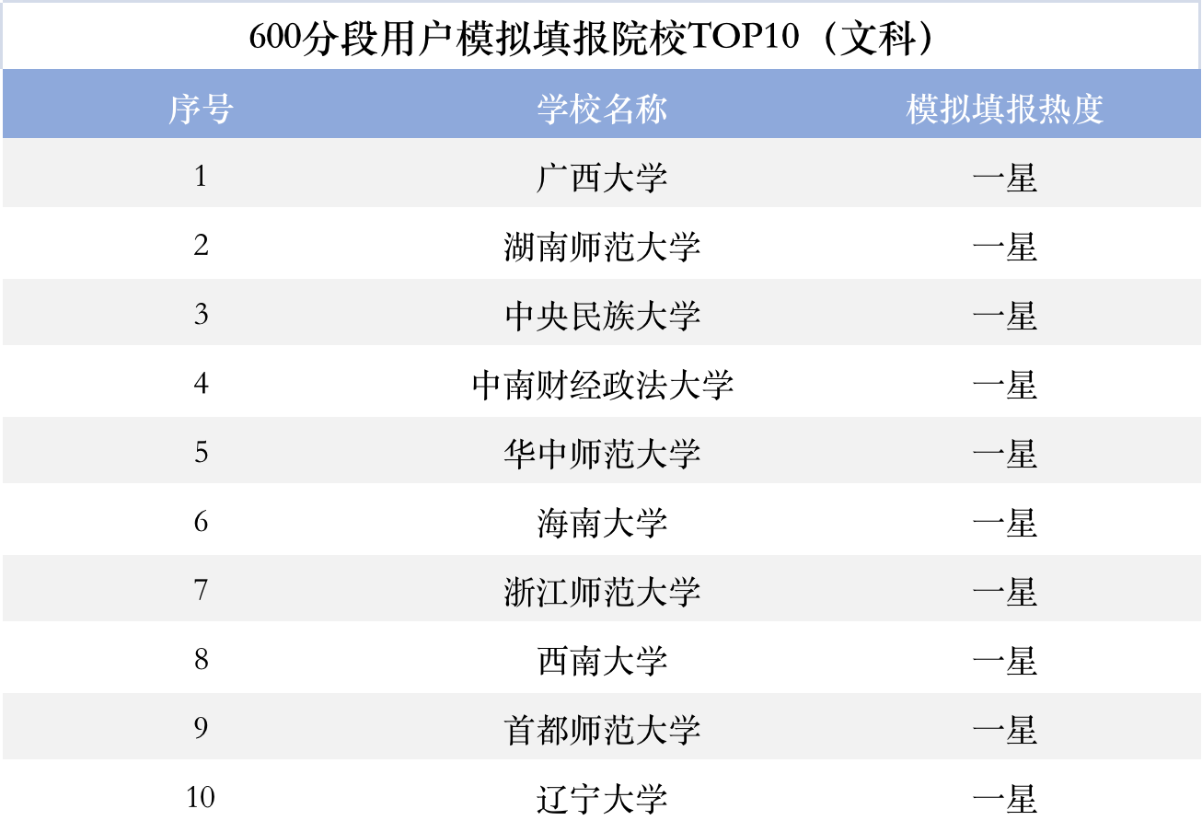

**（3）550分数段（530－570分区间）用户模拟填报院校前10**

　在530－570分区间，理科用户模拟填报次数最多的院校为广西大学，共有2000次。其次是西南大学，共有1493次；排名第三的是宁波大学，共有1460次模拟填报。

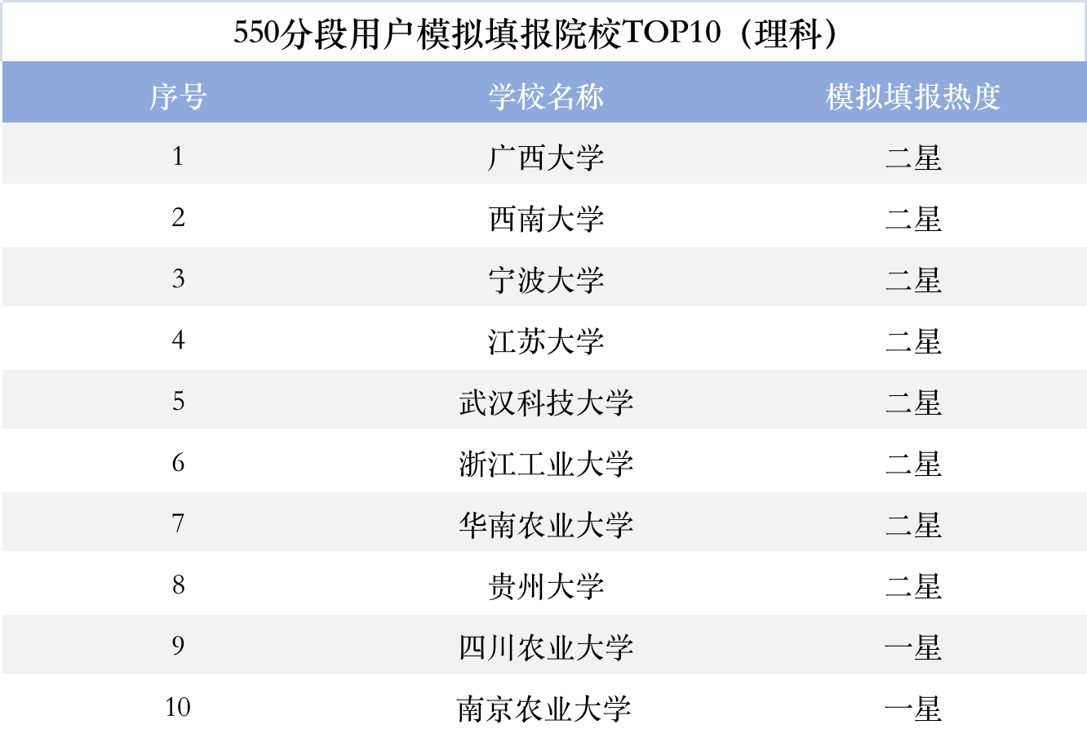

　在530－570分区间，文科用户模拟填报次数最多的院校为广西民族大学，共2098次填报。其次是广西师范大学，共1785次填报；排名第三的是南宁师范大学，共1770次填报。

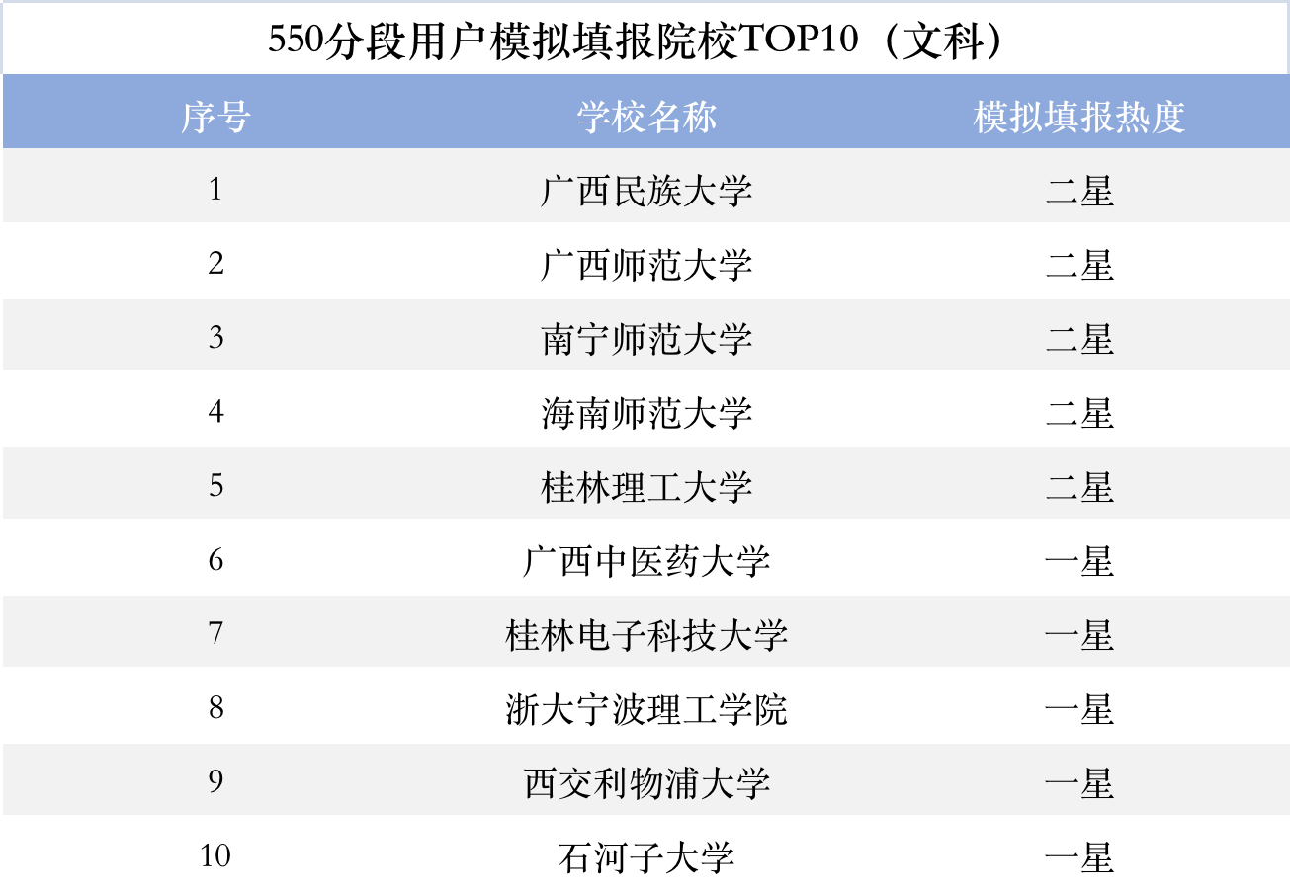

**（4）500分数段（480－520分区间）用户模拟填报院校前10**

在480－520分区间，理科用户模拟填报次数最多的院校为桂林理工大学，共3338次。其次是桂林电子科技大学，共2828次；排名第三的是广西师范大学，共有2625次模拟填报。

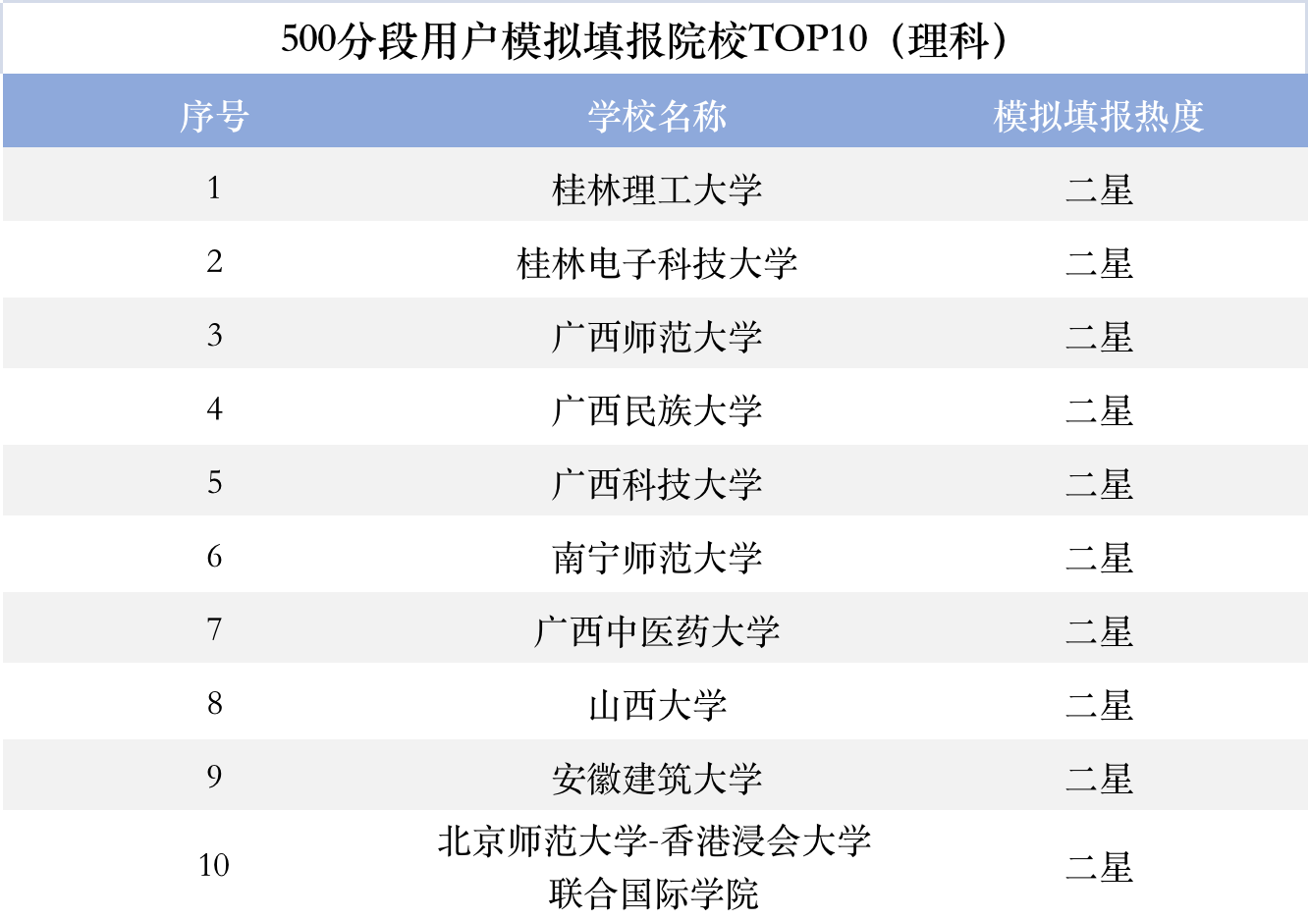

在480－520分区间，文科用户模拟填报次数最多的院校为玉林师范学院，共有1883次。其次是北部湾大学，共有1775次；排名第三的是广西民族师范大学，共有1380次模拟填报。

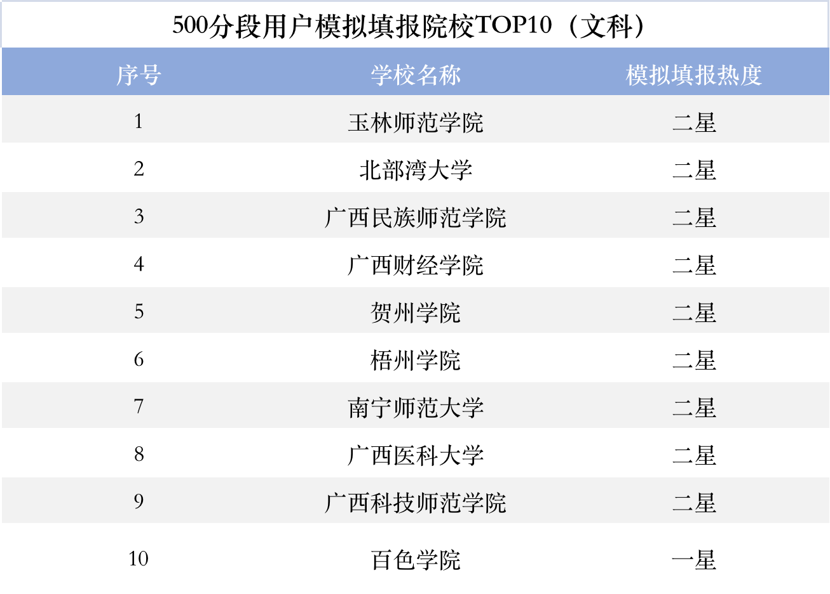

**（5）450分数段（430－470分区间）用户模拟填报院校前10**

　在430－470分区间，理科用户模拟填报次数最多的院校为广西科技大学，共有3833次。其次是广西医科大学，共有2593次；排名第三的是广西财经学院，共有2458次模拟填报。

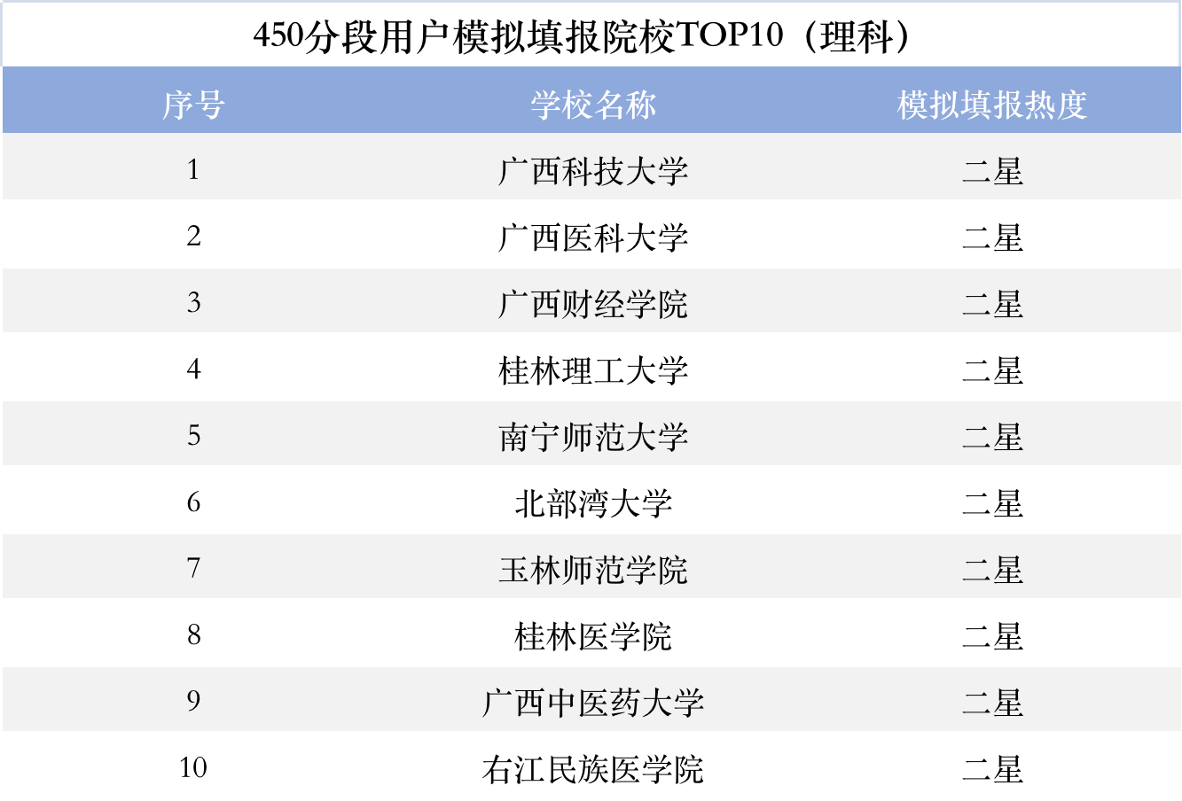

在430－470分区间，文科用户模拟填报次数最多的院校为百色学院，共有2915次。其次是广西民族大学相思湖学院，共有2760次；排名第三的是广西农业职业技术学院，共有2723次模拟填报。

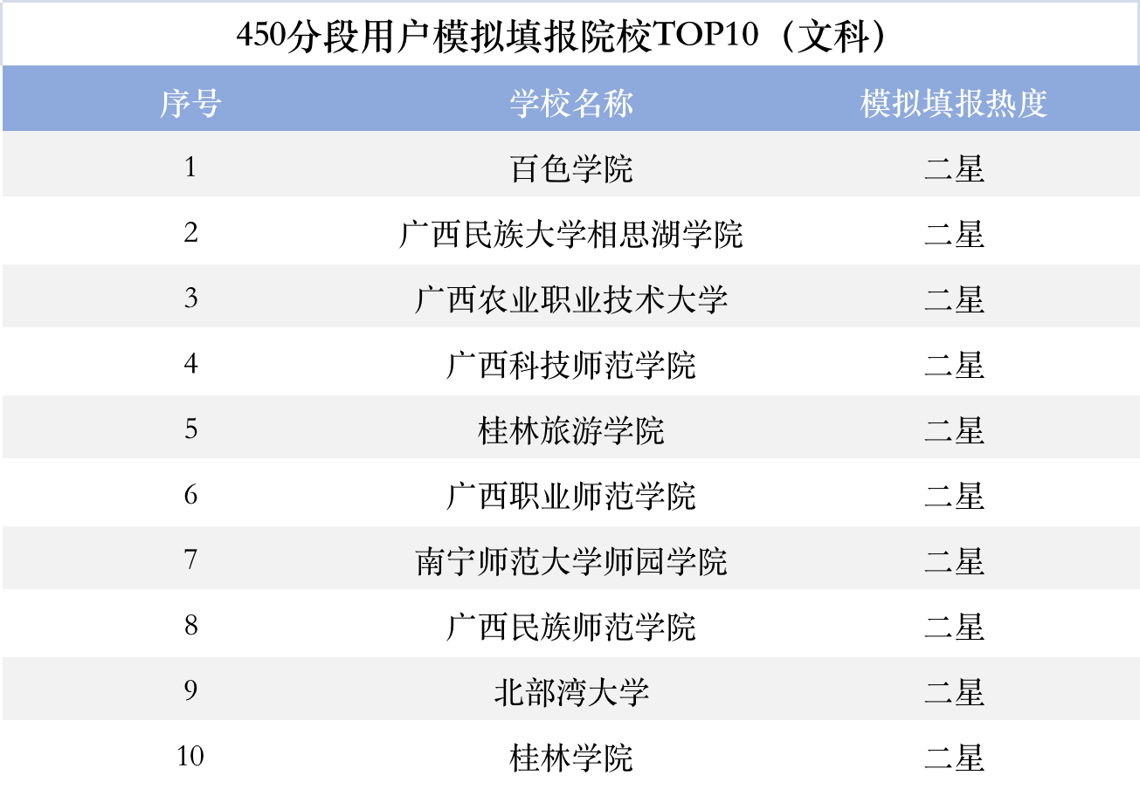

**（6）400分数段（390－410分区间）用户模拟填报院校前10**

　在380－420分区间，理科用户模拟填报次数最多的院校为贺州学院，共有4358次。其次是桂林航天工业学院，共有4140次；排名第三的是北部湾大学，共有4013次模拟填报。

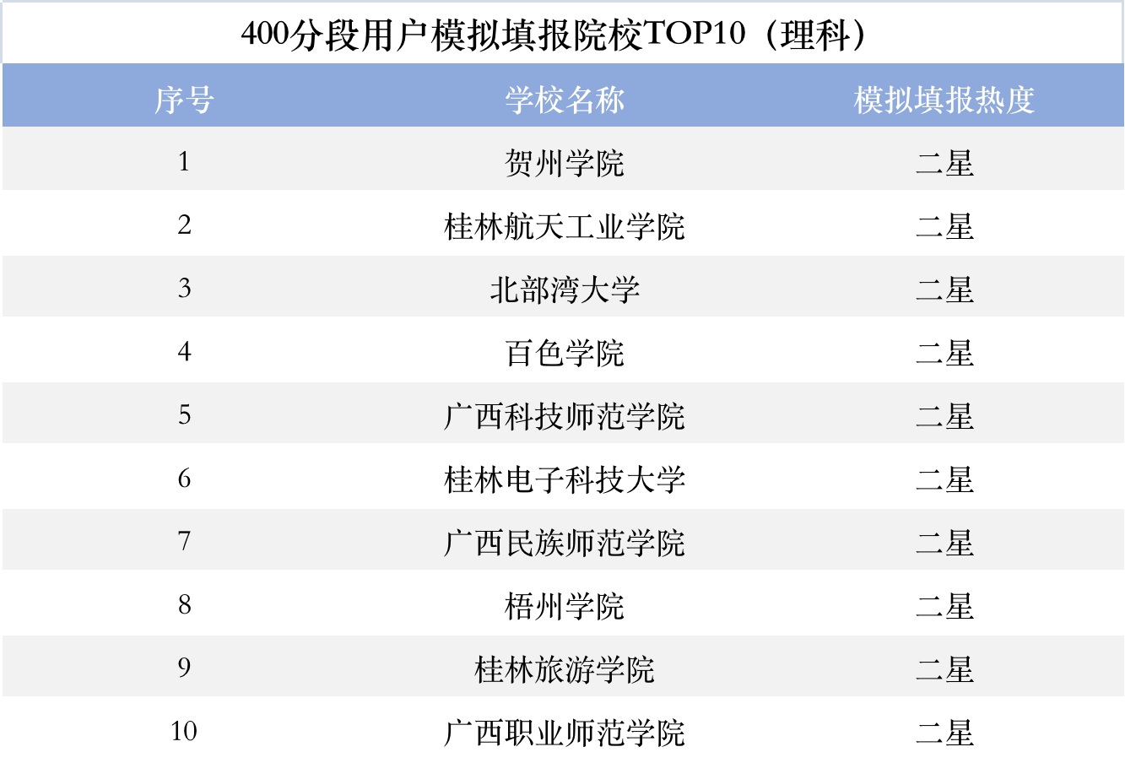

在380－420分区间，文科用户模拟填报次数最多的院校为南宁职业技术学院，共有2310次。其次是崇左幼儿师范高等专科学校，共有1730次；排名第三的是广西医科大学，共有1590次模拟填报。

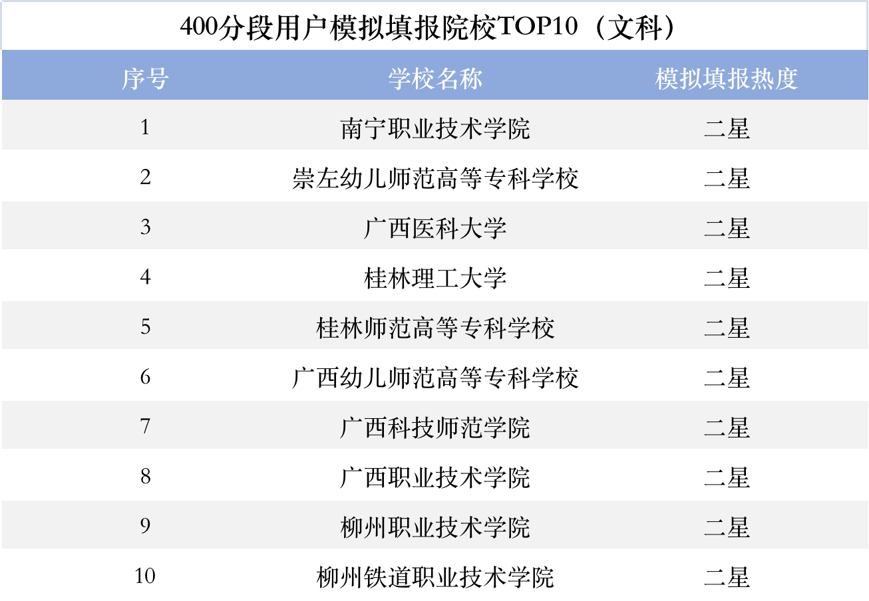

**（7）350分数段（330－370分区间）用户模拟填报院校前10**

在330－370分区间，理科用户模拟填报次数最多的院校为广西农业职业技术大学，共5075次。其次是南宁学院，共有2423次；排名第三的是河北科技师范学院，共有2325次模拟填报。

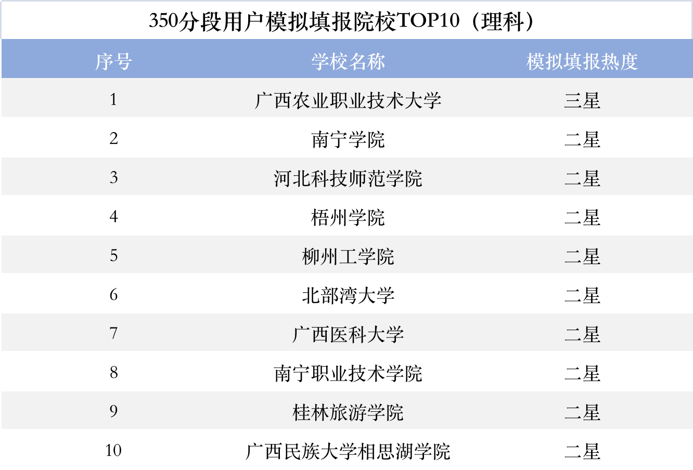

在330－370分区间，文科用户模拟填报次数最多的院校为广西工业职业技术学院，共1573次。其次是广西职业技术学院，共有1340次；排名第三的是柳州城市职业学院，共有1333次模拟填报。

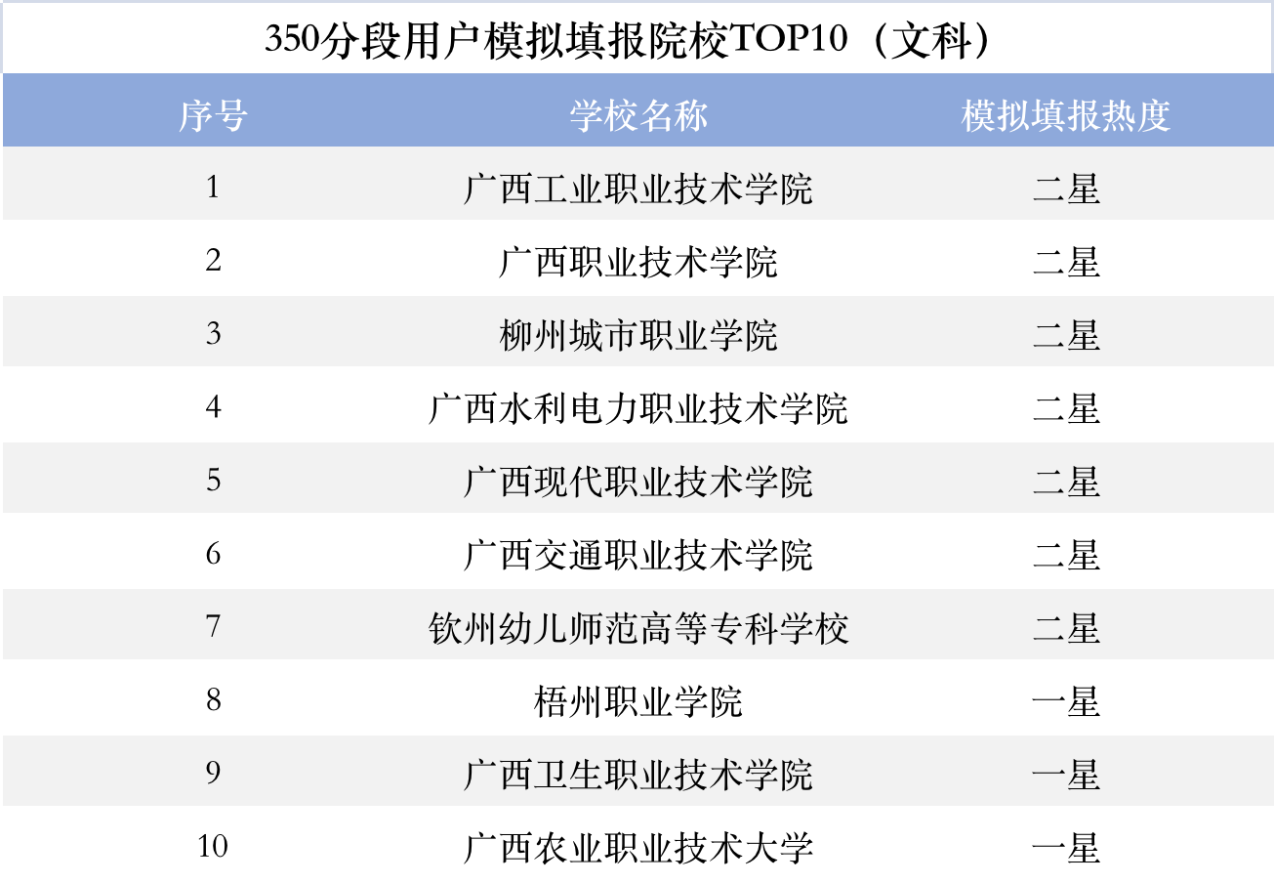

**附录（一）：超六成高校采用智能信息化手段服务考生咨询**

**1、****报考阶段用户咨询需求巨大且迫切**

近年来，高校积极运用信息化手段，优化招生服务，不断满足考生和家长高考咨询需求。目前全国已有1801所高校使用掌上高考招生E答系统进行智能化招生答疑，占全国普通高校数量的65.3%。

根据掌上高考招生E答系统年度咨询数据统计（2021年9月1日-2021年8月31日），全国用户在此期间共咨询2975万次。其中备考阶段（2020年9月1日-2021年5月31日），用户咨询总次数为623万；报考阶段（2021年6月1日-8月10日），总咨询次数达到2352万，报考阶段用户咨询需求及意愿更强。

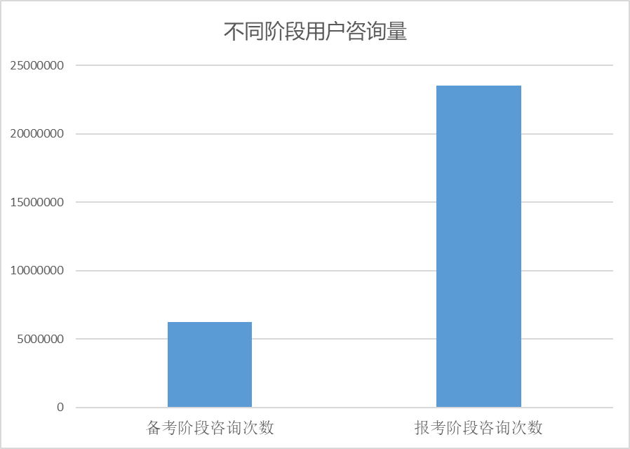

**2、****安徽、山西用户今年增幅较大**

由于高校在做好考生服务方面积极性较强，且招生E答系统解决了疫情之下高校无法直接面对面为家长、考生答疑解惑的难题，且还可通过语义分析、人工智能等手段，大大提高答疑效率，因此截至今年8月，全国已有超过六成高校使用招生E答系统为考生提供高考相关咨询答疑服务。

今年全国共有1129万用户使用掌上高考招生E答系统向高校进行咨询。其中，河南省用户占比最高，为7.53%。紧随其后的是河北省，用户占比为7.34％；排名第三的是安徽，用户占比为6.8％。此外，占比超过5%的省份还有山西、广东、山东等省。与去年相比，安徽和山西用户增幅较大，排名较去年分别提高了9位和6位。

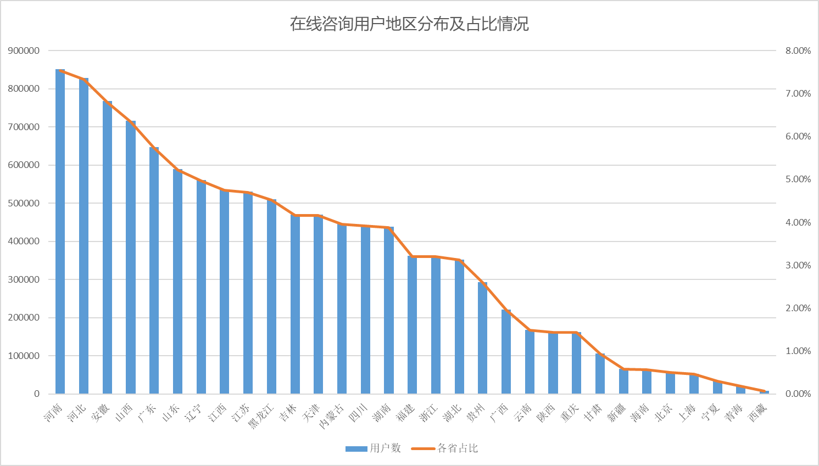

**３、****学校专业相关问题最受用户关注**

根据用户提问语义及问题关键词进行整理统计，在掌上高考招生E答系统年度咨询数据中，用户咨询量较高的前五类问题，共有1700万次以上咨询，占到咨询总量的七成。其中学校专业相关问题关注度最高，共有640万次以上咨询。学校专业相关问题

主要包括：学校开设专业、热门专业、专业就业及深造、转专业政策、专业录取规则、专业计划等等方面。

其次，用户关注的热门问题还有学校录取相关问题，共有440万次以上咨询。学校录取相关问题主要包括：录取时间安排、录取查询方式、录取与否、录取通知书单号等方面。

用户关注的第三大热门问题是招生相关问题，共有370万次以上咨询。招生相关问题主要包括：招生咨询电话、招生批次、招生代码、投档分数线等方面。

用户关注的第四大热门问题是学校收费相关问题，共有180万次以上咨询。学校收费相关问题主要包括：专业收费标准、交费方式、住宿费标准、其他生活费用等方面。

用户关注的第五大热门问题是各科类相关问题，共有130万次以上咨询。各科类相关问题主要包括：文/理科考生可报专业，物理/历史类考生可报专业，文理兼收专业等方面。

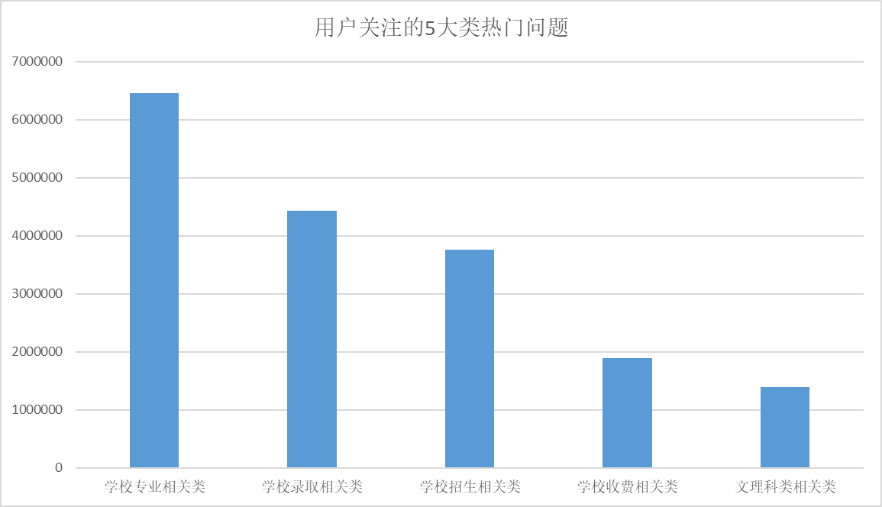

**４、****西部地区用户咨询热情高**

从全国范围看，全国用户平均在线咨询次数为3.07次，有17个省份人均咨询次数高于全国均值。其中海南用户平均在线咨询次数最多，为5.32次；其次是广西用户，平均每位用户在线咨询5.04次；排名第三的是贵州用户，平均每位用户咨询次数为4.94次。

在人均咨询次数排名前十的省份中，有八个位于西部地区。分别是广西、贵州、重庆、甘肃、青海、四川、陕西、云南等。去年第三批改革省份高考正式落地，因而去年新高考省份考生人均咨询次数排名靠前。今年高考各省政策基本稳定，西部地区考生显示出更高的咨询热情。

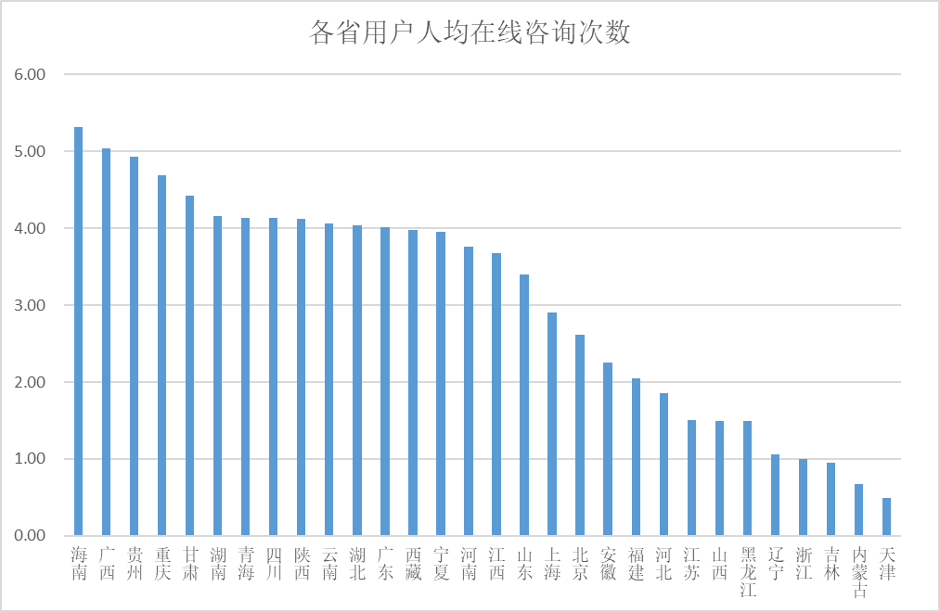

**5、****全国用户平均在线咨询回复率接近九成**

从用户咨询问题收到的答复情况看，全国平均在线咨询回复率为88%，较去年提高了9%。从各省情况看，在线咨询平均回复率超过90%的省份共有11个。其中，黑龙江省用户在线咨询平均回复率最高，达到了91%；此外辽宁、吉林、天津、内蒙古、湖南、福建、贵州、重庆、上海、宁夏等10省份用户在线咨询平均回复率均为90%；河北、山西、四川、广西、甘肃、海南等省6份用户在线咨询平均回复率也达到了89%。

注：某省用户在线咨询回复率指该省所有用户向全国高校提问，收到回复的总体情况。

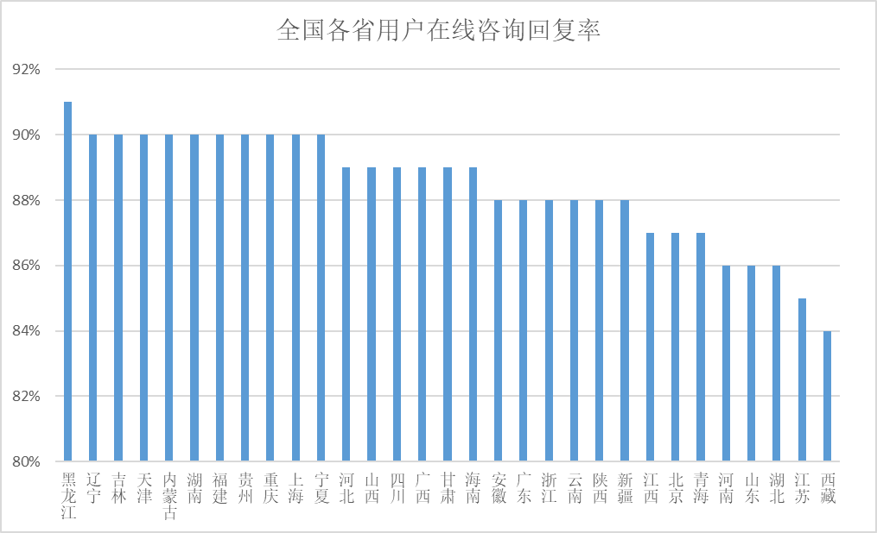

**6、****全国高校平均在线咨询回复率达到94.8%**

从高校回复用户问题情况看，全国高校针对用户在线咨询平均回复率为94.8%，较去年提高14.8%。有16个省份的高校平均回复率超95%%以上。其中山西省高校针对用户提问的回复率最高，达到97.64%。此外，排名较高的省份还有陕西、甘肃、天津等省份，用户咨询回复率也均在97%以上。

注：某省高校在线咨询回复率指该省所有高校针对全国用户的提问，总体答复情况。

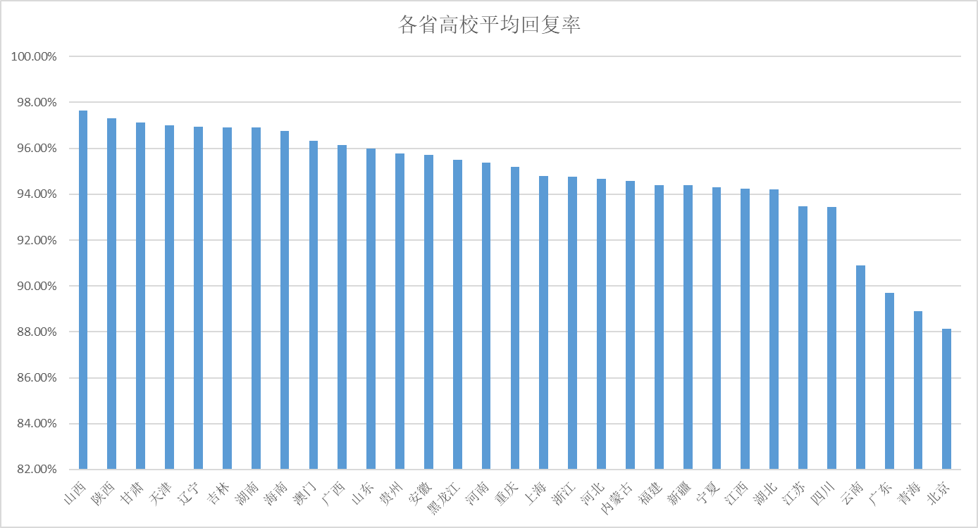

通过多年的积累和沉淀，招生E答问题库更加完善，信息更新更加及时，已充分覆盖考生各类问题，在线咨询回复率较去年有了很大提高。

**附录（二）：直播成高校做好招生服务及对外宣传重要窗口**

**１、****招生直播成高校品牌活动**

2022年，全国共有1193万考生报名参加高考，相较去年增加 115 万，再创历史新高。随着我国高等教育从大众化进入普及化阶段。高校招生工作的重点已经从“完成计划”向“招到更多优秀生源”这一目标转变，这也给高校招生及宣传工作带来新的挑战。目前很多高校开始重视并加强在高校招生及宣传方面的创新，尤其是以直播为特色的高校招生宣传新形式被越来越多的高校接受和认可。

此外，客观方面，随着近年来信息技术的快速发展以及智能手机的普及，加之新冠肺炎疫情给高校招生工作带来的巨大影响和冲击，使得高校大规模开展线上招生宣传成为可能和必然选择。在互联网直播的大潮下，今年高考咨询直播也成为了是6月-8月全民参与的盛大活动。

目前直播已经由疫情防控期间高校做好招生宣传工作的创新举措，成为招生宣传的新常态。同时在互联网直播的浪潮下，高校招生咨询直播也已成为高校每年高考季重要的品牌活动，并不断在形式上进行着创新。

**2、****高校直播最受家长考生信任和重视**

“双减“政策下，许多培训机构及补习学校纷纷转型，其中相当部分转移到高考咨询领域。随着机构、个人争先恐后涌入，今年全网都刮起了高考咨询直播热潮。但在热潮背后，我们也看到了其中鱼龙混杂，高考咨询直播质量和效果不容乐观。不过以高校招办为主的招生咨询直播在此背景下，尤其受家长和考生的重视和信任，高校直播观看人数突破千万，同比增长102%，创下新高。

2022年，为更好满足家长、考生的高考咨询需求，掌上高考在去年招生直播服务的基础上，不断优化招生宣传服务内容，除原有招生政策解读类直播外，又新增了包括专业解读、校园开放日、优秀学子经验分享、志愿填报指导公开课在内的多个主题直播活动，共有1300多所高校参与，直播场次超3400场，较去年增长了30%。

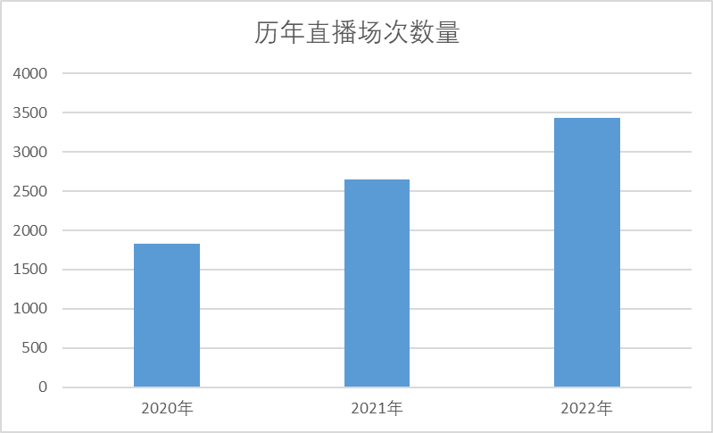

**３、****招生直播观看人数较往年增长102%**

通过深化教育主管部门合作、加强高中学校联系、拓展对外合作推广平台，以及发挥自有平台资源优势，掌上高考2022年招生直播咨询会观看人数总量达到了1136万人，较上一年增长了102%。

从观看直播用户地区分布情况看，山东省用户占比最高为6.55%。此外，占比较高的还有河南，为6.19%。全国前五的省份还有四川、广东和河北。其中四川用户占比分别为5.76%， 广东用户占比为5.6%，河北用户占比为4.92%。

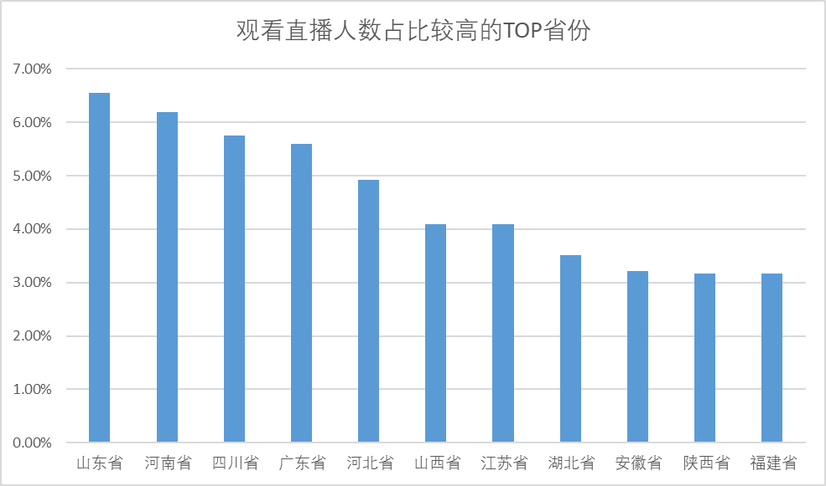

**４、****出分前后用户关注高校直播更加强烈**

从用户关注直播时间点上看。6月23日全国各省陆续公布高考成绩，从6月20日起，用户关注直播强度增加。6月25日各省份高考成绩公布完毕，家长考生对高校直播关注度陡然上升，直播观看人数也迎来峰值，并且关注强度一直持续到7月初。

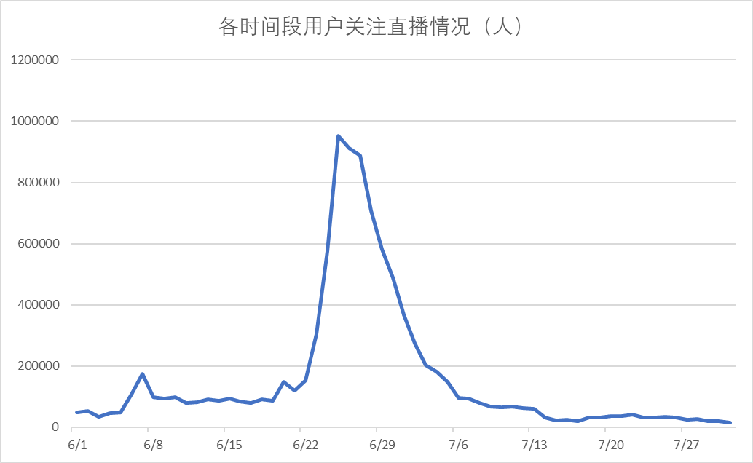

**5、****超八成用户使用手机等移动设备观看直播**

根据观看直播用户使用设备情况统计，超过八成的考生和家长使用手机等移动设备在线观看高校直播，而使用电脑观看直播的用户不足两成。

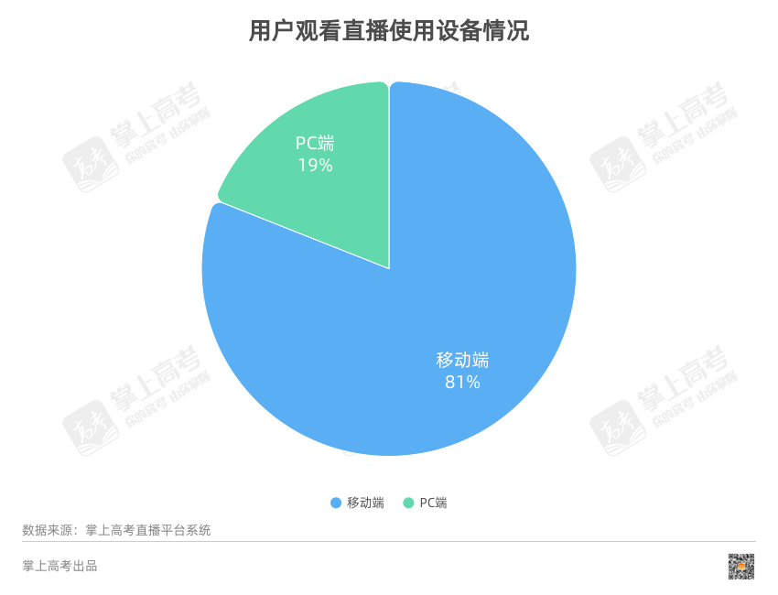

**6、****用户最关注本科院校录取分数**

通过对直播咨询会用户在线提交的问题进行收集，在参加直播的院校中，共整理有效问题45万多条，其中本专科院校问题条数基本相同。统计显示，在用户关注本科院校的各个方面中，录取分数为用户最为关心的问题，该类问题占到了样本总数的26.6%。其次是与专业相关的问题，用户关注度同样较高，占比为16%。专业相关问题包括专业介绍、优势专业、特色专业、热门专业、可报专业等。此外，招生计划也是用户关注度比较高的问题，占比为13.3%。在整理的本科院校直播问题中，这三类问题占比超过一半。

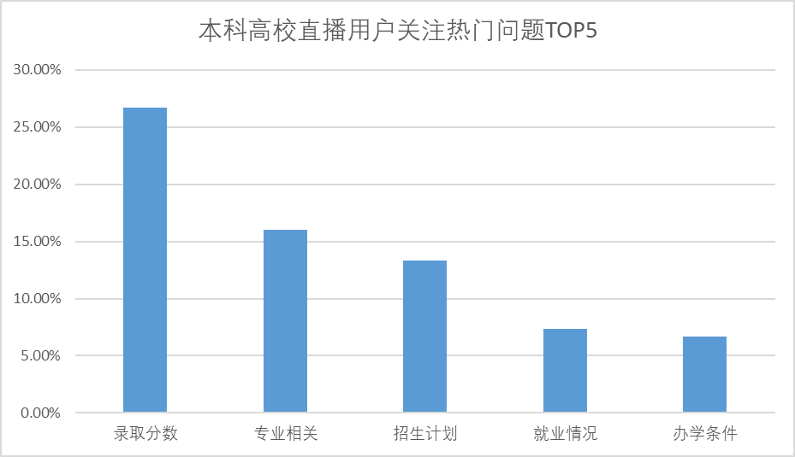

**7、用户最关注专科院校专业及就业**

　根据对专科场直播用户咨询问题统计，专科场用户关注度最高的集中在院校专业方面，占比为17.6%。其次是就业去向相关问题，占比为16.1%。考生关注度高的还有录取分数相关问题，占比为15%。其他关注较高的问题还集中在专升本、宿舍条件等方面。

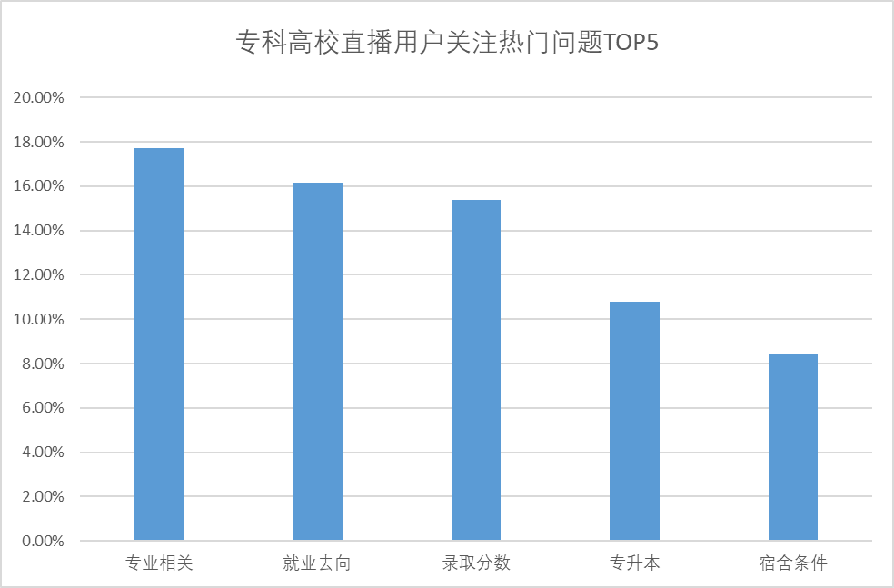

更广的覆盖和触达，更深的交流和互动，以及更低的人力和物力成本，直播具有的这些天然优势，使得越来越多的高校走上直播之路，并不断加大线上招生宣传力度。直播的兴起，让高校招生渠道更丰富多样，同时也让家长、考生获取招生信息的方式更加多元。

直播兴于疫情下高校满足考生报考咨询的责任意识。随着近年的发展，已兼具服务性与宣传性。除了高考季为家长考生提供招生咨询服务，同样在高校开放日、校庆等重要活动中成为了高校对外宣传的重要窗口，受到更多高校重视。

（全文完）